
R
wo/pbc/17/4
оригинал: английский
дата: 18 мая 2011 г.
Комитет по программе и бюджету
Семнадцатая сессия (неофициальная)
Женева, 27 июня –1 июля 2011 г.
ПРОЕКТ ПРЕДЛАГАЕМЫХ ПРОГРАММЫ И БЮДЖЕТА НА ДВУХЛЕТНИЙ ПЕРИОД 2012-2013 ГГ.
представлен Генеральным директором
1. Прилагаемый проект предлагаемых Программы и бюджета на двухлетний период 2012-2013 гг. передается нынешней (неофициальной) сессии Комитета по программе и бюджету (КПБ) в соответствии с Финансовым правилом 2.6 «для их обсуждения, высказывания по ним замечаний и выработки рекомендаций, включая возможные поправки» и в соответствии с механизмом для дальнейшего вовлечения государств-членов в подготовку программы и бюджета Организации и последующие мероприятия (см. документы WO/PBC/13/7 и A/46/12).

2. Проект предлагаемых Программы и бюджета на двухлетний период 2012-2013 гг. подготовлен с учетом пересмотренных стратегических рамок, включая девять стратегических целей, утвержденных в 2008-2009 гг., и Среднесрочного стратегического плана на 2010-2015 гг., разработанного в 2010 г. Настоящий проектный документ также отражает отзывы и комментарии, полученные от государств-членов в их ответах на вопросник к проекту Программы и бюджета на 2012-2013 гг.

3. В соответствии с этим механизмом после нынешнего рассмотрения в сентябре 2011 г. будет созвана официальная сессия КПБ для окончательного обсуждения и рекомендации этого документа 49-й сессии Ассамблей (26 сентября – 5 октября 2011 г.).

[Проект предлагаемых Программы и бюджета на 2012-2013 гг. следует]

ПРОЕКТ ПРЕДЛАГАЕМЫХ ПРОГРАММЫ И БЮДЖЕТА НА ДВУХЛЕТНИЙ ПЕРИОД 2012-2013 ГГ.
СОДЕРЖАНИЕ

ПРЕДИСЛОВИЕ ГЕНЕРАЛЬНОГО ДИРЕКТОРА 5
I. ОБЗОР РЕЗУЛЬТАТОВ 8
II. ФИНАНСОВЫЙ ОБЗОР 13
ДОХОДЫ 14
РАСХОДЫ 17
оБЩИЕ РАСХОДЫ 17
расходы, связанные с персоналом 19
расходы, не связанные с персоналом 20
ресурсы, выделаяемые на деятельность по развитию и повестку дня в области развития 22
III. ОПИСАНИЕ ПРОГРАММ В РАЗБИВКЕ ПО СТРАТЕГИЧЕСКИМ ЦЕЛЯМ 25
CТРАТЕГИЧЕСКАЯ ЦЕЛЬ I сбалансированное развитие международной нормативной базы ис 27
программа 1 патентное право и инновации 29
программа 2 товарные знаки, промышленные образцы и географические указания 36
ПРОГРАММА 3 АВТОРСКОЕ ПРАВО И СМЕЖНЫЕ ПРАВА 41
программа 4 традиционные знания, традиционные выражениЯ культуры и генетические ресурсы 48
стратегическая цель II предоставление высококачественных услуг в глобальных системах охраны ис 53
ПРОГРАММА 5 СИСТЕМА РСТ 56
программа 6 мадридская и лиссабонская системы 60
ПРОГРАММА 31 ГААГСКАЯ СИСТЕМА 67
программа 7 АРБИТРАЖ, ПОСРЕДНИЧЕСТВО И ДОМЕННЫЕ ИМЕНА 71
стратегическая цель III содействие использованию ис в интересах развития 75
ПРОГРАММА 8 координация деятельности в рамках Повестки дня в области развития 79
ПРОГРАММА 9 Африка, Арабские страны, Азия и Тихоокеанский регион, Латинская Америка и страны Карибского бассейна, наименее развитые страны 82
ПРОГРАММА 10 СОТРУДНИЧЕСТВО С НЕКОТОРЫМИ СТРАНАМИ
ЕВРОПЫ И АЗИИ 92
ПРОГРАММА 11 академия ВОИС 98
СТРАТЕГИЧЕСКАЯ ЦЕЛЬ IV КООРДИНАЦИЯ И РАЗВИТИЕ ГЛОБАЛЬНОЙ инфраструктурЫ ис 105
ПРОГРАММА 12 МЕЖДУНАРОДНЫЕ КЛАССИФИКАЦИИ И СТАНДАРТЫ 107
программа 13 ГЛОБАЛЬНЫЕ БАЗЫ ДАННЫХ 111
ПРОГРАММА 14 Услуги по обеспечению доступа к знаниям 115
программа 15 Деловые решения для ведомств ИС 121
СТРАТЕГИЧЕСКАЯ ЦЕЛЬ V Всемирный источник справочной информации и аналитических данных в области ИС 125
программа 16 Экономика и статистика 126
СТРАТЕГИЧЕСКАЯ ЦЕЛЬ VI МЕЖДУНАРОДНОЕ сотрудничество, НАПРАВЛЕННОЕ НА ОБЕСПЕЧЕНИЕ УВАЖЕНИЯ ис 131
программа 17 Обеспечение уважения ИС 132
сТРАТЕГИЧЕСКАЯ ЦЕЛЬ VII решение вопросов ис в контексте глобальных стратегических задач 137
ПРОГРАММА 18 ИС И ГЛОБАЛЬНЫЕ ЗАДАЧИ 138
СТРАТЕГИЧЕСКАЯ ЦЕЛЬ VIII ОБЕСПЕЧЕНИЕ ОПЕРАТИВНОЙ СВЯЗИ МЕЖДУ ВОИС, ЕЕ государствами-членами И ВСЕМИ ЗАИНТЕРЕСОВАННЫМИ СТОРОНАМИ 144
Программа 19 КОММУНИКАЦИИ 146
ПРОГРАММА 20 Внешние связи, партнерство и внешние бюро 151
СТРАТЕГИЧЕСКАЯ ЦЕЛЬ IX 157
ЭФФЕКТИВНАЯ СТРУКТУРА административнО-ФИНАНСОВОЙ ПОДДЕРЖКИ 157
ПРОГРАММА 21 ИСПОЛНИТЕЛЬНОЕ РУКОВОДСТВО 161
ПРОГРАММА 22 уПРАВЛЕНИЕ ПРОГРАММАМИ И ФИНАНСОВЫМИ РЕСУРСАМИ 166
ПРОГРАММА 23 управление людскими ресурсами и их развитие 169
ПРОГРАММА 24 СЛУЖБЫ административнОЙ ПОДДЕРЖКИ 173
программа 25 Информационные и коммуникационные технологии 178
ПРОГРАММА 26 Внутренний надзор 182
Программа 27 КОНФЕРЕНЦИОННАЯ И ЛИНГВИСТИЧЕСКАЯ СЛУЖБА 185
программа 28 Охрана и безопасность 188
ПРОГРАММА 29 Строительные проекты 190
IV. ПРИЛОЖЕНИЯ 193
ПРИЛОЖЕНИЕ I БЮДЖЕТ НА 2012-2013 ГГ. В РАЗБИВКЕ ПО ПРОГРАММАМ 194
ПРИЛОЖЕНИЕ II ДОЛЖНОСТИ НА 2012-2013 ГГ. В РАЗБИВКЕ ПО ПРОГРАММАМ 197
ПРИЛОЖЕНИЕ III РАСПРЕДЕЛЕНИЕ ПРОГНОЗИРУЕМЫХ ДОХОДОВ И БЮДЖЕТНЫХ РАСХОДОВ ПО СОЮЗАМ 198
ПРИЛОЖЕНИЕ IV ДИНАМИКА СПРОСА НА УСЛУГИ В РАМКАХ СИСТЕМЫ PCT, МАДРИДСКОЙ И ГААГСКОЙ СИСТЕМ В СРЕДНЕСРОЧНОМ ПЛАНЕ 203
ПРИЛОЖЕНИЕ V Средства целевых фондов, которые потенциально могут быть использованы для выполнения программы на 2013-2013 гг. 215
ПРИЛОЖЕНИЕ VI ПОКАЗАТЕЛИ ЭФФЕКТИВНОСТИ ФУНКЦИОНИРОВАНИЯ ОПЕРАТИВНОГО ОТДЕЛА РСТ 218
ПРИЛОЖЕНИЕ VII ОРГАНИГРАММА ВОИС 225
ПРИЛОЖЕНИЕ VIII БЮДЖЕТНЫЕ ТАБЛИЦЫ ДЛЯ ЦЕЛЕЙ ОТЧЕТНОСТИ МСУГС 226
ПРИЛОЖЕНИЕ IX БЮДЖЕТ НА 2012-2013 ГГ. В РАЗБИВКЕ ПО ОЖИДАЕМЫМ РЕЗУЛЬТАТАМ И ПРОГРАММАМ 228
ПРИЛОЖЕНИЕ X Связи Повестки дня в области развития с программой и бюджетом на 2012-2013 гг. 234
V. ДОПОЛНИТЕЛЬНЫЕ ПРИЛОЖЕНИЯ 244
ДОПОЛНИТЕЛЬНОЕ ПРИЛОЖЕНИЕ A ВЗНОСЫ ГОСУДАРСТВ-ЧЛЕНОВ 245
ДОПОЛНИТЕЛЬНОЕ ПРИЛОЖЕНИЕ B ОПРЕДЕЛЕНИЕ БЮДЖЕТНЫХ ЗАГОЛОВКОВ 249
ДОПОЛНИТЕЛЬНОЕ ПРИЛОЖЕНИЕ C ФОРМУЛЫ ГИБКОСТИ 252
ДОПОЛНИТЕЛЬНОЕ ПРИЛОЖЕНИЕ D АКРОНИМЫ И СОКРАЩЕНИЯ, ИСПОЛЬЗУЕМЫЕ В НАСТОЯЩЕМ ДОКУМЕНТЕ 253

ПРЕДИСЛОВИЕ ГЕНЕРАЛЬНОГО ДИРЕКТОРА

За последние два года внешняя среда поставила перед ВОИС значительные вызовы. Вследствие глобального экономического кризиса доходы Организации впервые сократились, и хотя это сокращение доходов ограничивало возможности в плане новых инициатив, оно также представило возможность провести необходимую рационализацию и внести изменения в процедуры и процессы в Секретариате и в реализацию программ.

Я считаю, что мы смогли достигнуть значительного прогресса в использовании этой возможности в текущем двулетнем периоде. В частности:
- Был реализован ряд сдерживающих расходы мер в рамках Группы по управлению кризисными ситуациями, которая была учреждена для осуществления постоянного контроля за финансовой деятельностью Организации во время кризиса. Эти меры позволили нам избежать сокращения оказываемых услуг несмотря на сокращение доходов.
- Программа стратегической перестройки (ПСП) перешла от этапа комплексного планирования к реализации. Она ввела широкомасштабные реформы во всей Организации.
- Долгосрочный процесс перепрофилирования профессиональных навыков персонала в целях их соответствия изменяющимся внешним обстоятельствам набирает силу. Набрана команда высшего руководства, включая заместителей Генерального директора и помощников Генерального директора. Ключевые назначения осуществлены в областях информационной и коммуникационной технологии (ИКТ) (Главный сотрудник по информации), глобальных проблем, людских ресурсов, экономики и статистики, закупок, этики и функции омбудсмена. Программа добровольного оставления службы завершена и позволила сократить общую численность персонала, открыв возможность для регуляризации краткосрочных сотрудников, работающих в течение длительного времени на стабильных должностях, а также позволив ввести новые профильные должности, в которых ощущалась острая необходимость.
- Полностью заработала новая система управления производительностью в рамках которой было проведено всестороннее обучение сотрудников, принята система финансового раскрытия для высшего руководства и тех сотрудников, которые работают на «чувствительных» должностях, создано бюро по этике, и в настоящее время проходят консультации по этическому кодексу.
- Принята и развертывается стратегия в области информационных технологий (ИТ), включая миграцию к внешнему провайдеру услуг общего назначения и введение более высоких уровней безопасности, непрерывности операций и аварийного восстановления.
- Организация перешла на Международные стандарты учета в государственном секторе (МСУГС).
- Завершено строительство нового административного здания, и сотрудники из арендуемых помещений переехали в это новое здание.

Все эти события создали солидную основу для достижения результатов в следующие два года.

Ожидается, что в следующем двухлетнем периоде мы вернемся к долгожданному росту и доходы Организации, по прогнозам, возрастут на 4,7%. Это дает почву для удовлетворения, но необходимо также сделать две оговорки. Во-первых, восстановление все еще остается несколько хрупким. Мы будем продолжать осуществлять постоянный контроль за финансовыми показателями Организации с большой осторожностью и в интересах государств-членов ежеквартально публиковать финансовые результаты на нашем веб-сайте. Вторая оговорка касается структуры расходов Организации. Расходы, связанные с персоналом, составляют 64% всех расходов. Таким образом, повышение ступени в рамках категории должности, реклассификация и инфляция поглотят в виде расходов, связанных с персоналом, большую часть ожидаемого роста доходов. Этот результат подчеркивает необходимость в течение нескольких следующих лет трезво рассмотреть возможности, предоставляемые аутсорсингом в определенных областях. Скорость изменений во внешней среде, которая обуславливает постоянную необходимость обновления профессиональных навыков, делает эту потребность еще ощутимей. Мы уже в значительной мере осуществляем аутсорсинг в таких областях, как перевод в рамках РСТ и ИТ. Другие области будут тщательно и стратегически проанализированы.

Для сбалансированности бюджета в следующем двухлетнем периоде не будут вводиться новые посты и не увеличится численность персонала. Вместо этого акцент будет сделан на консолидации людских ресурсов, управлении производительностью и ориентации имеющихся людских ресурсов на потребности Организации. Следуя нашим обязательствам перед краткосрочными сотрудниками, работающими в течение длительного времени, в следующем двухлетнем периоде будет осуществлена регуляризация стабильных краткосрочных должностей в отношении 60 постов (из 156 принципиально одобренных государствами-членами, которые должны быть реализованы в течение пяти лет). Шестьдесят шесть длительных краткосрочных должностей, как ожидается, будут регуляризованы в течение нынешнего двухлетнего периода путем заполнения должностей, освобождаемых в результате успешной реализации Плана добровольного оставления службы.

Ожидается также, что реализация в следующем периоде основных частей ПСП будет содействовать сдерживанию расходов за счет повышения эффективности наших деловых процессов и лучшей гармонизации наших программ, структуры и ресурсов с девятью стратегическими целями Организации. Значительные усилия были направлены на неукоснительное применение принципов планирования на основе результатов. Это оказало помощь в идентификации и устранении областей дублирования работы. Кроме того, мы направили стратегическое внимание на достижение планируемых Организацией результатов в двухлетнем периоде 2012-2013 гг. (см. таблицу результатов).

В двухлетнем периоде 2012-2013 гг. развитие остается приоритетным направлением, что отражено в общем увеличении расходов на цели развития с 19,4% в нынешнем двухлетнем периоде 2010-2011 гг. до 21,7% в следующем двухлетнем периоде. Следуя пожеланиям, озвученным государствами-членами, развитие стало основным компонентом деятельности Организации. Таблица результатов четко показывает ассигнование ресурсов на цели развития в различных программах. Превращение компонента развитие в основной элемент программ позволило достичь большей согласованности нашей деятельности по развитию и более тесной координации между нашими Региональными бюро и секторами основных программ. Региональные бюро, Отдел некоторых стран Европы и Азии и Отдел наименее развитых стран остаются координационными центрами для наименее развитых и развивающихся стран, а также стран с переходной экономикой. Они составляют основные планы деятельности, предлагаемой и осуществляемой, и результатов, которые должны быть достигнуты Организацией в каждой стране, а также непосредственно отвечают за национальные стратегии и планы в области ИС, а также создание потенциала. Ведущие сектора в рамках своей компетенции и при постоянном сотрудничестве с Региональными бюро отвечают за их реализацию в соответствии с национальными стратегиями и планами, разработанными с каждой из стран. Будут активизироваться усилия в направлении перехода от планирования на основе целевых запросов к планированию на основе стратегических потребностей. Другие ключевые результаты, прогнозируемые на новые двухлетний период, включают:

- Расширение географического охвата и использования Глобальных систем ИС ВОИС (РСТ, Мадридская система, Гаагская система, Лиссабонская система и Центр ВОИС по арбитражу и посредничеству), упрощение и постоянное совершенствование этих систем и повышение их привлекательности за счет совершенствования услуг и инструментов ИТ и изменения и обновления соответствующих правил в рамках различных рабочих групп, созываемых Ассамблеями соответствующих Союзов.
- Разработку новых норм и инструментов в международной правовой структуре. Всегда трудно предсказать конкретные результаты в области нормотворчества, поскольку они полностью зависят от коллективной воли государств-членов в направлении достижения общих позиций. Но при этом ряд инициатив достигают степени технической готовности, которая в настоящее время требует только политической воли для их завершения. Сюда относятся аудиовизуальные исполнения, доступ к опубликованным произведениям для лиц с трудностями восприятия печатного текста, права вещательных организаций, традиционные выражения культуры, традиционные знания и генетические ресурсы, формальности в связи с промышленными образцами и реформа Лиссабонского соглашения о международной регистрации наименований мест происхождения.
- Совершенствование глобальной инфраструктуры ИС путем расширения глобальных информационных баз данных в области ИС, сотрудничество между государственным и частным секторами в области предоставления научно-технических периодических журналов и баз данных наименее развитым и развивающимся странам, продолжение разработки технических стандартов, позволяющих активизировать межведомственное сотрудничество, создание или совершенствование цифровой инфраструктуры в ведомствах наименее развитых и развивающихся стран, предоставление платформ по обмену знаниями (например, таких, как WIPO CASE для обмена отчетами о проведенных поисках и заключениями экспертизы) и создание Центров поддержки технологии и инноваций и Бюро по передаче технологий в наименее развитых и развивающихся странах.
Проект Программы и бюджета отражает нашу решимость продвигать позитивные стратегические изменения в Организации и достигать результаты, которые ожидают государства-члены и другие заинтересованные партнеры. Я хотел бы поблагодарить государства-члены за их вклад и участие в процессе разработки программы и бюджета, а также за их постоянное участие в выработке совместного видения нашего прогресса.

Фрэнсис Гарри
Генеральный директор.

I. ОБЗОР РЕЗУЛЬТАТОВ

- Программа и бюджет представляют планирование на двухлетний период 2012-2013 гг. в рамках общего стратегического контекста Среднесрочного стратегического плана (СССП) и составлены на основе информации, полученной от государств-членов.

- Нынешнее предложение обеспечивает такое положение, при котором ресурсы Организации в первую очередь направляются на достижение тех результатов, которые представляют наибольшую ценность для наших государств-членов и других партнеров. В этом контексте в двухлетнем периоде 2012-2013 гг. областями наивысшего приоритета являются:

- Обеспечение более широкого и основательного использования услуг, предоставляемых глобальными системами регистрации ВОИС, в частности РСТ, Мадридом и Гаагой, остается ключевым приоритетом в 2012-2013 гг. в качестве основной части услуг, предлагаемых Организацией и главной основой устойчивости ее финансового положения в долгосрочном плане. Это потребует решения задач изменения географического состава спроса на такие услуги, включая адаптацию необходимых языковых навыков. Оперативная эффективность регистрационных систем будет также повышаться за счет постоянного совершенствования электронной среды.

- Содействие активизации сотрудничества и достижению более широкого консенсуса между государствами-членами в отношении дальнейшего развития сбалансированной международной нормативной структуры в области ИС явится ключевым направлением в 2012-2013 гг.:

- ВОИС ставит целью достижение прогресса в разработке сбалансированной международной нормативной базы для товарных знаков, промышленных образцов и географических указаний с достижением результатов на надлежащем нормативном уровне. Особое внимание будет уделено будущей международной регуляторной структуре для процедур в области промышленных образцов при условии достижения достаточного прогресса на подготовительном этапе.

- Значительный прогресс достигнут в обсуждениях по охране аудиовизуальных исполнений и прав организаций эфирного вещания. Ограничения и исключения из авторского права и смежных прав также продолжают рассматриваться в повестке дня Постоянного комитета по авторскому праву и смежным правам (ПКАП) и недавние обсуждения были сфокусированы на потребностях доступа к содержанию в доступных форматах для инвалидов, в частности для лиц с дефектами зрения. Секретариат продолжит содействовать обсуждениям с целью достижения консенсуального результата.

- В соответствии с мандатом Межправительственного комитета по интеллектуальной собственности, генетическим ресурсам, традиционным знаниям и фольклору (МКГР) к этому Комитету была обращена просьба представить Генеральной Ассамблее ВОИС в сентябре 2011 г. текст (или тексты) международного правового инструмента (или инструментов) для принятия Генеральной Ассамблеей решения о созыве дипломатической конференции.

- Соответствующие финансовые средства предусмотрены в связи с возможностью созыва таких дипломатических конференций, если государства-члены примут решение их созвать в двухлетнем периоде 2012-2013 гг.

- В двухлетнем периоде 2012-2013 гг. будут активизированы усилия для облегчения доступа и использования информации и знаний в области ИС для учреждений ИС и широкой публики в целях содействия инновациям и доступу к охраняемым творческим произведениям, а также творческим произведениям, находящимся в сфере общественного достояния. Это будет достигнуто в первую очередь за счет создания глобальной инфраструктуры ИС, предоставляющей контент знаний в области ИС в качестве общественного блага. Этот будет усилено за счет инициатив в области глобальных баз данных, в частности «PATENTSCOPE» и «GLOBAL BRAND DATABASE», и продолжения изучения технико-экономической целесообразности создания международных баз творческих произведений. Во-вторых, расширению доступа к контенту знаний в области ИС будет содействовать создание Центров поддержки технологических инноваций (ЦПТИ) и Университетских бюро по передаче технологии (БПТ). В-третьих, укрепление технической инфраструктуры ведомств ИС, авторско-правовых ведомств и организаций коллективного управления правами будет содействовать активизации взаимодействия между этими ведомствами/организациями и предоставлению более широкого диапазона онлайновых услуг всем заинтересованным лицам.

- Укрепление потенциала в области людских ресурсов в развивающихся странах, НРС и странах с переходной экономикой в целях эффективного использования для целей развития, включая малые и средние предприятия (МСП), остается одной из основных и междисциплинарных стратегий большинства ведущих программ. Диапазон инициатив варьируется от укрепления потенциала в области людских ресурсов учреждений ИС до обучения по такой тематике, как коммерциализация инноваций, авторское право, составление патентных формул, ТЗ, ТВК и ГР и защита прав.

- Более эффективная коммуникация с широкой публикой о ИС и роли ВОИС является решающим элементом, позволяющим Организации оптимизировать выполнение своего мандата. Поэтому коммуникационные усилия будут сфокусированы на достижении большей видимости и более широкого признания роли ВОИС в поощрении инноваций и творчества; в содействии многостороннему диалогу по вопросам ИС; и в качестве главного и надежного провайдера международных экспертных знаний, информации и услуг в области ИС.

- Повышение координации и взаимодействия в рамках Секретариата будут продолжены в контексте Плана стратегической перестройки (ПСП) с целью создания ориентированной на результаты и оказание услуг целостной администрации при повышенной подотчетности управления, продуктивной рабочей среде, которая отражает ценности Организации и поддерживается справедливой и беспристрастной регуляторной структурой, политике уважения на рабочих местах и эффективных каналах для решения озабоченностей персонала.

- Будет продолжена активизация усилий, направленных на эффективные и действенные услуги, ориентированные на потребителя, оказываемые внешним партнерам и внутренним клиентам. Проведение реформы политики и процессов управления людскими ресурсами внесет вклад в создание хорошо управляемого, диверсифицированного, мотивированного и обладающего надлежащими навыками штата сотрудников и улучшение рабочей среды. Содействие изменению культуры путем фокусирования внимания на производительности, как на индивидуальном, так и на организационном уровнях, будет осуществляться на основе прогресса, достигнутого в ходе двухлетнего периода 2010-2011 гг. Реализация стратегии в области информационных и коммуникационных технологий (ИКТ) и совершенствование управления ИКТ будет уделять внимание реализации деловых преимуществ от инвестиций в ИКТ, которые тесно связаны со стратегическими приоритетами.

- В соответствии с СССП и ожиданиями государств-членов в двухлетнем периоде 2012-2013 гг. основным приоритетом остается развитие. Это отражено в увеличении расходов на цели развития в следующем двухлетнем периоде (Таблица результатов и Таблица 9). Одной из основных целей процесса планирования на 2012-2013 гг. являлось включение компонента развития во все стратегические цели и соответствующие программы Организации в соответствии с рекомендациями Повестки дня в области развития (ПДР) (Таблица результатов: см. доля средств, выделяемых на развитие, в бюджете в разбивке по результатам). Результатом этого явилось включение деятельности ВОИС в связи с (а) национальными регуляторными структурами в области ИС, которые содействуют творчеству и инновациям и отражают уровень развития различных государств-членов ВОИС и (b) укреплением институциональной и технической инфраструктуры учреждений ИС, соответственно, в основные Стратегические цели I и IV и соответствующие основные Программы 1, 2, 14 и 15. Ожидается, что это поможет улучшить осуществление деятельности Организации, ориентированной на развитие, в интересах развивающихся стран, НРС и стран с переходной экономикой в плане эффективности, действенности, улучшения координации и связности, что, в конечном счете, повлечет за собой более ощутимые последствия для развития. Модель реализации основана на предоставлении основными секторами теоретических и технических экспертных знаний для реализации деятельности в области развития. Региональные бюро, Отдел некоторых стран Европы и Азии и Отдел НРС должны стать попечителями планирования и составления программ на национальном уровне в тесном сотрудничестве со всеми заинтересованными странами и нести ответственность за общую координацию на уровне стран. Кроме того, стратегия осуществления деятельности по развитию перейдет от деятельности по запросам к более стратегическому подходу, обусловленному потребностями, озвученными в национальных планах.

- Рекомендации Повестки дня в области развития продолжают быть руководящим фактором в деятельности ВОИС. Связи программ с рекомендациями ПДР в значительной степени отражены в описании каждой соответствующей программы. Проекты ПДР включены в качестве компонента каждой из программ, как в плане существа, так и в плане ресурсов. Предоставлена связь с ожидаемыми результатами Организации в соответствии с Бюджетным процессом для проектов, предложенных Комитетом по развитию и интеллектуальной собственности (КРИС) для реализации рекомендаций ПДР, утвержденных Ассамблеями ВОИС в 2010 г.. Применение к проектам ПДР последовательной методологии управления и их анализ обеспечит такое положение, при котором уроки, извлеченные из этих проектов, в адекватной степени учитываются до начала реализации последующих этапов проектов, при условии их одобрения КРИС, или включения проектной деятельности в регулярную деятельность Организации.

- Введение в основную деятельность компонента развития, включая проекты ПДР, в Таблице результатов проиллюстрировано Стратегической целью III «Содействие использованию ИС в интересах развития», являющейся одновременно «вертикальной» и «горизонтальной» Целью. Доля средств, выделяемых на развитие, в бюджете в разбивке по результатам (Таблица результатов) четко показывает долю каждого ожидаемого результата, направленного на развитие и на благо развивающихся стран, НРС и стран с переходной экономикой. Расходы определены как «расходы на развитие» только в тех случаях, когда бенефициаром является развивающаяся страна и отсутствуют эквивалентные расходы в интересах развитых стран. В следующем двухлетнем периоде будет наблюдаться рост общей доли расходов на развитие (без учетов проектов ПДР) с 19,4% в 2010-2011 гг. до 21,7% в 2012-2013 гг., что представляет собой рост расходов на развитие на 17% при общем росте расходов, сдерживаемом на уровне 4,7%.

- Поддержка ВОИС Целей развития в новом тысячелетии (ЦРТ) осуществляется в контексте девяти Стратегических целей и включает деятельность, пронизывающую весь диапазон разнообразных программ, Комитетов и проектов, в том числе несколько проектов ПДР, которые актуальны для достижения ЦРТ. Включение компонента развития во все соответствующие программы помогает усилиям ВОИС обеспечить свой вклад в достижение международно-согласованных целей и задач развития, включая ЦРТ.

- Более структурированное и доскональное планирование, а также комплексный анализ и совершенствование структуры двухлетних результатов в качестве части инициативы по укреплению управления на основе результатов (УКР) в ПСП позволили сфокусировать внимание на результатах, которые должны быть достигнуты Организацией в 2012-2013 гг., в четкой увязке с девятью Стратегическими целями. Наиболее значимыми улучшениями в предложении в отношении представления Программы и бюджета, ориентированных на результаты, являются следующие:

- Ожидаемые результаты, которые ранее были включены в контекст отдельных программ и в некоторой степени дублировали друг друга, сейчас объединены на уровне Организации в привязке к Стратегическим целям и представлены в Таблице результатов, которая таким образом предоставляет стратегический обзор результатов Организации на двухлетний период 2012-2013 гг.

- Консолидация и планирование результатов на уровне Организации, а не отдельных программ, реально отражают их междисциплинарный характер и позволяют продемонстрировать, как несколько программ вносят вклад в достижение определенного ожидаемого результата, измеряемого отдельными показателями результативности. В других случаях программы разделяют ответственность за внесение вклада в достижение ожидаемого результата. Эти межфункциональные связи в достижении результатов Организации в двухлетнем периоде показаны в таблице результатов во вступительной части к каждой из Стратегических целей.

- Кроме того, впервые ресурсы полностью приведены в соответствие ожидаемым результатам. Таблица результатов также предоставляет основанный на результатах обзор бюджета на двухлетний период 2012-2013 гг. и долю ресурсов, выделенных на развитие, для каждого результата. Кроме того, разбивка внебюджетных ресурсов, потенциально имеющихся в наличии в каждой Программе, отражена на уровне программ в Приложении V.

- В целях создания более совершенной основы для измерения эффективности работы Организации и отчетности перед государствами-членами через Отчет о реализации программы (ОРП) идентифицированы более измеримые показатели результативности, включающие базовые и целевые параметры. Эти показатели отражены в таблице результатов на уровне программ.

- Программно-бюджетное предложение, содержащее эти изменения, закладывает прочную основу для более совершенного процесса отчетности о реализации программ, который учитывает ряд рекомендаций, вынесенных в ходе независимой оценки, проведенной Отделом внутреннего аудита и надзора (ОВАН), а также призыв к усовершенствованиям ОПР, озвученный государствами-членами.

СТРУКТУРА РЕЗУЛЬТАТОВ И ПРОГРАММА И БЮДЖЕТ НА 2012-2013 ГГ., ВКЛЮЧАЯ ДОЛЮ СРЕДСТВ, ВЫДЕЛЯЕМЫХ НА РАЗВИТИЕ, В РАЗБИВКЕ ПО РЕЗУЛЬТАТАМ
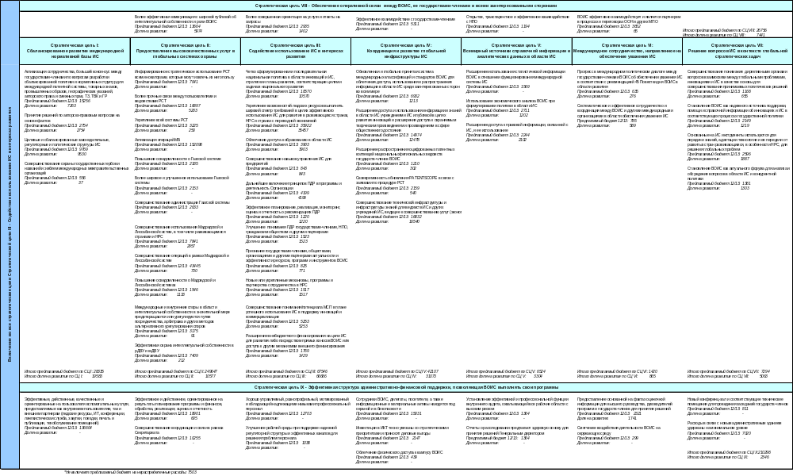

II. ФИНАНСОВЫЙ ОБЗОР

Таблица 1. Основные финансовые параметры Организации
(в млн. шв. франков)

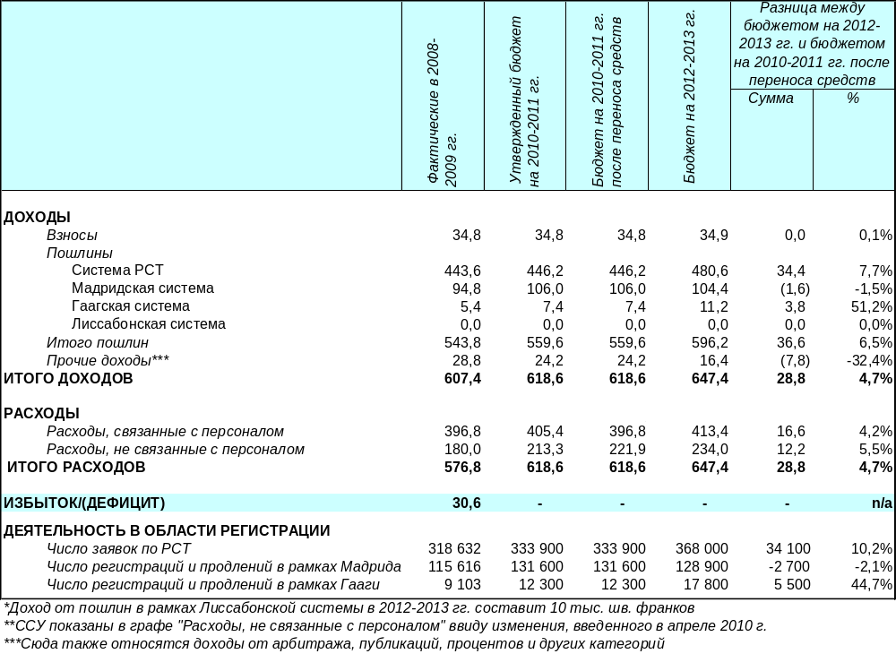

- Предлагаемые Программа и бюджет на двухлетний период 2012-2013 гг. представляются государствам-членам для рассмотрения в соответствии с Финансовыми положениями и правилами Организации, а также механизмом, принятым государствами-членами в отношении процесса представления и утверждения бюджета Организации.

- В этом разделе содержится обзор основных финансовых параметров на двухлетний период 2012-2013 гг. вместе с ключевыми изменениями, прогнозируемыми и предлагаемыми, соответственно, в уровнях доходов и расходов Организации.

- На сорок третьей сессии Ассамблей, проходившей 24 сентября – 3 октября 2007 г., государства-члены в принципе согласовали переход ВОИС на МСУГС (Международные стандарты учета в государственном секторе) к 2010 г. (см. документ А/43.5). Это решение явилось частью инициативы, осуществляемой в рамках всей системы ООН, одобренной Генеральной Ассамблеей (A/RES/60/283(IV)I) для замены существующих Стандартов учета системы ООН (СУСООН) на МСУГС, которые являются международно признанными. Соответственно, финансовая отчетность ВОИС, начиная с 2010 г., подготавливается в соответствии с МСУГС.

- Бюджет ВОИС продолжает составляться на основе измененного принципа начисления в соответствии с Финансовыми положениями и правилами Организациями. Все предлагаемые цифры доходов и расходов в двухлетнем периоде 2012-2013 гг. представлены на бюджетной основе. Различия между бюджетными цифрами и фактическими, основанными на МСУГС, будут представлены и выверены в финансовой отчетности Организации в соответствии с требованиями МСУГС.

- Как и прежде, бюджет ВОИС принимается Ассамблеями на двухлетней основе. В соответствии с МСУГС Организация должна представлять финансовую отчетность на ежегодной основе. Для этой цели цифры годичного бюджета приведены в отношении как доходов, так и расходов, приведены в Приложении VIII.

ДОХОДЫ

- В соответствии с базовым сценарием общие доходы в двухлетнем периоде 2012-2013 гг. прогнозируются на уровне 647,4 млн. шв. франков, что представляет собой рост на 4,7% по сравнению с базовым сценарием доходов, прогнозировавшемся в Программе и бюджете на 2010-2011 гг. Как показано в таблице ниже, базовый сценарий прогнозирует рост для Системы РСТ и Гаагской системы, в то время как незначительная корректировка в сторону понижения прогнозируется для Мадридской регистрационной системы по сравнению с прогнозами доходов, представленными в Бюджете на 2010-2011 гг.

- Ожидается, что доходы от деятельности по арбитражу и посредничеству возрастут на 2,6%, в то время как прогнозируется значительное снижение процентных доходов в результате ожидаемого снижения процентных ставок, которые будут применяться к депозитам ВОИС.

Таблица 2. Динамика доходов Организации с 2004-2005 гг. по 2012-2013 гг.
(в тыс. шв. франков)

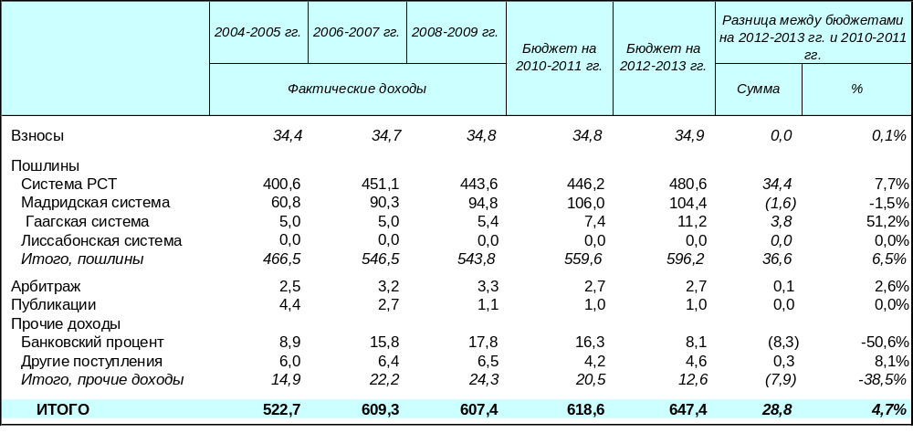

- Доходы прогнозируются в разбивке по Союзам вместе с расходами, распределяемыми между ними. Хотя общий бюджет Организации основан на сбалансированности доходов и расходов, результаты в разбивке по Союзам на бюджетной основе указывают на ожидаемый дефицит в бюджетах Гаагского и Лиссабонского союзов. Дальнейшие подробности в отношении распределения доходов и расходов по Союзам приводятся в Приложении III.

Таблица 3. Финансовый обзор в разбивке по Союзам
(в тыс. шв. франков)

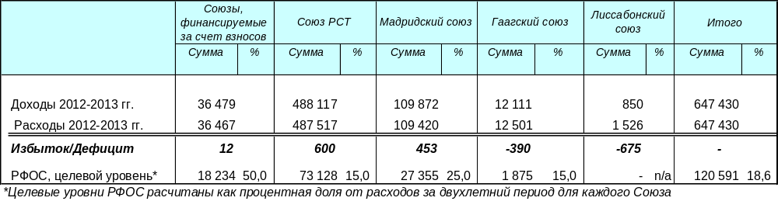

- Как и в предыдущие двухлетние периоды, в отношении прогнозов доходов от пошлин, которые являются движущей силой уровней общих доходов ВОИС, также представлены пессимистический и оптимистический сценарии. В Таблице 4 показано, что общие уровни доходов прогнозируются в пределах от 602 млн. шв. франков при пессимистическом сценарии до 686,8 млн. шв. франков при оптимистическом сценарии.

Таблица 4. Сценарии прогнозируемых доходов в 2012-2013 гг.
(в тыс. шв. франков)

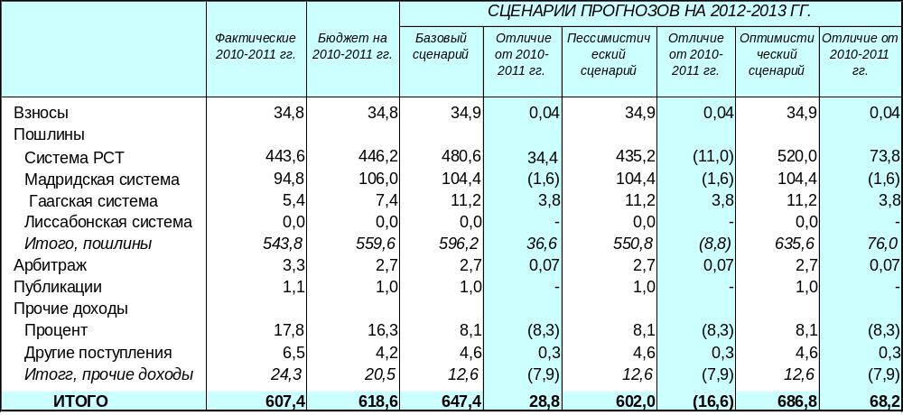

- Учитывая предлагаемый уровень расходов в сумме 647,4 млн. шв. франков, финансовые результаты могут в значительной степени варьироваться, если уровни доходов достигнут пессимистического или оптимистического сценариев, как указано ниже. Группа управления кризисом (ГУК), учрежденная под председательством Генерального директора в 2009 г., продолжает систематический мониторинг динамики и потенциального влияния глобальных финансовых и экономических событий на фактические и прогнозируемые доходы ВОИС, параллельно с регулярным мониторингом уровней расходов Организации (с мандатом ГУК можно ознакомиться в Финансовой обсерватории для информации государств-членов). Финансовая обсерватория через Интернет-сайт ВОИС продолжает ежеквартально обновляться, включая серию таблиц, иллюстрирующих для государств-членов финансовое положение Организации.

Таблица 5. Сценарии для финансовых результатов
(в млн. шв. франков)

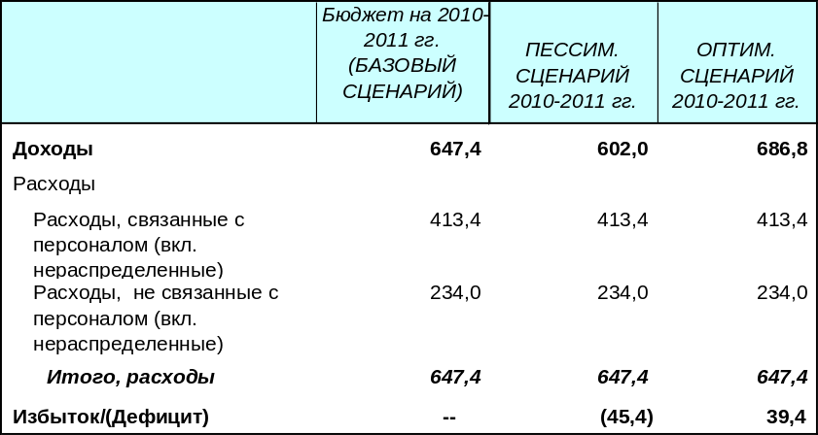

- Основным источником доходов Организации остаются пошлины за услуги, предоставляемые в рамках системы РСТ, Мадридской и Гаагской систем. Доходы от пошлин в 2008-2009 гг. составляли 90% общих доходов Организации и в 2010-2011 гг., по оценке, они составят аналогичную пропорцию. На двухлетний период 2012-2013 гг. прогнозируется незначительный рост доли доходов от пошлин до 92,5% от общих доходов, в первую очередь в результате сокращения прогнозируемых процентных доходов. Следующие диаграммы иллюстрируют доли различных элементов доходов (Диаграмма 1А) и доли различных систем регистраций в доходах от пошлин (Диаграмма 1В) за период 2004-2013 гг.

Диаграмма 1A. Динамика составных компонентов доходов Организации за период с 2004-2005 гг. по 2012-2013 гг. в разбивке по источникам доходов

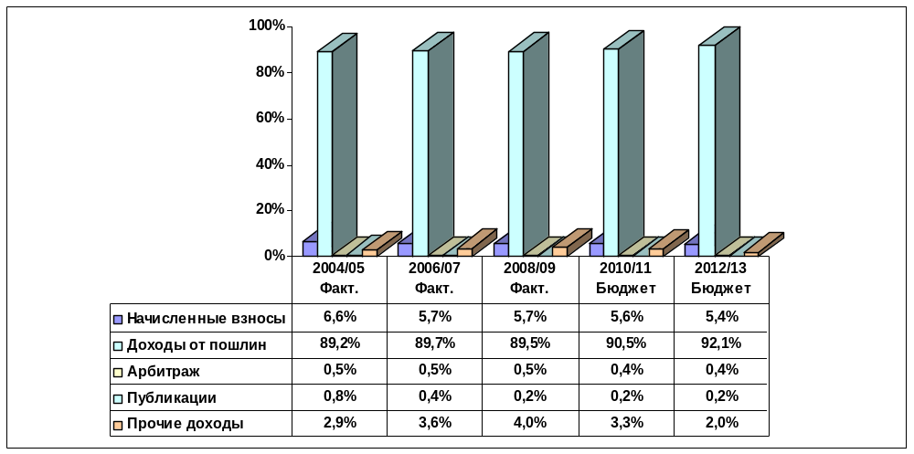

Диаграмма 1B. Динамика составных компонентов доходов Организации за период с 2004-2005 гг. по 2012-2013 гг. – PCT и Мадридская система по сравнению с другими компонентами доходов

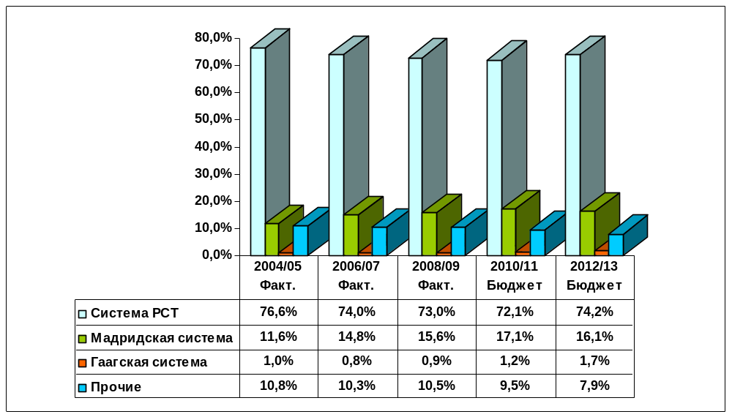

- Смета доходов от пошлин составлена на основе моделей прогнозирования, разработанных Секретариатом. Подробная информация о моделях и допущениях, лежащих в основе прогнозируемых показателей доходов, представлена в Приложении IV к настоящему документу. Приводимая ниже таблица показывает прогнозы в отношении спроса на услуги (рабочая нагрузка) в 2012-2013 гг. в рамках системы РСТ, Мадридской и Гаагской систем в сравнении с прогнозами, заложенными в Бюджете на 2010-2011 гг., а также с фактическими цифрами за двухлетний период 2008-2009 гг.

Таблица 6. Прогнозируемый спрос на услуги (рабочая нагрузка) в рамках системы РСТ, Мадридской и Гаагской систем

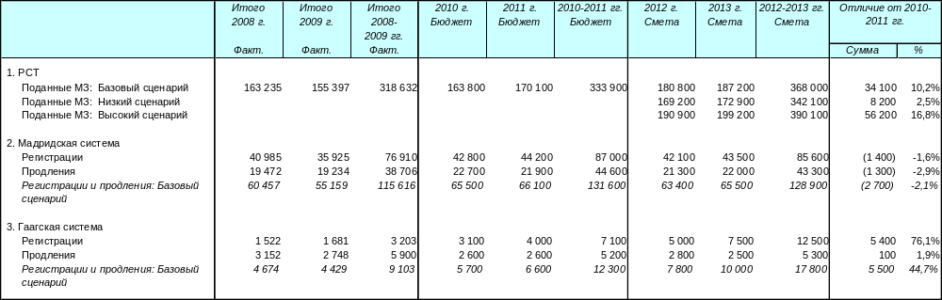

РАСХОДЫ

оБЩИЕ РАСХОДЫ

- Предлагаемый уровень общих расходов на двухлетний период 2012-2013 гг. составляет 647,4 млн. шв. франков, что на 28,8 млн. шв. франков или на 4,7% выше по сравнению с бюджетом на 2010-2011 гг. Расходы, связанные с персоналом, предлагается увеличить на 16,6 млн. шв. франков или на 4,2%, в то время как расходы, не связанные с персоналом, предлагается увеличить на 12,2 млн. шв. франков, что представляет собой увеличение на 5,5%.

Таблица 7. Бюджет на 2012-2013 гг. в разбивке по статьям расходов
(в тыс. шв. франков)

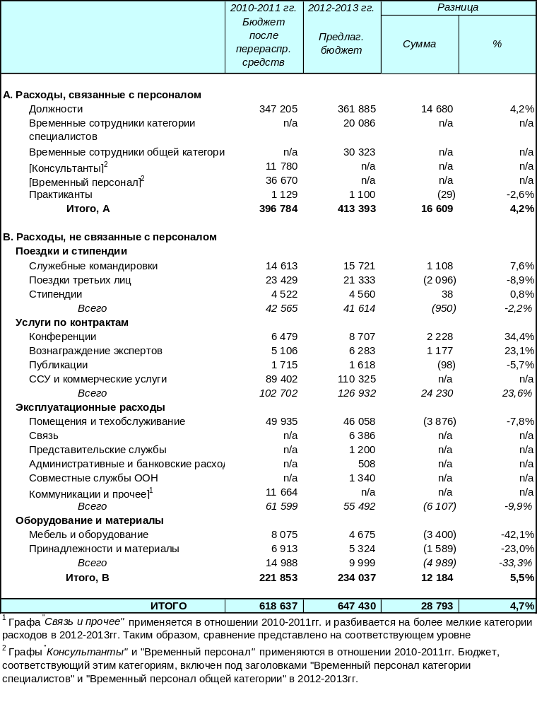
- Предлагаемое распределение расходов по статьям расходов показано в вышеприведенной таблице, в то время как предлагаемое распределение расходов в разбивке по программам приводится в Приложении I вместе с (i) таблицей, иллюстрирующей переносы средств по программам, которые осуществлены в соответствии с Финансовым положением 5.5, и (ii) таблицей, иллюстрирующей изменения, предложенные в структуре программы в 2012-2013 гг. по сравнению с 2010-2011 гг. Предлагаемое распределение расходов в разбивке по Союзам показано в Приложении III.

- За описанием программ следуют подробные таблицы бюджета отдельных программ, с указанием предлагаемого бюджета в разбивке по результатам, а также, отдельно, – по статьям расходов на 2012-2013 гг. вместе со сравнением предлагаемого бюджета на 2012-2013 гг. и бюджета на 2010-2011 гг. после переносов средств для каждой Программы. Все таблицы с бюджетами программ содержат указание ресурсов, включенных на цели реализации проектов ПДР, а Таблица 9 предоставляет сравнительный обзор долей средств, выделяемых на деятельность по развитию, в разбивке по программам в 2010-2011 гг. и 2012-2013 гг.

- Ряд изменений был введен в название и группировку статей расходов с целью (i) обеспечения более подробной отчетности; (ii) подготовки отчетности о расходах, связанных с персоналом, в соответствии с проходящим в настоящее время процессом реформы контрактов; и (iii) обеспечения, таким образом, большей транспарентности и раскрытия в отчетности об использовании ресурсов как для руководителей программ, так и для государств-членов. В Дополнительном приложении В для информации приводится обзор определений бюджетных заголовков. Изменения могут быть сведены к следующему:

  - В предшествующих двухлетних периодах соглашения об оказании специальных услуг (ССУ) учитывались как часть расходов, связанных с персоналом. Однако ССУ являются формой контракта для найма независимых отдельных лиц (подрядчиков) в качестве специалистов для выполнения конкретных ограниченных по времени и четко определенных задач; поэтому они не являются разновидностью контрактов, связанных с персоналом. Соответственно, эти виды расходов перенесены из категории расходов, связанных с персоналом, в категорию расходов, не связанных с персоналом.

  - Категория «Временный персонал» использовалась в предшествующих двухлетних периодах для покрытия расходов в связи с временными сотрудниками общей категории, а также разновидностью краткосрочных контрактов для сотрудников категории специалистов, известной как «специальный трудовое соглашение» (СТС). Другая категория, известная под названием «консультант ВОИС», также покрывала разновидность краткосрочных контрактов для сотрудников категории специалистов в ВОИС. В целях рационализации этих категорий и подготовки к приведению в соответствие с видами контрактов, которые ожидается ввести в рамках процесса реформы контрактов, проходящего в настоящее время, категория «Временные сотрудники категории специалистов» и категория «Временные сотрудники общей категории» введены в расходы, связанные с персоналом. Категория «Временные сотрудники категории специалистов» охватывает контрактные формы СТС и «консультант ВОИС», в то время как категория «Временные сотрудники общей категории» охватывает сотрудников общих служб, работающих по краткосрочным контрактам.

  - Расходы, покрывающие стажировки в ВОИС, сохранены как категория расходов, связанных с персоналом. Однако в целях лучшего управления этими расходами бюджет на 2012-2013 гг. на эти цели был централизован в рамках ОУЛР.

  - В рамках расходов, не связанных с персоналом, изменения внесены в названия и/или группировку статей расходов по категориям «Услуги по контрактам» и «Эксплуатационные расходы». Графа «Прочие услуги по контрактам» была переименована с целью четкого указания, что расходы в рамках этой категории включают ССУ и расходы в связи с провайдерами коммерческих услуг. В графе «Эксплуатационные расходы» использовавшаяся прежде категория «Коммуникации и прочие расходы» разделена на ее составные части в целях лучшей иллюстрации видов расходов, покрываемых в соответствующих графах – «Коммуникации», «Представительство», «Административные и банковские расходы», а также «Совместные службы ООН».

расходы, связанные с персоналом

- Прогнозируется, что расходы, связанные с персоналом, возрастут на 16,6 млн. шв. франков, что по сравнению с Бюджетом на 2010-2011 гг. представляет собой увеличение на 4,2%. Это увеличение обусловлено следующими ключевыми изменениями:

- Влияние пересчета расходов на утвержденные должности (стандартной корректировки расходов с учетом обязательных корректировок в соответствии с решениями КМГС и общих расходов на персонал, взносов в резерв для выплаты льгот после оставления службы, включая медицинское страхование, повышение ступени в рамках категории и влияние реклассификаций, осуществленных в предшествующем двухлетнем периоде, а также прогнозируемых коэффициентов заполнения должностей и работы неполный рабочий день). Кроме того, учитываются также резервы на компенсацию в рамках судебных разбирательств, резервы для страховых выплат в связи с несчастными случаями и изменения во взносах в закрытый пенсионный фонд. Общее влияние пересчета издержек представляет собой увеличение на 9,2 млн. шв. франков;

- Влияние пересчета расходов на временные должности (стандартной корректировки расходов и отражение реклассификаций, осуществленных в предшествующем двухлетнем периоде), резерв для временного персонала, обслуживающего конференции, и влияние изменений в числе временных должностей в сумме представляют чистое увеличение на 1,7 млн. шв. франков;

- В категории расходов, связанных с персоналом, 2,0 млн. шв. франков зарезервированы на цели регуляризации 60 временных сотрудников, работающих в течение длительного времени и выполняющих стабильные функции. Это соответствует обещанию Генерального директора, поддержанному государствами-членами на Ассамблеях в 2010 г. (документ для справки WO/CC/63/5), и в результате приведет к регуляризации 60 из 156 должностей, принципиально одобренных для этой цели.

- В соответствии с процессом стратегической перестройки, анализ профессиональных навыков, компетенции и надлежащих ресурсных структур является приоритетом для Организации. В результате, дополнительная сумма 3,5 млн. шв. франков зарезервирована на цели реклассификации, которая будет осуществляться на протяжении 2012-2013 гг.

- Следует подчеркнуть, что в целях сохранения общих издержек в связи с должностями на уровне, который обеспечивает прогнозируемый пакет доходов Организации, в сторону понижения была осуществлена корректировка процента, применяемого к издержкам на должности в связи с финансированием резервов для выплаты льгот после оставления службы, включая медицинское страхование после оставления службы. В предшествующем двухлетнем периоде начисления на издержки в связи с должностями для этой цели составили 6%. В двухлетнем период 2012-2013 гг. эти расходы сокращены на 4%, что приводит к их сокращению в бюджетном предложении на 14 млн. шв. франков. Учитывая тот факт, что это рассматривается в качестве временной меры в ответ на потенциальные риски, которые в настоящее время наблюдаются в глобальной экономике и которые требуют соблюдения осторожности в отношении пакета доходов, прогнозируемого на 2012-2013 гг. в соответствии с базовым сценарием, Генеральный директор хотел бы отметить, что любой рост прогнозируемых уровней доходов, в первую очередь, будет предложено использовать для пополнения этого резерва в надлежащее время.

- Как и в предшествующие двухлетние периоды, отмечается, что в бюджете на 2012-2013 гг. предлагаемые расходы, связанные с персоналом, не включают некоторые издержки, которые в настоящее время не могут быть достоверно подсчитаны, но их влияние, вероятно, окажет дальнейшее давление в сторону повышения расходов, связанных с персоналом и которые должны быть учтены на более позднем этапе в двухлетнем периоде. Сюда относятся (i) любые решения, которые могут быть приняты Комиссией международной гражданской службы (КМГС) в течение 2012-2013 гг., в отношении обязательных корректировок шкалы зарплат или других элементов применяемых в системе ООН пакетов компенсаций и льгот; (ii) дополнительные расходы в связи с реализацией предложения о проведении контрактной реформы в области людских ресурсов, которая, как ожидается в настоящее время, будет завершена к концу 2011 г.

расходы, не связанные с персоналом

- Ресурсы, не связанные с персоналом, предлагается увеличить с 221,9 млн. шв. франков в 2010-2011 гг. до 234,0 млн. шв. франков в 2012-2013 гг., что представляет собой увеличение на 12,2 млн. шв. франков или на 5,5%. Общее увеличение отражает следующие ключевые изменения:

- С переездом сотрудников из арендуемых ВОИС помещений в новое административное здание чистое сокращение расходов Организации на служебные помещения в двухлетнем периоде составит 5,6 млн. шв. франков.

- Заем, одобренный для финансирования строительства нового административного здания, в настоящее время полностью выбран, и соответствующие процентные издержки, составляющие 7 млн. франков в двухлетнем периоде, включены в бюджет. Применявшийся в бюджете на 2010-2011 гг., равно как и в предшествующих бюджетах, подход к учету расходов, связанных с выплатой основного займа, был основан на СУСООН, что не допускало учета амортизации основных фондов в качестве расходов. Теперь, когда ВОИС перешла на МСУГС, амортизация каждого компонента всех административных зданий ВОИС будет учитываться как статья расходов в бухгалтерской книге, соответствующей МСУГС. Поскольку финансовая отчетность ВОИС больше не подготавливается в соответствии с СУСООН, ранее применявшийся подход, состоявший в рассмотрении выплаты основного займа как бюджетных расходов, начиная с 2012-2013 гг. будет прекращен, что поможет сократить корректировки, необходимые для записи в Ведомости сопоставления сметных и фактических расходов (Ведомость V) и пояснении, требуемом в соответствии с МСУГС-24 для объяснения расхождения между бюджетными результатами и результатами МСУГС.

Учитывая вышеуказанную экономию, как предложено некоторыми государствами-членами, предлагается создать фонд техобслуживания зданий в целях обеспечения такого положения, при котором административные здания, принадлежащие ВОИС, в любое время будут обладать достаточными средствами для проведения необходимых работ по техобслуживанию. Сумму вносимого раз в два года взноса в этот фонд предполагается установить на уровне 1% от стоимости принадлежащих ВОИС административных зданий и в пределах 2,5 млн. шв. франков.

- Дополнительные ресурсы требуются для аутсорсинга переводческой работы в рамках системы РСТ (5 млн. шв. франков). Это включает (i) увеличение приблизительно на 3 млн. шв. франков расходов на перевод рефератов на азиатские языки и (ii) увеличение приблизительно на 3 млн. шв. франков расходов на перевод на азиатские языки заключений о патентоспособности, что компенсируется сокращением на 1 млн. шв. франков расходов на переводы на европейские языки (рефераты и заключения о патентоспособности). Увеличение расходов на аутсорсинг переводов на азиатские языки вызвано увеличением рабочей нагрузки по переводам на японский язык (более 20%), на китайский язык (более 200%) и на корейский язык (более 50%), что в свою очередь обусловлено ростом подач заявок на этих языках.

- Наблюдается недостаток инвестиций в поддержание и обновление ключевых информационных технологий. Для решения этой проблемы предусмотрено увеличение расходов в целях приведения инфраструктуры ИТ ВОИС и ее операционных систем в соответствие с требованиями XXI века. В предлагаемый бюджет на двухлетний период включены средства для обеспечения устойчивой деятельности, модернизации программного обеспечения операционных систем и соответствующих прикладных программ вместе с услугами хостинга, предоставляемыми Международным вычислительным центром ООН (МВЦ ООН). Кроме того, повышение уровня поддержки ИТ будет необходимо для дополнительной оперативной деятельности и инициатив в рамках всех программ ВОИС, в частности таких, как Глобальные базы данных, программа ЛДЗ, операционные системы, администрацию которых осуществляют международные системы регистрации.

Учитывая возраст существующих аппаратных средств, а также потребности в новых аппаратных средствах в связи с динамикой развития оперативных потребностей Организации, на рассмотрение государств-членов предлагается программа комплексной замены в виде резервного проектного предложения в пределах от 5 до 6 млн. шв. франков.

- Дополнительные ресурсы (1,7 млн. шв .франков) ассигнованы на цели охраны и безопасности в целях удовлетворения возрастающей потребности в охране и безопасности в связи с завершением строительства нового административного здания.

- Увеличение расходов (1,0 млн. шв. франков) в связи с проектом WIPO CASE, предполагающим разработку общей платформы обмена отчетами о проведенных поисках и заключениями экспертизы среди различных групп стран, в особенно стран Латинской Америки и стран Ванкуверской группы.

- Увеличение на 1,9 млн. шв. франков вызвано главным образом программой для лиц с дефектами зрения (ЛДЗ) и инициативой, относящейся к международным базам данных творческих произведений.

- Увеличение ресурсов, ассигнованных на деятельность по развитию, включая Повестку дня в области развития, как показано в следующем разделе.

ресурсы, выделаяемые на деятельность по развитию и повестку дня в области развития

- Успешная реализация ПДР остается ключевым приоритетом Организации. В этой связи в предлагаемом бюджете на двухлетний период 2012-2013 гг. зарезервировано в общей сложности 6,4 млн. шв. франков для реализации проектов Повестки дня в области развития, как показано в Таблице 8. Эта таблица содержит:

- Пять проектов, одобренных КРИС для реализации в двухлетнем периоде для реализации в 2012-2013 гг., в частности: «Интеллектуальная собственность и брендинг продуктов для развития бизнеса в развивающихся странах и наименее развитых странах (НРС)»; «Проект по интеллектуальной собственности и социально-экономическому развитию», «Проект по интеллектуальной собственности и передаче технологии: общие проблемы – построение решений», проект по «Открытым совместным проектам и моделям, основанным на использовании ИС»; и «Проект по интеллектуальной собственности и «утечке мозгов»».‬
- Два проекта, которые были представлены в ходе последней сессии КРИС и находятся на обсуждении в рамках этого Комитета : «Проект по патентам и общественному достоянию» и «Проект сотрудничества Юг-Юг в области ИС и развития между развивающимися странами и НРС».‬ Реализация этих проектов обусловлена их одобрением КРИС.
- Предлагаемые вторые этапы реализации трех проектов: «Пилотный проект по созданию экспериментальных национальных академий ИС», «Разработка инструментов для доступа к патентной информации» и «Доступ к специализированным базам данных и их поддержка». Второй этап реализации этих проектов обусловлен заключительной оценкой и одобрением Комитета.

Таблица 8. Проекты Повестки дня в области развития – Краткое описание потребности в ресурсах
на 2012-2013 гг.
(в тыс. шв. франков)

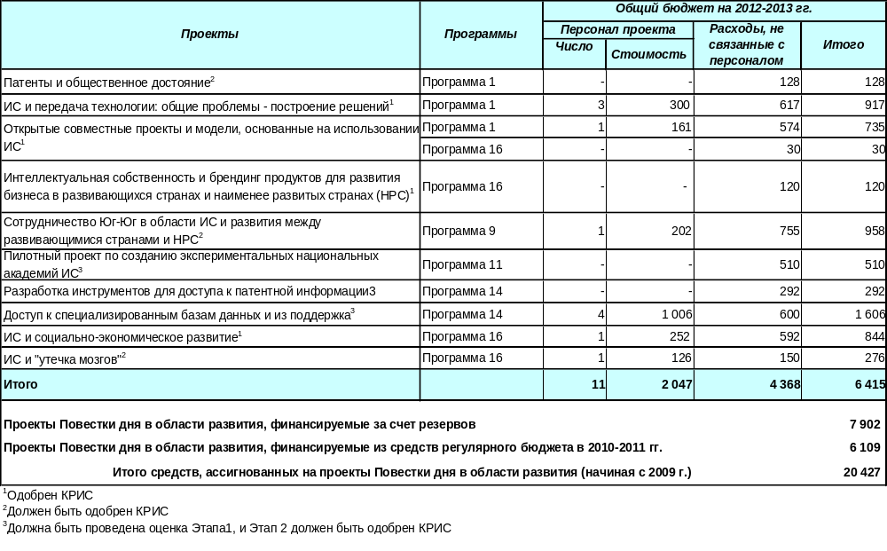

- В приводимой ниже таблице содержатся подробности предлагаемых расходов на цели развития на 2012-2013 гг. в разбивке по программам. Расходы квалифицируются как расходы на цели развития только в тех случаях, если бенефициаром деятельности является развивающаяся страна и эквивалентные расходы не предусмотрены для развитых стран. Эти суммы не включают упущенные доходы в результате сокращений размера пошлин, предоставленных в рамках международных регистрационных систем для заявителей из развивающихся стран. Если бы такие расходы были учтены, то общая цифра расходов на цели развития была бы еще выше.

Таблица 9. Деятельность в целях развития в 2012-2013 гг.
(в тыс. шв. франков)

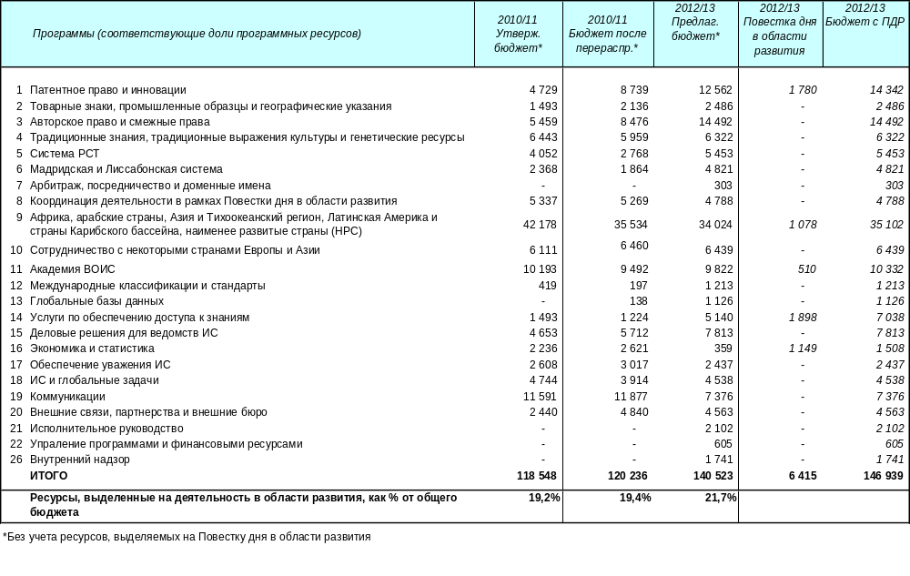

- Как и в предшествующие двухлетние периоды, смета расходов на цели развития в 2012-2013 гг. в разбивке по программам была составлена после тесных консультаций с руководителями программ. Следуя сфокусированным усилиям Организации, направленным на совершенствование планирования и отчетности о деятельности/расходах на цели развития, значительные усовершенствования введены в методику исчисления доли средств, выделяемых на цели развития в двухлетнем периоде 2012-2013 гг.

- В 2012-2013 гг. Организация сфокусирует внимание на обеспечении более жесткого отслеживания фактических расходов на цели развития путем расширения диапазона данных в финансовых системах. В результате это привет к совершенствованию возможности отчитываться перед государствами-членами о фактических расходах в сравнении с вышеуказанными сметными прогнозами на 2012-2013 гг. В долгосрочном плане после полной реализации системы ПОР, одобренной государствами-членами на Ассамблеях в сентябре 2010 г., планирование, отслеживание и отчетность о компоненте развития в деятельности ВОИС будут полностью включены в финансовые и управленческие системы Организации.

III. ОПИСАНИЕ ПРОГРАММ В РАЗБИВКЕ ПО СТРАТЕГИЧЕСКИМ ЦЕЛЯМ

Стратегическая цель I: Сбалансированное развитие международной нормативной базы ИС
Программа 1. Патентное право и инновации
Программа 2. Товарные знаки, промышленные образцы и географические указания
Программа 3. Авторское право и смежные права
Программа 4. Традиционные знания, традиционные выражения культуры и генетические ресурсы

Стратегическая цель II: Предоставление высококачественных услуг в глобальных системах охраны
Программа 5. Система РСТ
Программа 6. Мадридская и Лиссабонская системы
Программа 31 Гаагская система
Программа 7. Арбитраж, посредничество и доменные имена
Стратегическая цель III: Содействие использованию ИС в интересах развития
Программа 8. Координация деятельности в рамках повестки дня в области развития
Программа 9. Африка, арабские страны, Азия и Тихоокеанский регион, Латинская Америка и страны Карибского бассейна, наименее развитые страны
Программа 10. Сотрудничество с некоторыми странами Европы и Азии
Программа 11. Академия ВОИС
Стратегическая цель IV: Координация и развитие глобальной инфраструктуры ИС
Программа 12. Международные классификации и стандарты
Программа 13. Глобальные базы данных
Программа 14. Услуги по обеспечению доступа к знаниям
Программа 15. Деловые решения для ведомств ИС
Стратегическая цель V: Всемирный источник справочной информации и аналитических данных в области ИС
Программа 16. Экономика и статистика
Стратегическая цель VI: Международное сотрудничество, направленное на обеспечение уважения ИС
Программа 17. Обеспечение уважения ИС
Стратегическая цель VII: Решение вопросов ИС в контексте глобальных стратегических задач
Программа 18. ИС и глобальные задачи
Стратегическая цель VIII: Обеспечение оперативной связи между ВОИС, ее государствами-членами и всеми заинтересованными сторонами
Программа 19. Коммуникации
Программа 20. Внешние связи, партнерство и внешние бюро

Стратегическая цель IX: Эффективная структура административно-финансовой поддержки, позволяющая ВОИС выполнять свои программы
Программа 21. Исполнительное руководство
Программа 22. Управление программами и финансовыми ресурсами
Программа 23. Управление людскими ресурсами и их развитие
Программа 24. Службы административной поддержки
Программа 25. Информационные и коммуникационные технологии
Программа 26. Внутренний надзор
Программа 27. Конференционная и лингвистическая службы
Программа 28. Охрана и безопасность
Программа 29. Строительные проекты

CТРАТЕГИЧЕСКАЯ ЦЕЛЬ I
сбалансированное развитие международной нормативной базы ис

Эта стратегическая цель направлена на обеспечение развития международного права ИС в соответствии с быстроизменяющейся глобальной технологической, гео-экономической, социальной и культурной средой, учитывая при этом реализацию рекомендаций Повестки дня в области развития в части нормотворчества. Сбалансированное развитие является решающим для обеспечения такого положения, при котором международная система интеллектуальной собственности будет продолжать служить ее главнейшей цели – поощрению инноваций и творчества; учитывать при этом потребности и интересы стран, находящихся на различных этапах развития, в том числе посредством гибкостей в международных соглашениях в области ИС; а также соблюдать справедливое равновесие между (i) правами авторов и владельцев ИС и правами пользователей и широкой публики; и (ii) поощрением инноваций и творчеством и распространением социальных выгод от инноваций и творческих произведений.

Ожидаемые результаты | Показатели результативности | Соответствующие программы
Активизация сотрудничества/расширение консенсуса между государствами-членами по вопросам дальнейшего развития сбалансированной политики и нормативной базы международной патентной системы, а также систем товарных знаков, промышленных образцов, географических указаний, авторского права, смежных прав, ТЗ, ТВК и ГР | Прогресс в реализации согласованных в рамках ПКПП шагов/планов  Международное соглашение о нормативной структуре для промышленных образцов  Международные соглашения по нормативным результатам для товарных знаков  Согласованные государствами-членами выводы на каждой сессии ПКАП | Программа 1  Программа 2  Программа 2  Программа 3
 | Прогресс в достижении соглашения по текущим вопросам повестки дня ПКАП | Программа 3
 | Прогресс в переговорах в рамках МКГР в направлении разработки международного правового инструмента (инструментов) | Программа 4
 | Работа, инициированная ПКТЗ, по географическим указаниям | Программа 2
 | Число ратификаций/присоединений к Сингапурскому договору | Программа 2
Совершенствование охраны государственных гербов и названий и эмблем международных межправительственных организаций | Число рассмотренных заявлений об уведомлении в соответствии со статьей 6ter Парижской конвенции  Число обозначений, опубликованных в базе данных по статье 6ter | Программа 2  Программа 2
 | Комплексное руководство по применению статьи 6ter | Программа 2
Принятие решений на основе фактов по авторско-правовым вопросам | Число последующих просьб о проведении конкретных исследований или консультациях по деятельности, связанной с принятием политических решений | Программа 3
 | Число стран, использующих исследования ВОИС о своих творческих отраслях для разработки стратегий в области творческих отраслей | Программа 3
 | Число операций по скачиванию, просьб и распределений инструментов ВОИС для управления авторским правом в конкретных творческих отраслях | Программа 3
Целевые и сбалансированные законодательные, регуляторные и политические структуры в области ИС | Число стран, начавших законодательную реформу в области авторского права и смежных прав | Программа 3
 | Число и виды законодательных рекомендаций, предоставленных в связи с патентами, полезными моделями, коммерческой тайной и интегральными микросхемами. | Программа 1  Программа 9  Программа 10
 | Число стран, которые сочли полезными законодательные рекомендации ВОИС в связи с патентами, полезными моделями, коммерческой тайной и интегральными микросхемами | Программа 1  Программа 9  Программа 10
 | Процент стран, которые сочли полезной предоставленную информацию в отношении правовых принципов и практики патентной системы, включая гибкости, существующие в этой системе, а также стоящие перед ней проблемы | Программа 1  Программа 9  Программа 10
 | Процент участников целевых практикумов/семинаров по конкретным вопросам, связанным с патентами, удовлетворенных их результатами | Программа 1  Программа 9  Программа 10
 | Число государств-членов, получивших законодательные рекомендации в области товарных знаков, промышленных образцов и географических указаний | Программа 2  Программа 9  Программа 10
 | Число стран, давших положительные отзывы о полезности предоставленных законодательных рекомендаций в области товарных знаков, промышленных образцов и географических указаний | Программа 2  Программа 9  Программа 10

программа 1 патентное право и инновации

КОНТЕКСТ ПЛАНИРОВАНИЯ

Новые технологии развиваются ускоренными темпами, оказывая глубокое воздействие на мировые рынки и на способность отдельных лиц и наций эффективно участвовать в глобальной информационной экономике. Программа 1 ставит целью оказать поддержку усилиям государств-членов в поиске общей основы для развития нормотворчества применительно к международной патентной системе и в формировании национальных патентных систем, отвечающих их конкретным обстоятельствам; она дает рекомендации и оказывает поддержку в связи с Парижской конвенцией, Будапештским договором и Довором о патентном праве; она предпринимает попытку формирования местного и глобального потенциала для технологических инноваций. В следующем двухлетнем периоде перед Программой стоит ряд проблем:

- медленные темпы текущего прогресса в многостороннем нормотворческом процессе по сравнению с темпами технологических изменений;
- существование альтернативных подходов к нормотворчеству вне рамок многостороннего контекста;
- постоянный призыв по предоставлении исходной информации о роли и влиянии патентной системы, включая гибкости, для информирования нормотворческого процесса;
- различное влияние патентной системы, сообразно уровню развития стран, включая развитие местного инновационного потенциала;
- напряженность, присущая выбору вариантов государственной политики в отношении охвата и применения патентной системы;
- нарастающая потребность в системном и устойчивом подходе к политике и практике в области инноваций, включая эффективное распространение и коммерциализацию новых технологий;
- необходимость совершенствования распространения технологий через патентную систему;
- увеличение числа просьб от государств-членов об оказании помощи в области законодательства и политики.

СТРАТЕГИИ РЕАЛИЗАЦИИ И РИСКИ

Нормотворческий процесс инициируется государствами-членами; Программа сфокусирует усилия на предоставлении надежной информации и поддержке среды, способствующей участию и диалогу между государствами-членами в областях, представляющих общий интерес. Программа продолжит совершенствовать отзывчивость и эффективность реагирования на запросы об оказании помощи в области законодательства и политики. Программа также продолжит поддержку инновационных стратегий и создания потенциала через ряд инициатив, направленных на создание инновационных экосистем и развитие соответствующих ресурсов; в частности, она сфокусирует внимание на малых и средних предприятиях, на долю которых приходится более 90% всей мировой деловой активности, но которые не используют систему ИС в такой степени, чтобы извлекать выгоду из своего инновационного потенциала. Конкретно в течение следующего периода Программа ожидает:

- организовать до четырех заседаний ПКПП;
- организовать, по запросу, неофициальные информационные встречи представителей государств-членов для предоставления исходной информации по вопросам в связи с патентным правом и политикой, с должным учетом рекомендации 15 ПДР;
- продолжать, по просьбе государств-членов, предоставление юридических рекомендаций в связи с патентами, полезными моделями, коммерческой тайной и топологиями интегральных микросхем в соответствии с рекомендациями 17, 20 и 22 ПДР;
- продолжать информировать и оказывать помощь государствам-членам в связи с Парижской конвенцией, Будапештским договором и Договором о патентном праве;
- продолжать оказывать помощь государствам-членам в формулировании национальных стратегий в области ИС и инноваций и разрабатывать институциональную политику в области ИС;
- оказывать государствам-членам содействие в создании и поддержании инновационных экосистем, в том числе посредством реализации проектов ПДР, относящихся к ИС и передаче технологии, а также проектов сотрудничества открытого типа;
- содействовать эффективному и действенному использованию (отдельными лицами, МСП, научно-исследовательскими учреждениями и университетами) управления правами ИС в целях достижения распространения и коммерциализации с должным учетом рекомендаций 1 и 4 ПДР;
- продолжать оказывать поддержку работе Сектора развития, относящейся к патентам и технологическим инновациям, включая предоставление исследований в связи с рекомендациями 4, 10, 12, 13, 14, 19, 25, 26, 28 и 36 ПДР. Исследования в связи с рекомендациями 16 и 20 ПДР будут предоставлены в контексте проекта ПДР «Патенты и область общественного достояния» при условии одобрения КРИС; и
- продолжать совместную работу с Программами 2, 3, 4, 5, 7, 8, 9, 10, 11, 12, 13, 14, 15, 16, 18, и 20 над вопросами, связанными с законодательством в области ИС и технологическими инновациями.

При осуществлении деятельности в сфере нормотворчества перед этой Программой стоит риск, связанный с тем, что варьирующиеся среди государств-членов мнения могут привести к неправильному пониманию и отсутствию договоренности. Мы постараемся смягчить этот риск путем обеспечения беспристрастной, профессиональной и обеспечивающей широкое участие среды для диалога между государствами-членами. Применительно к другим услугам, основной риск для этой Программы состоит в превышении спроса на услуги над наличием людских и финансовых ресурсов. Усилия по смягчению этого риска будут направлены на повышение эффективности оказываемых услуг и лучшее использование внутренних и внешних партнерств.

ТАБЛИЦА РЕЗУЛЬТАТОВ

Ожидаемые результаты | Показатели результативности | Базовые показатели | Целевые показатели
Активизация сотрудничества/расширение консенсуса между государствами-членами по вопросам дальнейшего развития сбалансированной политики и нормативной базы международной патентной системы, а также систем товарных знаков, промышленных образцов, географических указаний, авторского права, смежных прав, ТЗ, ТВК и ГР | Прогресс в реализации согласованных в рамках ПКПП шагов/планов | ПКПП/15 согласовал свою дальнейшую работу в пяти областях (15 октября 2010 г.) | Продвижение по вопросам, представляющим общий интерес в рамках ПКПП
Целевые и сбалансированные законодательные, регуляторные и политические структуры ИС | Число и виды законодательных рекомендаций, предоставленных государствам-членам в связи с патентами, полезными моделями, коммерческой тайной и интегральными микросхемами | В 2010 г. государствам-членам было предоставлено 12 комментариев | 25 комментариев к проектам, подготовленным государствами-членами и 10 проектов законов, подготовленных Секретариатом
 | Процент стран, которые сочли полезными законодательные рекомендации ВОИС в связи с патентами, полезными моделями, коммерческой тайной и интегральными микросхемами | отсутствуют | 90%
 | Процент государств-членов, которые сочли полезной предоставленную информацию в отношении правовых принципов и практики патентной системы, включая гибкости, существующие в этой системе, а также стоящие перед ней проблемы | отсутствуют | 90%
 | Процент участников целевых практикумов/семинаров по конкретным вопросам, связанным с патентами, удовлетворенных их результатами | отсутствуют | 90%
Расширение доступа и использования информации и знаний в области ИС учреждениями ИС и широкой публикой в целях содействия развитию инноваций и расширению доступа к охраняемым творческим произведениям и творческим произведениям, находящимся в сфере общественного достояния | Число государств-членов, создавших у себя структуру ИС и БПТ | Принят рамочный пилотный проект, и намечены финансовые ассигнования | Восемь БПТ
Четко определенные и последовательные национальные политика, стратегии и планы развития в области ИС, соответствующие целям и задачам национального развития | Число национальных стратегий в области ИС, которые включают компонент инноваций и технологий | Вклад по вопросам в связи с инновациями и технологией в три национальных стратегических плана | Вклад по вопросам в связи с инновациями и технологией в восемь национальных стратегических планов
Повышение потенциала людских ресурсов, способных отвечать на широкий спектр потребностей для эффективного использования ИС в целях развития в развивающихся странах, НРС и странах с переходной экономикой | Процент участников, положительно отозвавшихся о качестве практических и теоретических семинаров по вопросам инноваций и коммерциализации | Получены общие отзывы, но нет конкретных данных | 90%
 | Число пользователей из развивающихся стран разработанных ВОИС инструментов, моделей и материалов по инновациям и их коммерциализации | 2400 пользователей | 3200 пользователей
Совершенствование понимания/повышение потенциала МСП по успешному использованию ИС в целях поддержки инноваций и коммерциализации | Процент учреждений по поддержке МСП, предоставляющих информацию, поддержку и консультативные услуги по управлению активами ИС, которым оказана помощь | отсутствуют | 80% (от 15 учреждений, которым предполагается оказать помощь)

РЕСУРСЫ ДЛЯ ПРОГРАММЫ 1*

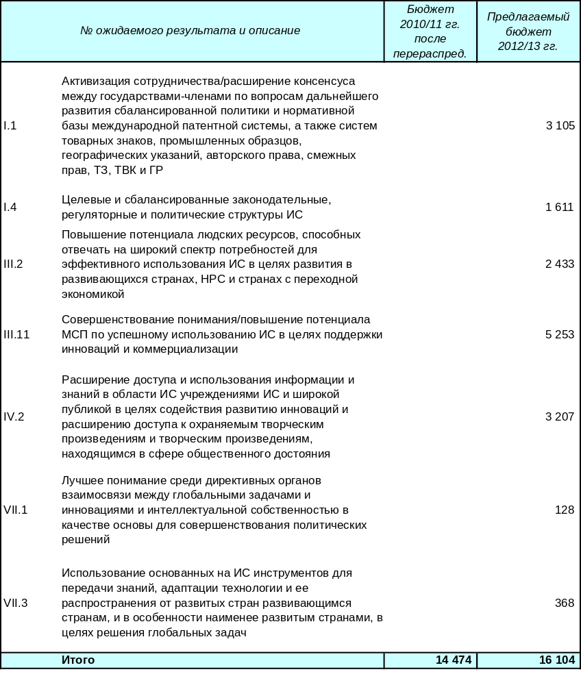

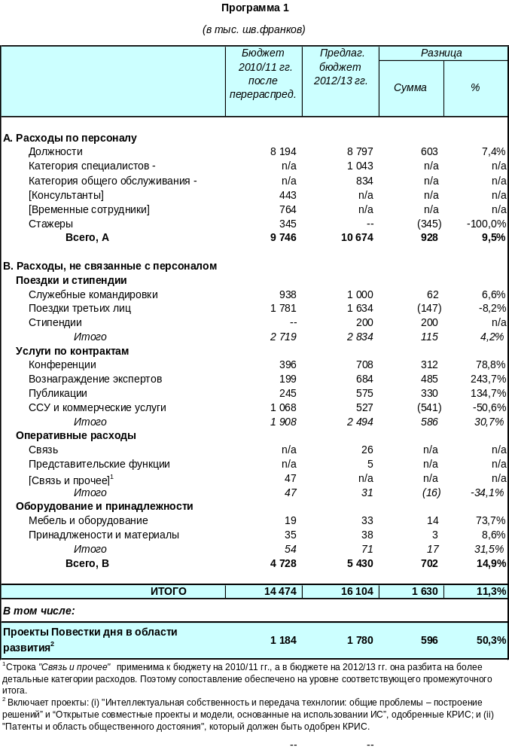

* В отношении числа должностей для этой Программы см. таблицу в Приложении II

Потенциально располагаемые ресурсы Целевого фонда на программную деятельность в 2012-2013 гг.*
(в тыс. шв. франков)**

Программа | Прогнозируемое сальдо на конец 2011 г. | Прогнозируемые взносы 2012/13*** | Прогнозируемые ресурсы на программную деятельность 2012/13****
Программа 1 | 200 | - | 200

* Только для информации. Этот ЦФ прекращает действовать в 2011 г. В отношении более подробной информации см. Приложение V.

** Эти цифры не включают проценты на капитал и корректировки обменного курса. Следует также отметит, что использование этих фондов, как правило, предусмотрено для финансирования деятельности, охватывающей период времени, которые превышает или перекрывает один двухлетний период, с учетом полученных доходов и понесенных затрат.

*** Сумма ежегодных взносов изменяется, причем в относящихся к разным годам цифрах отмечается колебание.

**** Эта цифра имеет чисто ориентировочное значение и основана на предыдущих структурах финансирования. Она не отражает обязательства государств-членов, за исключением тех случаев, когда Соглашение о ЦФ включает такое обязательство.
программа 2 товарные знаки, промышленные образцы и географические указания

КОНТЕКСТ ПЛАНИРОВАНИЯ

Объекты, охватываемые давно устоявшимися категориями интеллектуальной собственности – товарными знаками, промышленными образцами и географическими указаниями, – продолжают выходить за традиционные границы этих конкретных прав и сливаются в более широкую концепцию под названием «бренд». Бренды являются символами, которые влияют на поведение потребителей, формируют предпочтения покупателей и функционируют как средства коммуникации. Это явление усиливается за счет начавшегося распространения и ускорения применения различных средств коммуникаций, и в особенности Интернета. Бренды, как правило, являются предметом серьезных инвестиций, будь то бренды, принадлежащие отдельным лицам, или бренды, находящиеся в коллективном владении. МСП все больше используют бренды и образцы как средства повышения своей конкурентоспособности в глобализованной экономике. Роль брендов, находящихся в коллективном владении, в частности, национальных брендов, основанных на географическом происхождении, приобретает все большее значение у директивных органов и коммерческих операторов. Существуют важная связь между созданием успешного бренда и системой прав интеллектуальной собственности. Правовая инфраструктура, отвечающая потребностям владельцев брендов при сбалансированном учете интересов конкурентов и широкой публики, имеет огромное значение для процветания индустрии брендов. Развитие и поддержание такой правовой инфраструктуры должно быть приведено в соответствие с темпами общего социального, экономического и культурного развития во всех государствах-членах. В этом отношении насущная задача состоит в поддержке усилий правительств в создании надежной и сбалансированной национальной правовой среды и разработки законов в области ИС, ориентированных на развитие, которые будут учитывать специфические национальные потребности.

СТРАТЕГИИ РЕАЛИЗАЦИИ И РИСКИ

ВОИС ставит целью достижение прогресса в развитии сбалансированной международной правовой структуры для товарных знаков, промышленных образцов и географических указаний с результатами на соответствующем нормативном уровне. В отношении будущей международной регуляторной структуры для процедур в области промышленных образцов Постоянный комитет ВОИС по законодательству в области товарных знаков, промышленных образцов и географических указаний (ПКТЗ) обсуждал возможность созыва дипломатической конференции по принятию договора о законах по промышленным образцам, как только будет достигнут достаточный прогресс и наступит время рекомендовать проведение такой дипломатической конференции. Кроме того, ВОИС продвинет работу в области товарных знаков и Интернета в сотрудничестве с Программами 3 (Авторское право и смежные права), 7 (Арбитраж, посредничество и доменные имена) и 17 (Обеспечение уважения ИС), а также в области географических указаний в сотрудничестве с Программой 6 (Мадридская и Лиссабонская системы) с целью согласования нормативных результатов в этой области. Должное внимание будет уделено кластеру В рекомендаций ПДР (рекомендации 15-17 и 20-22), обеспечивая при этом учет различных уровней развития государств-членов ВОИС; гибкостей, представляющих интерес для развивающихся стран и НРС; мнений всех государств-членов и других партнеров; и целей развития, согласованных в рамках системы ООН. Помимо этого ВОИС будет способствовать лучшему пониманию роли брендов и брендинга в современной экономике. ВОИС будет также оказывать надлежащую правовую и административную поддержку государствам-членам и некоторым международным межправительственным организациям по вопросам охраны в соответствии со статьей 6ter Парижской конвенции.

Реализация Программы 2, главным образом, будет основана на проведении регулярных сессий ПКТЗ. Следуя рекомендации 15 ПДР сессии ПКТЗ будут открыты для участия всех государств-членов и аккредитованных (правительственных и неправительственных) организаций-наблюдателей. Работу ПКТЗ будут поддерживать рабочие документы, подготовленные Секретариатом и представленные на всех шести официальных языках ООН. В надлежащих случаях ПКТЗ будет представлять результаты своей работы соответствующим Ассамблеям ВОИС для принятия дальнейших действий. В области брендинга Секретариат закажет экспертное исследование концепций «бренд» и «брендинг», их взаимосвязи с традиционными категориями интеллектуальной собственности и их экономического значения. Ожидается, что это исследование в будущем явится справочным материалом для национальных директивных органов, а также для конкретной деятельности ВОИС в области брендов и брендинга. Секретариат продолжит обеспечивать эффективную администрацию процедур в связи с направлением уведомлений по статье 6ter Парижской конвенции и в целях облегчения толкований этого положения Парижской конвенции инициирует работу по разработке руководящих принципов для толкования статьи 6ter Парижской конвенции, которые ПКТЗ будет рекомендовать Ассамблее Парижского союза для принятия. Что касается Стратегической цели III (Содействие использованию ИС в интересах развития), Программа 2 окажет государствам-членам конкретную консультативную помощь в соответствии с формулируемыми планами на уровне страны и в ответ на приоритеты, идентифицированные в рамках их национальных стратегий. Там, где такие планы и стратегии все еще находятся на рассмотрении, по просьбе будет оказана консультационная помощь в отношении создания правовой структуры для товарных знаков, промышленных образцов и географических указаний, соответствующей применимой международной нормативной структуре и полностью использующей имеющиеся гибкости для достижения национальных целей развития. Предоставление правовой консультативной помощи будет координироваться с Программами 9 (Африка, арабские страны, Азия и Тихоокеанский регион, Латинская Америка и страны Карибского бассейна, наименее развитые страны) и 10 (Сотрудничество с некоторыми странами Европы и Азии и некоторыми средиземноморскими государствами) при должном учете рекомендаций ПДР 1, 6, 12, 13 и 14. Кроме того, эта Программа будет осуществляться в координации с Программой 9 для обеспечения эффективной реализации проекта ПДР по ИС и брендингу продуктов для развития бизнеса в развивающихся странах и НРС.

Программа продолжит представлять Секретариат на надлежащем уровне при проведении тематических встреч, организуемых государствами-членами, соответствующими МПО и НПО, с целью внесения вклада в лучшее понимание вопросов, являющихся основой ее работы.

ТАБЛИЦА РЕЗУЛЬТАТОВ

Ожидаемые результаты | Показатели результативности | Базовые показатели | Целевые показатели
Активизация сотрудничества/расширение консенсуса между государствами-членами по вопросам дальнейшего развития сбалансированной политики и нормативной базы международной патентной системы, а также систем товарных знаков, промышленных образцов, географических указаний, авторского права, смежных прав, ТЗ, ТВК и ГР | Международное соглашение о нормативной структуре для промышленных образцов  Международные соглашения по нормативным результатам для товарных знаков | Отсутствие такого международного соглашения  Совместная рекомендация в отношении товарных знаков в Интернете 2001 г. | Принятие международного договора о законах по промышленным образцам  ПКТЗ согласовал результаты по использованию товарных знаков в Интернете
 | Число ратификаций/присоединений к Сингапурскому договору | Число ратификаций/ присоединений на конец 2011 г. | По крайней мере, 10 ратификаций/ присоединений к Сингапурскому договору
 | Работа, инициированная ПКТЗ, по географическим указаниям (ГУ) | Статус работы ПКТЗ по ГУ к концу 2011 г. | ПКТЗ должен предоставить отзывы по тематическому документу в связи с ГУ
Совершенствование охраны государственных гербов и названий и эмблем международных межправительственных организаций | Число рассмотренных просьб о направлении уведомлений в соответствии со статьей 6ter Парижской конвенции | Число просьб о направлении уведомлений, полученных в 2010-2011 гг. | Ответы на 160 просьб о направлении уведомлений в соответствии со статьей 6ter, полученных от государств/МПО
 | Число обозначений, опубликованных в базе данных по статье 6ter | Число обозначений, опубликованных в базе данных по статье 6ter в 2010-2011 гг. | 300 опубликованных обозначений
 | Комплексное руководство по применению статьи 6ter | Руководство по применению статьи 6ter(1)(b) и (3)(b) от 1992 г. | Принятие комплексных руководящих принципов Ассамблеей Парижского союза
Целевые и сбалансированные законодательные, регуляторные и политические структуры ИС | Число государств-членов, получивших законодательные консультации в области товарных знаков, промышленных образцов и географических указаний | Число государств-членов, получивших законодательные консультации в 2010-2011 гг. | Законодательные консультации предоставлены 10 государствам-членам и/или региональным группам государств-членов
 | Число стран, давших положительные отзывы о полезности предоставленных законодательных рекомендаций в области товарных знаков, промышленных образцов и географических указаний | Данные отсутствуют | 70%

РЕСУРСЫ ДЛЯ ПРОГРАММЫ 2*

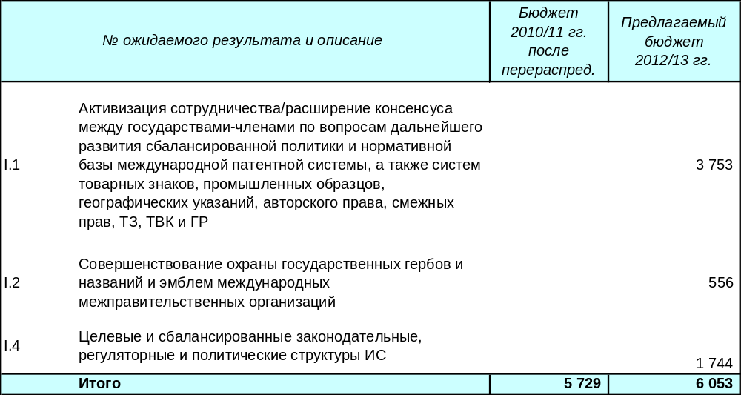

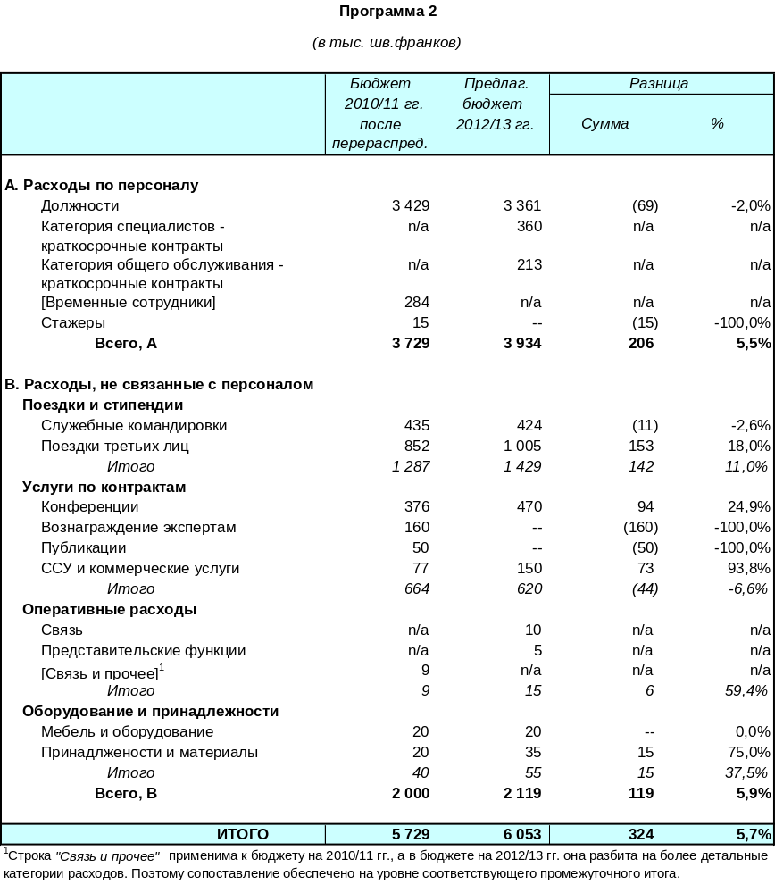

* В отношении числа должностей для этой Программы см. таблицу в Приложении II.
ПРОГРАММА 3 АВТОРСКОЕ ПРАВО И СМЕЖНЫЕ ПРАВА

КОНТЕКСТ ПЛАНИРОВАНИЯ

Как подчеркивается в Среднесрочном стратегическом плане на 2010-2015 гг., «в сегодняшнем мире, которым движут цифровые технологии и глобализация, объекты ИС – новые технологии, новые образцы, бренды и творческие произведения – более не связаны территориальными границами. Часто любое внимание, которое необходимо уделить определенному предмету, требует международного подхода для того, чтобы быть эффективным (это, например, является наиболее характерным случаем для вопросов, связанных с поведением в Интернете)».

По сравнению с любой другой областью ИС эти проблемы являются наиболее очевидными и сложными в области авторского права и смежных прав. Это ставит Программу 3 в наиболее напряженный контекст, в котором баланс интересов становится ключевым соображением в подходе к удовлетворению ожиданий Повестки дня в области развития при одновременном сохранении мандата на содействие творчеству и охране авторского права.

Становится все более очевидным, что в целях решения проблем авторского права в цифровой среде авторскому праву необходимо развиваться для соответствия современной технологической реальности. Большее внимание также необходимо уделять осуществлению и управлению правами, с одной стороны, и в то же время обеспечению большей доступности творческих произведений и обмена ими на глобальном уровне, с другой стороны. Это требует многоаспектного политического ответа, включающего законодательство, авторско-правовую инфраструктуру, культурные изменения, институциональное сотрудничество и совершенствование деловых моделей. Обеспечение полноправного участия развивающихся стран и НРС в дальнейшем развитии авторского права является решающим фактором успешного развития этой стратегии.

Авторско-правовая инфраструктура включает идентификаторы контента и прав, базы данных, содержащие такую информацию, организационную структуру для обеспечения их широкой доступности. Такая инфраструктура должна отвечать чаяниям как заинтересованных лиц, так и государств-членов. Ее также следует развивать по-деловому, предоставляя услуги, которые привлекательны для творческих отраслей и пользователей. В то же время авторско-правовая инфраструктура должна дать ответ на озабоченности, связанные с развитием, и позволить государствам-членам достигать цели государственной политики в области творчества и культуры. Для развития прочной авторско-правовой инфраструктуры эта программа должна обеспечить, чтобы указанный подход осуществлялся сбалансировано, с учетом различных и порой несовместимых интересов.

СТРАТЕГИИ РЕАЛИЗАЦИИ И РИСКИ

В двухлетнем периоде 2012-2013 гг. ВОИС будет искать решения вышеуказанных проблем на трех основных фронтах:

- продолжение традиционной нормотворческой и связанной с выработкой политики работы;
- последовательное развитие авторско-правовой инфраструктуры;
- оказание технической помощи развивающимся странам и НРС.

Нормотворческая и связанная с выработкой политики работа

В области нормотворчества по просьбе Постоянного комитета по авторскому праву и смежным правам (ПКАП) уже подготовлен ряд исследований, а также проведены семинары и другие мероприятия и достигнут значительный прогресс в обсуждениях по охране аудиовизуальных исполнений и охране прав организаций эфирного вещания. В повестке дня ПКАП также продолжают рассматриваться вопросы, связанные с ограничениями и исключениями из авторского права и смежных прав, и недавние обсуждения были сфокусированы на потребностях доступа к контенту в доступных форматах для лиц с различными недостатками, и в частности для лиц с дефектами зрения. Секретариат продолжит способствовать прогрессу в обсуждениях, включая возможность созыва дипломатической конференции. Кроме того, Секретариат продолжит пропагандировать преимущества Договора ВОИС по авторскому праву и Договора ВОИС по исполнениям и фонограммам и по просьбе стран будет оказывать им помощь в модернизации их национального законодательства.

Эта программа продолжит изучать ключевые области, в которых сотрудничество между правительствами и заинтересованными лицами может привести к выработке прагматичных решений. Сюда относятся роль и ответственность Интернет-посредников; разработка лицензионных моделей в соответствии с рекомендациями 21, 22 и 23 ПДР, специально адаптированных к требованиям учреждений ООН в цифровой среде; предложение о руководящих принципах составления контрактов в стратегических секторах творческих отраслей; и совершенствование политики сотрудничества в музыкальной индустрии, а также в ИС и спорте, что может облегчить управление авторским правом и смежными правами в цифровой среде. Меры, имеющиеся в наличии для таких целевых действий, включают платформы для диалога между заинтересованными лицами, исследования и обзоры.

Приоритетное внимание будет уделяться предоставлению сбалансированной информации в специальных докладах ВОИС на веб-сайте, а также путем организации заседаний и семинаров для представителей директивных органов, политических советников и глав национальных ведомств по авторскому праву по вопросам, которые представляют для них особую актуальность и важность.

Последовательное развитие авторско-правовой инфраструктуры

Развитие авторско-правовой инфраструктуры, как в части информационно-коммуникационных технологий (ИКТ), так и в организационном контексте, необходимо, если развивающиеся страны хотят участвовать в преимуществах роста творческих отраслей в онлайновой среде, где управление правами и лицензирование играют решающую роль. Развитие инфраструктуры является основным условием для успеха усилий, предпринимаемых развивающимися странами и НРС с целью использования экономического потенциала авторско-правовых отраслей.

Совершенствование результативности работы и сетевых связей организаций коллективного управления авторским правом (ОКУ) (рекомендация 10) продолжит предоставлять отдельным ОКУ набор инструментов, позволяющих создавать общие цифровые платформы коллективного управления авторским правом. Стандартизация и ускорение информационного обмена между ОКУ и остальным миром в целях идентификации произведений и соответствующих заинтересованных сторон, позволит своевременно и эффективно осуществлять распределение роялти на справедливой, равноправной и сбалансированной основе, с учетом экономических интересов заинтересованных стран. Потенциально этот проект может предоставить ряду развивающихся стран возможность участия в растущих экономических выгодах глобальной музыкальной индустрии.

Весь потенциал этой деятельности может быть полностью реализован только тогда, когда он связан с депозитарной системой, позволяющей обмен репертуарными данными на международном уровне, что может стать ключевым инструментом, содействующим лицензированию на цифровом рынке. В целях более тщательного рассмотрения этих вопросов ВОИС содействует диалогу между заинтересованными лицами в состав которых входит широкий спектр представителей музыкальной индустрии, которые также участвуют в обсуждении, связанном с международным реестром музыкальных произведений (МРМП).

Кроме того, в предстоящем двухлетнем периоде будут продолжены усилия по модернизации и автоматизации ведомств по авторскому праву.

Будет продолжаться содействие развитию Платформы заинтересованных сторон для лиц с дефектами зрения (ЛДЗ). Будет полностью создана сеть системы доверенных посредников глобальных доступных ресурсов (TIGAR). Работа, осуществляемая в соответствии с инициативой платформы заинтересованных сторон ЛДЗ, нуждается в привлечении поддержки соответствующих групп интересов, при одновременном развитии прагматичного, рентабельного и прочного партнерства между заинтересованными сторонами, по мере разработки технических решений в ВОИС и возникновения деловых моделей в контексте доверенных посредников.

На прогресс деятельности в рамках инициативы ЛДЗ будут влиять различные озабоченности и приоритеты участников платформы заинтересованных сторон ЛДЗ. Регулярные и сфокусированные связи и консультации должны содействовать решению вопросов, поднятых заинтересованными сторонами, по возможности на самых ранних этапах.

Техническая помощь развивающимся странам и НРС

В контексте предоставления технической помощи государствам-членам акцент будет делаться на привязке ИС к национальным стратегиям развития; совершенствовании правовой и регуляторной систем; совершенствовании национальных инфраструктур в интересах творческих отраслей; и постоянной поддержке развитию потенциала людских ресурсов в области авторского права и смежных прав.

Оказание технической и инфраструктурной помощи в области авторского права и смежных прав необходимо четко сфокусировать и привести в надлежащее соответствие с необходимой профессиональной подготовкой, мониторингом и эффективными последующими мероприятиями. Основное внимание в этом двухлетнем периоде будет в возрастающей мере уделяться повышению качества, а не количества оказываемой помощи, с должным учетом рекомендаций 1, 6, 12-17, 19 и 20 ПДР. Это потребует правильного выбора приоритетов и совершенствования планирования в рамках Организации (сообразно национальным стратегиям в области ИС), и тесного сотрудничества с Программами 9 и 10 при одновременном увеличении объема аутсорсинга компетентным лицам.

ТАБЛИЦА РЕЗУЛЬТАТОВ

Ожидаемые результаты | Показатели результативности | Базовые показатели | Целевые показатели
Активизация сотрудничества/расширение консенсуса между государствами-членами по вопросам дальнейшего развития сбалансированной политики и нормативной базы международной патентной системы, а также систем товарных знаков, промышленных образцов, географических указаний, авторского права, смежных прав, ТЗ, ТВК и ГР | Выводы, согласованные государствами-членами в ходе каждой сессии ПКАП  Прогресс в направлении достижения соглашения по текущим вопросам повестки дня ПКАП | Выводы, сделанные на сессиях ПКАП в двухлетнем периоде 2010-2011 гг. (3) (март 2011 г.)  ДАП, ДИФ (1996 г.), Римская конвенция (1961 г.) (март 2011 г.) | Выводы, сделанные на сессиях ПКАР в двухлетнем периоде 2012-2013 гг.  Международные инструменты заключены по ЛДЗ и аудиовизуальным исполнениям
Принятие решений на основе фактов по авторско-правовым вопросам | Число последующих просьб о проведении конкретных исследований или руководстве в деятельности, способствующей принятию политических решений | Шесть к февралю 2011 г. | 15
 | Число стран, использующих исследования ВОИС об их творческих отраслях для развития стратегий в области творческих отраслей | Три страны | 10 стран
 | Число скачиваний материалов, запросов и распространенных копий инструментов для управления авторским правом в конкретных творческих отраслях | tbd | Рост числа скачиваний материалов, 10 запросов, более 500 распространенных копий
Целевые и сбалансированные законодательные, регуляторные и политические структуры ИС | Число стран, которые инициировали законодательную реформу в области авторского права и смежных прав | 19 стран получили консультации ВОИС по законодательным вопросам в 2010-2011 гг. (март 2011 г.) | 18 стран
Повышение потенциала людских ресурсов, способных отвечать на широкий спектр потребностей для эффективного использования ИС в целях развития в развивающихся странах, НРС и странах с переходной экономикой | % положительных отзывов от участников семинаров по созданию потенциала в области авторского права  % положительных отзывов участников семинаров по авторскому праву и практическому использованию знаний через 6 месяцев после проведения семинаров | tbd  tbd | 70% согласны или согласны в значительной мере согласны  70%
 | Число национальных инициатив в области авторского права и смежных прав, осуществление которых непосредственно связано с тематикой семинаров | tbd | В среднем 50% стран принимают участие в семинаре
Расширение доступа и использования информации и знаний в области ИС учреждениями ИС и широкой публикой в целях содействия развитию инноваций и расширению доступа к охраняемым творческим произведениям и творческим произведениям, находящимся в сфере общественного достояния | Число доверенных посредников (ДП) и владельцев прав (ВП), в том числе из развивающихся стран и НРС, присоединившихся к сети платформы TIGAR  Число охраняемых авторско-правовых произведений, распространенных среди ДП и трансграничный доступ к которым предоставлен для ЛДЗ через сеть платформы TIGAR | Четыре ДП и три ВП  Пока не начато | 10 новых ДП и четыре новых ВП  Доступность по крайней мере 300 книг и названий
Совершенствование технической инфраструктуры и инфраструктуры знаний ведомств и других учреждений ИС, способствующее совершенствованию услуг (удешевлению, ускорению, повышению качества), оказываемых их партнерам | Число учреждений использующих инфраструктурные системы ВОИС в области авторского права (WIPOCOS и GDA) | 20 ОКУ используют WIPOCOS (конец 2011 г.)  Восемь авторско-правовых ведомств используют GDA (конец 2011 г.) | 40 ОКУ оснащены WIPOCOS  15 авторско-правовых ведомств используют GDA
 | % правительств, положительно оценивающих эффективность и управление национальными авторско-правовыми учреждениями | tdb | 80% стран, обратившихся и получивших техническую помощь в этой области

РЕСУРСЫ ДЛЯ ПРОГРАММЫ 3*

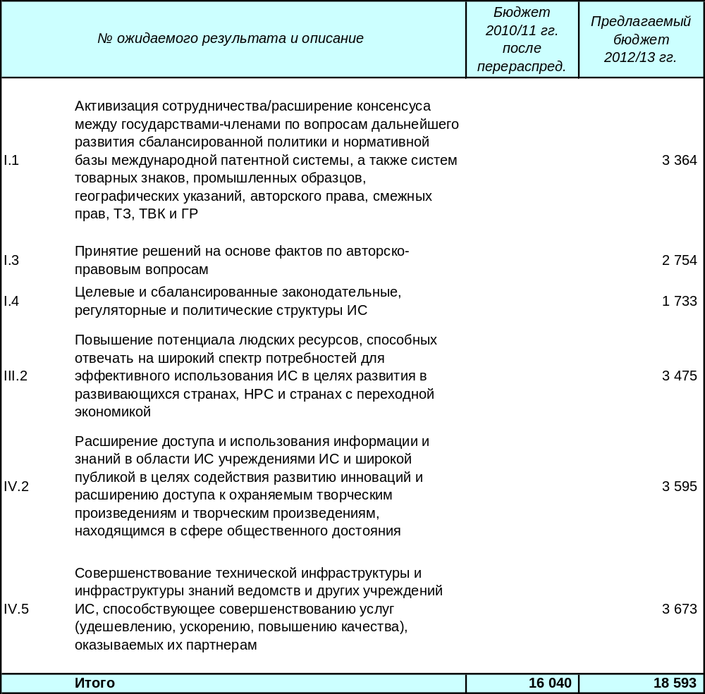

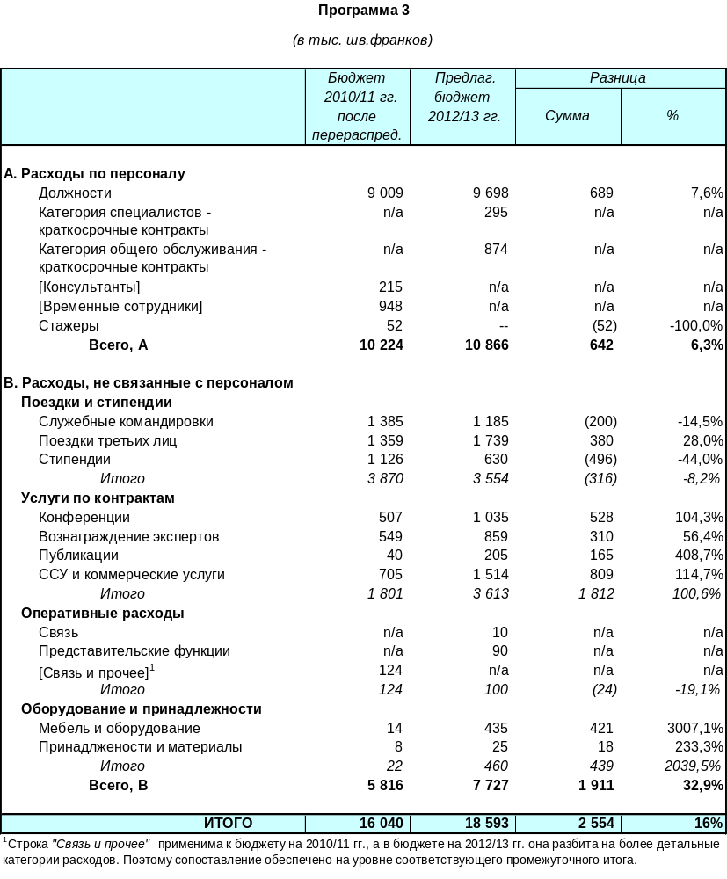

* В отношении числа должностей для этой Программы см. таблицу в Приложении II.

Потенциально располагаемые ресурсы из целевых фондов на программную деятельность в 2012-2013 гг.*
(в тыс. шв. франков)**

Программа | Прогнозируемое сальдо на конец 2011 г. | Прогнозируемые взносы 2012/13*** | Прогнозируемые ресурсы на программную деятельность 2012/13****
Программа 3 | 830 | 2,198 | 3,028

* Только для информации. В отношении более подробной информации см. Приложение V.

** Эти цифры не включают проценты на капитал и корректировки обменного курса. Следует также отметит, что использование этих фондов, как правило, предусмотрено для финансирования деятельности, охватывающей период времени, которые превышает или перекрывает один двухлетний период, с учетом полученных доходов и понесенных затрат.

*** Сумма ежегодных взносов изменяется, причем в относящихся к разным годам цифрах отмечается колебание.

**** Эта цифра имеет чисто ориентировочное значение и основана на предыдущих структурах финансирования. Она не отражает обязательства государств-членов, за исключением тех случаев, когда Соглашение о ЦФ включает такое обязательство.

программа 4 традиционные знания, традиционные выражениЯ культуры и генетические ресурсы

КОНТЕКСТ ПЛАНИРОВАНИЯ

Эта Программа нацелена на повышение эффективности использования принципов и систем ИС для правовой охраны традиционных знаний (ТЗ) и традиционных выражений культуры (ТВК), а также выяснение вклада ИС в сохранение, устойчивое использование и справедливое совместное пользование выгодами от использования генетических ресурсов (ГР). Достижение этих целей будет служить интересам государств-членов и местных и коренных общин в экономическом, технологическом и культурном плане, а также в соответствии с ПДР повысит потенциал развивающихся стран и НРС в плане получения выгод от экономики, основанной на знаниях, через использование ИС.

В рамках Программы рассматривается сложное переплетение правовых, политических, технологических и оперативных вопросов, в центе которых находятся большие надежды на конкретные результаты со стороны широкого круга заинтересованных сторон с различными интересами. Разногласия продолжаются по таким ключевым вопросам, как пределы объектов, подлежащих охране, и бенефициары охраны, а также правовой статус любых таких результатов. Международные результаты зависят от достижения консенсуса между государствами-членами и от развития событий в некоторых других форумах. Другая проблема связана с участием и представительством, поскольку местные и коренные общины сталкиваются со значительными ограничениями при защите и охране своих интересов, связанных с ИС.

На фоне этих целей и задач настоящая Программа содействует проведению переговоров на основе текстов в направлении достижения консенсуса по тексту международного правового инструмента (или инструментов) по ТЗ, ТВК и ГР и, по просьбе, оказывает поддержку работе над созданием практических механизмов, способствующих охране ТЗ и ТВК, а также регулированию взаимосвязи между ИС и ГР. Практические механизмы, в частности надлежащие добровольные базы данных и реестры, могут обеспечить техническую инфраструктуру, которая дополняет правовую инфраструктуру, созданную в рамках законодательства. Такая практическая помощь также охватывает создание специализированного потенциала , профессиональное обучение и оказание юридико-технической помощи на местном, национальном и региональном уровнях.

Международные переговоры проходят в рамках Межправительственного комитета по интеллектуальной собственности, генетическим ресурсам, традиционным знаниям и фольклору (МКГР). В соответствии с его мандатом на двухлетний период 2010-2011 гг. МКГР было предложено передать такой инструмент (или инструменты) на рассмотрение Генеральной Ассамблее ВОИС в сентябре 2011 г. с тем, чтобы Генеральная Ассамблея приняла решение о созыве дипломатической конференции. В случае, если Генеральная Ассамблея в сентябре 2011 г. примет решение о созыве дипломатической конференции, такая конференция, скорее всего, состоится в течение двухлетнего периода 2012-2013 гг. и ей будут предшествовать подготовительные переговоры. Поэтому в течение двухлетнего периода 2012-2013 гг., вероятнее всего, будут продолжены международные переговоры и возрастет потребность в дополнительной практической помощи и создании потенциала, в том числе для эффективной реализации в национальных и региональных системах любых международных инструментов, которые могут быть приняты. Успешное завершение переговоров в рамках МКГР обеспечит выполнение целей рекомендации 18 ПДР.

СТРАТЕГИИ РЕАЛИЗАЦИИ И РИСКИ

Являясь процессом, приводимым в действие государствами-членами, прогресс в отношении достижения международных результатов в значительной степени зависит от внешних факторов, в особенности от решений государств-членов и развития событий в других форумах. Тем не менее, Секретариат ВОИС намерен играть роль в поддержке и облегчении переговоров. Поэтому результаты Программы должны включать, в первую очередь, среду, благоприятную для лучшей коммуникации, понимания и сотрудничества между государствами-членами, что может в результате привести к принятию международного правового инструмента (инструментов). Второй результат выразится в улучшении понимания среди государств и общин того, как ИС может внести практический вклад в охрану ТЗ и ТВК, а также сохранение, устойчивое использование и справедливое совместное пользование выгодами от использования ГР, что приведет к повышению возможности использования принципов и систем ИС в этих контекстах.

Эта Программа вносит прямой и явные вклад в развитие и выполнение рекомендаций Повестки дня в области развития. В общем плане ожидаемые результаты будут достигаться путем постоянного применения соответствующих рекомендаций ПДР, в значительной мере обеспечивая, чтобы оказание технической помощи было направлено на цели развития и обусловлено спросом (рекомендации 1 и 12) и чтобы нормотворческая работа в рамках МКГР оставалась открытой, инициируемой членами и предполагала их участие (рекомендации 15, 21 и 42), а также учитывала сферу общественного достояния (рекомендации 16 и 20). Ожидаемые результаты будут также достигаться за счет сотрудничества и координации с другими программами ВОИС, в особенности с Программой 1 (Патентное право и инновации), Программой 3 (Авторское право и смежные права), Программой 7 (Арбитраж, посредничество и доменные имена), Программой 8 (Координация деятельности в рамках Повестки дня в области развития), Программой 9 (Африка, арабские страны, Азия и Тихоокеанский регион, Латинская Америка и страны Карибского бассейна, наименее развитые страны), Программой 10 (Некоторые страны Европы и Азии), Программой 14 (Услуги по доступу к знаниям) и Программой 18 (ИС и глобальные задачи).

Более конкретно и в ответ на цели, задачи и вопросы, изложенные выше, Программа ставит целью применение следующих трех взаимосвязанных и взаимно дополняющих стратегий:

- создание среды, способствующей выработке консенсуса государствами-членами, путем, например, предоставления базовой и административной поддержки в целях возможного проведения дипломатической конференции, переговоров в рамках МКГР и ассоциированных рабочих групп и консультаций на международном, региональном и национальном уровнях; консолидации инициатив, направленных на расширение эффективного участия представителей местных и коренных общин в работе ВОИС, включая управление логистикой Добровольного фонда ВОИС для аккредитованных представителей коренных и местных общин; и тесной координации и сотрудничества с другими межправительственными организациями и форумами;
- повышение понимания среди государств и общин того, как ИС может внести практический вклад в эффективную охрану ТЗ и ТВК, а также сохранение, устойчивое использование и справедливое совместное участие в выгодах от использования ГР, например, путем разработки и применения, по просьбе, четкого и комплексного набора соответствующих эффективных практических ресурсов, программ и инструментов; и,
- создание ИКТ и другой инфраструктуры на национальном, региональном и международном уровнях, в частности баз данных, цифровых библиотек традиционных знаний (ЦБТЗ), каталогов, реестров и других платформ в дополнение к правовым и политическим структурам, которые могут создать государства и общины.

Основной риск, с которым сталкиваются переговоры в рамках МКГР, – это неопределенность прогресса, являющегося результатом усилий государств-членов в направлении достижения соглашения о содержании и/или правовом статусе международного правового инструмента (инструментов). Развитие событий в других форумах могут также повлиять на прогресс в направлении достижения конкретных результатов в рамках МКГР. Хотя эти факторы являются внешними по отношению к сфере влияния Секретариата ВОИС, Секретариат предпримет все возможное в рамках своих ресурсов для облегчения и содействия этим переговорам.

ТАБЛИЦА РЕЗУЛЬТАТОВ

Ожидаемые результаты | Показатели результативности | Базовые показатели | Целевые показатели
Активизация сотрудничества/расширение консенсуса между государствами-членами по вопросам дальнейшего развития сбалансированной политики и нормативной базы международной патентной системы, а также систем товарных знаков, промышленных образцов, географических указаний, авторского права, смежных прав, ТЗ, ТВК и ГР | Прогресс в переговорах в рамках МКГР в направлении разработки международного правового инструмента (инструментов) | Проходящие переговоры в соответствии с мандатом МКГР на 2010-2011 гг. | Принятие международного правового инструмента (инструментов)
Повышение потенциала людских ресурсов, способных отвечать на широкий спектр потребностей для эффективного использования ИС в целях развития в развивающихся странах, НРС и странах с переходной экономикой | % участников в мероприятиях ВОИС по созданию потенциала, которые отмечают повышение возможности понимания и использования принципов, систем и инструментов ИС для охраны ТЗ и ТВК, а также управления взаимосвязью между ИС и ГР | Впервые этот показатель результативности использован в настоящей Программе | 75%
Признание государствами-членами, общинами, организациями и другими заинтересованными сторонами актуальности и эффективности ресурсов, программ и инструментов ВОИС | Число просьб об оказании помощи со стороны ВОИС | 60 (2010-2011 гг.) | 60

РЕСУРСЫ ДЛЯ ПРОГРАММЫ 4*

(в тыс. шв. франков)
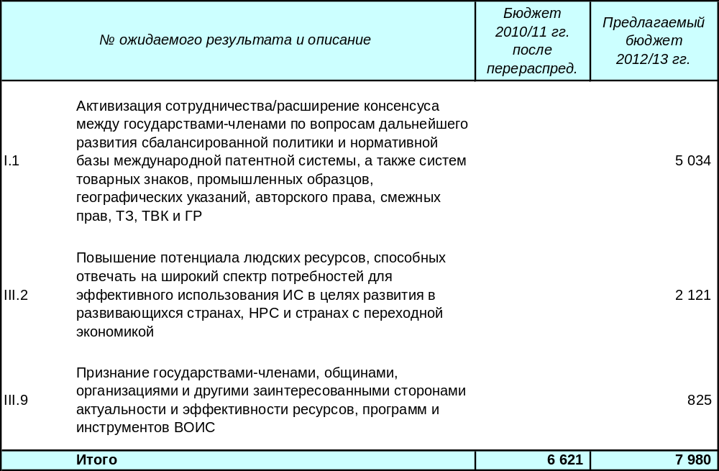

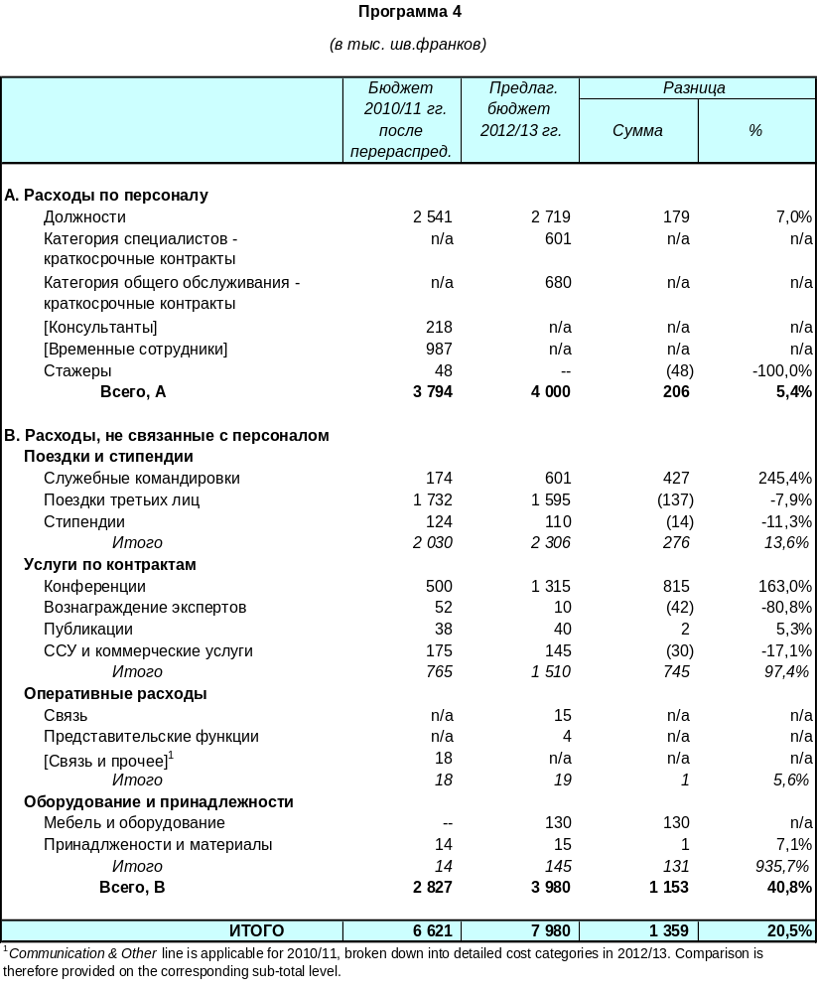

* В отношении числа должностей для этой Программы см. таблицу в Приложении II.

стратегическая цель II
предоставление высококачественных услуг в глобальных системах охраны ис

Эта Стратегическая цель связана с ключевыми услугами ВОИС, которые также генерируют основные доходы Организации. Она ставит задачей сделать глобальные системы и услуги ВОИС по альтернативному урегулированию споров предпочтительным выбором пользователей путем предоставления привлекательных и рентабельных услуг, которые обеспечат добавленную стоимость для пользователей.

Ожидаемые результаты | Показатели результативности | Соответствующие программы
Информированное стратегическое использование системы РСТ всеми новаторами, которые могут извлечь из нее пользу | Поданные заявки по процедуре РСТ  Доля заявок РСТ, вступивших в национальную фазу, в общем числе поданных международных заявок | Программа 5  Программа 5
Укрепление связей между пользователями и Ведомствами РСТ | Удовлетворение ведомств и Международных органов деятельностью по сотрудничеству в рамках PCT | Программа 5
 | Значимые контакты с пользователями РСТ | Программа 5
 | Рост числа отзывов от пользователей РСТ о деятельности системы в целом | Программа 5
Совершенствование всей системы РСТ | Дальнейший прогресс в направлении реализации одобренных Рабочей группой рекомендаций в отношении совершенствования функционирования системы РСТ, включая :  - своевременность и качество международных рабочих продуктов;  - сотрудничество при осуществлении поиска и экспертизы;  - изменение структуры пошлин;  - наличие более эффективной информации о статусе патентов; и  - продвижение целей РСТ по распространению технической информации и организации технической помощи, в особенности развивающимся странам | Программа 5
Совершенствование оперативной деятельности МБ (см. Приложение VI) | Расходы на обработку одной заявки | Программа 5
 | Производительность формальной экспертизы | Программа 5
 | Качество формальной экспертизы | Программа 5
 | Своевременность формальной экспертизы (% экспертиз, завершенных в течение 3 недель после получения заявки) | Программа 5
 | Своевременность публикаций (% заявок, опубликованных в течение 18 месяцев + три недели с даты приоритета) | Программа 5
 | Качество перевода (% переводов, прошедших проверку на качество) | Программа 5
 | Подача заявок в МБ в качестве Получающего ведомства | Программа 5
Совершенствование использования Мадридской и Лиссабонской систем, в том числе развивающимися странами и НРС | Число новых регистраций (Мадридская система) | Программа 6
 | Число продлений регистраций (Мадридская система) | Программа 6
 | % писем о недостатках по сравнению с общим числом полученных заявок (Мадридская система) | Программа 6
 | % международных заявок из развивающихся стран и НРС (Мадридская система) | Программа 6
 | Число Договаривающихся сторон Мадридского протокола | Программа 6
 | Число Договаривающихся сторон Лиссабонского соглашения | Программа 6
 | Число действующих международных регистраций в соответствии с Лиссабонской системой, относящимся к наименованиям мест происхождения из развивающихся стран и НРС | Программа 6
Совершенствование оперативной деятельности Мадридской и Лиссабонской систем | Среднее время обработки новых заявок без дефектов (Мадридская система) | Программа 6
 | Число ведомств, направляющих заявки в формате XLM и получающих указания в формате XLM (Мадридская система) | Программа 6
 | % документов, полученных в электронной форме (Мадридская система) | Программа 6
 | Число клиентов, получающих уведомления в электронной форме (Мадридская система) | Программа 6
 | Число клиентов, использующих «Portfolio manager» (Мадридская система) | Программа 6
 | Число полностью автоматизированных процессов (Мадридская система) | Программа 6
 | % внесенных исправлений по сравнению с общим числом записей (за исключением отказов и окончательных решений) (Мадридская система) | Программа 6
 | Создание автоматизированного международного реестра (Лиссабонская система) | Программа 6
 | Рост числа компетентных органов, использующих электронные средства для коммуникации в соответствии с Лиссабонскими процедурами | Программа 6
 | Принятие положений, рационализирующих или модернизирующих правовую структуру Лиссабонской системы | Программа 6
Повышение осведомленности о Мадридской и Лиссабонской системах | % участников в мероприятиях, связанных с Мадридской системой, которые удовлетворены результатами и докладывают о повышении осведомленности после участия в мероприятиях по профессиональному обучению | Программа 6
 | % участников в мероприятиях, связанных с Лиссабонской системой, которые удовлетворены результатами и докладывают о повышении осведомленности после участия в семинарах/практикумах | Программа 6
Повышение осведомленности о Гаагской системе | Число новых заявителей | Программа 31
 | Число языков, на которых доступна общая информация | Программа 31
 | Число национальных и региональных ведомств, предоставляющих достаточную информацию о Гаагской системе | Программа 31
Расширение и совершенствование использования Гаагской системы | Число регистраций, образцов, содержащихся в регистрациях, продлений и других записей | Программа 31
 | Число заявок из развивающихся стран и НРС и число указаний из развивающихся стран и НРС | Программа 31
 | % заявок с недостатками | Программа 31
Совершенствование администрации Гаагской системы | Доминирование Женевского Акта в системе в целом | Программа 31
 | Нахождение на рассмотрении правильно оформленных не отложенных заявок до их публикации | Программа 31
 | Число полностью автоматизированных процессов | Программа 31
 | % заявок поданных через электронный интерфейс | Программа 31
 | % пользователей, позитивно отозвавшихся об услугах, предоставленных Международным бюро | Программа 31
Рост числа предотвращенных международных или национальных споров в области интеллектуальной собственности или их урегулирование путем посредничества, арбитража и других альтернативных методов разрешения споров. | Рост тенденции в сторону использования услуг по альтернативному урегулированию споров в сделках, связанных с интеллектуальной собственностью, в том числе использования процедур ВОИС | Программа 7
 | Политика по альтернативному урегулированию споров, вклад в разработку и применение которой внес Центр ВОИС | Программа 7
Эффективная охрана интеллектуальной собственности в рДВУ и ксДВУ | Число случаев в связи с рДВУ, администрированных на основе ЕПУС | Программа 7
 | Число случаев в связи с ксДВУ, администрированных на основе ЕПУС | Программа 7
 | Политика по урегулированию споров в области доменных имен, вклад в разработку и применение которой внес Центр ВОИС | Программа 7
 | Число администраторов ксДВУ, которым ВОИС оказала помощь в разработке или администрации механизмов охраны интеллектуальной собственности в соответствии с международными стандартами | Программа 7

ПРОГРАММА 5 СИСТЕМА РСТ

КОНТЕКСТ ПЛАНИРОВАНИЯ

На долю системы РСТ приходится 73% всех доходов ВОИС. Необходимость диктует, чтобы значительная часть расходов Программы ассигновалась на ее функционирование. Однако в целях поддержания и укрепления РСТ как предпочтительного выбора пользователей международной патентной системы в следующем двухлетнем периоде необходимо будет обеспечить, чтобы Программа 5 отвечала задачам все более динамичного глобального рынка патентных услуг, которому присущи следующие элементы:

- озабоченность качеством и своевременность международных отчетов;
- финансовая нагрузка на заявителей и национальные ведомства;
- накопленный или возрастающий массив нерассмотренных заявок в национальных ведомствах;
- расширение географического состава патентной охраны;
- расширение лингвистического разнообразия в контексте известного уровня техники;
- ограниченное участие в системе РСТ большинства развивающихся и наименее развитых стран;
- необходимость в содействии распространению технологии, в особенности в развивающихся и наименее развитых странах;
- возрастающий спрос на профессиональное обучение со стороны существующих и новых пользователей РСТ;
- различие в способах и степени использования РСТ пользователями по сравнению с другими методами;
- наличие новых информационных и коммуникационных технологий.

СТРАТЕГИИ ВЫПОЛНЕНИЯ И РИСКИ

Участие всех заинтересованных лиц, включая ведомства, международные органы и заявителей, является решающим для оптимального функционирования системы РСТ. Поэтому Программа сфокусирует внимание на коммуникации и сотрудничестве между заинтересованными лицами. Будут применяться следующие стратегии реализации:

- поддержка усилий международных Органов в деле совершенствования качества и своевременности их рабочих продуктов, включая разработку метрик качества и исследования возможности проведения совместных поисков и экспертизы по заявкам РСТ;
- дальнейшее изучение путей совершенствования системы РСТ при одновременном применении конкретных мер, одобренных государствами-членами в 2010 г.;
- изучение существующих структур пошлин в рамках РСТ для информирования конкретных предложений;
- повышение координации с Программами 9, 10, 12, 13 и 14 в отношении технической помощи и создания потенциала в рамках РСТ для развивающихся стран и НРС, с должным учетом рекомендаций ПДР 1, 6 и 10;
- уделение более пристального внимания вопросам маркетинга РСТ среди нынешних пользователей, использующих РСТ в недостаточной мере, и потенциальных пользователей;
- совершенствование коммуникации с пользователями РСТ и заинтересованными сторонами через проведение обзоров и других информационно-просветительских мероприятий в целях идентификации потребностей и повышения эффективности услуг в рамках РСТ;
- предоставление обучения более широкому кругу пользователей РСТ с применением таких технических методов, как веб-семинары и видеоконференции;
- рационализация подготовки и распространения информации в отношении РСТ;
- введение технологий, направленных на улучшение опыта пользователей РСТ, включая централизованную интерактивную систему «ePCT system» и инструментов для машинного перевода;
- продолжение корректировок состава персонала и общего ассигнования ресурсов в целях приведения их в соответствие с изменяющейся географической структурой спроса на услуги РСТ;
- продолжение исследования и введения мер контроля за расходами и эффективностью оперативной деятельности РСТ, включая использование механизмов аутсорсинга для повышения качества и рентабельности переводов.

Успешное осуществление этой работы будет зависеть от обстоятельств, вклада и решений государств-членов и других заинтересованных сторон; поэтому способность Международного бюро влиять на результаты в значительной мере ограничена. Международное бюро будет осуществлять попытки смягчения этих рисков путем пристального внимания к динамике рыночных условий, подробных официальных и неофициальных консультаций с заинтересованными сторонами, а также принятия необходимых оперативных мер. Другой риск заключается в отсутствии достаточного потенциала людских ресурсов для удовлетворения новых совокупных потребностей пользователей сети и других заинтересованных сторон, при достижении остальных ожидаемых результатов. Международное бюро предпримет попытку смягчить этот риск путем тесных контактов с заинтересованными сторонами и сотрудничества в области внутреннего планирования.

ТАБЛИЦА РЕЗУЛЬТАТОВ

Ожидаемые результаты | Показатели результативности | Базовые показатели | Целевые показатели
Информированное стратегическое использование системы РСТ всеми новаторами, которые могут извлечь из нее пользу | Поданные по процедуре РСТ заявки | Поданные по процедуре РСТ заявки | Поданные по процедуре РСТ заявки в текущем году в соответствии с прогнозами
 | Доля заявок РСТ, вступивших в национальную фазу, в общем числе поданных международных заявок | Доля заявок РСТ, вступивших в национальную фазу, в общем числе поданных международных заявок (конец 2011 г.) | Увеличение доли заявок РСТ, вступивших в национальную фазу
Укрепление связей между пользователями и ведомствами РСТ | Удовлетворение ведомств и Международных органов деятельностью по сотрудничеству в рамках PCT | 30 ведомств и Международных органов, выразивших удовлетворение деятельностью по сотрудничеству в рамках РСТ (2010 г.) (т.е. 91% от 33, охваченных деятельностью по сотрудничеству, и 46% от 65 респондентов) | Поддержание удовлетворения ведомств и Международных органов на уровне 2010 г.
 | Значимые контакты с пользователями РСТ | Будут определены до конца 2011 г. | Регулярные контакты с крупными пользователями РСТ
 | Рост числа отзывов от пользователей РСТ о деятельности системы в целом | Будут определены до конца 2011 г. | Неофициальные просьбы об отзывах при контактах с каждым пользователем
Совершенствование всей системы РСТ | Дальнейший прогресс в направлении реализации рекомендаций, одобренных Рабочей группой в отношении совершенствования функционирования системы РСТ, включая :  - своевременность и качество международных рабочих продуктов;  - сотрудничество при осуществлении поиска и экспертизы;  - изменение структуры пошлин;  - наличие более эффективной информации о статусе патентов; и  - продвижение целей РСТ по распространению технической информации и организации технической помощи, в особенности развивающимся странам | Решения соответствующих органов РСТ в 2011 г. 2011 | Решения соответствующих органов РСТ в 2013 г.
Совершенствование оперативной деятельности МБ (см. Приложение VI) | Стоимость обработки одной заявки | Стоимость в 2011 г. | Улучшение показателя в течение двухлетнего периода
 | Производительность формальной экспертизы | Производительность в 2011 г. | Улучшение показателя в течение двухлетнего периода
 | Качество формальной экспертизы | Среднее за последние три года | 90% (среднее за последние три года)
 | Своевременность формальной экспертизы (% завершенных в течение 3 недель после получения) | Среднее за последние три года | 80% (среднее за последние три года)
 | Своевременность публикаций (% опубликованных в течение 18 месяцев + три недели с даты приоритета) | Среднее за последние три года | 96% (среднее за последние три года)
 | Качество переводов (% прошедших проверку на качество) | Уровень качества в 2011 г. | 87%
 | Заявки, поданные в МБ в качестве Получающего ведомства | Заявки, поданные в 2011 г. | 9 700 (2012 г.)  10 100 (2013 г.)

РЕСУРСЫ ДЛЯ ПРОГРАММЫ 5*

(в тыс. шв. франков)
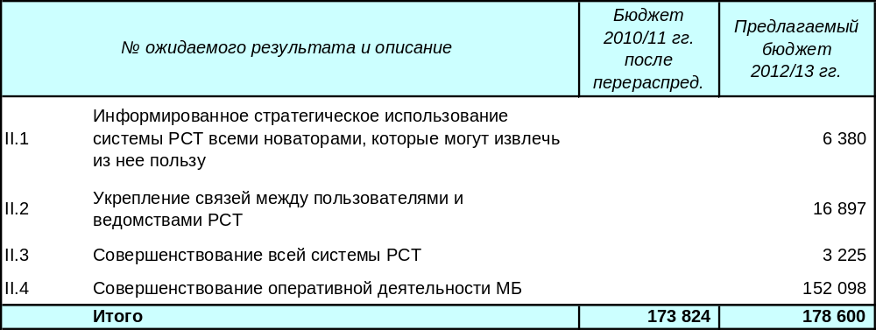

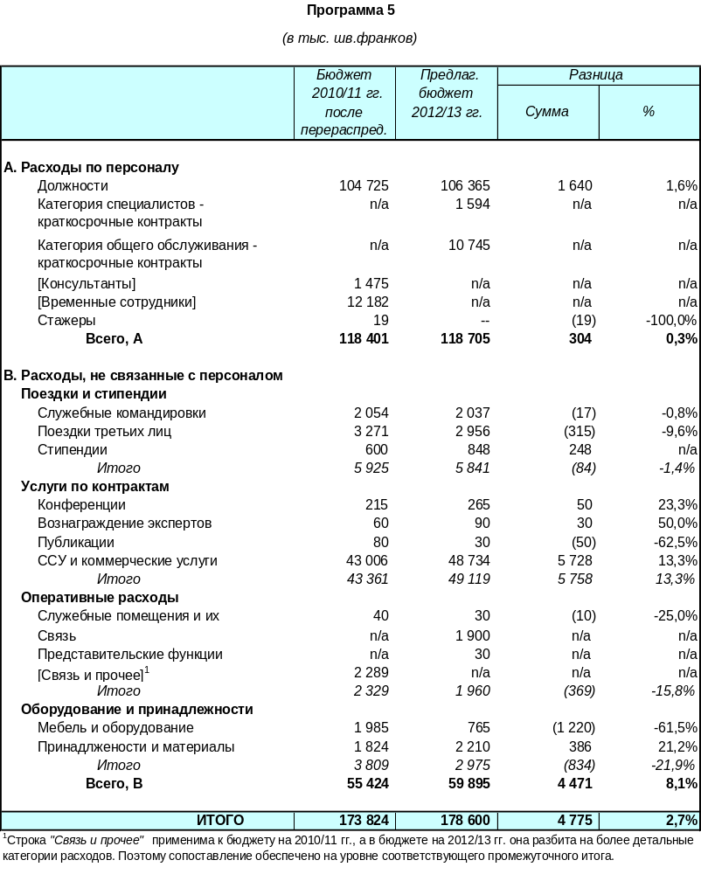
* В отношении числа должностей для этой Программы см. таблицу в Приложении II
программа 6 мадридская и лиссабонская системы

A. МАДРИДСКАЯ СИСТЕМА

КОНТЕКСТ ПЛАНИРОВАНИЯ

Начиная с 2011 г. ожидается постоянный рост и расширение использования Мадридской системы как в плане увеличения числа международных заявок, поданных в рамках этой системы, так и в плане расширения ее географического охвата. Хотя во всем мире наблюдается процесс экономического восстановления, глубина и темпы этого восстановления, а также устойчивость этой тенденции все еще остаются неопределенными.

Программа ставит целью расширение географического охвата Мадридской системы, расширение ее использования нынешними членами Мадридского союза, активизацию участия развивающихся и наименее развитых стран и стран с переходной экономикой. ВОИС также ставит целью обеспечение такого положения, при котором эта система будет продолжать оставаться основной системой подачи заявок, предлагая простую, эффективную, гибкую, удобную для пользователя, оперативную и рентабельную международную систему охраны товарных знаков. Совершенствование оперативных и правовых элементов будет продолжено с целью обеспечения, чтобы Мадридская система удовлетворяла динамично развивающиеся потребности правообладателей и государств-членов.

СТРАТЕГИИ ОСУЩЕСТВЛЕНИЯ И РИСКИ

В двухлетнем периоде 2012-2013 гг. дальнейшее повышение эффективности и рентабельности администрации службы международной регистрации установлены в качестве приоритета. В этой связи будут использоваться инструменты ИТ в целях сокращения дублирования работы и уменьшения числа функций, которые в настоящее время осуществляются в ручном режиме. Кроме того, комплексный процесс инженерного обновления будет осуществляться в целях рационализации процессов и практики, делая их более эффективными и ставя целью автоматизацию повторяющихся операций и операций, обладающих низкой добавленной стоимостью. Будет осуществляться дальнейшее расширение электронной связи между Международными реестрами, пользователями и ведомствами. Будет и далее поощряться использование соответствующих баз данных через Интернет («Менеджер товаров и услуг» Мадридской системы).

Продолжится программа обмена экспертами. Страны, активно участвующие в Мадридской системе на уровне подач и указаний и чей национальный язык не является одним из рабочих языков системы, являются частью этой программы обмена. Программа докажет свои преимущества для Международного бюро и национальных ведомств, если сотрудники будут проводить более комплексную пропагандистскую деятельность по возвращению в свои ведомства.

Рабочая группа по правовому развитию Мадридской системы будет заседать раз в два года. Одной из областей внимания рабочей группы станет возможное упрощение Мадридской системы, что улучшит систему в плане эффективности, гибкости, надежности, удобства для пользования, оперативности и рентабельности. В соответствии с рекомендацией Рабочей группы предлагаемые поправки к Общей инструкции будут переданы Ассамблеям для принятия в течение двухлетнего периода 2012-2013 гг. Другой областью особого внимания явится определение того, вызвано ли недостаточное использование в конкретных странах отсутствием осведомленности или доверия к Мадридской системе или какими-либо другими техническими или нетехническими барьерами на национальном, региональном или даже международном уровнях, которые могут потребовать изменений в политике или законодательстве. Хотя для каждой проблемы, возможно, существует свое собственное решение в соответствующие сроки, немедленное устранение осознаваемых, а не реальных, трудностей может в значительной степени повысить удовлетворение от использования Мадридской системы и активизировать его в сроки, отведенные для этой особой задачи. После присоединения всех членов Мадридского союза к Мадридскому протоколу будет рассмотрен вопрос о преобразовании структуры Мадридской системы, состоящей из двух договоров, в систему, состоящую из одного договора.

Для того чтобы потенциал Мадридской системы полностью использовался и она стала по-настоящему глобальной системой, необходим рост числа подач международных заявок, а также расширение ее географического охвата. Большее внимание будет уделяться рекламе более активного использования Мадридской системы в странах, где имеется потенциал для такого использования. Местные консультанты в конкретных странах (крупные пользователи системы) будут играть важную роль в рекламной деятельности, которая будет осуществляться в этих странах. Это также является наиболее рентабельным подходом, дополнительным преимуществом которого станет осуществление рекламной деятельности на национальных языках. В такую деятельность будут вовлечены компетентные органы Договаривающихся сторон, компетентные межправительственные организации, неправительственные организации, а также заинтересованные круги, включая юристов и поверенных в области ИС, а также деловое сообщество. Другой областью особого внимания станет разработка инициатив по профессиональному обучению и деятельности по созданию потенциала при консультативном участии других ключевых программ Организации.

Расширение членства Мадридской системы за счет стран, которые играют важную роль в международной торговле, активизирует использование Мадридской системы. Как таковое, присоединение тех стран, которые еще не участвуют в Протоколе, должно сделать систему более привлекательной для нынешних и потенциальных пользователей в развитых и развивающихся странах. В отношении вопроса о присоединении развивающихся стран и НРС, особое внимание будет уделяться укреплению институционального потенциала национальных ведомств в сотрудничестве с Программами 9, 10 и 15 в целях обеспечения того, чтобы пользователи, являющиеся гражданами этих стран, полностью воспользовались преимуществами Мадридской системы. Выявление факторов, которые могут помешать дальнейшим присоединениям к Протоколу, будет областью особого внимания. Целевые программы выхода на широкую публику будут разрабатываться в целях наиболее эффективной иллюстрации последствий присоединения к Протоколу, которые могут иметь место в определенном национальном контексте. Этот будет осуществляться в соответствии с рекомендациями ПДР 1 и 6 и с учетом приоритетов и конкретных потребностей каждой страны, а также различий в уровнях развития между развивающимися странами и НРС.

Если ожидаемый экономический рост в двухлетнем периоде 2012-2013 гг. не материализуется или будет неустойчивым, то это окажет негативное влияние на уровень использования Мадридской системы, как это случилось в 2009 г. Другой риск заключается в том, что факторы, препятствующие географическому расширению и расширению использования системы, являются более сложными и разнообразными, чем это расценивается в настоящее время, и поэтому решение этих вопросов займет более длительное время.

Риски могут быть смягчены путем интенсивной рекламной деятельности в целях максимального потенциального использования системы странами – и тем самым сокращения любого недоиспользования – с тем, чтобы воспользоваться преимуществами возросшей эффективности и рентабельности системы.

B. ЛИССАБОНСКАЯ СИСТЕМА

КОНТЕКСТ ПЛАНИРОВАНИЯ

В отношении Лиссабонской системы основное внимание будет уделяться осуществляемому пересмотру в рамках Рабочей группы по развитию Лиссабонской системы, которая проводится в связи с необходимостью превращения системы в более привлекательную для присоединения правительств и использования правообладателями при одновременном сохранении принципов и целей Лиссабонского соглашения. Кроме того, существует необходимость учета все возрастающего числа просьб со стороны развивающихся стран и НРС об оказании технической помощи в создании надлежащих систем для охраны их географических указаний и наименований мест происхождения. Наряду с этим будут максимально использоваться электронные инструменты в соответствии с процедурами Лиссабонской системы.

СТРАТЕГИИ ОСУЩЕСТВЛЕНИЯ И РИСКИ

Проводимый пересмотр Лиссабонской системы в рамках Рабочей группы по развитию Лиссабонской системы в настоящее время сфокусирован на разработке системы международной регистрации, которая будет приспособлена для международной регистрации географических указаний наряду с наименованиями мест происхождения и в которой смогут принять участия не только государства, но и межправительственные организации. В двухлетнем периоде 2012-2013 гг. эта работа может привести к принятию решения о созыве Дипломатической конференции для рассмотрения поправок или пересмотра Лиссабонского соглашения и/или заключения нового договора, дополняющего Лиссабонское соглашение. Кроме того, по мере того, как в том же периоде Рабочей группой могут быть выработаны рекомендации в отношении изменений к Инструкции к Лиссабонскому соглашению в соответствии с нынешним режимом Лиссабонского соглашения, предложения о внесении таких изменений к Инструкции к Лиссабонскому соглашению будут передаваться Ассамблее Лиссабонского союза в 2012-2013 гг. Сложность трансформации Лиссабонской системы в систему с широким международным участием – как об этом говорится в СССП - не следует недооценивать, как показывают переговоры о создании системы многостороннего уведомления и регистрации географических указаний, проходящие в рамках Всемирной торговой организации (ВТО).

Информационная и рекламная деятельность Международного бюро в связи с охраной географических указаний и наименований мест происхождения в качестве важного компонента будет включать вопросы в отношении международной регистрации географических указаний происхождения и наименований мест происхождения.

В части использования электронных инструментов цель состоит в завершении проводимой автоматизации процедур направления уведомлений и регистрации путем вовлечения всех компетентных органов государств-членов Лиссабонского союза в создание электронных средств коммуникации в рамках Лиссабонских процедур.

Среднее число международных заявок и других заявлений о внесении записей в Международный реестр в рамках Лиссабонской системы с 1967 г. составляет примерно 25 таких операций в год, однако с большими вариациями между годами (например, в 2009 г. было осуществлено семь таких операций, а в 2007 г. – 596). Эти операции включают получение, экспертизу и внесение записей о международных заявках, заявлениях о предоставлении охраны, заявлениях об отказе, отзывах отказов и заявлений о внесении изменений в международные регистрации, а также уведомление о них государств-членов и их публикацию в Лиссабонском бюллетене. Кроме того, в случае присоединения к Союзу нового государства-члена, оно получает уведомление о всех существующих международных регистрациях. Начиная с 1997 г. членство в Лиссабонской системе увеличилось с 17 до 27 государств.

ТАБЛИЦА РЕЗУЛЬТАТОВ

Ожидаемые результаты | Показатели результативности | Базовые показатели | Целевые показатели
Совершенствование использования Мадридской и Лиссабонской систем, в том числе развивающимися странами и НРС | Число новых регистраций (Мадридская система)  Число продлений (Мадридская система) | 37 533 (2010 г.);  40 900 (2011 г.)  21 949 (2010 г.);  21 900 (2011 г.) | 42 100 (2012 г.);  43 500 (2013 г.)  21 300 (2012 г.);  22 000 (2013 г.)
 | % писем о недостатках по сравнению с общим числом полученных заявок (Мадридская система) | 19,3% (конец 2010 г.) | 15%
 | % международных заявок, полученных из развивающихся стран и НРС (Мадридская система) | 7% международных заявок | по крайней мере 10% международных заявок
 | Число Договаривающихся сторон Мадридского протокола | 85 | 93
 | Число Договаривающихся сторон Лиссабонского соглашения | 27 (март 2011 г.) | 30
 | Число действующих международных регистраций в соответствии с Лиссабонской системой, относящимся к наименованиям мест происхождения из развивающихся стран и НРС | 57 (из 792)  (март 2011 г.) | 75
Совершенствование оперативной деятельности Мадридской и Лиссабонской систем | Среднее время обработки новых заявок без дефектов (Мадридская система) | 24 дня (конец 2010 г.) | 20 дней
 | Число ведомств, направляющих заявки в формате XLM и получающих указания в формате XLM (Мадридская система) | Пять ведомств | Восемь ведомств
 | % документов, полученных в электронной форме (Мадридская система) | 46% | 60%
 | Число клиентов, получающих уведомления в электронной форме (Мадридская система) | 23 800 | 26 000
 | Число клиентов, использующих «Portfolio manager» (Мадридская система) | отсутствует | 400
 | Число полностью автоматизированных процессов (Madrid system) | Условные отказы, продления,  автоматический перевод (окончательных решений, предоставления охраны) | Условные отказы, продления,  автоматический перевод (окончательных решений, предоставления охраны), ограничения, последующие указания
 | % внесенных исправлений по сравнению с общим числом записей (за исключением отказов и окончательных решений) (Мадридская система) | 5,30% | Менее 4%
 | Создание автоматизированного международного реестра (Лиссабонская система) | Статус работы по автоматизации на конец 2011 г. | Полностью автоматизированные процедуры уведомления и регистрации
 | Рост числа компетентных органов, использующих электронные средства для коммуникации в соответствии с Лиссабонскими процедурами | 14 (март 2011 г.) | Все
 | Принятие положений, рационализирующих или модернизирующих правовую структуру Лиссабонской системы | Процедуры в рамках Лиссабонской системы в 2011 г. | Рекомендации о внесении изменений в процедуры в соответствии с Лиссабонским соглашением и/или в Инструкцию к Лиссабонскому соглашению
Повышение осведомленности о Мадридской и Лиссабонской системах | % участников в мероприятиях, связанных с Мадридской системой, которые удовлетворены результатами и докладывают о повышении осведомленности после участия в мероприятиях по профессиональному обучению | нет данных | По крайней мере 85%
 | % участников в мероприятиях, связанных с Лиссабонской системой, которые удовлетворены результатами и докладывают о повышении осведомленности после участия в семинарах/практикумах | нет данных | По крайней мере 85%

РЕСУРСЫ ДЛЯ ПРОГРАММЫ 6*

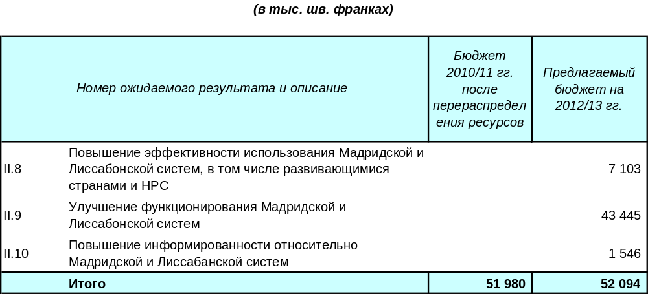

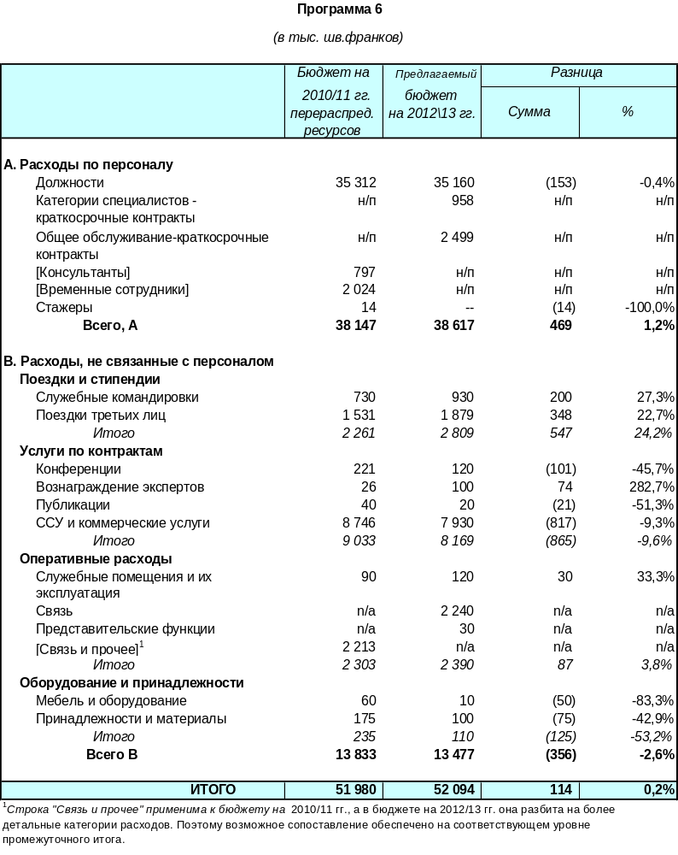

* В отношении числа должностей для этой Программы см. таблицу в Приложении II

ПРОГРАММА 31 ГААГСКАЯ СИСТЕМА

КОНТЕКСТ ПЛАНИРОВАНИЯ

Несмотря на увеличение в 2010 г. числа подач на 32%, потенциал Гаагской системы остается в весьма значительной степени нереализованным, и благодаря продолжавшейся в 2011 г. информационно-пропагандистской кампании на данный двухлетний период запланирован дальнейший рост Системы. Кроме того, как отмечается в СССП, в Гаагской системе не обеспечено глобальное участие (к концу 2010 г. – 56 Договаривающихся сторон), однако ее Женевский акт 1999 г., принятый с целью устранить этот недостаток, уже дает положительные результаты. Усилия по закреплению этих результатов и преобразованию системы в подлинно глобальную систему должно начать приносить свои плоды в период 2012-2013 гг. Поскольку предполагаемые новые участники Системы являются одними из крупнейших в мире источников заявок на регистрацию образцов и поскольку их присоединение, по всей вероятности, будет стимулировать процесс увеличения числа участников, число подач, как ожидается, увеличится многократно и значительно быстрее, чем это спрогнозировано в СССП. Кроме того, именно для некоторых из этих новых участников и был разработан целый ряд механизмов, закрепленных в Женевском акте к Соглашению. Эти механизмы, которые отражают различия в национальном/региональном законодательстве, являются исключительно сложными и их еще только предстоит опробовать на практике. Как следствие, их применение приведет к тому, что именно международная процедура станет еще более разнородной и громоздкой. Ввиду вышеуказанного в период 2012-2013 гг. необходимо будет решить следующие задачи: (i) обеспечить готовность к ожидаемому росту; (ii) успешно внедрить механизмы Женевского акта, которые пока не реализованы на практике; и (iii) обеспечить при этом неизменную привлекательность Системы для пользователей.

СТРАТЕГИИ ОСУЩЕСТВЛЕНИЯ И РИСКИ

ВОИС преследует цель обеспечить максимальную привлекательность Гаагской системы для регистрации образцов посредством привлечения новых заявителей и Договаривающихся сторон. Для этого ВОИС будет прилагать усилия, направленные на повышение информированности о Гаагской системе, поощрении более широкого и эффективного использования этой Системы при улучшении административного управления ею.

Согласованные действия будут предприниматься по следующим трем направлениям: привлекательность, географических охват и развитие Системы.
(i) Привлекательность: среди нынешних участников системы будет по-прежнему проводиться информационно-пропагандистская работа – поскольку в этой области еще есть значительный нереализованный потенциал, - с тем чтобы устранить явный пробел в знаниях о системе и ее преимуществах. Целенаправленной информационно-пропагандистской деятельности, преследующей цель вернуть бывших участников из числа правообладателей и привлечь новых пользователей, будет способствовать проведение регулярного анализа статистических данных об использовании Гаагской системы в сопоставлении с национальными/региональными системами. Более широкому ознакомлению с Системой публики будет также способствовать подготовка общей информации на всех официальных языках и оказание помощи национальным и региональным ведомствам в дальнейшем распространении этой информации среди пользователей. Все это призвано увеличить масштабы использования Системы.
(ii) Географический охват: совместно с подразделениями, действующими по линии Программ 9 и 10, будет продолжена информационно-пропагандистская деятельность и оказание помощи в расширении Гаагской системы посредством привлечения новых участников в Женевском акте с уделением приоритетного внимания тем возможным Договаривающимся сторонам, присоединение которых, по всей вероятности, повысит привлекательность Системы для пользователей и побудит к присоединению новых участников.
(iii) Развитие Системы: по мере роста Системы необходимо будет совершенствовать службы поддержки ИТ в целях обеспечения более высоких уровней продуктивности за счет повышения эффективности. В частности, необходимо будет улучшить интерфейс Системы и доступ к электронному инструментарию. Кроме того, необходимо будет усовершенствовать нормативно-правовую базу, с тем чтобы обеспечить ее соответствие потребностям новых Договаривающихся сторон и пользователей. Для этого потребуется скоординировать усилия с подразделением, действующим по линии Программы 2, в том, что касается потенциальных направлений развития нормативной базы, регулирующей регистрацию образцов. И наконец, для целей упрощения важно, как представляется, развивать Систему на основе Женевского акта, начав при этом с постепенного отказа от устаревшего Лондонского акта (1934 г.).

Фактический рост числа подач или новых участников Системы зависит от такого, не поддающегося контролю со стороны Международного бюро риска, как экономическая и политическая неопределенность. Кроме того, необходимо будет уделить повышенное внимание следующим более конкретным рискам в отношении стратегии осуществления:

(i) обеспечение готовности к росту числа подач: в случае успешного достижения цели расширения использования Системы необходимо будет выделить соответствующие людские ресурсы во всех областях управления Системой;
(ii) ожидаемый рост числа пользователей: активное пропагандирование Системы означает повышение ее привлекательности. Поэтому необходимо создать потенциал для принятия мер в ответ на замечания и предложения, которые неизбежно будут поступать, поскольку в противном случае повышение привлекательности Системы может оказать негативное воздействие на ее популярность;
(iii) растущая сложность Системы: по мере расширения географического охвата Гаагской системы целый ряд предусматриваемых Женевским актом механизмов, которые были разработаны с целью учесть различия в национальной политике, будут применены впервые. Вследствие этого усложнится международная процедура, что создаст риск снижения привлекательности Системы.

ТАБЛИЦА РЕЗУЛЬТАТОВ

Ожидаемые результаты | Показатели результативности | Базовые показатели | Целевые показатели
Повышение информированности относительно Гаагской системы | Число заявителей, обратившихся впервые | Отсутствуют | Будут определены в 2011 г.
 | Число языков, на которых имеется общая информация | Три рабочих языка Системы | Все официальные языки
 | Число национальных и региональных ведомств, предоставляющих надлежащую информацию о Гаагской системе | Примерно 2/3 соответствующих ведомств | Все соответствующие ведомства
Расширение и повышение эффективности использования Гаагской системы | Число регистраций, образцов, содержащихся в регистрациях, продлений и других записей | 2010 г. 2011 г.  Новые регистрации  2 216 2 900 | 2012 г. 2013 г.  Новые регистрации  5 000 7 500
 |  | Содержащиеся в них образцы | Содержащиеся в них образцы
 |  | 11 238 15 000 | 20 000 25 000
 |  | Продления | Продления
 |  | 2 783 2 700 | 2 800 2 500
 |  | Другие записи | Другие записи
 |  | 4 244 5 100 | 8 000 12 000
 | Число заявок, поступивших из развивающихся стран и НРС, и указаний этих стран | 12 заявок из развивающихся стран и НРС и 2 065 указаний этих стран (2010 г.) | 80 заявок из развивающихся стран и НРС и 7 500 указаний этих стран
 | Доля (%) заявлений, содержащих дефекты | 57% (в 2010 г.) | 40% (в 2013 г.)
Повышение качечества административного управления Гаагской системой | Превалирование Женевского акта во всей Системе в целом | 39 Договаривающихся Сторон Женевского акта и 18 Договаривающихся сторон, связанных другими актами, только в 2010 г. | 55 Договаривающихся Сторон Женевского акта, прекращение действия Акта 1934 г. и отсутствие стран, связанных только Актом 1960 г., вне рамок ЕС и АОИС
 | Общее время обработки обычной неотсроченной заявки до ее публикации | Девять недель | Три недели
 | Число полностью автоматизированных процессов | 0 | 2
 | Доля (%) заявлений, поданных через электронные интерфейсы | 64% международных заявок, поданных через электронные интерфейсы, в 2010 г., отсутствие других заявлений, проходящих электронную обработку | 80% заявок и заявлений о продлении, поданных в электронной форме
 | % пользователей, удовлетворенных услугами, предоставляемыми Международным бюро | Будут определены в конце 2011 г. | Будут определены в конце 2011

РЕСУРСЫ ДЛЯ ПРОГРАММЫ 31*

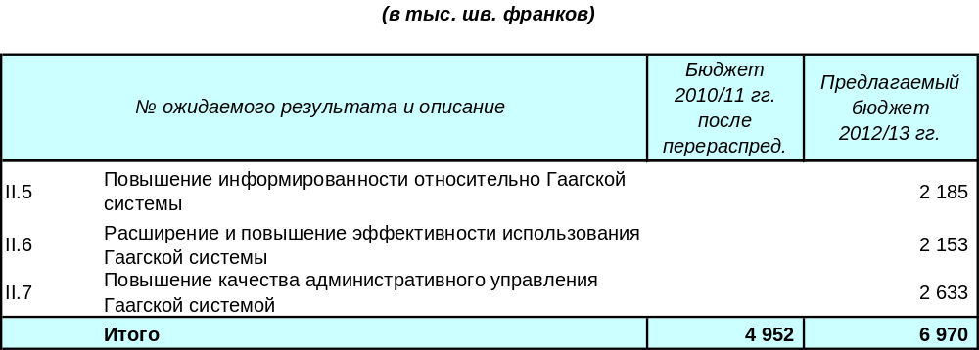

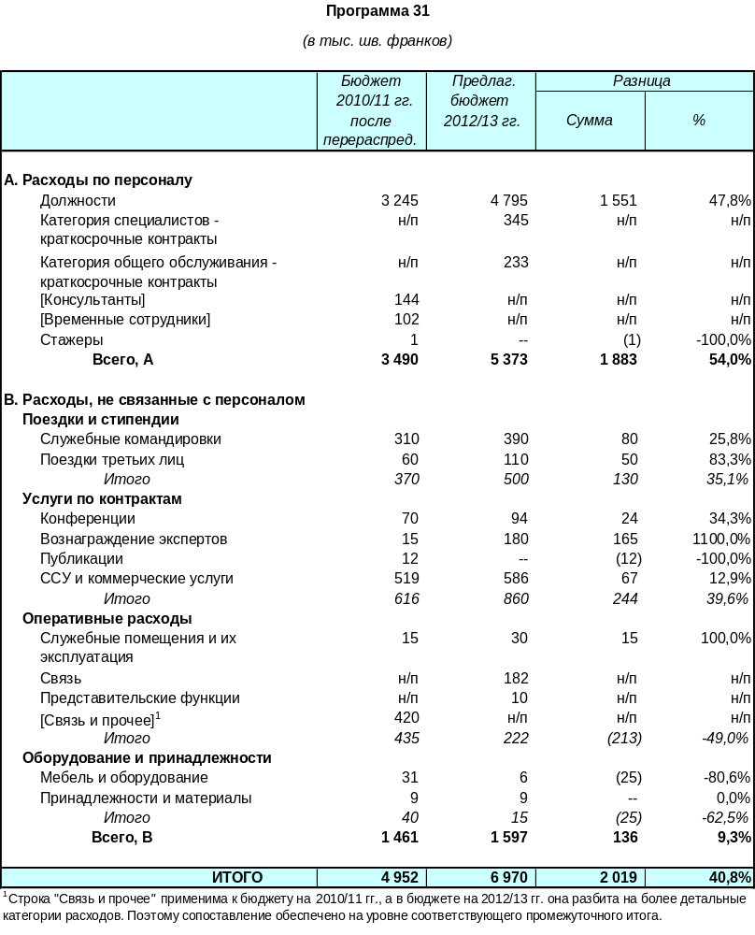

* В отношении числа должностей для этой Программы см. таблицу в Приложении II.
программа 7 АРБИТРАЖ, ПОСРЕДНИЧЕСТВО И ДОМЕННЫЕ ИМЕНА

КОНТЕКСТ ПЛАНИРОВАНИЯ

Для сохранения и укрепления роли ИС в экономике крайне важно свести к минимуму негативные последствия возникающих юридических споров для использования таких прав. Для участников системы ИС это означает необходимость интеграции механизма урегулирования споров в рабочие процессы (например, создание новых технологий), договорную практику и в целом политику защиты прав, что требует обеспечения информированности относительно рисков и возможностей в области разрешения споров.

Государственная судебная система предлагает формальные территориальные решения, основывающиеся на общепризнанных процедурах защиты прав, однако ввиду того, что изменение условий создания и использования ИС порождает необходимость в оптимизации системы получения охранных документов на ИС, те же причины побуждают правообладателей и пользователей изыскивать новые «трансграничные» решения для возникающих споров. Центр ВОИС по арбитражу и посредничеству оказывает содействие этим усилиям в качестве глобального информационно-справочного центра, которыЙ повышает информированность сторон, и в качестве провайдера услуг, который предлагает инструментарий урегулирования споров на основе выработанных ВОИС положений и правил.

Факторы, которые могут влиять на возможности применения эффективных механизмов урегулирования споров, включают изменение технологии и многообразие договоров, заключаемых с целью ее развития и использования. Вместе с тем, поскольку для них требуются эффективные международные решения, эти новые сети создают возможности для внедрения адаптированных процедур альтернативного разрешения споров. Благодаря реализации своей политики Центр ВОИС по арбитражу и посредничеству обладает большим потенциалом в области содействия созданию таких механизмов альтернативного урегулирования споров (АУС) в контексте прав ИС. Однако в силу коммерческих и политических причин многочисленные провайдеры услуг по АУС конкурируют между собой в области фактического использования этих и других механизмов. Поэтому признание на этом рынке будет зависеть от эффективности оказания востребованных услуг.

Одним из примеров потенциального АУС в области ИС является разработанная ВОИС Единая политика по урегулированию споров в области доменных имен (ЕПУС). С помощью этой эффективной глобальной онлайновой альтернативы судебному урегулированию споров, касающихся нарушения прав на товарные знаки в Системе доменных имен (DNS), Центру ВОИС по арбитражу и посредничеству удалось в 2010 г. рассмотреть почти 20 000 споров. Ландшафт DNS, как представляется, претерпевает значительные изменения в форме быстрого увеличения числа родовых доменов верхнего уровня (рДВУ) и появления интернационализированных рДВУ и доменных имен (нелатинские шрифты). Следует также отметить все большее распространение в DNS связанных с кодами стран доменов верхнего уровня (ксДВУ).

Влияние этих изменений на ИС и ЕПУС является неопределенным. Центру ВОИС по арбитражу и посредничеству необходимо продолжать играть активную роль в предложении своих решений Корпорации Интернета по присвоению имен и номеров (ICANN) с целью сократить масштабы любого негативного воздействия изменений на ИС или на эффективность ЕПУС как инструмента борьбы с киберсквоттингом. Кроме того, любое существенное повышение спроса на услуги в рамках ЕПУС (в 2010 г. он вырос примерно на 30%) и другие механизмы защиты прав в связи с расширением DNS, как представляется, повлечет за собой необходимость учета его воздействия на ресурсы.

Центр ВОИС по арбитражу и посредничеству организует учебные программы для должностных лиц и специалистов-практиков в области интеллектуальной собственности, в том числе онлайновые программы. Кроме того, он оказывает помощь национальным компетентным органам по доменным именам во внедрении передовых методов регистрации и механизмов разрешения споров, касающихся доменных имен. Национальные ведомства ИС обращаются к Центру ВОИС по арбитражу и посредничеству с просьбами оказать им необходимое содействие в выработке механизмов альтернативного разрешения споров, адаптированных к их процессуальным потребностям. Такая деятельность по подготовке кадров и укреплению потенциала, осуществляемая во исполнение Рекомендаций 1 и 6 ПДР, способствует реализации Рекомендации 10 ПДР путем обеспечения того, чтобы развивающиеся страны и НРС обладали прочным институциональным потенциалом для эффективного, справедливого и экономичного урегулирования споров в области ИС.

СТРАТЕГИИ ОСУЩЕСТВЛЕНИЯ И РИСКИ

С учетом вышеизложенного Центр ВОИС по арбитражу и посредничеству и посредничеству будет реализовывать следующие стратегии:

(i) повышение информированности относительно вариантов АРС в области ИС;
(ii) расширение рыночных исследований в целях изучения ожиданий и опыта участников системы ИС в области использования АУС. По линии этой Программы будет осуществляться сотрудничество с другими программами, и в частности с Программой 16 (Экономика и статистика);
(iii) повышение привлекательности услуг по разрешению споров, предлагаемых Центром ВОИС по арбитражу и посредничеству, путем адаптации его процедур и инфраструктуры рассматриваемых споров к изменяющимся потребностям пользователей, в том числе с применением решений, основанных на ИТ. По линии этой Программы будет осуществляться сотрудничество с другими программами, и в частности с Программой 25 (Информационные и коммуникационные технологии).

Будет осуществляться взаимодействие с правообладателями, пользователями и учреждениями в области ИС в целях выработки процедур, специально адаптированных к характерным особенностям постоянно возникающих споров в их соответствующих областях деятельности. Наличие таких процедур может, например, способствовать успешному функционированию международных платформ, предназначенных для облегчения заключения соглашений о передаче технологии, и надлежащему использованию веб-услуг. В рамках этой Программы будет осуществляться сотрудничество с другими программами, включая Программу 1 (Патентное право и инновации), Программу 2 (Товарные знаки, промышленные образцы и географические указания), Программу 3 (Авторское право и смежные права), Программу 4 (Традиционные знания, традиционные выражения культуры и генетические ресурсы), Программу 6 (Мадридская и Лиссабонская системы), Программу 17 (Обеспечение уважения ИС), Программу 18 (ИС и глобальные задачи) и Программу 31 (Гаагская система).

ТАБЛИЦА РЕЗУЛЬТАТОВ

Ожидаемые результаты | Показатели результативности | Базовые показатели | Целевые показатели
Увеличение числа международных и внутренних споров по интеллектуальной собственности, предотвращаемых или урегулируемых с применением процедуры посредничества, арбитража и других методов альтернативного урегулирования споров | Больший упор на использование услуг по альтернативному урегулированию споров в сделках с интеллектуальной собственностью, в том числе на использование процедур ВОИС | 225 споров и 50 случаев оказания «добрых услуг» (конец 2010 г.)  Результаты обследования, проведенного Центром  2 000 входящих запросов (2010 г.)  Посещения веб-сайта (подлежит согласованию с ЦРИТ)  125 участников в ежегодных мероприятиях Центра (2010г.);  3 000 участников во внешних мероприятиях Центра (2010 г.) | 20 дополнительных споров и случаев оказания «добрых услуг»  Результаты обследования, проведенного Центром  4 000 дополнительных запросов  (подлежит согласованию)  250 участников в ежегодных мероприятиях Центра;  6 000 участников во внешних мероприятиях Центра
 | Политика альтернативного урегулирования споров, разработке и осуществлению которой способствовала политика Центра | Принятые схемы (AGICOA, «Film and Media», EGEDA) | 1-3 дополнительных схемы
Эффективная охрана интеллектуальной собственности в доменах рДВУ и ксДВУ | Число споров по рДВУ, урегулированных по процедуре ЕПУС | 17 772 спора по рДВУ (конец 2010 г.) | 3 500 дополнительных споров
 | Число споров по ксДВУ, урегулированных по процедуре ЕПУС | 1 694 спора по ксДВУ, урегулированных Центром (конец 2010 г.) | 350 дополнительных споров
 | Политика урегулирования споров в Системе доменных имен, разработке и осуществлению которой способствовала политика Центра | ЕПУС (на конец 2010 г. принята только ЕПУС, которая применяется на протяжении целого ряда лет) | Реализация рекомендаций ВОИС политического и процессуального характера в отношении Системы доменных имен
 | Число администраторов ксДВУ, усовершенствовавших структуру механизмов охраны интеллектуальной собственности или повысивших эффективность управления ими в соответствии с международными стандартами при поддержке ВОИС | 65 администраторов ксДВУ (конец 2010 г.) | шесть дополнительных администраторов

РЕСУРСЫ ДЛЯ ПРОГРАММЫ 7*

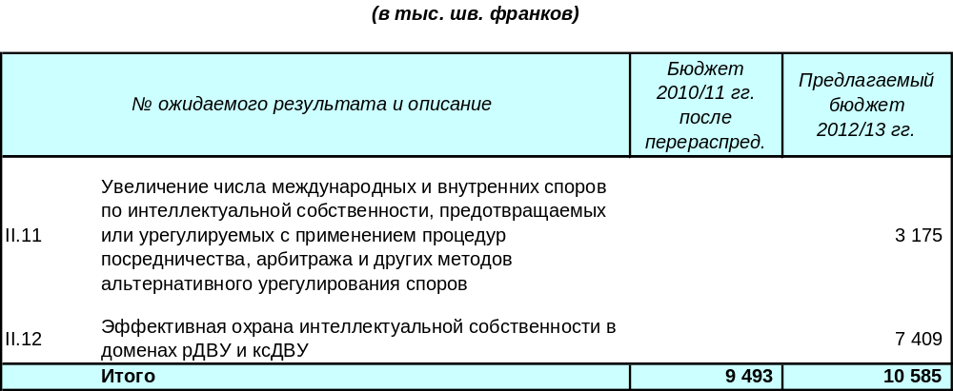

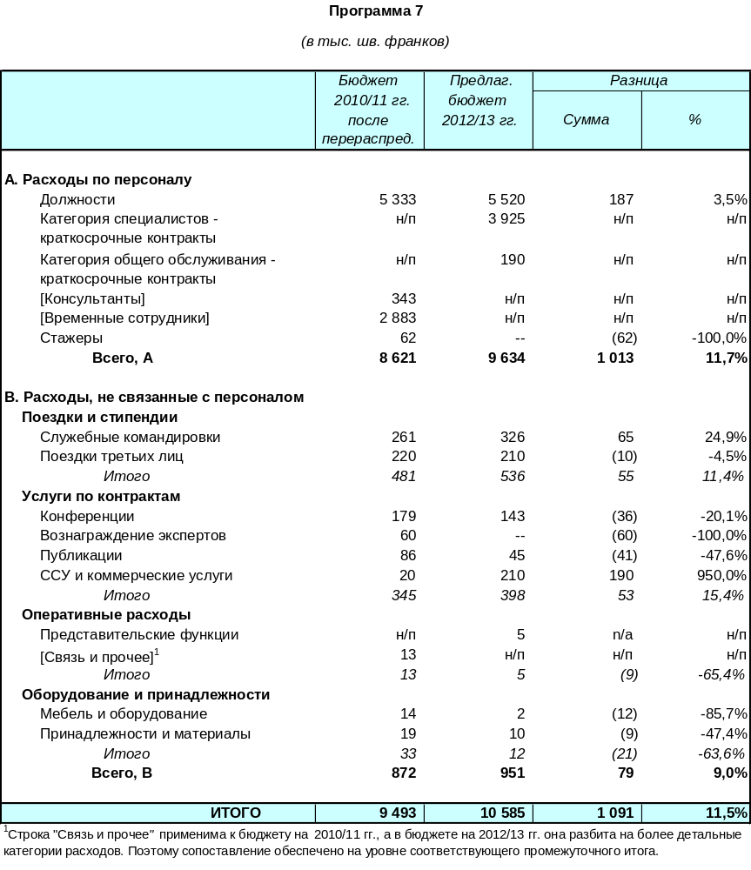

* В отношении числа должностей для этой Программы см. таблицу в Приложении II.
стратегическая цель III
содействие использованию ис в интересах развития

Цель, заключающаяся в содействии использованию ИС в интересах социального, культурного и экономического развития, обусловливает многие виды деятельности ВОИС в области технической помощи и создания необходимого потенциала, которые осуществляются в рамках программ в каждом секторе Организации. Охватывая все эти виды деятельности, это многогранная Стратегическая цель в среднесрочной перспективе направлена на оказание помощи развивающимся странам, наименее развитым странам и странам с переходной экономикой в эффективном использовании системы ИС в контексте их особого положения.

Повестка дня в области развития играет ключевую роль в обеспечении того, чтобы все виды деятельности ВОИС способствовали достижению этой Стратегической цели.

Ожидаемые результаты | Показатели результативности | Соответствующая программ (программы)
Четко сформулированные и последовательные национальные политика, стратегии и планы реализации в области инноваций и ИС, согласованные с национальными задачами и целями в области развития | Число стран, разработавших и/или приступивших к осуществлению своей политики, стратегий и/или планов в области ИС в год (Африка) | Программа 9
 | Число стран с межведомственными комитетами по разработке и осуществлению стратегий в области ИС (Арабский регион) | Программа 9
 | Число стран с проектами, связанными с национальными планами в области ИС  (Арабский регион) | Программа 9
 | Число стран, в которых политика и стратегии в области ИС находятся на этапе их утверждения на национальном уровне  (Азия и Тихоокеанский регион) | Программа 9
 | Число стран с принятыми политикой и стратегиями в области ИС  (Азия и Тихоокеанский регион) | Программа 9
 | Число стран, в которых осуществляется деятельность/проекты, направленные на разработку стратегий/политики в области ИС  (Латинская Америка и Карибский бассейн) | Программа 9
 | Число стран, в которых осуществляется деятельность/проекты, способствующие реализации стратегий/политики в области ИС  (Латинская Америка и Карибский бассейн) | Программа 9
 | Число НРС, отразивших особые потребности НРС в области ИС в своих национальных стратегиях и/или политике в области ИС (НРС) | Программа 9
 | Число стран с разработанными национальными стратегиями и планами в области ИС, отражающими национальные цели в области развития | Программа 10
Укрепленный потенциал людских ресурсов, способных выполнять различные задачи по обеспечению эффективного использования ИС в целях развития в развивающихся странах, НРС и странах с переходной экономикой | Число мероприятий, направленных на специальное обучение (составление патентов, управление технологией, защита прав и т.д.) и/или повышение информированности (Африка) | Программа 9
 | Число выпускников, получивших степень магистра в области ИС (МИС) по завершении соответствующей программы обучения (Африка) | Программа 9
 | Число стран, имеющих учебные программы в области ИС и возможности для осуществления карьеры в области ИС (Арабский регион) | Программа 9
 | Доля (%) прошедших обучение экспертов, использующих приобретенные новые навыки в своей профессиональной деятельности (Азия и Тихоокеанский регион) | Программа 9
 | Доля (%) политиков, государственных должностных лиц и специалистов-практиков в области ИС, которые углубили свое понимание проблем ИС, включая возможности эффективного использования ИС в целях развития (Азия и Тихоокеанский регион) | Программа 9
 | Число национальных инструкторов/экспертов в области ИС (Латинская Америка и Карибский бассейн) | Программа 9
 | Число структурированных национальных учебных программ (Латинская Америка и Карибский бассейн) | Программа 9
 | Число стран, в которых проведена оценка потребностей в технической помощи и укреплении потенциала (НРС) | Программа 9
 | Число слушателей/участников в год в разбивке по странам (НРС) | Программа 9
 | Доля (%) участников мероприятий ВОИС по укреплению потенциала, сообщивших об углублении понимания и расширении использования принципов, систем и инструментария ИС для целей охраны ТЗ и ТВК, а также управления взаимосвязями между ИС и ГР | Программа 9  Программа 4
 | Доля (%) прошедших обучение сотрудников ведомств ИС, использующих приобретенные новые навыки в своей работы  Доля (%) специалистов в области ИС, заявивших об углублении понимания проблем ИС | Программа 10
 | Доля (%) прошедших обучение сотрудников правоохранительных органов, выразивших удовлетворение по поводу обучения и заявивших о его полезности для их профессиональной деятельности | Программа 9  Программа 10  Программа 17
 | Доля (%) участников, удовлетворенных качеством практикумов и семинаров по инновациям и их коммерциализации | Программа 9  Программа 10  Программа 1
Новые и усовершенствованные механизмы сотрудничества, программы взаимодействия и партнерские сети в НРС | Число партнерских сетей, созданных в НРС и объединяющих государственные учреждения, предприятия частного сектора и других партнеров по развитию (НРС) | Программа 9
 | Число программ в области ИС, реализованных совместно с другими органами системы ООН и иными организациями (НСР) | Программа 9
 | Доля (%) прошедших обучение сотрудников ведомств ИС, выразивших удовлетворение по поводу обучения | Программа 11
 | Доля (%) прошедших обучение лиц, заявивших о фактическом использовании приобретенных навыков на своем рабочем месте | Программа 11
 | Доля (%) руководителей, заявивших об эффективном применении приобретенных навыков после одного года обучения | Программа 11
 | Число выпускников Академии ВОИС и учебных заведений-партнеров (совместно предлагаемые услуги) | Программа 11
 | Число участников, ежегодно проходящих обучение в летних школах ВОИС | Программа 11
 | Число преподавателей предмета ИС, прошедших подготовку в Академии ВОИС | Программа 11
 | Число созданных «экспериментальных» академий | Программа 11
 | Число новых межучрежденческих соглашений о сотрудничестве | Программа 11
Облегченный доступ к образованию в области ИС | Число онлайновых регистраций для обучения на курсах DL | Программа 11
 | Доля (%) выпускников от всех зарегистрировавшихся для обучения на курсах DL | Программа 11
 | Доля (%) слушателей курсов DL, сдавших экзамен | Программа 11
 | Число курсов Академии, включенных в программы учебных заведений | Программа 11
 | Число новых онлайновых курсов различных уровней специализации | Программа 11
 | Число используемых языков | Программа 11
 | Число стипендий, предоставленных слушателям из развивающихся стран, НРС и стран с переходной экономикой | Программа 11
Усовершенствованные навыки управления ИС на коммерческих предприятиях | Доля (%) участников, выразивших удовлетворение по поводу обучения | Программа 11
 | Доля (%) прошедших обучение лиц, сообщивших о фактическом использовании приобретенных навыков на рабочем месте | Программа 11
 | Число просьб об организации курсов | Программа 11
Углубленное понимание/укрепленный потенциал МСП, позволяющий успешно использовать ИС в интересах развития инноваций и их коммерциализации | Доля (%) учреждений, получивших помощь, из числа всех учреждений, которые распространяют информацию, оказывают поддержку и предоставляют консультационные услуги в области управления активами ИС | Программа 1
Принципы Повестки дня в области развития, в еще большей степени интегрированные в программы и деятельность Организации | Число рекомендаций ПДР, увязанных с ожидаемыми результатами в ПИБ на 2010/11 гг. | Программа 8
 | Число рекомендаций ПДР, увязанных с показателями результативности в ПИБ на 2010/11 гг. | Программа 8
 | Введение в действие координационного механизма, одобренного государствами-членами | Программа 8
Эффективное планирование, осуществление, контроль, оценка и представление отчетности по рекомендациям ПДР | Число рекомендаций ПДР, реализуемых КРИС через посредство проектов, видов деятельности и исследований | Программа 8
 | Число проектов, одобренных КРИС | Программа 8
 | Доля (%) проектов, контролируемых на систематической основе | Программа 8
 | Доля (%) проектов, подвергнутых оценке в двухлетнем периоде | Программа 8
 | Отзывы о качестве представленных КРИС отчетов о выполнении рекомендаций ПДР | Программа 8
Углубленное понимание Повестки дня в области развития государствами-членами, МПО, гражданским обществом и другими заинтересованными сторонами | Число стран, запросивших техническую помощь через посредство проектов ПДР и выразивших заинтересованность в осуществлении деятельности, связанной с ПДР | Программа 8
Признание государствами-членами, сообществами, организациями и другими заинтересованными сторонами актуальности и эффективности ресурсов, программ и инструментария ВОИС | Число полученных ВОИС просьб об оказании помощи | Программа 4
Больший объем внебюджетных ресурсов, выделенных для обеспечения использования ИС в интересах развития либо непосредственно в виде взносов в бюджет ВОИС, либо в виде доступа к другим механизмам внешнего финансирования | Увеличение объема средств, поступающих в рамках соглашений о целевых фондах | Программа 20
 | Число и финансовая значимость проектов ВОИС, осуществление которых финансировалось в рамках существующих механизмов внешнего донорского финансирования | Программа 20
 | Выработка Руководящих принципов ВОИС, касающихся налаживания партнерских связей с частным сектором | Программа 20

ПРОГРАММА 8 координация деятельности в рамках Повестки дня в области развития

КОНТЕКСТ ПЛАНИРОВАНИЯ

Одним из главных приоритетов Организации по-прежнему является эффективная реализация Повестки дня ВОИС в области развития (ПДР). В двухлетнем периоде задачи в этой области будут заключаться в дальнейшей интеграции процесса выполнения рекомендаций ПДР в основную деятельность Организации; конкретизации направлений работы по выполнению 45 рекомендаций; обеспечении эффективного контроля и оценки; и оказании помощи государствам-членам в извлечении пользы из реализации ПДР.

В предшествующий двухлетний период были получены следующие ощутимые результаты: широкая интеграция рекомендаций ПДР в Программу и бюджет Организации и ее СССП; принятие методики осуществления на основе проектов; утверждение Комитетом по развитию и интеллектуальной собственности (КРИС) ряда проектов и других видов деятельности и представление множества отчетов о ходе их реализации; принятие Генеральной Ассамблеей ВОИС механизма координации и бюджетного процесса, применяемых к проектам, предложенным КРИС; и проведение целого ряда мероприятий, направленных на углубление понимания ПДР и расширение участия различных заинтересованных сторон в ее осуществлении.

СТРАТЕГИИ ОСУЩЕСТВЛЕНИЯ И РИСКИ

В рассматриваемом двухлетнем периоде Программа будет продолжать играть важнейшую роль в интеграции ПДР во все осуществляемые виды деятельности. В рамках Программы будут предприниматься усилия по содействию выполнению решений, принятых Генеральной Ассамблеей ВОИС и КРИС, и с этой целью будет осуществляться тесное взаимодействие с государствами-членами и различными секторами ВОИС и другими заинтересованными сторонами, включая органы системы ООН, межправительственные организации (МПО), неправительственные организации (НПО) и гражданское общество в целом.

В рамках Программы будут предприниматься усилия по оказанию КРИС содействия в его работе, и в частности усилия по разработке планов выполнения различных рекомендаций ПДР; координации и обеспечению надлежащего осуществления проектов, контроля за ними, их оценки и представления соответствующей отчетности; содействию внедрению механизмов координации и методов контроля, оценки и отчетности (во взаимодействии с Программой 22); и осуществлению внутренней координации в ВОИС в целях интеграции финансовых потребностей по проектам, предложенным КРИС, в общеорганизационный бюджетный процесс (во взаимодействии с Программой 22). В соответствии с рекомендациями ПДР будут также предприниматься усилия по интеграции соображений, связанных с ПДР, в национальные стратегии государств - членов ВОИС в области ИС (во взаимодействии с Программами 9 и 10). В рамках данной Программы будет также организована конференция по ИС и развитию.

В рамках Программы будет продолжено осуществление стратегии поддержания связи, разработанной в предшествующем двухлетнем периоде. В тесном взаимодействии с другими секторами ВОИС будут организованы мероприятия, направленные на распространение информации о пользе осуществления ПДР (в частности, во взаимодействии с Программами 1, 2, 3, 4, 9, 10, 11, 16, 17, 18, 19 и 20). Это будет включать организацию и участие в совещаниях, симпозиумах и интерактивных сессиях государств-членов и вовлечение других учреждений и заинтересованных сторон в процесс координации действий в целях повышения эффективности реализации Повестки дня в области развития. И наконец, во исполнение мандата КРИС будут также предприниматься усилия по оказанию поддержки в работе над вопросами, связанными с ИС и развитием, в ответ на просьбы Комитета, а также по решению Генеральной Ассамблеи.

Эффективность осуществления ПДР по-прежнему зависит от степени активности и участия государств-членов. Поэтому их руководящие указания будут иметь огромное значение для выполнения в рамках данной Программы вышеизложенных задач.

ТАБЛИЦА РЕЗУЛЬТАТОВ

Ожидаемые результаты | Показатели результативности | Базовые показатели | Целевые показатели
Принципы Повестки дня в области развития, в еще большей степени интегрированные в программы и деятельность Организации | Число рекомендаций ПДР, увязанных с ожидаемыми результатами в ПИБ на 2010/11 гг. | По крайней мере с одним из ожидаемых результатов связаны 26 рекомендаций ПДР | По крайней мере с одним из ожидаемых результатов в ПИБ на 2014/15 гг. связаны 45 рекомендаций ПДР
 | Число рекомендаций ПДР, увязанных с показателями результативности в ПИБ на 2010/11 гг. | 16 рекомендаций ПДР | С показателями результативности в ПИБ на 2014/15 гг. связаны 45 рекомендаций ПДР
 | Введение в действие координационного механизма, одобренного государствами-членами | Механизмы координации и методы контроля, оценки и отчетности, одобренные КРИС в апреле 2010 г. | Механизмы координации введены в действие в соответствии с решением государств-членов
Эффективное планирование, осуществление, контроль, оценка и представление отчетности по рекомендациям ПДР | Число рекомендаций ПДР, реализуемых КРИС через посредство проектов, видов деятельности и исследований | 42 рекомендации (декабрь 2010 г.) | 45 рекомендаций
 | Число проектов, одобренных КРИС | 19 проектов (конец 2010 г.) | н/п
 | Доля (%) проектов, контролируемых на систематической основе | 100% (17 проектов) | 100%
 | Доля (%) проектов, подвергнутых оценке в двухлетнем периоде | 100% (14 проектов) | 100%
 | Отзывы о качестве представленных КРИС отчетов о выполнении рекомендаций ПДР | От КРИС получены положительные отзывы. Конкретная просьба о представлении в отчетах большего объема аналитической информации | Положительные отзывы КРИС
Углубленное понимание Повестки дня в области развития государствами-членами, МПО, гражданским обществом и другими заинтересованными сторонами | Число стран, запросивших техническую помощь через посредство проектов ПДР и выразивших заинтересованность в осуществлении деятельности, связанной с ПДР | Осуществление проектов и мероприятий, связанных с ПДР, в 50 странах | Осуществление проектов и мероприятий , связанных с ПДР, в 50 странах

РЕСУРСЫ ДЛЯ ПРОГРАММЫ 8*

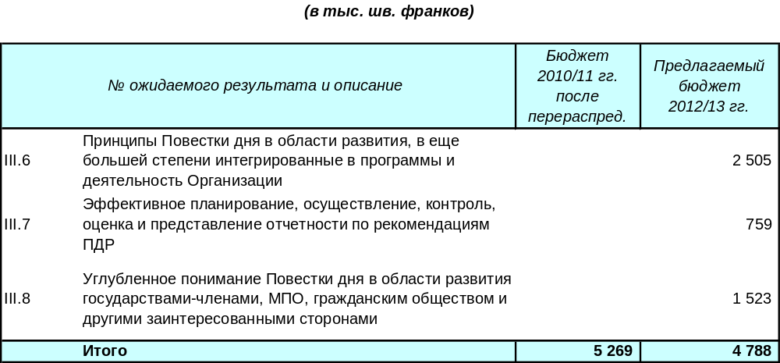

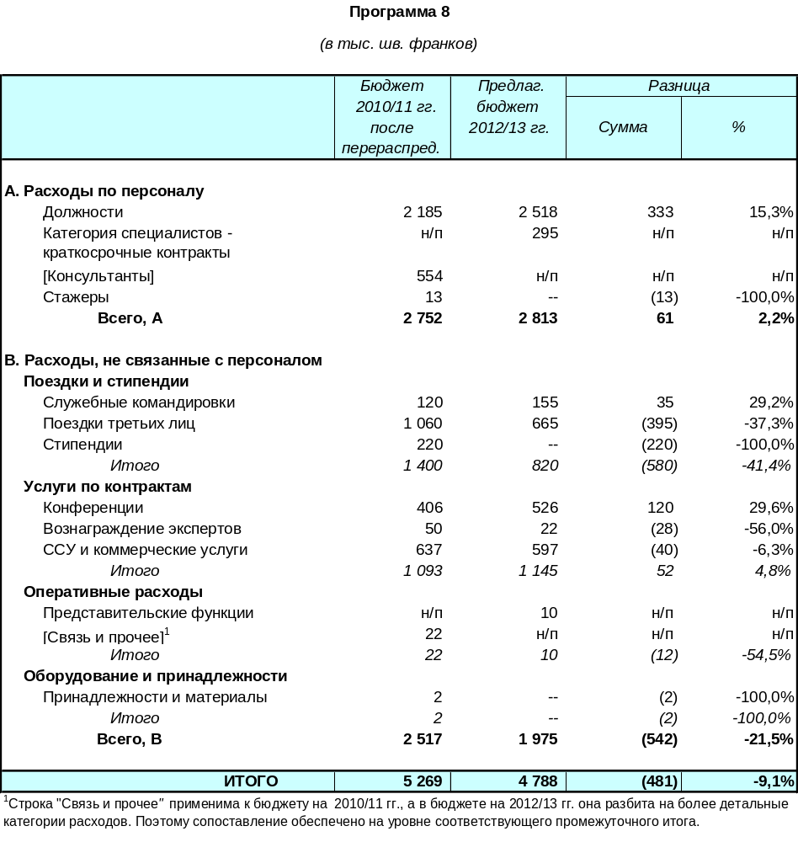

* В отношении числа должностей для этой Программы см. таблицу в Приложении II.
ПРОГРАММА 9 Африка, Арабские страны, Азия и Тихоокеанский регион, Латинская Америка и страны Карибского бассейна, наименее развитые страны

КОНТЕКСТ ПЛАНИРОВАНИЯ

Стратегическая цель III «Содействие использованию ИС в интересах развития» определяет многогранность деятельности ВОИС по оказанию технической помощи и укреплению потенциала и служит концептуальной основой высокого уровня для Программы 9. Главная задача – удовлетворение разнообразных и растущих потребностей развивающихся стран и наименее развитых стран (НРС) в Африке, Арабском регионе, Азии и Тихоокеанском регионе, Латинской Америке и Карибском бассейне, которые предпринимают усилия по освоению в полном масштабе потенциала ИС в интересах обеспечения социального, культурного и экономического развития. Для выполнения этой задачи в рамках этой Программы повышенное внимание будет уделено четырем важнейшим элементам, которые определены в СССП на 2010-2015 гг., а именно национальным стратегиям и политике в области ИС, законодательной и нормативно-правовой базе, институциональной и технической инфраструктуре и наращиванию потенциала людских ресурсов.

Эта Программа представляет собой главный инструмент сотрудничества и взаимодействия ВОИС с государствами-членами, особенно из числа развивающихся и наименее развитых стран, и дает возможность Организации углубить и расширить аккумулируемые ею знания и понимание нужд и проблем различных регионов. В качестве таковой она служит главным связующим звеном между указанными государствами-членами и различными программами ВОИС. Ввиду «сквозного» характера Стратегической цели III Программа будет в полной мере учитывать предпринимаемые усилия по планированию, координации и поддержке во взаимодействии с другими программами и задействовать возможности синергии с этими программами для обеспечения последовательности процессов формулирования и осуществления национальных стратегий в области ИС и страновых планов.

Осуществляемая в рамках Программы деятельность по оказанию технической помощи по-прежнему будет опираться на принципы и рекомендации ПДР, и в частности Рекомендации 1-14, 17, 19, 23, 25, 30, 31, 33 и 38-43.

Другой проблемой, которая требует взвешенного и всестороннего анализа, обсуждения и решения, является разнообразие социально-экономических условий в странах вышеперечисленных регионов. Эти различия будут приниматься во внимание при оказании помощи, касающейся нормативно-правовой базы и институциональной инфраструктуры. Что касается человеческого капитала, то потребности в профессиональной подготовке и наращивании потенциала отражают все многообразие заинтересованных сторон, начиная от политиков и руководителей, юристов-практиков и экспертов и кончая создателями и пользователями ИС. Задача состоит в том, чтобы разрабатывать программы, отвечающие потребностям различных целевых групп, с одной стороны, и учитывающие междисциплинарный характер ИС, а именно право и общегосударственную политику, экономику, предпринимательскую деятельность и технологию, с другой.

СТРАТЕГИИ ОСУЩЕСТВЛЕНИЯ И РИСКИ

Общая цель Программы – расширение прав и возможностей развивающихся стран и НРС в области использования ИС для обеспечения экономического роста и развития и задействование в полном масштабе потенциала ИС в качестве одного из главных инструментов решения национальных задач в области развития.

Для этого техническое сотрудничество в области укрепления людского, институционального и технического потенциала и адаптации законодательной и нормативно-правовой базы будет ориентировано на достижение следующих результатов:

- четко сформулированные и согласованные национальные стратегии и политика в области ИС, согласующиеся с поставленными на национальном уровне задачами и целями развития;
- адаптированная и сбалансированная законодательная и нормативно-правовой база, учитывающая конкретные национальные потребности;
- укрепленная, эффективная и гибкая институциональная и техническая инфраструктура; и
- укрепленные людские ресурсы, способные решать самые разные задачи по обеспечению эффективного использования в целях развития.

В рамках Программы поставлена цель существенно увеличить число стран с адаптированными стратегиями в области ИС, число укрепленных и оснащенных учреждений ИС и учреждений, занимающихся вопросами ИС, и число стран, которым ВОИС оказывает помощь, направленную на укрепление их законодательной и нормативно-правовой базы.

ВОИС будет оказывать помощь развивающимся странам и НРС в формулировании, разработке и осуществлении национальных стратегий в области ИС, согласованных с общими планами развития и способных: активизировать инновационную и творческую деятельность; задействовать потенциал ИС во всех областях, включая сельское хозяйство, здравоохранение, торговлю и научные исследования; и повысить уровень жизни в целом. Эти стратегии будут разрабатываться на основе систематического определения потребностей и их оценки, а также процесса широких национальных консультаций с государственными ведомствами, частным сектором как создателем ИС и пользователями ИС, научным сообществом и гражданским обществом.

Важнейшее значение для успешного формулирования и осуществления национальных стратегий в области ИС и интеграции ИС в политику и планы национального, институционального и секторального развития имеет повышение уровня информированности политиков.

Стратегии ИС будут осуществляться через посредство страновых планов, являющихся общим руководством для развития ИС на кратко- и среднесрочные периоды. Эти страновые планы, разрабатываемые в консультации с государствами-членами, будут базироваться на существующих и новых принятых стратегиях и планах действий в области ИС, дополнять различные программы и иллюстрировать то, каким образом будут использоваться или используются ресурсы для достижения взаимосогласованных целей и результатов.

В рамках Программы 9 будет осуществляться тесное сотрудничество с программами в области развития, подпадающими под Стратегическая цель III, а также с программами, подпадающими под другие цели, в той степени, в какой это будет обусловлено потребностями конкретных национальных/субрегиональных/региональных планов и программ. Данная Программа будет способствовать интеграции усилий по усовершенствованию законодательной и нормативно-правовой базы в интересах развития посредством обеспечения того, чтобы услуги предоставлялись в соответствии со страновыми планами и приоритетами, определенными в стратегиях ИС. Будут предприниматься усилия по расширению сотрудничества и партнерских отношений между странами и регионами и внутри них в целях содействия разработке механизмов, инструментария и решений, которые можно было бы применять «по горизонтали» на региональном/субрегиональном уровнях. Это будет включать поощрение сотрудничества и налаживания партнерских отношений с региональными экономическими сообществами, группами и учреждениями. Будет обеспечено эффективное использование целевых фондов и внебюджетных ресурсов, а также более тесная координация с другими донорскими учреждениями и организациями в области оказания помощи странам. Все эти стратегии в целом призваны повысить качество и эффективность технической помощи с уделением повышенного внимания результатам и обеспечению устойчивости и непрерывности действий.

В соответствии с принципами ПДР оказание технической помощи будет определяться спросом, будет основываться на потребностях стран, их преимуществах и запросах и будет осуществляться в тесном взаимодействии с национальными компетентными органами и заинтересованными сторонами, включая частный сектор. В случае необходимости, стратегия будет предусматривать разработку и осуществление самых эффективных проектов, направленных на обеспечение включения ИС в число общегосударственных приоритетов. Сетевые онлайновые базы данных, содержащие детальную информацию о деятельности ВОИС по оказанию технической помощи (IP-TAD), и Реестр консультантов Организации (IP-ROC), обеспечат государствам-членам и Секретариату полный доступ к информации о всех направлениях деятельности Организации по оказанию технической помощи, включая доступ к глобальному банку данных об экспертах в области ИС, которые могут быть использованы в рамках деятельности в области ИС, связанной с развитием. ВОИС будет тесно сотрудничать с государствами-членами и заинтересованными сторонами, занимающимися вопросами ИС, в реализации в рамках ПДР проекта создания потенциала по использованию надлежащих технологий в интересах НРС, направленного на укрепление национального потенциала в области управления, администрирования и использования технической и научной информации для создания в этих странах надлежащей технологической базы. Кроме того, в рамках Программы будет обеспечена эффективная реализация проекта ПДР «ИС и брендинг продуктов для развития бизнеса в развивающихся странах и НРС» в тесном сотрудничестве с Программой 2. КРИС также должен утвердить проект, касающийся сотрудничества Юг-Юг.

При определении показателей результативности и целевых показателей, основанных на региональных базовых показателях, будут учитываться региональные особенности. Все это отражено в нижеследующих таблицах.

На осуществление запланированной деятельности могут оказать влияние такие внешние факторы, как международные условия, способность освоения предоставляемых ресурсов принимающими учреждениями и экономическая и политическая неопределенность. На осуществление такой деятельности может также негативно повлиять несоответствие между высоким спросом на помощь и ограниченным объемом ресурсов, выделенных на эти цели. По мере необходимости, ВОИС будет принимать меры по сведению к минимуму воздействия таких рисков и будет прилагать все усилия для обеспечения эффективного и своевременного выполнения поставленных задач. Она будет взаимодействовать и поддерживать диалог с государствами-членами и другими заинтересованными сторонами на должном уровне.

ТАБЛИЦА РЕЗУЛЬТАТОВ

Ожидаемые результаты | Показатели результативности | Базовые показатели | Целевые показатели
Четко сформулированные и последовательные национальные политика, стратегии и планы реализации в области инноваций и ИС, согласованные с национальными задачами и целями в области развития | Число стран, разработавших и/или приступивших к осуществлению своей политики, стратегий и/или планов в области ИС в год (Африка) | Две страны, принявшие политику в области ИС  Четыре страны, принявшие национальные планы развития ИС  Три страны, завершившие разработку национальной политики и стратегий в области ИС | Не менее четырех стран, принявших политику в области ИС  Не менее восьми стран, принявших национальные планы развития ИС  Не менее шести стран, завершивших разработку национальной политики и стратегий в области ИС
 | Число стран с межведомственными комитетами по разработке и осуществлению стратегий в области ИС (Арабский регион) | Пять стран | Пять стран
 | Число стран с проектами, связанными с национальными планами в области ИС  (Арабский регион) | Две страны | Четыре страны
 | Число стран, в которых политика и стратегии в области ИС находятся на этапе их утверждения на национальном уровне  (Азия и Тихоокеанский регион) | - 0 | шесть стран
 | Число стран с принятыми политикой и стратегиями в области ИС  (Азия и Тихоокеанский регион) | - 0 | три страны
 | Число стран, в которых осуществляется деятельность/проекты, направленные на разработку стратегий/политики в области ИС  (Латинская Америка и Карибский бассейн | Семь стран | Восемь стран
 | Число стран, в которых осуществляется деятельность/проекты, способствующие реализации стратегий/политики в области ИС  (Латинская Америка и Карибский бассейн) | Семь стран | 16 стран
 | Число НРС, отразивших особые потребности НРС в области ИС в своих национальных стратегиях и/или политике в области ИС (НРС) | Четыре НРС | Не менее восьми НРС
Укрепленный потенциал людских ресурсов, способных выполнять различные задачи по обеспечению эффективного использования ИС в целях развития в развивающихся странах, НРС и странах с переходной экономикой | Число мероприятий, направленных на специальное обучение (составление патентов, управление технологией, защита прав и т.д.) и/или повышение информированности (Африка) | Восемь учебных программ;  два мероприятия по повышению информированности в области ИС | Шесть учебных программ;  два мероприятия по повышению информированности в области ИС
 | Число выпускников, получивших степень магистра в области ИС (МИС) по завершении соответствующей программы обучения (Африка)  Число стран, имеющих учебные программы в области ИС и возможности для осуществления карьеры в области ИС (Арабский регион) | Пять стран | Три страны
 | Доля (%) прошедших обучение экспертов, использующих приобретенные новые навыки в своей профессиональной деятельности (Азия и Тихоокеанский регион) | Данные отсутствуют | 70%
 | Доля (%) политиков, государственных должностных лиц и специалистов-практиков в области ИС, которые углубили свое понимание проблем ИС, включая возможности эффективного использования ИС в целях развития (Азия и Тихоокеанский регион) | Данные отсутствуют | 60%
 | Число национальных инструкторов/экспертов в области ИС (Латинская Америка и Карибский бассейн) | 151 национальный эксперт/инструктор | 230 национальных экспертов/ инструкторов
 | Число структурированных национальных учебных программ (Латинская Америка и Карибский бассейн) | 31 национальная программа | 59 национальных программ
 | Число стран, в которых проведена оценка потребностей в технической помощи и укреплении потенциала (НРС) | Оценка потребностей в пяти НРС | Оценка потребностей не менее чем в 15 НРС
 | Число слушателей/участников в год в разбивке по странам (НРС) | В целом по всем регионам - 502 слушателя/ участника | Увеличение числа слушателей/ участников
 | Доля (%) участников мероприятий ВОИС по укреплению потенциала, сообщивших об углублении понимания и расширении использования принципов, систем и инструментария ИС для целей охраны ТЗ и ТВК, а также управления взаимосвязями между ИС и ГР | Данный показатель результативности использован в этой Программе впервые | 75%
 | Доля (%) прошедших обучение сотрудников правоохранительных органов, выразивших удовлетворение по поводу обучения и заявивших о его полезности для их профессиональной деятельности | На текущий момент данные отсутствуют | 75%
 | Доля (%) участников, удовлетворенных качеством практикумов и семинаров по инновациям и их коммерциализации | Отзывы общего характера, без каких-либо конкретных данных | 90%
Расширенный доступ учреждений ИС и широкой публики к информации и знаниям в области ИС и активное использование такой информации и знаний в целях поощрения инноваций и расширения доступа к охраняемым творческим произведениям и творческим произведения, перешедшим в сферу общественного достояния | Число функционирующих национальных сетей ЦПТИ | Девять функционирующих национальных сетей ЦПТИ  (1 квартал 2011 г.):  Африка (3)  Арабский регион (3)  Азия и Тихоокеанский регион(1)  Латинская Америка и Карибский бассейн (2) | 16 дополнительных функционирующих национальных сетей ЦПТИ:  Африка (8)  Арабский регион (2)  Азия и Тихоокеанский регион(2)  Латинская Америка и Карибский бассейн(4)
 | Число пользователей услуг ЦПТИ в квартал на страну | Будут определены в конце 2011 г. | Будут определены в конце 2011 г.
 | Число государств-членов, создавших свою базу в области ИС и БПТ | Принятие рамочного экспериментального проекта и выделение средств на его осуществление | Региональные целевые показатели будут определены позднее
Укрепленная информационно-техническая инфраструктура для ведомств ИС и других учреждений ИС, позволяющая им улучшить обслуживание своих клиентов (дешевле, быстрее, с более выcоким качеством) | Число ведомств с полностью автоматизированной системой административного управления ИС, обеспеченной ВОИС, против частично автоматизированной системы  Число ведомств, данные которых в области ИС доступны в режиме онлайн в базах данных ВОИС | Африка (14)  Арабский регион (13)  Азия и Тихоокеанский регион (7)  Латинская Америка и Карибский бассейн (12)  Всего 20  (региональная разбивка будет определена позднее) | Африка (4)  Арабский регион (4)  Азия и Тихоокеанский регион (4)  Латинская Америка и Карибский бассейн (7)  Всего 40  (региональная разбивка будет определена позднее)
 | Число групп ведомств, участвующих в общей платформе | Одна | Три
 | Число ведомств, обрабатывающих данные по РСТ и Мадридскому соглашению при поддержке систем, предоставленных ВОИС | Пять | 20
Адаптированная и сбалансированная законодательная, нормативная и политическая база в области ИС | Число поступивших запросов и видов рекомендаций в отношении законодательства, касающегося патентов, полезных моделей, коммерческой тайны и интегральных схем | В 2010 г. государствам-членам были направлены 12 комментариев | 25 комментариев к проектам, подготовленным государствами-членами, и 10 проектов законов, подготовленных Секретариатом (региональная разбивка будет определена позднее)
 | Число стран, заявивших о полезности рекомендаций ВОИС в отношении законодательства, касающегося патентов, полезных моделей, коммерческой тайны и интегральных схем | Отсутствуют | 90%
 | Доля (%) стран, заявивших о полезности предоставленной информации, касающейся правовых принципов и практики в патентной системе, включая имеющиеся в ней гибкие возможности и стоящие перед ней проблемы | Отсутствуют | 90%
 | Доля (%) выразивших удовлетворение участников целевых практикумов/ семинаров, проведенных по конкретным вопросам, касающимся патентов | Отсутствуют | 90%
 | Число государств-членов, которым были предоставлены консультации по законодательству в области товарных знаков, промышленных образцов и географических указаний | Число государств-членов, которым были предоставлены консультации по законодательству в 2010/11 гг. | Консультации по законодательству, предоставленные 10 государствам-членам и/или региональным группам государств-членов (региональная разбивка будет определена позднее)
 | Число стран, положительно отозвавшихся относительно полезности предоставленных им консультаций по законодательству в области товарных знаков, промышленных образцов и географических указаний | Данные отсутствуют | 70%
Новые и усовершенствованные механизмы сотрудничества, программы взаимодействия и партнерские сети в НРС | Число партнерских сетей, созданных в НРС и объединяющих государственные учреждения, предприятия частного сектора и других партнеров по развитию (НРС) | 0 | Создание партнерских сетей не менее чем в пяти НРС
 | Число программ в области ИС, реализованных совместно с другими органами системы ООН и иными организациями (НСР) | Сотрудничество с ООН и другими организациями: i) Четвертая Конференция ООН по НРС (Стамбул, Турция); ii) Совещание по ТРИПС, организованное ВТО в Сенегале, Уганде и Бангладеш | Два региональных форума, организованных в сотрудничестве с ООН, и два региональных форума, организованных в сотрудничестве с ВТО

РЕСУРСЫ ДЛЯ ПРОГРАММЫ 9*

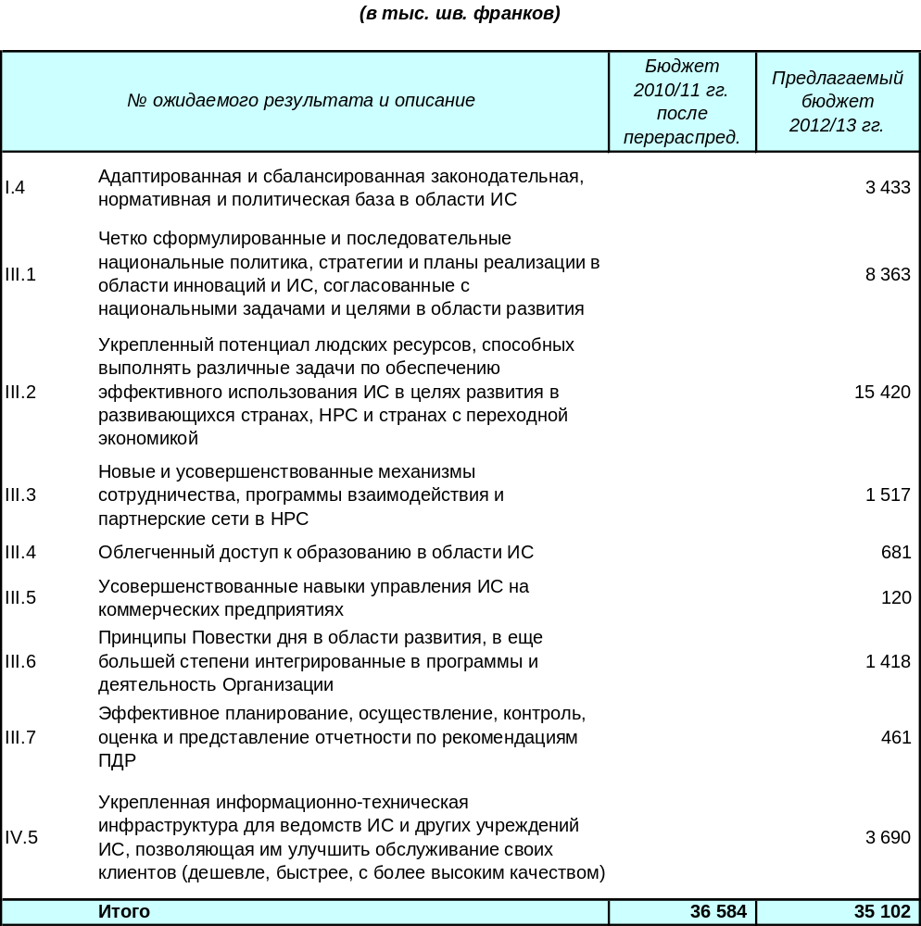

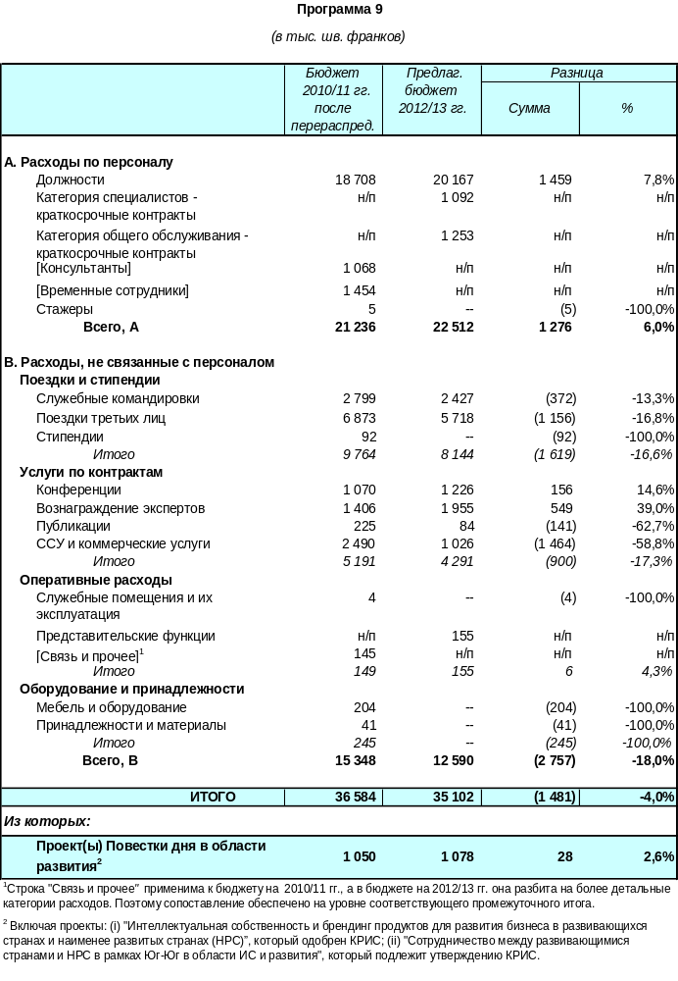
* В отношении числа должностей для этой Программы см. таблицу в Приложении II.

Потенциально располагаемые ресурсы из целевых фондов на программную деятельность в 2012-2013 гг.*
(в тыс. шв. франков)* *

Программа | Прогнозируемое сальдо на конец 2011 | Прогнозируемые взносы 2012/13 гг.*** | Прогнозируемые ресурсы на программную деятельность в 2012/13 гг.****
Программа 9
Африка | 688 | 2 ,651 | 3 339
Азия и Тихоокеанский регион | 2 772 | 5 998 | 8 770
Латинская Америка | 100 | 475 | 575
Итого |  |  | 12 684

* Только для информации. Следует отметить, что некоторые соглашения о ЦФ предусматривают выделение ресурсов на осуществление деятельности, выходящей за рамки региона/программы. Более подробные данные см. в Приложении V.

** Эти цифры не включают корректировки, связанные с поступлениями по процентам и колебаниями валютного курса. Следует также отметить, что эти средства, как правило, выделяются на осуществление деятельности, охватывающей период, которые превышает один двухлетний период или частично совпадает сразу с двумя двухлетними периодами, к которым относятся полученные доходы и произведенные расходы.

*** Ежегодные взносы варьируются, что обусловливает различия в суммах при сопоставлении по годам.

**** Эта цифра является исключительно ориентировочной и основывается на предыдущих схемах финансирования. Она не отражает обязательства государств-членов, за исключением тех случаев, когда такие обязательства оговорены в соглашении о ЦФ.

ПРОГРАММА 10 СОТРУДНИЧЕСТВО С НЕКОТОРЫМИ СТРАНАМИ ЕВРОПЫ И АЗИИ

КОНТЕКСТ ПЛАНИРОВАНИЯ

Главная задача деятельности по укреплению потенциала в регионах, охватывающих некоторые страны Европы и Азии, а именно государства Центральной Европы и Балтии, Центральной Азии, Восточной Европы и Кавказского региона, а также ряд стран Средиземноморья, будет заключаться в оказании эффективной, действенной, целевой и скоординированной помощи большому числу стран с различными уровнями экономического развития и с существенно варьирующимися потребностями в области ИС. Для нескольких из стран проблемой все еще представляется обеспечение удовлетворения даже самых элементарных требований в области ИС, обусловленных рыночной экономикой. Вместе с тем 12 стран Центральной Европы и Балтии, которые являются членами Европейского союза (ЕС), а также страны Средиземноморья занимаются решением такой задачи, как задействование потенциала ИС в интересах экономического развития в более конкурентной среде. Другие страны региона готовятся стать членами ЕС и Европейской патентной организации (ЕПО) и, соответственно, нуждаются в адаптации их систем ИС. Что касается таких стран с более развитой инфраструктурой ИС, то задача ВОИС состоит в оказании им более специализированной помощи, отвечающей их особым потребностям. Недавний международный экономический и финансовый кризис повысил в регионе степень осознания роли ИС и инноваций в процессе восстановления и развития экономики. Это обусловило рост спроса и ожиданий с точки зрения возможностей ВОИС оказывать систематическую и целенаправленную поддержку усилиям по разработке и осуществлению национальных стратегий в области ИС и инноваций в этих странах.

СТРАТЕГИИ ОСУЩЕСТВЛЕНИЯ И РИСКИ

Данная Программа выступает для ВОИС в качестве главного связующего звена со странами региона, и в предусматриваемой ею деятельности главный упор сделан на следующих четырех направлениях, которые определены в СССП на 2010-2015 гг.: национальные стратегии и политика в области ИС; законодательная и нормативно-правовая база; институциональная и техническая инфраструктура; и наращивание потенциала людских ресурсов. В рамках Программы Организация будет оказывать поддержку и координировать усилия всех соответствующих программ ВОИС в этой области. Предусматриваемая Программой деятельность по оказанию технической помощи по-прежнему будет опираться на рекомендации ПДР, и в частности Рекомендации 1-14, 17, 33, 38 и 40-43.

Для удовлетворения неодинаковых потребностей и ожиданий этих стран в области ИС потребуется применить дифференцированный, варьирующийся по странам, подход, учитывающий различия в уровнях экономического и социального развития этих стран, а также различия в их инфраструктурах ИС. Это требует проведения оценки потребностей каждой страны, результаты которой послужат основой для разработки целевых национальных стратегий в области ИС и инноваций. Одной из важнейших целей Программы является существенное увеличение числа стран с адаптированными стратегиями в области ИС. В связи с этим повышенное внимание будет уделено тому, чтобы мобилизовать усилия всех национальных заинтересованных сторон и заручиться поддержкой со стороны политического руководства стран. Одной из конкретных задач во многих из этих стран является расширение сотрудничества с частным сектором.

Наряду с этим в рамках Программы будет учитываться определенная общность и схожесть экономических систем и систем ИС стран региона. В этом отношении в рамках Программы будут предприниматься усилия по оказанию содействия в обмене опытом, передовой практикой и методиками на субрегиональном и межрегиональном уровнях с целью дать возможность странам извлечь уроки из их соответствующего опыта.

Определенная схожесть общности условий и потребностей некоторых стран Европы и Азии обусловлена тесной связью ряда этих стран с ЕС. Поэтому, когда это будет уместно, при осуществлении сотрудничества с этими странами будут учитываться потребности, вытекающие из статуса этих стран как членов ЕС, а также особые нужды присоединяющихся стран, стран-кандидатов и стран, подпадающих под действие Новой политики добрососедства и восточного партнерства ЕС. При этом будет обеспечиваться взаимодополняемость с программами в области ИС, которые эти страны, возможно, осуществляют в контексте ЕС или в рамках ЕПО. Кроме того, задачи повышения степени взаимодополняемости с этими усилиями будет должным образом приниматься во внимание при осуществлении сотрудничества с государствами - членами Содружества Независимых Государств (СНГ), и в частности при взаимодействии с Межгосударственным советом по охране промышленной собственности (МГСОПС) и Межпарламентской ассамблеей государств - членов СНГ (МПА/СНГ). Особое внимание по-прежнему будет уделяться сотрудничеству с региональной Евразийской патентной организацией в целях дальнейшего укрепления ее связей с системой РСТ, а также активизации совместных усилий по использованию систем и активов ИС в интересах устойчивого развития в регионе.

Реализации стратегии ВОИС в регионе является масштабной задачей, и она даст запланированные результаты только в том случае, если будет обеспечено выделение надлежащих ресурсов и эффективное управление. Во избежание серьезного дисбаланса между растущим спросом на помощь, с одной стороны, и ограниченными ресурсами, с другой, в рамках Программы будут предприняты усилия по обеспечению того, чтобы предусматриваемая ею деятельность имела надлежащую направленность, чтобы она принесла желаемые плоды и чтобы она осуществлялась с максимальной эффективностью. Программа также преследует цель задействования потенциала взаимодополняемости с другими международными и региональными партнерами.

ТАБЛИЦА РЕЗУЛЬТАТОВ

Ожидаемые результаты | Показатели результативности | Базовые показатели | Целевые показатели
Четко сформулированные и последовательные национальные политика, стратегии и планы реализации в области инноваций и ИС, согласованные с национальными задачами и целями в области развития | Число стран с разработанными национальными стратегиями и планами в области ИС, отражающими национальные цели в области развития | Шесть стран (2008/09 гг.) | Восемь дополнительных стран
Укрепленный потенциал людских ресурсов, способных выполнять различные задачи по обеспечению эффективного использования ИС в целях развития в развивающихся странах, НРС и странах с переходной экономикой | Доля (%) прошедших обучение сотрудников ведомств ИС, использующих приобретенные новые навыки в своей работы  Доля (%) специалистов в области ИС, заявивших об углублении понимания проблем ИС | Данные отсутствуют  Данные отсутствуют | 40%  30%
 | Доля (%) участников, удовлетворенных качеством практикумов и семинаров по инновациям и их коммерциализации | Отзывы общего характера, без каких-либо конкретных данных | 90%
Расширенный доступ учреждений ИС и широкой публики к информации и знаниям в области ИС и активное использование такой информации и знаний в целях поощрения инноваций и расширения доступа к охраняемым творческим произведениям и творческим произведения, перешедшим в сферу общественного достояния | Число функционирующих национальных сетей ЦПТИ  Число пользователей услуг ЦПТИ в квартал на страну | Одна функционирующая национальная сесть ЦПТИ  (1 квартал 2011 г.)  Будут определены в конце 2011 г. | Четыре дополнительные функционирующие национальные сети ЦПТИ  Будут определены в конце 2011 г.
 | Число государств-членов, создавших свою базу в области ИС и БПТ | Принятие рамочного экспериментального проекта и выделение средств на его осуществление | Восемь БПТ
Укрепленная информационно-техническая инфраструктура для ведомств ИС и других учреждений ИС, позволяющая им улучшить обслуживание своих клиентов (дешевле, быстрее, с более выcоким качеством) | Число ведомств с полностью автоматизированной системой административного управления ИС, обеспеченной ВОИС, против частично автоматизированной системы  Число ведомств, данные которых в области ИС доступны в режиме онлайн в базах данных ВОИС | Четыре  20 | Четыре  40
 | Число групп ведомств, участвующих в общей платформе | Одна | Три
 | Число ведомств, обрабатывающих данные по РСТ и Мадридскому соглашению при поддержке систем, предоставленных ВОИС | Пять | 20
Адаптированная и сбалансированная законодательная, нормативная и политическая база в области ИС | Число стран с обновленными национальными законами и/или правовыми нормами в области ИС | Восемь стран (2008/09 гг.) | 10 дополнительных стран
 | Число поступивших запросов и видов рекомендаций в отношении законодательства, касающегося патентов, полезных моделей, коммерческой тайны и интегральных схем | В 2010 г. государствам-членам были направлены 12 комментариев | 25 комментариев к проектам, подготовленным государствами-членами, и 10 проектов законов, подготовленных Секретариатом
 | Число стран, заявивших о полезности рекомендаций ВОИС в отношении законодательства, касающегося патентов, полезных моделей, коммерческой тайны и интегральных схем | Отсутствуют | 90%
 | Доля (%) стран, заявивших о полезности предоставленной информации, касающейся правовых принципов и практики в патентной системе, включая имеющиеся в ней гибкие возможности и стоящие перед ней проблемы | Отсутствуют | 90%
 | Доля (%) выразивших удовлетворение участников целевых практикумов/ семинаров, проведенных по конкретным вопросам, касающимся патентов | Отсутствуют | 90%
 | Число государств-членов, которым были предоставлены консультации по законодательству в области товарных знаков, промышленных образцов и географических указаний | Число государств-членов, которым были предоставлены консультации по законодательству в 2010/11 гг. | Консультации по законодательству, предоставленные 10 государствам-членам и/или региональным группам государств-членов
 | Число стран, положительно отозвавшихся относительно полезности предоставленных им консультаций по законодательству в области товарных знаков, промышленных образцов и географических указаний | Данные отсутствуют | 70%

РЕСУРСЫ ДЛЯ ПРОГРАММЫ 10*

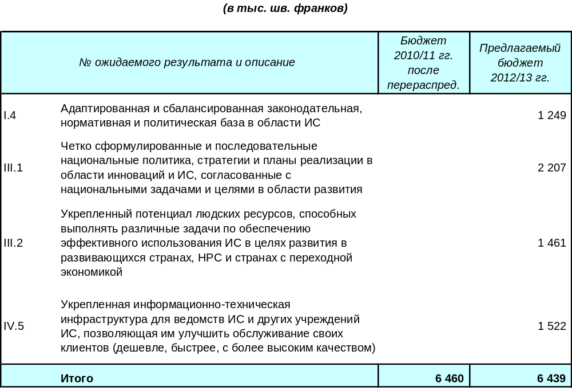

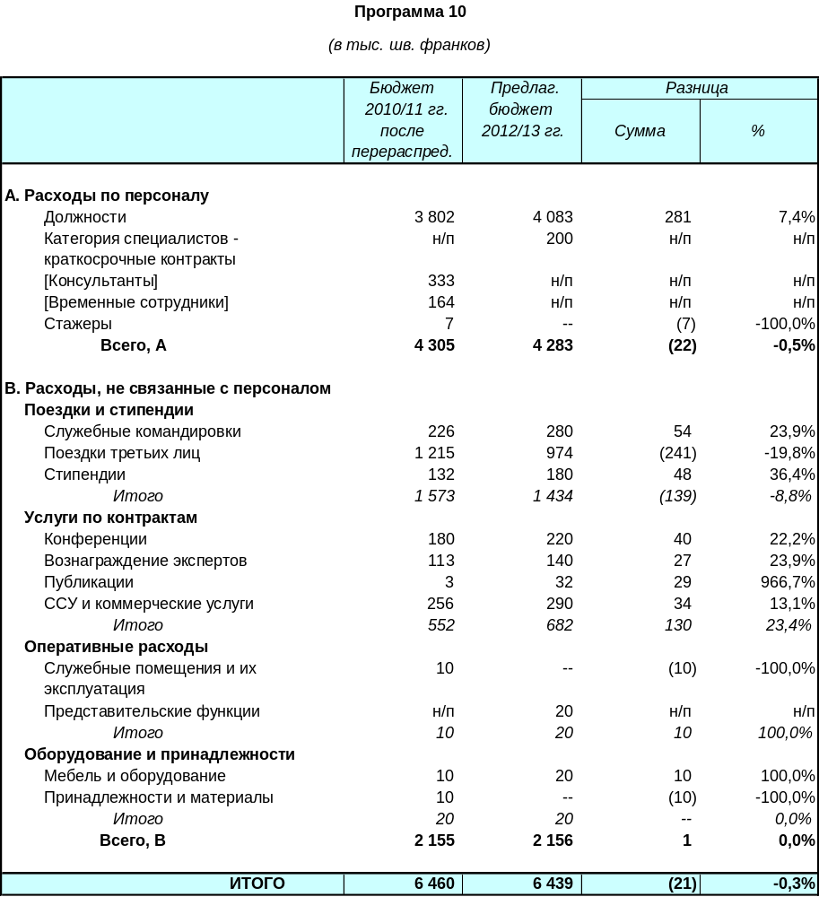

* В отношении числа должностей для этой Программы см. таблицу в Приложении II.

ПРОГРАММА 11 академия ВОИС

КОНТЕКСТ ПЛАНИРОВАНИЯ

Академия ВОИС («Академия») организует просветительские, исследовательские и учебные программы для государственных должностных лиц, политиков, преподавателей, специалистов и других заинтересованных лиц в области интеллектуальной собственности (ИС) и управления правами ИС (ПИС). Главная задача, которая стоит перед Академией, - это удовлетворение растущего числа просьб государств-членов, связанных с развитием и укреплением потенциала людских ресурсов.

В эпоху, когда обмен информацией достиг беспрецедентных масштабов, крайне важно обеспечить «значимость» оказываемых услуг. Именно поэтому Академия уделяет повышенное внимание не просто информации, а генерированию знаний. В рамках всех программ Академии собственный опыт участников дополняется рекомендациями специалистов, которые знают, что такое ИС и как она «работает», создавая стимулы к инновациями, творчеству и развитию. Благодаря высокому уровню взаимодействия и применению динамичного и эмпирического подхода Академия передает специализированные знания и – что еще важнее – помогает привить навыки эффективного применения этих знаний в современном мире глобальных сетей и господства техники.

Растущий спрос со стороны государств-членов побуждает Академию активизировать свою работу по таким важным направлениям, охватываемым ее портфелем программ, как обучение специалистов из ведомств ИС и организаций коллективного управления правами, дипломатов, преподавателей, студентов и молодых специалистов; обучение с последующим присвоением степени магистра сразу в нескольких областях и включение предмета ИС в учебную программу университетов и других заведений; организация специализированных и адаптированных курсов дистанционного обучения на различных языках; и обучение студентов старших курсов и молодых специалистов в рамках Программы «летних школ». Академия продолжает также получать просьбы от развивающихся стран относительно организации адаптированных и индивидуализированных программ для руководителей коммерческих предприятий в целях повышения уровня профессиональной подготовки в местных деловых сообществах.

Как указано в СССП, еще одной задачей в области развития людских ресурсов является подготовка специалистов по проблемам, которые возникают на стыке права, технологии и экономики. И наконец, последняя задача состоит в эффективной интеграции целей ПДР в мероприятия и курсы Академии.

СТРАТЕГИИ ОСУЩЕСТВЛЕНИЯ И РИСКИ

Для решения стоящих перед ней задач и достижения ключевых ожидаемых результатов Академия будет продолжать играть центральную роль в организации обучения и наращивании потенциала, в частности во исполнение Рекомендаций 1, 3-6, 12, 33, 38 и 41 ПДР, в том числе через посредство разработки адаптированных программ и применения новых подходов и методик, качество которых будет подвергаться непрерывной оценке. С этой целью Академия продолжит свое тесное взаимодействие с Программами 1-7, 14, 16-18 в области разработки контента по вопросам существа для своих учебных курсов. На этапе реализации Академии будет предоставляться помощь по линии Программ 8-10.

Поскольку Академия приняла междисциплинарный подход к образованию в области ИС, в двухлетнем периоде 2012-2013 гг. она будет продолжать организовывать курсы в области ИС для широкой аудитории. Она по-прежнему будет использовать традиционные методики очного и дистанционного обучения, а также будет продолжать совершенствовать учебные программы для постоянного расширения их охвата и увеличения числа их участников. Будет укреплено партнерское взаимодействие с 30 национальными и четырьмя региональными ведомствами ИС, и государствам-членам будут предложены новые совместные программы. Кроме того, будет расширяться сотрудничество с университетами и высшими учебными заведениями в целях организации совместных программ, по завершении которых будет присваиваться степень магистра и будут выдаваться соответствующие дипломы, равно как и сотрудничество с учреждениями-партнерами в области организации онлайновых курсов на различных языках. Будет активизировано сотрудничество с предпринимательскими ассоциациями и высшими учебными заведениями в развивающихся и наименее развитых странах, а также в странах с переходной экономикой, с тем чтобы дать возможность представителям сообществ этих стран принять участие в специализированной целевой программе обучения руководителей коммерческих предприятий. Налаженные партнерские отношения с образовательными учреждениями и ведомствами ИС позволят ВОИС продолжить практику организации летних школ в различных местах для передачи студентам и молодым специалистам знаний, охватывающих всю проблематику ИС. Осуществление проекта создания экспериментальных национальных Академий в рамках Повестки дня в области развития призвано послужить делу повышения профессионального уровня широкого круга заинтересованных лиц, включая специалистов и преподавателей, в развивающихся странах и НРС. Академия будет продолжать выполнять функции координатора Глобальной сети академий ИС, созданной в 2008 г., предоставляя тем самым государствам-членам возможность обмениваться опытом, справочными материалами и ресурсами по вопросам подготовки кадров в целях поощрения применения эффективных и согласованных подходов к укреплению потенциала в области ИС.

Для достижения ожидаемых результатов портфель мероприятий и адаптированных программ Академии в следующем двухлетнем периоде будет включать следующее:

- Программу профессиональной подготовки, в рамках которой будут по-прежнему предлагаться курсы по промышленной собственности и авторскому праву и смежным правам на промежуточном и продвинутом уровнях. Будет продолжена практика организации специализированных курсов по ИС для конкретных целевых аудиторий в сотрудничестве с учреждениями - давними партнерами Академии. В ответ на просьбы о расширении масштабов профессиональной подготовки в области управления и инноваций Академия – в сотрудничестве с Сектором технологии и инноваций и внешними партнерами – организует соответствующие специализированные курсы для старших должностных лиц из научно-исследовательских институтов (НИИ) и центров по передаче технологии развивающихся стран и стран с переходной экономикой. Разработаны новые курсы, которые предлагаются организациям коллективного управления авторским правом в целях расширения их прав и возможностей в данной области. Будет укреплено сотрудничество с ВТО в области обучения государственных должностных лиц;
- Программу дистанционного обучения, в рамках которой предлагаются: курс «Основы ИС» (DL-001); Общий курс по ИС (DL-101); Курс «Основы PCT» (DLPCT- 101) на семи языках; и 11 продвинутых и специализированных курсов, а именно «Авторское право и смежные права» (DL-201), «ИС и электронная торговля» (DL-202), «ИС и биотехнология» (DL-204), «Патенты» (DL-301), «Товарные знаки» (DL-302), «Правила ВОИС в области арбитража и посредничества» (DL-317), «Поиск патентной информации» (DL-318), «Основы составления патентных заявок» (DL-320), «Управление ИС в издательском деле» (DL-401), «Управление ИС» (DL-405) и совместная Программа ВОИС и Южноафриканского университета по специализации в области ИС с выдачей соответствующего свидетельства. Будут разработаны три новых специализированных курса по традиционным знаниям (DL-330), ИС и экономике (DL-420) и ИС и общественному здравоохранению (DL-430). ПДР ВОИС будет включена в курсы DL-101, DL-301 и DL-302. Прохождение онлайновых курсов по-прежнему будет являться обязательным условием для перехода на курсы профессиональной подготовки, а также они будут дополнять учебные программы в целом ряде университетов. Кроме того, будут прилагаться усилия по переводу курсов дистанционного обучения на дополнительные языки по просьбе государств-членов;
- Программу для образовательных учреждений, в рамках которой совместно с целым рядом образовательных учреждений в интересах развивающихся стран и стран с переходной экономикой будут организованы курсы с присвоением степени магистра сразу в нескольких областях. В 2012 г. Академия будет предлагать региональные курсы с присвоением степени магистра в области ИС совместно с университетами в Латинской Америке, Азии и Восточной Европе. Она будет оказывать образовательным учреждениям помощь в форме предоставления индивидуализированных технических и экспертных консультационных услуг по вопросам разработки новых программ и модернизации существующих программ. Совместно с ВТО будет организован Коллоквиум для преподавателей предмета ИС из развивающихся стран;
- переработанную Программу обучения руководителей коммерческих предприятий, которая будет организована в интересах менеджеров по ИС, руководителей, предпринимателей, старших руководителей общего профиля и руководителей технических подразделений, руководителей юридических отделов и других заинтересованных лиц из развивающихся стран, НРС и стран с переходной экономикой. Программа будет ориентирована на руководителей коммерческих предприятий из стран, в которых отсутствует какая-либо система просвещения в области ИС для такого рода руководителей. Высокое качество предоставляемых услуг будет обеспечено путем привлечения опытных и квалифицированных консультантов. Для интенсивных трехдневных курсов обучения будет разработана специальная методика на базе интерактивного обсуждения;
- Программу летних школ ВОИС, которые будут организовываться в различных местах с целью разъяснения студентам и молодым специалистам важности ИС для развития и роли, которую играет ВОИС; преподавание в этих школах будет осуществляться на основе междисциплинарного подхода к ИС. В двухлетнем периоде 2012-2013 гг. в рамках летних школ будут организованы два экспериментальных специализированных курса, а именно по авторскому праву и смежным правам и по промышленной собственности. В целом будет организовано не менее шести курсов, причем с применением принципа ротации;
- Этап 2 Проекта создания национальных экспериментальных академий во исполнение Повестки дня в области развития, осуществлению которого будет предшествовать проведение оценки этапа 1 и утверждение этапа 2 в рамках КРИС;
- Глобальную сеть академий ИС, которая обеспечивает взаимодополняемость усилий специализированных академий ИС и учебных заведений государств-членов. В настоящее время участие в Глобальной сети открыто для любых образовательных учреждений, будь то государственных или частных, что призвано способствовать ее расширению.
Единственным серьезным риском, который может помешать успешному достижению ожидаемых результатов, является дисбаланс между имеющимися ресурсами и растущим спросом на услуги Академии с точки зрения как их объема, так и качества. Кроме того, поскольку большинство программ Академии осуществляется в партнерстве с другими учреждениями, отказ тех или иных учреждений от участия в совместной деятельности по причине финансовых трудностей может негативно сказаться на предоставлении услуг.

ТАБЛИЦА РЕЗУЛЬТАТОВ

Ожидаемые результаты | Показатели результативности | Базовые показатели | Целевые показатели
Укрепленный потенциал людских ресурсов, способных выполнять различные задачи по обеспечению эффективного использования ИС в целях развития в развивающихся странах, НРС и странах с переходной экономикой | Доля (%), прошедших обучение сотрудников ведомств ИС, выразивших удовлетворение по поводу обучения  Доля (%) прошедших обучение лиц, заявивших о фактическом использовании приобретенных навыков на своем рабочем месте | 80%  60% | 90%  80%
 | Доля (%) руководителей, заявивших об эффективном применении приобретенных навыков после одного года обучения | 60% | 70%
 | Число выпускников Академии ВОИС и учебных заведений-партнеров (совместно предлагаемые услуги) | 60 | 75
 | Число участников, ежегодно проходящих обучение в летних школах ВОИС | 600 | 500
 | Число преподавателей предмета ИС, прошедших подготовку в Академии ВОИС | 30 | 36
 | Число созданных «экспериментальных» академий (проект ПДР) | 2 | 4
 | Число новых межучрежденческих соглашений о сотрудничестве | 2 | 3
Облегченный доступ к образованию в области ИС | Число онлайновых регистраций для обучения на курсах DL | 100 000 | 100 000
 | Доля выпускников от всех зарегистрировавшихся для обучения на курсах DL | 60% | 75%
 | Доля (%) слушателей курсов DL, сдавших экзамен | 65% | 75%
 | Число курсов Академии, включенных в программы учебных заведений | 8 (2010/11) | 8
 | Число новых онлайновых курсов различных уровней специализации | 2 (2010/11) | 3
 | Число языков, на которых предлагаются курсы | 11 | 11
 | Число стипендий, предоставленных слушателям из развивающихся стран, НРС и стран с переходной экономикой | 1 000 (2010/11 гг.) | 1 400
Усовершенствованные навыки управления ИС на коммерческих предприятиях | Доля (%) участников, выразивших удовлетворение по поводу обучения | 80% | 90%
 | Доля (%) прошедших обучение лиц, сообщивших о фактическом использовании приобретенных навыков на рабочем месте | 60% | 70%
 | Число просьб об организации курсов | Два курса в год | Три курса в год

РЕСУРСЫ ДЛЯ ПРОГРАММЫ 11*

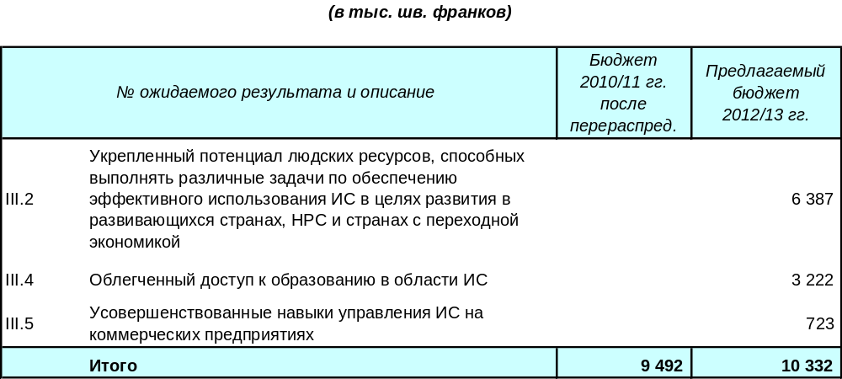
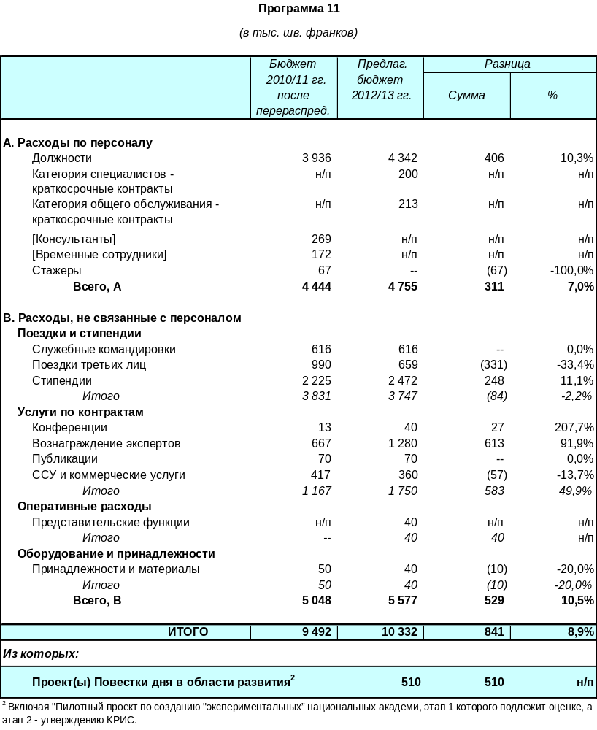

* В отношении числа должностей для этой Программы см. таблицу в Приложении II.

Потенциально располагаемые ресурсы из целевых фондов на программную деятельность в 2012/13 гг.*
(в тыс. шв. франков)* *

Программа | Прогнозируемое сальдо на конец 2011 | Прогнозируемые взносы 2012/13 гг.*** | Прогнозируемые ресурсы на программную деятельность в 2012/13 гг.****
Программа 11 | 649 | 500 | 1 149

* Только для информации. Следует отметить, что некоторые соглашения о ЦФ предусматривают выделение ресурсов на осуществление деятельности, выходящей за рамки региона/программы. Более подробные данные см. в Приложении V.

** Эти цифры не включают корректировки, связанные с поступлениями по процентам и колебаниями валютного курса. Следует также отметить, что эти средства, как правило, выделяются на осуществление деятельности, охватывающей период, которые превышает один двухлетний период или частично совпадает сразу с двумя двухлетними периодами, к которым относятся полученные доходы и произведенные расходы.

*** Ежегодные взносы варьируются, что обусловливает различия в суммах при сопоставлении по годам.

**** Эта цифра является исключительно ориентировочной и основывается на предыдущих схемах финансирования. Она не отражает обязательства государств-членов, за исключением тех случаев, когда такие обязательства оговорены в соглашении о ЦФ.

СТРАТЕГИЧЕСКАЯ ЦЕЛЬ IV
КООРДИНАЦИЯ И РАЗВИТИЕ ГЛОБАЛЬНОЙ инфраструктурЫ ис

Информационная и коммуникационная технологии (ИКТ) предоставили возможность для более эффективного функционирования международной системы ИС, более продуктивного доступа к результатам ее работы и более эффективного участия в ней наименее развитых стран, развивающихся стран и стран с переходной экономикой. Эта Стратегическая цель направлена на укрепление инфраструктуры наименее развитых стран, развивающихся стран и стран с переходной экономикой в интересах расширения международного сотрудничества через посредство инфраструктуры системы и проходящих через нее потоков данных и в интересах развития глобальных баз данных в области ИС и платформ для активного технического сотрудничества на добровольной основе.
Стратегическая цель – Координация и развитие глобальной инфраструктуры ИС – также способствует реализации Стратегической цели III (Использование ИС в интересах развития), Стратегической цели II (Предоставление высококачественных услуг в глобальных системах охраны) и Стратегической цели V (Всемирный источник справочной информации в области ИС). Кроме того, она предусматривает выполнение ряда рекомендаций Повестки дня в области развития.

Ожидаемые результаты | Показатели результативности | Соответствующая программа (программы)
Обновленная и глобально признанная система международных классификаций и стандартов ВОИС, облегчающая доступ, использование и распространение информации в области ИС среди заинтересованных сторон во всем мире | Число ведомств, использующих стандарты ВОИС  Число поправок к Ниццкой классификации  Объединение ECLA и FI в рамках МПК | Программа 12  Программа 12  Программа 12
 | Интеграция в Локарнскую классификацию модуля, позволяющего осуществлять поиск визуальных элементов в заявках на регистрацию образца | Программа 12
 | Число измененных и новых принятых стандартов | Программа 12
 | Число ведомств, выразивших удовлетворение результатами обучения с целью улучшения навыков пользования классификациями | Программа 12
 | Число пользователей, имеющих доступ к Интернет-публикациям международных классификаций и стандартов, особенно в развивающихся странах | Программа 12
Расширенный доступ учреждений ИС и широкой публики к информации и знаниям в области ИС и активное использование такой информации и знаний в целях поощрения инноваций и расширения доступа к охраняемым творческим произведениям и творческим произведениям, перешедшим в сферу общественного достояния | Число различных пользователей в квартал на систему (PATENTSCOPE/Глобальная база данных по брендам)  Число языков, на которых можно осуществлять межъязыковой поиск | Программа 13  Программа 13
 | Число пользователей дополнительных информационных услуг (услуги по техническому поиску, отчеты о патентном ландшафте и ICE) | Программа 14
 | Доля (%) пользователей, выразивших удовлетворение по поводу дополнительных информационных услуг (услуги по техническому поиску, отчеты о патентном ландшафте и ICE) | Программа 14
 | Число государств-членов, создавших свою базу в области ИС и БПТ | Программа 1  Программа 9  Программа 10
 | Число доверенных посредников (ДП) и правообладателей (ПО), ставших участниками сети системы TIGAR, в том числе из развивающихся стран и НРС | Программа 3
 | Число охраняемых авторским правом произведений, распространенных через ДП и предоставленных ЛДЗ на трансграничной основе через сеть системы TIGAR | Программа 3
 | Число организаций, предоставляющих данные для МРМП | Программа 3
 | Число коммерческих пользователей МРМП | Программа 3
Широкое распространение оцифрованных патентных фондов национальных/ региональных ведомств государств – членов ВОИС | Число записей в PATENTSCOPE/ Глобальной базе данных по брендам, которые составлены не МБ | Программа 13
 | Число национальных фондов в PATENTSCOPE | Программа 13
 | Число национальных фондов в Глобальной базе данных по брендам | Программа 13
Своевременность обновления данных о заявках РСТ в PATENTSCOPE | Задержка (в месяцах) применения измененных правил PCT в отношении PATENTSCOPE | Программа 13
 | Число недель в год, в которые публикация не производится в 20 час. 00 мин. по Женевскому времени в день публикации | Программа 13
Укрепленная информационно-техническая инфраструктура для ведомств ИС и других учреждений ИС, позволяющая им улучшить обслуживание своих клиентов (дешевле, быстрее, с более выcоким качеством) | Число ведомств с полностью автоматизированной системой административного управления ИС, обеспеченной ВОИС, против частично автоматизированной системы | Программа 15  Программа 9  Программа 10
 | Число ведомств, данные которых в области ИС доступны в режиме онлайн в базах данных ВОИС | Программа 15  Программа 9  Программа 10
 | Число групп ведомств, участвующих в общей платформе | Программа 15  Программа 9  Программа 10
 | Число ведомств, обрабатывающих данные по РСТ и Мадридскому соглашению при поддержке систем, предоставленных ВОИС | Программа 15  Программа 9  Программа 10
 | Число учреждений, использующих авторско-правовые инфраструктурные системы ВОИС (WIPOCOS и GDA) | Программа 3
 | Доля (%) правительств, позитивно отозвавшихся об эффективности функционирования авторско-правовых учреждений в стране и управлении ими | Программа 3

ПРОГРАММА 12 МЕЖДУНАРОДНЫЕ КЛАССИФИКАЦИИ И СТАНДАРТЫ

КОНТЕКСТ ПЛАНИРОВАНИЯ

Глобальная инфраструктура систем ИС во все большей степени нуждается во взаимосвязанных и функционально совместимых платформах и базах данных. Международные классификации и стандарты являются важнейшим средством и инструментом соединения между собой ведомств ИС, использующих в своей работе разные системы и языки, и обеспечения обмена данными на общей платформе и в рамках общих баз данных. Ввиду постоянного изменения технологий, рабочих решений и механизмов взаимодействия, которые используются ведомствами ИС, требуется также оперативно обновлять и совершенствовать международные классификации и стандарты.

С учетом вышеуказанного ВОИС стремится предоставить в распоряжение государств-членов самую современную и глобально признанную систему международных классификаций и стандартов ВОИС для облегчения доступа, использования и распространения информации в области ИС среди различных заинтересованных сторон во всем мире. Кроме того, предусматриваемая данной Программой деятельность напрямую связана с выполнением рекомендаций 30 и 31 ПДР.

СТРАТЕГИИ ОСУЩЕСТВЛЕНИЯ И РИСКИ

Стратегии действий в двухлетнем периоде 2012-2013 гг. будут направлены на дальнейшее усовершенствование и развитие международных классификаций и стандартов на основе широкого применения электронных форумов и проведения традиционных заседаний соответствующих комитетов. Кроме того, с учетом спроса будет организовано обучение пользованию классификациями и стандартами, в частности в развивающихся странах.

МПК (Международная патентная классификация)

Под эгидой Комитета экспертов МПК будет продолжен процесс укрепления МПК путем ее упрощения (первая попытка оказалась успешной, и упрощенный вариант был введен в действие 1 января 2011 г.) и возможного сближения или объединения трех классификационных систем (Европейская классификационная система (ECLA) ЕПО, Индекс файлов (FI) ЯПВ и Классификации США (USCLA) ВПТЗ) в рамках МПК. Если будет достигнуто общее соглашение относительно новой структуры МПК, ВОИС внесет необходимые изменения в систему МПК для обеспечения функционирования новой МПК и согласует с государствами - членами Союза МПК меры на переходный период, который может начаться в 2013 г. и закончиться в 2016 г.

Ниццкая классификация (перечень товаров и услуг для регистрации товарных знаков)

В 2010 г. начался процесс реформирования Ниццкой классификации. Было принято решение модернизировать классификационную структуру, с тем чтобы, во-первых, облегчить поиск по классам Ниццкой классификации и списку индивидуальных товаров и услуг и, во-вторых, ускорить включение товаров и услуг из баз данных, разработанных самостоятельно различными ведомствами, включая ВОИС (Мадридская система), ВГВР (товарный знаки Сообщества), ВПТЗ и ЯПВ. Для этого потребуется наладить тесное взаимодействие с Программой 6 (Мадридская и Лиссабонская системы). В 2012 г. будет создана новая платформа для публикаций, позволяющая использовать такие новые функции, как возможность употребления акронимов, пользование ссылками на аналогичные товары и услуги в других классах, ссылки на определения некоторых товаров, доступ к отчетам по классификациям и пользование ссылками на «BrandScreen» в ВОИС (во взаимодействии с Программой 13 (Глобальные базы данных)). Комитет экспертов Ниццкой классификации перейдет к практике проведения своих заседаний не один раз в пять лет, а ежегодно, и благодаря широкому использованию электронных форумов новые товары и услуги будут вноситься в Классификацию ежегодно, что позволит быстро и своевременно включать элементы из существующих баз данных.

Локарнская классификация (промышленные образцы)

Инициирован процесс усовершенствования Локарнской классификации путем включения в нее модуля, позволяющего индексировать визуальные элементы, и предполагается, что Комитет экспертов Локарнской классификации одобрит соответствующие изменения в рассматриваемом двухлетнем периоде. Новая структура Локарнской классификации, соответствующая обновленной структуре Ниццкой классификации и включающая вышеупомянутый модуль для индексации, будет введена в действие до конца 2013 г.

Стандарты

Процесс разработки новых стандартов ВОИС и пересмотра уже существующих стандартов призван обеспечить основу для передачи информации и документации по ИС, обмена ими, их распространения и совместного использования. В число важных задач входят укрепление существующих стандартов XML (для улучшения структуры формата цифровых данных), и, в частности, разработка и принятие ST.96, общего стандарта XML для трех категорий объектов ИС, а именно патентов, товарных знаков и промышленных образцов. Для этого потребуется наладить тесное взаимодействие с Программами 5 (Система РСТ), 6 (Мадридская и Лиссабонская системы) и 31 (Гаагская система). Использование недавно разработанной новой базы данных и платформы для публикаций WIPO STAD (доступных через accessible through WIPO GOLD) будет способствовать дальнейшей активизации усилий по разработке и пересмотру стандартов, рекомендаций и руководящих принципов ВОИС в области ИС, а также обмену информацией о практических методах, используемых в настоящее время ведомствами ИС в области информации по ИС.

Системы ИКТ для международных классификаций и стандартов

Планируется обновить и укрепить системы ИКТ, используемые для управления этими инструментами. Система управления МПК нуждается в модификации с целью адаптации к новой структуре МПК в связи с увеличением числа групп МПК в три раза. Для Ниццкой классификации будет создана новая база данных, позволяющая обеспечить полный контроль Международного бюро над процессом пересмотра и публикации Ниццкой классификации в связи с увеличением частоты ее пересмотра и введением в действие новых модулей. В целях снижения затрат средств и времени на разработку будет в максимальной степени использован потенциал взаимодополняемости с инфраструктурой по пересмотру и публикации МПК. Будет модернизирован электронный форум, который весьма успешно используется на протяжении более 10 лет - сначала в отношении МПК, а недавно и в отношении других классификаций, что призвано облегчить процесс принятия решений по рутинным вопросам и ввод в базы данных глобальных данных, предоставляемых ведомствами, и тем самым устранить необходимость в дополнительной работе по сбору данных.

Глобальный риск для данной Программы связан с внесением масштабных изменений и модификаций в инфраструктуру ИТ, что может обусловить задержку внедрения новых структур классификаций. Это риск будет компенсирован использованием во всех областях, охватываемых Программой 12, общих элементов, основанных на проверенных технологиях. Кроме того, будут разработаны отдельные прикладные программы, предполагающие использование данных в общем формате XML таким образом, чтобы связанные с их разработкой проблемы в меньшей степени затрагивали всю инфраструктуру в целом. Поэтому, несмотря на использование общих файлов данных, электронные форумы, платформы для публикаций, веб-услуги по внесению изменений в классификации, основные базы данных и механизмы выполнения решений Комитетов будут разрабатываться раздельно.

ТАБЛИЦА РЕЗУЛЬТАТОВ

Ожидаемые результаты | Показатели результативности | Базовые показатели | Целевые показатели
Обновленная и глобально признанная система международных классификаций и стандартов ВОИС, облегчающая доступ, использование и распространение информации в области ИС среди заинтересованных сторон во всем мире | Число ведомств, использующих стандарты ВОИС  Число поправок к Ниццкой классификации | Будут определены в конце 2011 г.  300 изменений в год на двух языках (в среднем в 2006-2010 гг.) | Будут определены в конце 2011 г.  2 000 дополнительных терминов из трехстороннего списка и внесение лингвистических исправлений в 4 000 терминов
 | Объединение ECLA и FI в рамках МПК | Отдельные публикации ECLA и FI в национальных базах данных | ECLA и FI включены в официальные публикации МПК
 | Интеграция в Локарнскую классификацию модуля, позволяющего осуществлять поиск визуальных элементов в заявках на регистрацию образца | Отсутствие инструмента | Разработка схемы индексации для Локарнской классификации
 | Число измененных и новых принятых стандартов | В среднем в 2010/11 г.: будут определены в конце 2011 г. | Будут определены в конце 2011 г.
 | Число ведомств, выразивших удовлетворение результатами обучения с целью улучшения навыков пользования классификациями | Будут определены в конце 2011 г. | Будут определены в конце 2011 г.
 | Число пользователей, имеющих доступ к Интернет-публикациям международных классификаций и стандартов, особенно в развивающихся странах | Будут определены в конце 2011 г. | Увеличение на 5% по отношению к базовому показателю

РЕСУРСЫ ДЛЯ ПРОГРАММЫ 12*

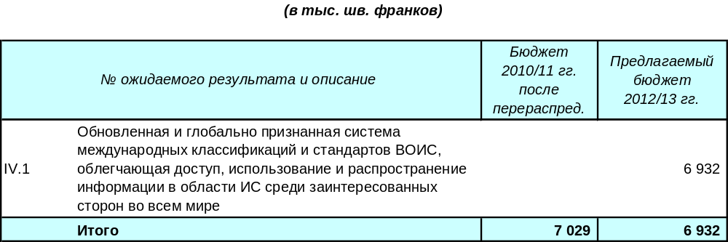

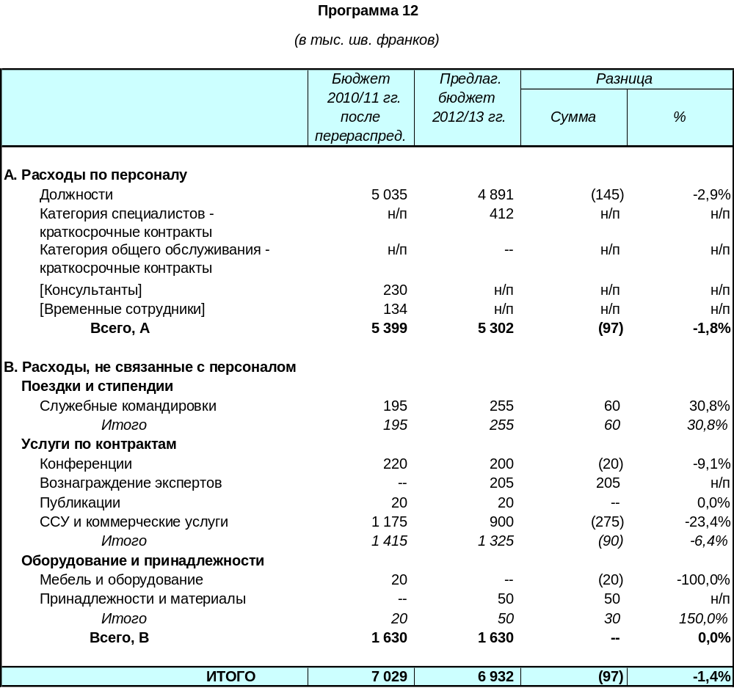

* В отношении числа должностей для этой Программы см. таблицу в Приложении II.

программа 13 ГЛОБАЛЬНЫЕ БАЗЫ ДАННЫХ

КОНТЕКСТ ПЛАНИРОВАНИЯ

В рамках этой Программы ВОИС содействует созданию глобальной инфраструктуры ИС путем предоставления знаний об ИС в виде общественного достояния через глобальные базы данных. Оцифровывание патентных данных и распространение веб-технологий открыло возможность для создания глобальных баз данных по ИС, а также разработки эффективных и мощных поисковых инструментов. Глобальные базы данных ВОИС, такие, как PATENTSCOPE и Глобальная база данных по брендам, доступные через платформу WIPO GOLD, включают данные из фондов Системы PCT, Мадридской и Лиссабонской систем и эмблемы, охраняемая в соответствии со Статьей 6ter Парижской конвенции. Эти базы данных включают также данные о национальных и региональных заявках/регистрациях, предоставленные заинтересованными ведомствами ИС, которые согласились участвовать в создании глобальных баз данных ВОИС в качестве всемирного источника справочной информации в целях реализации стратегии обеспечения поиска по принципу «одного окна». Две важнейшие задачи состоят в обработке оригинальных данных, которые нередко существуют в различных форматах и имеют низкое качество, для их загрузки и в разработке «разумных» поисковых инструментов для многоязыкового поиска и поиска изображений. В рамках Программы обеспечивается поддержка, в частности, в реализации Рекомендаций 24 и 31 ПДР, предусматривающих создание возможностей для передачи знаний и устранения цифрового разрыва, посредством расширения многоязычного доступа к документации и увеличения объема и охвата пригодной для поиска документации.

Глобальное информационное общественное достояние в форме баз данных, имеющих всемирный охват и оснащенных эффективными поисковыми инструментами, облегчит государствам-членам решение задач по расширению распространения своих данных и повышению эффективности проводимого поиска. Таким образом, базы данных позволят сократить разрыв в знаниях благодаря увеличению числа пользователей информации об ИС, в том числе в развивающихся странах и НРС, и обеспечить передачу данных в целях содействия инновациям. Кроме того, в рамках Программы будет обеспечена публикация международных заявок PCT, как это предусматривается соответствующими правовыми обязательствами, и использование активов глобальных баз данных ВОИС в качестве основы для осуществления Программ 14 (Услуги по обеспечению доступа к знаниям) и 15 (Деловые решения для ведомств ИС).

СТРАТЕГИИ ОСУЩЕСТВЛЕНИЯ И РИСКИ

В двухлетнем периоде ВОИС расширит глобальные базы данных с точки зрения географического охвата фондов данных и качества данных в сотрудничестве с заинтересованными ведомствами ИС, которые согласились применять стандартизированные форматы данных и следовать согласованной политике обмена данными и их использования. Новые национальные патентные фонды будут преобразованы в формат, пригодный для полного текстового поиска с использованием разработанных внутри ВОИС средств оптического распознавания символов (ОРС). Новые функциональные возможности повысят привлекательность услуг, предоставляемых на эффективной с точки зрения затрат основе благодаря осуществлению контроля качества на условиях подряда и распространению информации об услугах на семинарах и с помощью рекламных материалов/мероприятий.

PATENTSCOPE ВОИС: PATENTSCOPE является правовым механизмом публикации международных заявок PCT и патентной базой данных, охватывающей фонд PCT и национальные и региональные патентные фонды. Эта система будет расширена, и к концу двухлетнего периода она будет включать порядка 30 млн. патентных документов. Основные задачи состоят в обработке большого объема данных и повышении качества получаемых данных, обеспечении своевременности распространения данных и их полноты, преодолении лингвистических барьеров и максимально возможного увеличения числа национальных фондов.

База данных ВОИС по брендам: Эта база данных, охватывающая международные регистрации, произведенные в рамках Мадридской и Лиссабонской систем, данные национальных и региональных фондов по товарным знакам и эмблемы, охраняемые в соответствии со статьей 6^{ter} Парижской конвенции, будет расширена, и в конце двухлетнего периода она будет охватывать порядка 10 стран. Будет изучена возможность включения в нее данных, касающихся промышленных образцов. Основные задачи включают обеспечение загрузки большего объема данных в различных форматах и внедрение эффективной системы поиска схожих изображений для товарных знаков.

Поддержка многоязыкового поиска: Функции поиска во всех базах данных будут расширены благодаря внедрению многоязычных инструментов, таких, как Система межъязыкового информационного поиска (CLIR) и Система машинного перевода рефератов. Будет также изучена возможность введения в действие таких функций, как выбор цитат, визуализация/ анализ патентного ландшафта, поиск схожих изображений, группирование патентов-аналогов и выбор информации, касающейся химических соединений и генов.

Благодаря взаимодействию с Программой 15 будет оказана помощь большему числу государств-членов в использовании их рабочих решений, включая проекты оцифровывания, для целей обеспечения их участия в проектах создания глобальных баз данных. Применение системных подходов, основанных на стандартах (во взаимодействии с Программой 12), позволит рационализировать процессы очистки и загрузки данных. Координация усилий с Программой 14 должна повысить эксплуатационную пригодность глобальных баз данных.

Создание глобальных баз данных в значительной степени зависит от эффективного и тесного сотрудничества с участвующими в них ведомствами ИС, заинтересованными промышленными предприятиями-партнерами и подрядными организациями, направленного на обеспечение приемлемого качества предоставляемых данных и полноты фондов данных. Внедрение новых функциональных возможностей поиска также сопряжено с определенным риском, обусловленным отсутствием в настоящее время надежных технических решений. Эти риски будут частично снижены путем распределения ответственности между участвующими ведомствами ИС и ВОИС, использования в максимально возможной степени международных стандартов и передовой практики, а также практичного и реалистичного планирования разработки новых технологий, когда это необходимо, с участием компетентных партнеров.

ТАБЛИЦА РЕЗУЛЬТАТОВ

Ожидаемые результаты | Показатели результативности | Базовые показатели | Целевые показатели
Расширенный доступ учреждений ИС и широкой публики к информации и знаниям в области ИС и активное использование такой информации и знаний в целях поощрения инноваций и расширения доступа к охраняемым творческим произведениям и творческим произведениям, перешедшим в сферу общественного достояния | Число различных пользователей в квартал на систему (PATENTSCOPE/Глобальная база данных по брендам)  Число языков, на которых можно осуществлять межъязыковой поиск | Будут определены в конце 2011 г.  5 | Будут определены в конце 2011 г.  9
Широкое распространение оцифрованных патентных фондов национальных/ региональных ведомств государств – членов ВОИС | Число записей в PATENTSCOPE/ Глобальной базе данных по брендам, которые составлены не МБ | PATENTSCOPE: 7 млн. документов (февраль 2011 г.)  Глобальная база данных по брендам: 0 | PATENTSCOPE: 30 млн. документов  Глобальная база данных по брендам: два млн.
 | Число национальных фондов в PATENTSCOPE | 18 | 40
 | Число национальных фондов в Глобальной базе данных по брендам | н/п | 10
Своевременность обновления данных о заявках РСТ в PATENTSCOPE | Задержка (в месяцах) применения измененных правил PCT в отношении PATENTSCOPE | 0 | 0
 | Число недель в год, в которые публикация не производится в 20 час. 00 мин. по женевскому времени в день публикации | 0 | 0

РЕСУРСЫ ДЛЯ ПРОГРАММЫ 13*

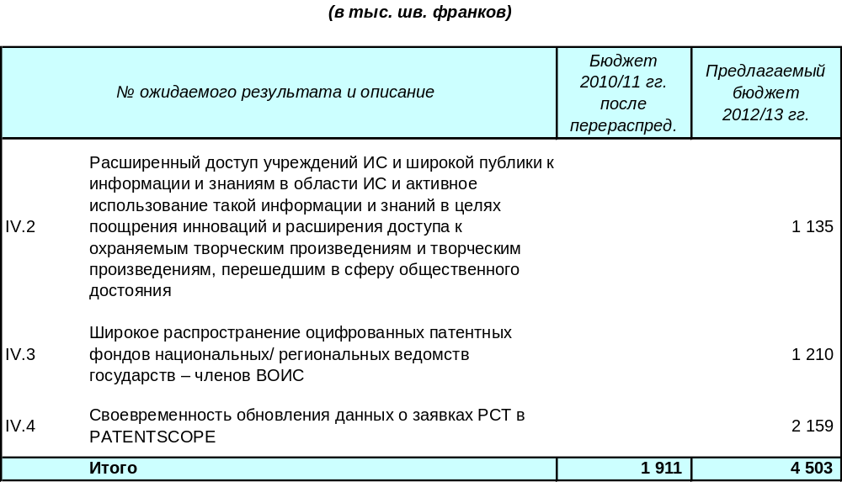

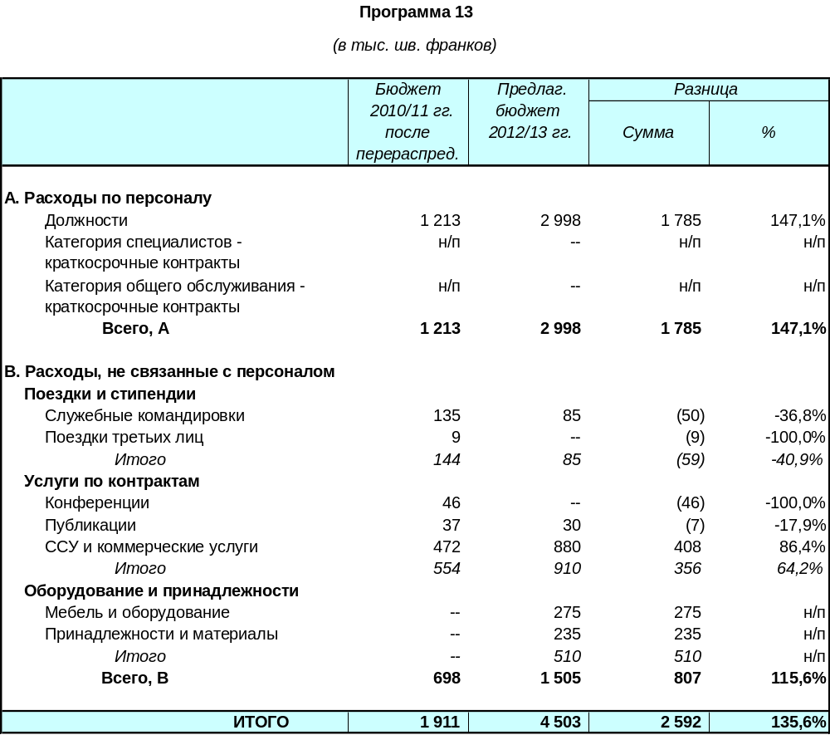

* В отношении числа должностей для этой Программы см. таблицу в Приложении II.

ПРОГРАММА 14 Услуги по обеспечению доступа к знаниям

КОНТЕКСТ ПЛАНИРОВАНИЯ

Настоящая Программа направлена на оказание поддержки последнему элементу цепи от создания до использования Глобальной инфраструктуры ИС. Она предусматривает предоставление различных услуг, обеспечивающих более широкий доступ к знаниям, созданным в рамках Глобальной инфраструктуры для учреждений ИС, включая ведомства ИС и Центры поддержки технологии и инноваций (ЦПТИ), а также для широкой публики, особенно в развивающихся странах, НРС и странах с переходной экономикой.

Несмотря на расширение доступа к пригодному для поиска цифровому контенту баз данных в Интернете и к специализированным базам данных, масштабы использования инструментов и контента во многих развивающихся странах и НРС не достигли желаемого уровня. Помимо недостаточной информированности это обусловлено главным образом отсутствием соответствующих возможностей у пользователей. В рассматриваемом двухлетнем периоде ВОИС сосредоточит внимание на услугах, направленных на укрепление потенциала по использованию многочисленных инструментов, углубление понимания результатов поиска, проводимого по контенту в базах данных, и эффективное применение знаний, содержащихся в системах ИС, для поощрения инноваций. В предшествующем двухлетнем периоде в рамках ПДР были разработаны несколько проектов расширения доступа к информации и знаниям, особенно в сфере общественного достояния. Главное отличие от прежней Программы 14 состоит в том, что данная переориентированная Программа 14 будет сосредоточена на обеспечении оказания значимых высококачественных информационно-технических услуг как ключевм инструменте укрепления инновационной деятельности, особенно в развивающихся странах и НРС.

Таким образом, с помощью этой Программы будет расширен доступ к знаниям, созданным системами ИС, для учреждений ИС и широкой публики. В свою очередь это будет способствовать сокращению разрыва в знаниях и поощрению инноваций. Предполагается, что деятельность, осуществляемая в рамках Программы, внесет существенный вклад в выполнение Рекомендаций ПДР 8, 16, 19, 20, 30 и 31.

СТРАТЕГИИ ОСУЩЕСТВЛЕНИЯ И РИСКИ

Основные услуги, которые будут предоставляться ВОИС в рамках Программы 14, охватывают следующие три области:

1. Создание ЦПТИ

В рамках проекта ПДР, озаглавленного «Доступ к специализированным базам данных и их поддержка», от порядка 40 стран были получены просьбы об оказании помощи в создании ЦПТИ. ЦПТИ были созданы в нескольких странах в двухлетнем периоде 2010-2011 гг. Остальные просьбы будут удовлетворены в рассматриваемом двухлетнем периоде в том случае, если КРИС одобрит продление сроков осуществления данного проекта на основе оценки первоначальных результатов. ВОИС будет продолжать формировать основу для оказания информационно-технических услуг на местном уровне отдельным изобретателям, малым и средним предприятиям и другим заинтересованным сторонам в развивающихся странах и НРС. Наряду с оказанием помощи в создании большего числа ЦПТИ в рамках Программы 14 – во исполнении Рекомендаций ПДР 1, 6 и 10 и в тесном взаимодействии с Программами 9 и 15 – будут предприняты усилия по укреплению потенциала ЦПТИ путем предоставления разнообразных услуг, включая реализацию структурированной программы обучения сотрудников ЦПТИ с применением модулей электронного обучения.

В целях оказания поддержки ЦПТИ и другим соответствующим учреждениям услуги будут модернизированы путем обеспечения доступа к следующему специализированному контенту:

- базам данных основных научно-технических журналов в рамках Программы обеспечения доступа к результатам научных исследований и инновационных проектов (aRDi), предусматривающей предоставление доступа к таким базам данных бесплатно или за весьма низкую плату; и
- коммерческим базам данных по патентам в рамках Программы обеспечения доступа к специализированной патентной информации (ASPI), предусматривающей доступ к таким базам данных бесплатно или за весьма низкую плату.

Обе эти программы – пример первого успешного опыта партнерского взаимодействия ВОИС с издателями электронной документации и частными поставщиками услуг патентных баз данных, реализованного соответственно в 2009 и 2010 гг. в целях расширения доступа к знаниям в развивающихся странах и НРС. В целях дальнейшего содействия осуществлению программ при одновременном увеличении контента приоритетное внимание будет уделено сотрудничеству с существующими партнерами и специализированными учреждениями системы Организации Объединенных Наций, реализующими аналогичные программы, в области планирования и осуществления совместной деятельности по профессиональной подготовке и повышению информированности.

Устойчивость и автономность функционирования ЦПТИ зависит от совместных усилий правительства принимающей страны и ВОИС. Финансовые и людские ресурсы у учреждений, в которых потенциально могут базироваться ЦПТИ, могут быть ограниченны. Для снижения этого риска ВОИС рекомендует учреждениям, заинтересованным в базировании у них ЦПТИ, использовать уже имеющиеся людские ресурсы (например, работа по совместительству) и в своих действиях руководствоваться необходимостью обучения большего числа потенциальных сотрудников ЦПТИ с целью обеспечить достаточное число квалифицированных сотрудников для укомплектования штатов ЦПТИ .

Для поощрения предоставления услуг ЦПТИ и расширения использования aRDi и ASPI требуется также, чтобы усилия активизировали все заинтересованные группы. ВОИС будет развивать взаимодействие и сотрудничество внутри национальных сетей и между ними путем осуществления совместных мероприятий и задействования электронной платформы, дающей возможность ЦПТИ обмениваться опытом и передовой практикой.

2. Значимая информация и координация усилий ведомств ИС и МПО

Начиная с 1980-х годов ВОИС реализует в интересах развивающихся стран и НРС две программы по предоставлению патентно-информационных услуг, а именно Программу по предоставлению патентно-информационных услуг (WPIS) и Программу международного сотрудничества в сфере поиска и экспертизы изобретений (ICSEI). В 2012-2013 гг. эти программы будут модифицированы, укреплены и модернизированы с учетом целей данной Программы в области расширения доступа к знаниям и укрепления потенциала. Предоставляемые услуги будут включать следующее:

- услуги по техническому поиску в форме предоставления отчетов о простом поиске по патентной информации ведомствами ИС-донорами, которые изъявили желание выполнять просьбы ведомств ИС с недостаточным потенциалом из развивающихся стран и НРС;

- услуги по предоставлению отчетов о патентном ландшафте (ОПЛ) в форме предоставления отчетов, содержащих более значимую информацию о результатах поиска о патентной информации в привязке к конкретному контексту; предоставление таких услуг было начато в рамках тематического проекта ПДР, озаглавленного «Разработка инструментов для доступа к патентной информации». В том случае, если КРИС примет решение о продлении сроков осуществления этого тематического проекта по результатам его оценки, в ответ на просьбы, поступающие из развивающихся стран, будет составляться большее число ОПЛ. Предоставление услуг в этой области будет координироваться с деятельностью, осуществляемой по линии Программ 1 и 18;

- после подготовки ВОИС технико-экономического обоснования в области оказания поддержки национальным базам данных о правовом статусе патентов, которое было запрошено в рамках тематического проекта ПДР, озаглавленного «Интеллектуальная собственность и общественное достояние», и при условии одобрения принятия дальнейших мер по расширению доступа к национальным данным о правовом статусе патентов ВОИС изучит возможность оказания новых услуг, таких, как услуги по удовлетворению запросов на предоставление информации о правовом статусе патентов государствам-членам и НПО, а также возможность включения национальных данных о правовом статусе, предоставленных ведомствами ИС, в систему PATENTSCOPE. Проект будет осуществляться во взаимодействии с Программами 1, 2, 3, 4, 8 и 9; и

- модифицированные услуги ICSEI, которые будут предоставляться в рамках ICE (Программа международного сотрудничества в области экспертизы); ВОИС изучит возможности оказания услуг по координации и выработает механизмы взаимодействия между ведомствами-донорами и запрашивающими ведомствами ИС в области составления отчетов о поиске и экспертизе по патентным заявкам и организации программ обучения и укрепления потенциала для привития навыков использования таких отчетов.

Процесс оказания значимых информационных услуг и услуг по международному сотрудничеству нередко осложняется несоответствием между ожидаемым и реальным качеством услуг вследствие ограниченности ресурсов; неадекватным соотношением между затратами, качеством и выгодами; отсутствием взаимодополняемости усилий частного сектора и публичных организаций, таких, как ВОИС и государственные учреждения государств-членов; и неэффективным учетом всех несовпадающих интересов учреждений-участников. ВОИС будет принимать меры по снижению этих рисков путем осуществления международного сотрудничества со всеми группами заинтересованных сторон и применения надежного подхода, в соответствии с которым за экспериментальным проектом должно следовать осуществление соответствующей деятельности в малых масштабах и лишь затем ее развертывание в полномасштабную программу оказания услуг.

3. Организация ежегодного глобального симпозиума компетентных органов ИС

Начиная с 2009 г. непосредственно перед открытием Генеральной Ассамблеи ВОИС проводится Глобальный симпозиум ВОИС для компетентных органов ИС, который дает органам, отвечающим за регистрацию прав ИС, включая ведомства ИС, уникальную возможность обменяться мнениями и опытом по ряду практических вопросов, касающихся глобальной инфраструктуры, инструментария, баз данных и общих платформ. ВОИС будет продолжать организовывать такие симпозиумы в том же формате с расширенным охватом всех актуальных тем, касающихся всех видов прав ИС.

ТАБЛИЦА РЕЗУЛЬТАТОВ

Ожидаемые результаты | Показатели результативности | Базовые показатели | Целевые показатели
Расширенный доступ учреждений ИС и широкой публики к информации и знаниям в области ИС и активное использование такой информации и знаний в целях поощрения инноваций и расширения доступа к охраняемым творческим произведениям и творческим произведениям, перешедшим в сферу общественного достояния | Число функционирующих национальных сетей ЦПТИ | 10 функционирующих национальных сетей ЦПТИ  (1 квартал 2011 г.):  Африка (3)  Арабский регион (3)  Азия и Тихоокеанский регион (1)  Латинская Америка и Карибский бассейн (2)  Некоторые страны Европы и Азии (1) | 20 дополнительных функционирующих национальных сетей ЦПТИ:  Африка (8)  Арабский региона (2)  Азия и Тихоокеанский регион (2)  Латинская Америка и Карибский бассейн (4)  Некоторые страны Европы и Азии (4)
 | Число пользователей услуг ЦПТИ в квартал на страну | Будут определены в конце 2011 г. | Будут определены в конце 2011 г.
 | Число пользователей дополнительных информационных услуг (услуги по техническому поиску, отчеты о патентном ландшафте и ICE) | Будут определены в конце 2011 г. | Будут определены в конце 2011 г.
 | Доля (%) пользователей, выразивших удовлетворение по поводу дополнительных информационных услуг (услуги по техническому поиску, отчеты о патентном ландшафте и ICE) | н/п | 70%

РЕСУРСЫ ДЛЯ ПРОГРАММЫ 14*

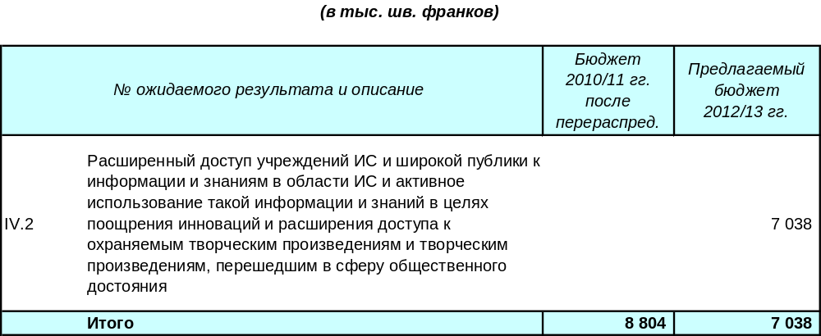

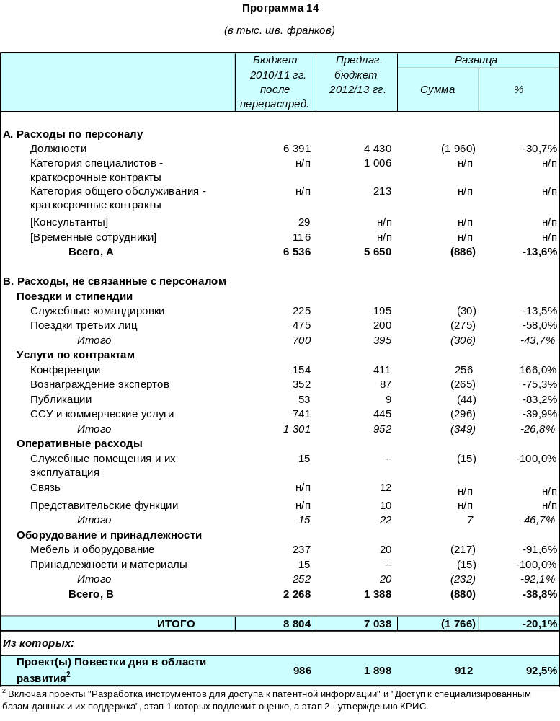

* В отношении числа должностей для этой Программы см. таблицу в Приложении II.

программа 15 Деловые решения для ведомств ИС

КОНТЕКСТ ПЛАНИРОВАНИЯ

Данная Программа служит основой для глобальной инфраструктуры в виде технической архитектуры системы ИС, дополняющей правовую архитектуру системы. Внедрение ИКТ и генерирование оцифрованных данных по ИС в каждом ведомстве ИС (промышленная собственность) дает возможность существенным образом расширить взаимодействие между такими ведомствами во всем мире и между этими ведомствами и ВОИС, а также оказать больший объем онлайновых услуг заинтересованным сторонам.

В настоящее время программным обеспечением по автоматизации деятельности ведомства ИС (IPAS), предоставляемым и обслуживаемым ВОИС, пользуются около 50 ведомств. Как ожидается, в 2012-2013 гг. число ведомств, обратившихся с просьбой о модернизации их рабочих систем, увеличится с нынешних 50 до 80.

Одна из основных задач состоит в интеграции в Программу принципов ПДР, и в частности Рекомендаций 1 и 6 ПДР. В этой связи будет существенно расширена деятельность, направленная на создание потенциала и передачу знаний, с тем чтобы ведомства ИС в развивающихся странах могли управлять своими рабочими системами в области ИС и обновлять их на постоянной и устойчивой основе.

СТРАТЕГИИ ОСУЩЕСТВЛЕНИЯ И РИСКИ

Деятельность, осуществляемая в рамках данной Программы, позволит большему числу национальных и региональных ведомств ИС укрепить свои рабочие процессы и техническую инфраструктуру и тем самым повысить экономическую эффективность и качество услуг, предоставляемых их пользователям. Большинство бенефициаров Программы – это ведомства ИС в развивающихся и наименее развитых странах. Обеспечены и модернизированы в качестве глобальных рабочих решений такие общие платформы, как WIPO DAS (Служба цифрового доступа к приоритетным документам) и WIPO CASE (Служба централизованного доступа к результатам поиска и экспертизы), которые призваны расширить участие ведомств ИС и пользователей в глобальных сетях.

Предоставляемые в рамках Программы услуги включают: консультирование по техническим вопросам; оценку рабочих потребностей; определение масштабов и планирование проектов; анализ рабочих процессов; текущая разработка и внедрение адаптированных системных решений в области административного управления правами ИС и обмена приоритетными документами и результатами поиска и экспертизы; создание баз данных по ИС; оцифровывание записей, касающихся ИС, и подготовку данных для онлайновой публикации и электронного обмена с глобальными системами ВОИС в области ИС (включая Систему PCT и Мадридскую системы); установление электронной связи с такими базами данных ВОИС, как PATENTSCOPE; предоставление статистических данных ВОИС по ИС; модернизацию технической инфраструктуры; обучение и передачу знаний; и поддержку рабочих систем.

В двухлетнем периоде 2012-2013 гг. задача состоит в том, чтобы пойти дальше оказания ведомствам помощи в автоматизации их внутренних процессов административного управления ИС и оказать им содействие в удовлетворении спроса на онлайновые услуги с помощью таких инструментов, как поисковые системы, онлайновые реестры и онлайновые системы подачи заявок, а также в участии в многосторонних механизмах обмена информацией и документами. Служба WIPO DAS будет расширена таким образом, чтобы она охватывала документацию, касающуюся приоритета не только патентов, но и товарных знаков и промышленных образцов. Служба WIPO CASE будет модернизирована с учетом рабочих потребностей различных групп стран, и в частности стран Латинской Америки и стран, входящих в состав Ванкуверской группы. Технология WIPO CASE будет также предоставлена другим группам ведомств ИС (например, ведомствам стран Латинской Америки в рамках проекта под названием «PROSUR»), которые желают участвовать в обмене результатами поиска и экспертизы в рамках программ международного разделения труда.

Программа предусматривает оказание содействия в выполнении нескольких рекомендаций ПДР, направленных на укрепление институциональной и технической инфраструктуры ведомств и учреждений ИС (в частности, Рекомендаций 1, 2, 3 и 10).

В двухлетнем периоде 2012-2013 гг. стратегии осуществления будут заключаться в следующем:

- уделении ведомствами ИС значительно большего внимания передаче знаний и укреплению потенциала путем организации обучения на местах, наставничества и проведения региональных учебных практикумов, в том числе подготовки инструкторов в регионах;
- применении методики управления осуществлением проектов, в которой основной упор сделан на взаимодополняемости проектов ВОИС и ведомств ИС по модернизации рабочих систем;
- расширении сотрудничества и партнерского взаимодействия с ведомствами ИС, которые развивают инфраструктуру и разрабатывают инструменты для осуществления международного сотрудничества в области обеспечения предоставления ведомствами ИС услуг пользователям;
- усовершенствовании и дальнейшем развитии программных средств, предоставляемых ВОИС в порядке удовлетворения потребностей ведомств ИС в более совершенных инструментах и службах. Процесс усовершенствования должен охватывать все рабочие системы в области ИС, требующиеся ведомствам, включая систему подачи, внутренние системы административного управления, системы поиска и экспертизы и системы публикации и распространения данных;
- укреплении новых инфраструктурных платформ для обмена информацией и документацией в области ИС и открытии доступа к общим платформам для большего числа ведомств.

Внутри Организации Программа будет продолжать тесно взаимодействовать с Программой 8 (Координация деятельности в рамках Повестки дня в области развития), Программой 9 (Африка, Арабские страны, Азия и Тихоокеанский регион, Латинская Америка и страны Карибского бассейна, наименее развитые страны), Программой 10 (Сотрудничество с некоторыми странами Европы и Азии), Программой 14 (Услуги по обеспечению доступа к знаниям), Программой 6 (Мадридская и Лиссабонская системы), Программой 5 (Система РСТ), Программой 25 (Информационные и коммуникационные технологии) и Программой 31 (Гаагская система). За пределами Организации Программа будет осуществлять, по мере необходимости, сотрудничество с соответствующими региональными и национальными организациями ИС в целях координации усилий и обмена информацией о соответствующей деятельности, совместной организации деятельности и возможного участия в механизмах финансирования. Будут изучены возможности взаимодействия с другими соответствующими организациями и потенциальными партнерами.

Основные риски касаются устойчивости проектов, способности обеспечить адекватную поддержку и передачу знаний ведомствам ИС и необходимости оказания поддержки большому числу ведомств в условиях ограниченности ресурсов. Вышеперечисленные стратегии осуществления предусматривают снижение этих рисков путем применения такого подхода, в соответствии с которым проекты, насколько это возможно, будут осуществляться самими ведомствами ИС, а ВОИС будет передавать им знания, укреплять их потенциал и оказывать им постоянную поддержку на местном, региональном и международном уровнях. Повышению эффективности использования ограниченных ресурсов ВОИС способствовало бы налаживание партнерских связей с другими ведомствами и учреждениями ИС.

ТАБЛИЦА РЕЗУЛЬТАТОВ

Ожидаемые результаты | Показатели результативности | Базовые показатели | Целевые показатели
Укрепленная информационно-техническая инфраструктура для ведомств ИС и других учреждений ИС, позволяющая им улучшить обслуживание своих клиентов (дешевле, быстрее, с более выcоким качеством) | Число ведомств с полностью автоматизированной системой административного управления ИС, обеспеченной ВОИС, против частично автоматизированной системы | 38/55  20 | 50/80  40
 | Число ведомств, данные которых в области ИС доступны в режиме онлайн в базах данных ВОИС | 1 | 3
 | Число групп ведомств, участвующих в общей платформе  Число ведомств, обрабатывающих данные по РСТ и Мадридскому соглашению при поддержке систем, предоставленных ВОИС | 5 | 20

РЕСУРСЫ ДЛЯ ПРОГРАММЫ 15*

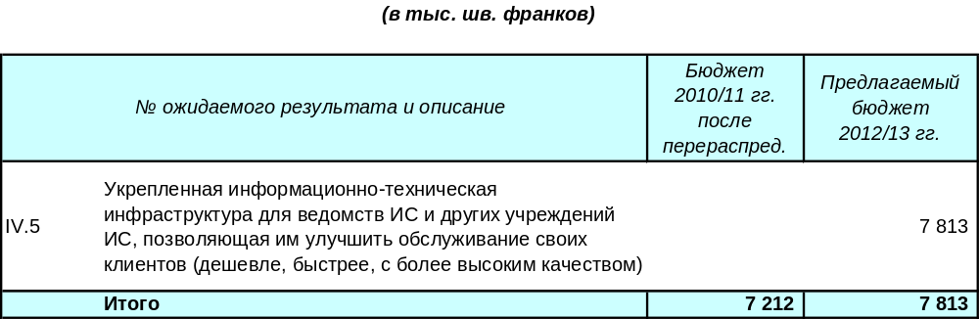

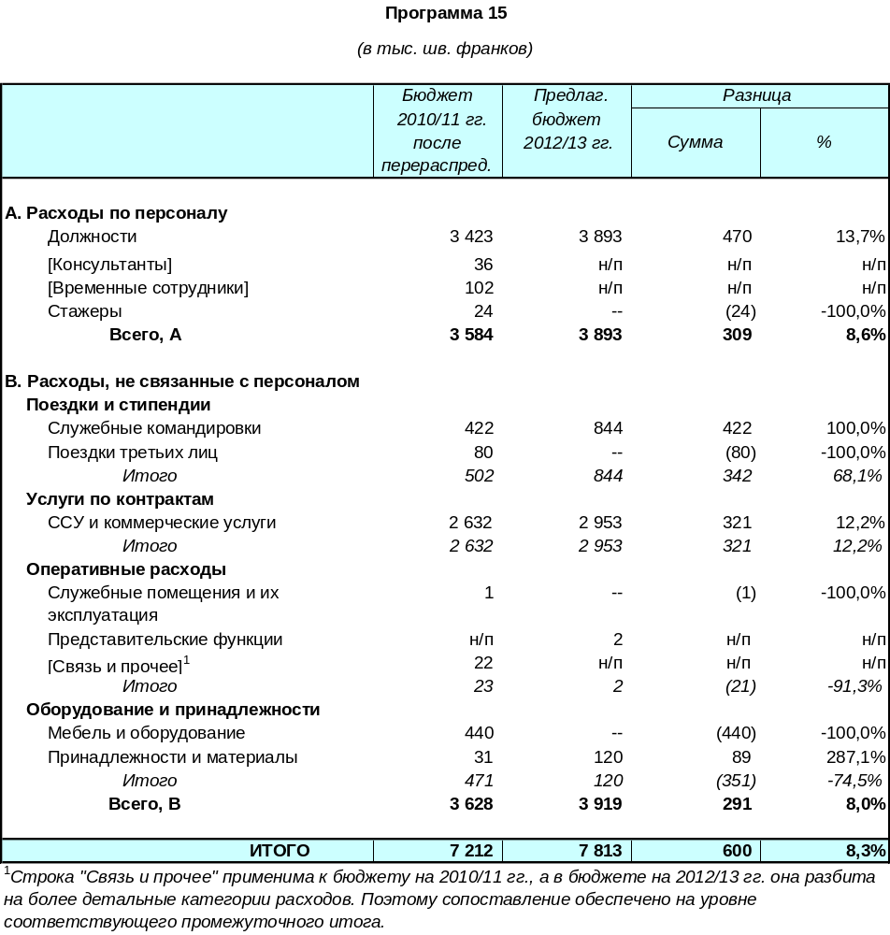

* В отношении числа должностей для этой Программы см. таблицу в Приложении II.

СТРАТЕГИЧЕСКАЯ ЦЕЛЬ V
Всемирный источник справочной информации и аналитических данных в области ИС

ВОИС является генератором и хранителем больших массивов раскрытой технической информации, данных о брендах, а также технической и правовой информации в области ИС. Эти массивы дают представление о том, что происходит в важных секторах экономики и в системе ИС. Они представляют огромную ценность для политиков, пользователей системы ИС из промышленного и коммерческого секторов и заинтересованной широкой публики. Эта ценность признана также в Повестке дня в области развития, в которой отражен повышенный спрос на услуги Организации в области эмпирического экономического анализа и исследований.

Вместе с тем ценность массивов справочных данных ВОИС зависит от точности, актуальности и гибкости данных с точки зрения удовлетворения потребностей заинтересованных сторон, а также от свободного и всеобщего доступа к ним. ВОИС обладает уникальным потенциалом для того, чтобы служить хост-узлом и порталом для самых полных и значимых массивов информации по ИС в мире. В рамках данной Стратегической цели ВОИС будет прилагать все усилия для реализации этого уникального потенциала.studies.

Ожидаемые результаты | Показатели результативности | Соответствующая программ (программы)
Более широкое использование статистической информации ВОИС о функционировании международной системы ИС | Число загрузок двух основных статистических отчетов  Число загрузок данных | Программа 16  Программа 16
Использование экономического анализа ВОИС в качестве источника информации для формулирования политики в области ИС | Число загрузок основных экономических публикаций  Число развивающихся стран, заявивших о полезности экономических исследований ВОИС, и степень полезности | Программа 16  Программа 16
Более широкий доступ к правовой информации, касающейся ИС, и использование такой информации | Расширенный охват в базе данных «WIPO Lex» правовой информации, касающейся ИС | Программа 21

программа 16 Экономика и статистика

КОНТЕКСТ ПЛАНИРОВАНИЯ

Поскольку мировая экономика восстанавливается после глобального финансового кризиса, инновации будут оставаться одним из главных средств обеспечения долгосрочного экономического роста и активизации развития человеческого потенциала. В последние десять лет наблюдается процесс постоянного изменения инновационного ландшафта. В условиях быстрого экономического роста появляются новые источники инноваций, особенно в Азии, и инновационные модели во все большей степени приобретают открытый и международный характер и опираются на рынки, способствующие генерированию знаний. Несмотря на высокие темпы роста в некоторых развивающихся странах, значительная часть населения по-прежнему живет в нищете и не имеет возможности осваивать знания для обеспечения экономического процветания.

В связи с вышеизложенным перед глобальной системой интеллектуальной собственности (ИС) встают важные задачи. Несмотря на обусловленное кризисом снижение числа заявок на выдачу патентов и регистрацию товарных знаков и образцов во многих странах, постоянное повышение роли знаний в сфере производства и диверсификация мировой экономики стимулируют повышение спроса на права ИС. Возможности ведомств ИС по удовлетворению такого растущего спроса близки к исчерпанию, что создает проблемы в функционировании системы. Кроме того, политикам необходимо реагировать на происходящие изменения в сфере технологии и предпринимательства, такие, как появление рынков знаний, с целью обеспечить, чтобы система ИС с наибольшей эффективностью удовлетворяла потребности общества. Политикам в развивающихся странах также приходится решать задачу адаптации политики в области ИС к потребностям экономики своих стран с учетом различий в объемах ресурсов и структуре промышленности.

Для углубления понимания этих задач политиками, компаниями и широкой публикой требуется надежная база знаний. В свою очередь эта база знаний опирается на точную и своевременно поступающую статистическую информацию о функционировании международной системы ИС. Статистика ИС является важным элементом процесса оперативного планирования в патентных ведомствах. Кроме того, она фиксирует новые тенденции в области технологии и предпринимательства и, в случае патентов, по-прежнему является одним из наиболее часто используемых показателей инновационной активности компаний, промышленных отраслей и стран.

Наряду с этим база знаний включает аналитические исследования, которые объясняют механизмы воздействия процессов, происходящих в экономике, технике и предпринимательстве, на систему ИС и оценивают экономические последствия принятия тех или иных политических решений в области ИС. В исследованиях, проводимых в поддержку принятия решений на основе эмпирических данных, в наибольшей степени нуждаются развивающиеся страны, в которых масштабы экономического анализа функционирования системы ИС ограниченны по причине малочисленности научных учреждений и исследовательских институтов.

СТРАТЕГИИ ОСУЩЕСТВЛЕНИЯ И РИСКИ

В связи с вышеизложенным Программа 16 будет направлена на генерирование точной, всеобъемлющей и оперативной статистической информации о функционировании системы ИС в мире. Сбор и публикация статистических данных об ИС – это давний вид деятельности ВОИС, берущий свое начало еще со времен Парижской конвенции 1883 г. Данные и статистические публикации ВОИС широко используются политиками, предпринимателями и широкой публикой, желающими улучшить понимание используемых механизмов охраны ИС в мире, новейших тенденций в области подачи заявок и других аспектов функционирования системы ИС.

ВОИС сотрудничает с национальными и региональными ведомствами ИС в области сбора данных о соответствующей деятельности во всем мире путем проведения своих ежегодных статистических обзоров. Статистика по управляемым ВОИС договорам, предусматривающим подачу заявок, готовится внутри Организации. В ежегодном отчете о состоянии интеллектуальной собственности в мире содержится краткое описание основных статистических тенденций в области патентов, полезных моделей, товарных знаков и промышленных образцов. ВОИС участвует в деятельности соответствующих целевых групп, занимающихся развитием статистики в области ИС. Предпринимаются постоянные усилия по расширению сферы охвата данных, более своевременному представлению статистических отчетов, сопоставлению данных о заявителях применительно к различным формам ИС, объединению данных по ИС с соответствующими экономическими данными и повышению степени удобства статистических продуктов для пользователей. Эти усилия будут способствовать более активному использованию статистической информации ВОИС заинтересованными сторонами во всем мире.

Обеспечение всеобъемлемости и своевременности сбора статистической информации зависит от добровольного содействия национальных ведомств ИС в компилировании и представлении требуемых данных. В целом национальные ведомства ИС оказывают полное содействие, однако ресурсы на осуществление статистической деятельности многих из них ограниченны, особенно в развивающихся странах. Расширению участия в проведении статистического обзора должно способствовать надлежащее планирование, применение информационно-коммуникационных технологий и организация специальных информационно-пропагандистских мероприятий.

В рамках Программы 16 будет также осуществляться высококачественных экономический анализ функционирования международной системы ИС и оценка экономических последствий выбора той или иной политики в области ИС в развивающихся странах. Экономический анализ пока является для ВОИС «молодым» видом деятельности с ограниченным потенциалом. Экономический анализ ВОИС призван оказать содействие публичной дискуссии относительно политики в области ИС в форме предоставления объективной эмпирической информации.

Программа осуществления экономического анализа охватывает два направления. Первое касается экономических задач применительно к глобальной системе ИС. Отчасти деятельность в этом направлении осуществляется во взаимодействии с другими Программами ВОИС (особенно с Программами 1, 2, 3, 5, 9, 10, 17, 18 и 30) и благодаря этому способствует достижению других стратегических целей ВОИС. Проекты в области экономического анализа реализуются путем использования потенциала широкой международной сети ученых-экономистов. Кроме того, ВОИС управляет работой сети экономистов ведомств ИС, в рамках которой координируется и/или совместно осуществляется деятельность по проведению экономических исследований. Одним из важнейших ожидаемых результатов глобальной аналитической деятельности является всесторонний экономический отчет ВОИС.

Другое направление касается оценки экономических последствий выбора той или иной политики в области ИС в развивающихся странах, и деятельность в этом направлении выражается в такой конкретной форме, как реализация проекта ПДР CDIP/5/7 (во исполнение рекомендаций 35 и 37 ПДР). Этот проект предусматривает проведение ряда исследований, посвященных взаимосвязи между охраной ИС и различными аспектами экономической деятельности в развивающихся странах. Они адаптированы к аналитическим потребностям национальных политиков, но при этом охватывают, как правило, следующие три области: внутренние инновации, распространение знаний на национальном и международном уровнях и институциональные особенности системы ИС и их влияние на экономику. Исследования проводятся специальными группами, в состав которых входят экономисты ВОИС, ведущие международные ученые-экономисты и местные исследователи из соответствующих стран. Второй проект КРИС, озаглавленный «ИС и утечка мозгов» (предложенный на седьмой сессии КРИС), дополнит деятельность по экономическому анализу, осуществляемую в интересах развивающихся стран. Кроме того, данная Программа будет взаимодействовать с Программой 1 в целях эффективной реализации проекта, озаглавленного «Открытые совместные проекты и модели, основанные на использовании ИС».

Качество экономического анализа зависит от доступа к данным, причем не только о деятельности в области ИС, но и об оценке функционирования компаний, домашних хозяйств, промышленных отраслей и экономики в целом. Такие данные иногда отсутствуют, особенно в развивающихся странах, или могут быть закрыты для широкой публики. Проведение первичных обследований может быть связано с затратой большого объема ресурсов, и, если проведено только одно обследование, оно может оказаться недостаточно глубоким. Решению проблем в области сбора данных может способствовать сотрудничество со специализированными исследовательскими институтами. В более общем плане, важно с самого начала реалистически оценивать возможные результаты экономического исследования и соответствующим образом корректировать свои ожидания.

ТАБЛИЦА РЕЗУЛЬТАТОВ

Ожидаемые результаты | Показатели результативности | Базовые показатели | Целевые показатели
Более широкое использование статистической информации ВОИС о функционировании международной системы ИС | Число загрузок двух основных статистических отчетов  Число загрузок данных | Будут определены позднее  Будут определены позднее | Увеличение на 10%  Увеличение на 10%
Использование экономического анализа ВОИС в качестве источника информации для формулирования политики в области ИС | Число загрузок основных экономических публикаций  Число развивающихся стран, заявивших о полезности экономических исследований ВОИС, и степень полезности | Поскольку Программа является новой, базовый показатель отсутствует | Поскольку Программа является новой, невозможно установить обоснованные целевые показатели
 |  |  | Поскольку Программа является новой, невозможно установить обоснованные целевые показатели

РЕСУРСЫ ДЛЯ ПРОГРАММЫ 16*

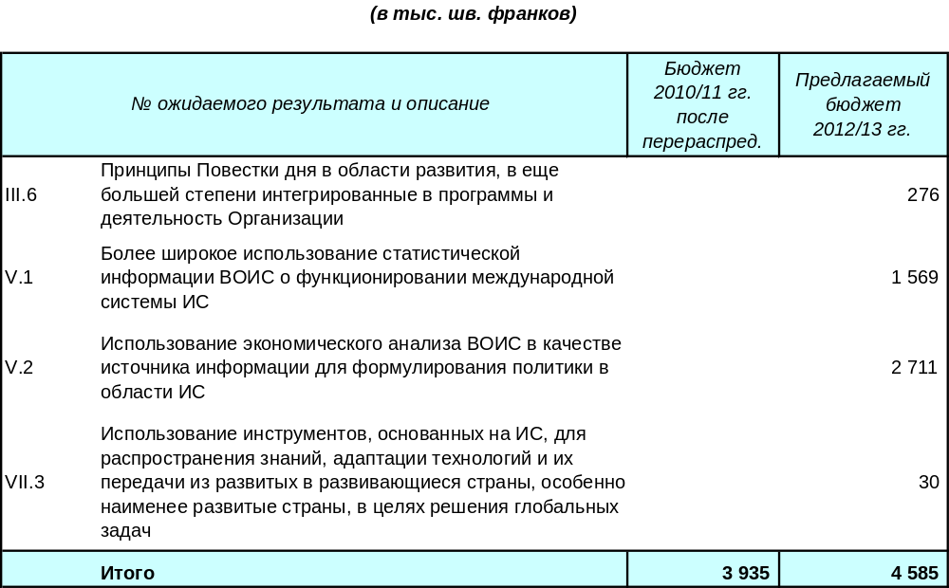

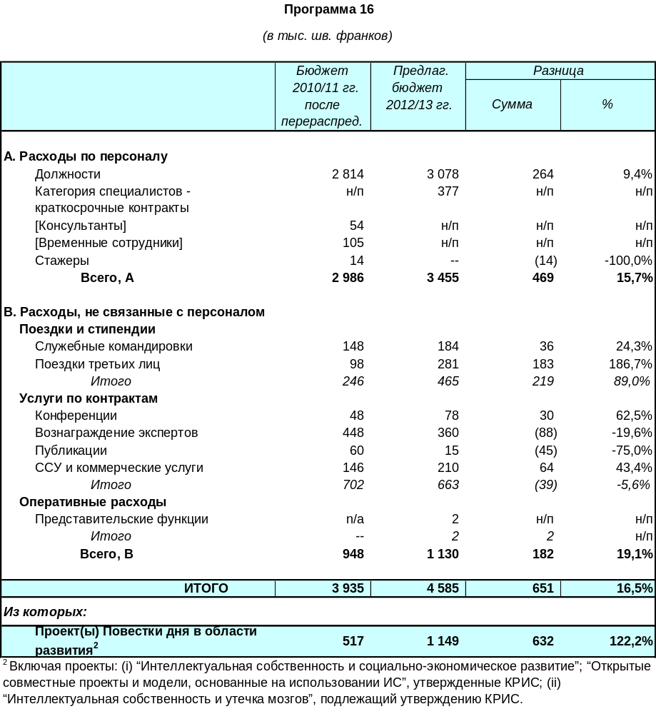

* В отношении числа должностей для этой Программы см. таблицу в Приложении II.
СТРАТЕГИЧЕСКАЯ ЦЕЛЬ VI
МЕЖДУНАРОДНОЕ сотрудничество, НАПРАВЛЕННОЕ НА ОБЕСПЕЧЕНИЕ УВАЖЕНИЯ ис

Обеспечение уважения ИС воплощает в себе более широкий подход, чем тот, который охватывает только защиту прав ИС. Он предполагает уделение повышенного внимания международному сотрудничеству, где ВОИС может играть особую роль. Это широкая «сквозная» цель, на достижение которой направлена деятельность ВОИС во многих областях. Механизмом координации усилий государств-членов по достижению этой цели служит Комитет ВОИС по защите прав (ККЗП). Деятельность в рамках этой Стратегической цели определяется Рекомендацией 45 Повестки дня в области развития.

Ожидаемые результаты | Показатели результативности | Соответствующая программа (программы)
Прогресс в международном политическом диалоге между государствами - членами ВОИС по вопросу об обеспечении уважения ИС во исполнение Рекомендации 45 Повестки дня ВОИС в области развития | Сохранение достигнутой между государствами-членами договоренности относительно работы Консультативного комитета по защите прав (ККЗП) над вопросами существа в двухлетнем периоде с учетом элементов, касающихся развития | Программа 17
Систематическое и эффективное сотрудничество и координация деятельности ВОИС и других международных организаций в области обеспечения уважения ИС | Число функционирующих официальных механизмов сотрудничества  Число совместных мероприятий | Программа 17  Программа 17

программа 17 Обеспечение уважения ИС

КОНТЕКСТ ПЛАНИРОВАНИЯ

В своей деятельности по обеспечению уважения ИС ВОИС руководствуется Стратегической целью VI, а также Рекомендацией 45 ПДР ВОИС. Это широкий «сквозной» подход, охватывающий деятельность, осуществляемую по линии различных программ ВОИС. Он выходит за рамки защиты прав ИС как таковой и направлен на создание благоприятных условий для обеспечения уважения ИС на устойчивой основе.

Риски, связанные с нарушением законов и регулирующих норм в области ИС, по-прежнему вызывают озабоченность во всем мире. Несмотря на активные усилия, предпринимаемые правительствами и правообладателями в последние годы, постоянно растет число отраслей, затронутых этой проблемой, и появляются все новые схемы сбыта. Большой спрос государств-членов на оказание помощи отражает многоаспектность проблемы контрафакции и пиратства, в том числе ввиду ее негативного воздействия на социально-экономическое положение и процесс развития. Несмотря на накопленный во многих странах большой опыт и постоянное углубление понимания соответствующих проблем в мире, существует необходимость в дальнейшей разработке мер, основанных на оценке фактологических данных, и механизмов для обмена опытом. В период экономического спада правительства и правообладатели заинтересованы в том, чтобы ресурсы расходовались на цели разработки мер, которые являются эффективными с точки зрения затрат. Кроме того, изучаются альтернативные модели, обеспечивающие надлежащий баланс между правами и интересами в контексте защиты прав ИС. Вместе с тем эффективная защита прав ИС по-прежнему является центральным элементом целого ряда международных инициатив. Поэтому одна из главных задач заключается в обеспечении и дальнейшем наращивании, по мере необходимости, сотрудничества и взаимодействия между организациями-партнерами в интересах повышения качества, эффективности и транспарентности услуг.

С учетом вышеизложенного деятельность, которая будет осуществляться в рассматриваемом двухлетнем периоде, будет направлена на достижение следующих основных результатов:

- дальнейший прогресс в международном политическом диалоге между государствами - членами ВОИС по вопросам обеспечения уважения ИС во исполнение Рекомендации 45 Повестки дня ВОИС в области развития;
- укрепление потенциала на национальном уровне в области разработки и реализации политики и мер по защите прав ИС с учетом социально-экономических потребностей и потребностей в области развития; и
- систематическое и эффективное сотрудничество и координация деятельности ВОИС и других международных организаций в области обеспечения уважения ИС.

СТРАТЕГИИ ОСУЩЕСТВЛЕНИЯ И РИСКИ

ВОИС будет продолжать оказывать поддержку в эффективном выполнении программы работы, согласованной государствами-членами в отношении отдельных сессий Консультативного комитета ВОИС по защите прав (ККЗП). В тесном взаимодействии с Программами 16 и 19 в пределах имеющихся бюджетных ресурсов будет проведено исследование, направленное на оказание государствам-членам помощи в дальнейшем углублении понимания социально-экономического контекста и воздействия контрафакции и пиратства, в том числе причин спроса, обусловливающего существование данной проблемы. Деятельность в этом направлении будет также учитывать потребности в области развития, отраженные в Рекомендации 45 ПДР ВОИС. Понимание, которое будет достигнуто в рамках ККЗП, может послужить основой для выработки стратегий надлежащего реагирования на нарушения прав ИС независимо от степени сложности этой проблемы.

ВОИС будет продолжать предлагать и совершенствовать свои услуги для обеспечения эффективного выполнения просьб государств-членов об оказании им помощи с должным учетом Рекомендаций 1, 6, 12–14 и 17 ПДР. Эта деятельность будет осуществляться в тесном взаимодействии с Программами 9, 10, 11 и 19 и будет координироваться, по мере необходимости, с организациями-партнерами, включая частный сектор. Оказание технической помощи в рамках данной Программы будет опираться на результаты работы ККЗП и определяться этими результатами. Определенным приоритетом в рассматриваемом двухлетнем периоде будут пользоваться усилия, направленные на удовлетворение просьб НРС. Они будут охватывать консультирование по вопросам выполнения обязательств по Соглашению ТРИПС в свете истечения переходного периода, установленного для НРС, в том числе в контексте использования предусмотренных в Соглашении гибких возможностей, и укрепление соответствующего потенциала.

Одним из ключевых направлений деятельности в рассматриваемом двухлетнем периоде по-прежнему будет являться дальнейшее укрепление международного сотрудничества в области обеспечения уважения ИС. Подразделения, отвечающие за осуществление Программы 17, будут внимательно следить за соответствующими процессами, происходящими в рамках других международных форумов, и, по мере необходимости, расширять сотрудничество, в частности в целях обеспечения дальнейшей интеграции потребностей в области развития в осуществляемые совместные инициативы.

Ряд вопросов, имеющих актуальное значение в контексте нарушения прав ИС в цифровой среде, затрагивает области деятельности различных программ и постоянных комитетов ВОИС. В рамках программы продолжится тесное сотрудничество с другими программами и поддержка их деятельности, в частности, Программами 2, 3 и 7.

ТАБЛИЦА РЕЗУЛЬТАТОВ

Ожидаемые результаты | Показатели результативности | Базовые показатели | Целевые показатели
Достижение прогресса в международном политическом диалоге между государствами - членами ВОИС в вопросах обеспечения уважения ИС на основе Рекомендации 45 Повестки дня в области развития | Продолжение согласования государствами-членами существенных вопросов деятельности Консультативного комитета ВОИС по защите прав (ККЗП) в течение двухлетнего периода, включая элементы, ориентированные на развитие | Текущая программа работы | Достижение соглашения в отношении конкретных программ работы 8-ой и 9-ой сессий ККЗП
Укрепление людских ресурсов, способных выполнять широкий диапазон требований в области эффективного использования ИС для целей развития в развивающихся странах, НРС и странах с переходной экономикой | Включение вопросов, относящихся к развитию в программы подготовки в области защиты прав  Доля (%) государств-членов, которые удовлетворены предоставляемой стратегической и правовой помощью | Текущие данные отсутствуют  Текущие данные отсутствуют | 100%  75%
 | Доля (%) подготовленных чиновников в области защиты прав, которые выражают удовлетворение полученной подготовкой и отмечают ее пользу в их профессиональной жизни | Текущие данные отсутствуют | 75%
Систематическое и эффективное сотрудничество и координация деятельности между ВОИС и другими международными организациями в области обеспечения уважения ИС | Число официально действующих механизмов сотрудничества  Число совместных мероприятий | 3  30 | 4  30

РЕСУРСЫ ДЛЯ ПРОГРАММЫ 17*

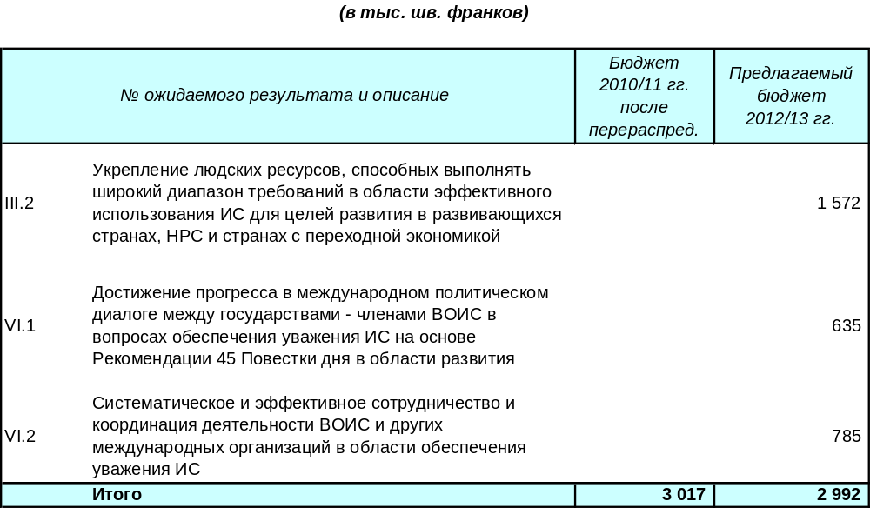

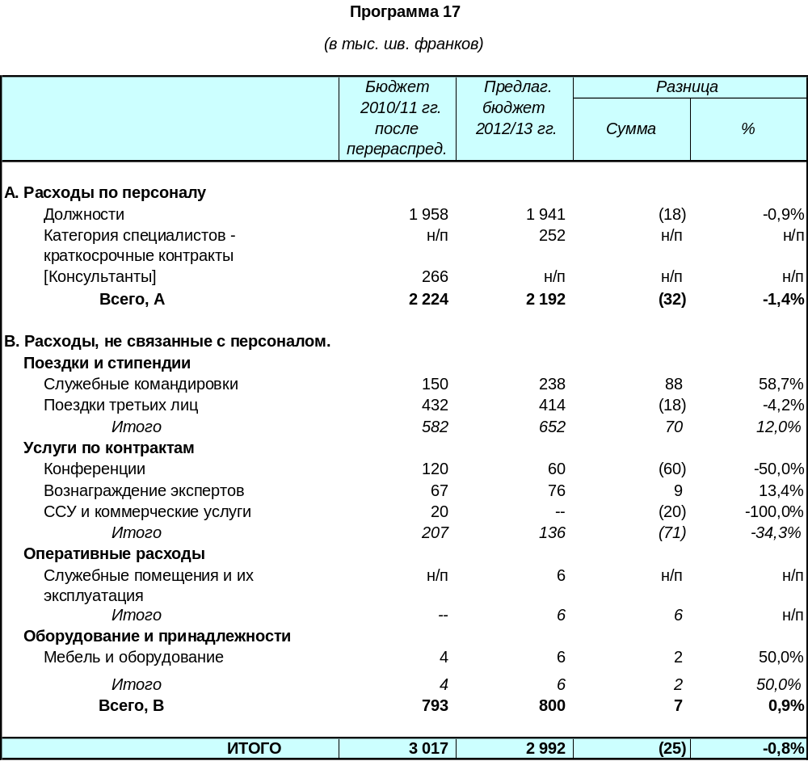

* В отношении числа должностей для этой Программы см. таблицу в Приложении II.

Потенциально располагаемые ресурсы из целевых фондов на программную деятельность в 2012/13 гг.*
(в тыс. шв. франков)* *

Программа | Прогнозируемое сальдо на конец 2011 | Прогнозируемые взносы 2012/13 гг.*** | Прогнозируемые ресурсы на программную деятельность в 2012/13 гг.****
Программа 17 | 20 | 92 | 112

* Только для информации. Цифра, относящаяся к программной деятельности, в настоящее время действительна только на 2012г., так как действующее Соглашение о ЦФ прекращает действовать в 2012 г. В отношении более подробной информации обращайтесь к Приложению V.

** Эти цифры не включают проценты на капитал и корректировки обменного курса. Следует также отметить, что использование этих фондов, как правило, предусмотрено для финансирования деятельности, охватывающей период времени, который превышает или перекрывает один двухлетний период, с учетом полученных доходов и понесенных затрат.

*** Сумма ежегодных взносов изменяется, причем в относящихся к разным годам цифрах отмечается колебание.

**** Эта цифра имеет чисто ориентировочное значение, и основана на предыдущих структурах финансирования. Она не отражает обязательства государств-членов, за исключением тех случаев, когда Соглашение о ЦФ включает такое обязательство.

сТРАТЕГИЧЕСКАЯ ЦЕЛЬ VII
решение вопросов ис в контексте глобальных стратегических задач

Эта Стратегическая цель отражает потенциал ВОИС в выполнении функций ведущего межправительственного форума, который выявляет точки соприкосновения между вопросами ИС, инновациями и глобальными стратегическими вопросами, представляющими всеобщий интерес. Она предполагает активное и реальное взаимодействие с другими учреждениями системы ООН, межправительственными и неправительственными организациями в интересах совместного поиска путей решения важных задач, стоящих перед человечеством, включая изменение климата, продовольственную безопасность, здравоохранение, сохранение биоразнообразия и достижение целей развития, сформулированных в Декларации тысячелетия. Многие из этих глобальных проблем в наибольшей степени затрагивают развивающиеся и наименее развитые страны, и программы, разработанные в рамках данной Стратегической цели, будут тесно связаны с выполнением задач в области развития и рекомендаций, сформулированных в Повестке дня в области развития.

Ожидаемые результаты | Показатели результативности работы | Соответствующая (соответствующие) Программа (ы)
Рост понимания среди политиков взаимосвязи между глобальными задачами и инновациями и интеллектуальной собственностью, в качестве основы для повышения эффективности политических решений | Ссылки на деятельность ВОИС в области глобальных задач в рамках других политических процессов  Число обращений и загрузок материала на сайте глобальных задач | Программа 18  Программа 18
 | Отзывы участников форумов по вопросам политики | Программа 18
Признание ВОИС в качестве надежного источника поддержки, помощи и справочной информации по вопросам инновации и ИС в соответствующих процессах государственной политики | Число и степень разнообразия конкретных запросов от государств-членов и международных организаций в отношении вклада ВОИС в ИС, применительно к глобальным стратегическим вопросам | Программа 18
Использование средств, основанных на ИС, для передачи знаний, адаптирования и передачи технологии из развитых стран в развивающиеся, и особенно в наименее развитые страны, для решения глобальных задач | Число участников программ, основанных на ИС  Число осуществленных операций с использованием программы (программ) | Программа 18
Признание ВОИС в качестве соответствующего форума для анализа и обсуждения вопросов в области ИС и конкурентной политики | Число стран, обратившихся к ВОИС с просьбами о конкретном сотрудничестве в области ИС в связи с вопросами конкурентного законодательства | Программа 18
 | Число и характер заинтересованных сторон (ведомства ИС, органы, занимающиеся вопросами конкуренции, соответствующие МПО и НПО), осуществляющих диалог с ВОИС | Программа 18
 | Рассмотрение государствами-членами отчета и рекомендаций Группы экспертов ВОИС | Программа 18

ПРОГРАММА 18 ИС И ГЛОБАЛЬНЫЕ ЗАДАЧИ

КОНТЕКСТ ПЛАНИРОВАНИЯ

Настоящая программа рассматривает вопросы инноваций и ИС в точке пересечения насущных глобальных и взаимосвязанных вопросов – глобальное здравоохранение, изменение климата и продовольственная безопасность. Особое внимание к этим трем областям связано, в значительной степени, с позицией государств-членов, как это отмечено, среди прочего, в ПДР, так как влияние этих вопросов раньше всех почувствуют на себе развивающиеся страны.

В качестве специализированного учреждения ООН, занимающегося вопросами ИС, ВОИС стремится содействовать международному политическому диалогу в точке пересечения сфер инноваций, ИС и глобальных общественно-политических вопросов, признавая тот факт, что ИС сама по себе не является конечной целью, а средством достижения социально-экономических целей и целей развития. Поэтому ВОИС активно сотрудничает с различными международными партнерами, как в рамках системы ООН, так и вне ее, с целью нахождения совместных решений важнейшим задачам с помощью полного использования потенциала инноваций и ИС для создания более справедливого мира; анализа взаимосвязи между инновациями, ИС и передачей и распространением технологий, и разработки практических средств реализации.

В течение двухлетнего периода в рамках программы будут продолжены политические диалоги в области ИС и глобальных задач с целью подтверждения роли ВОИС как всемирно признанного источника фактической и аналитической информации, форума для международных обсуждений и катализатора реальных, ориентированных на результаты проектов, в рамках которых в максимальной степени используются инновации для целей развития. В этой работе в качестве руководящих принципов используется Повестка дня в области развития и Цели развития тысячелетия.

IMPLEMENTATION STRATEGIES AND RISKS

СТРАТЕГИИ ОСУЩЕСТВЛЕНИЯ И РИСКИ

Эффективный и конструктивный вклад в глобальный политический диалог будет осуществляться на базе трехцелевой стратегии реализации:

- определение целей и подготовка сбалансированной информации о взаимосвязи между глобальными задачами и инновациями и передачей технологий;
- предоставление поддержки государствам-членам, МПО, представителям гражданского общества и другим заинтересованным сторонам, и оказание им помощи в определении возможных подходов; и
- разработка и использование практических механизмов и средств, основанных на ИС, для решения глобальных задач.

Определение целей и подготовка объективной и сбалансированной информации о взаимосвязи между глобальными задачами и инновациями и передачей технологии

В соответствии с этой стратегией Программа предусматривает совместную деятельность заинтересованных групп с целью изучения идей и вариантов. Будут проведены внутренние и внешние исследования по вопросам политики в таких областях, как роль ИС и управление ИС при передаче знаний, адаптации и распространении технологии для решения глобальных задач. Исследования будут служить основой для дальнейших обсуждений на конференциях и симпозиумах с целью широкого притока идей и одновременного активного использования полученных результатов.

Кроме того, подробные анализы в форме отчетов и краткой информации должны обеспечить лучшее понимание политики и стратегических движущих сил инновации; продемонстрировать инициативное использование средств ИС; и оказать поддержку государствам-членам в вопросах управления технологиями и передачи знаний.

Для того, чтобы ВОИС использовала весь свой потенциал при обсуждении вопросов взаимосвязи между ИС и глобальными стратегическими вопросами, она должна обеспечить доверие потенциальных партнеров путем внесения значительных вкладов, которые не только могут продвинуть вперед обсуждения в плане лучшего понимания вопросов, но также обеспечить доверие в плане их беспристрастности.

Эта часть Стратегии будет реализована в тесном сотрудничестве, в частности, с секторами, действующими по линии Программы 1 (Патентное право и инновации), Программы 14 (Услуги по обеспечению доступа к знаниям), Программы 19 (Коммуникации) и Программы 20 (Внешние связи, партнерство и внешние бюро).

Предоставление поддержки государствам-членам, НПО, гражданскому обществу и другим заинтересованным сторонам, и оказание им помощи в определении возможных подходов

Вышеупомянутая деятельность будет служить существенной основой для деятельности в области оказания помощи. С этой целью будут разработаны информационные средства по важным вопросам в контексте ИС, здравоохранения, окружающей среды и продовольственной безопасности, которые обеспечат возможность нейтрального и объективного анализа для государств-членов и других заинтересованных сторон. Кроме того, в ответ на запросы государств-членов, НПО, гражданского общества и других заинтересованных сторон, в рамках Программы будет осуществляться совместное использование профессиональных знаний и координация вклада других заинтересованных сторон, по мере необходимости, при обсуждении вопросов инноваций и ИС на других форумах в контексте вопросов здравоохранения, изменения климата и продовольственной безопасности. Конструктивное участие ВОИС в соответствующих процессах государственной политики обеспечит поддержку другим участникам и поможет трансформировать ВОИС в форум и справочно-информационный центр по вопросам ИС, применительно к глобальным стратегическим вопросам.

Эта работа будет осуществляться в тесном сотрудничестве с секторами, действующими по линии Программы 20 (Внешние связи, партнерство и внешние бюро) для обеспечения систематического полномасштабного рассмотрения вопросов ИС, обсуждаемых в настоящее время на международных и национальных форумах, и в частности, более активного сотрудничества с другими специализированными учреждениями ООН в соответствии с Рекомендацией 40 ПДР. Сотрудничество с секторами, действующими по линии Программы 9 (Африка, Арабские страны, Азия и Тихоокеанский регион, Латинская Америка и страны Карибского бассейна, наименее развитые страны) и Программы 10 (Сотрудничество с некоторыми странами Европы и Азии) обеспечит целевое направление деятельности на удовлетворение потребностей развивающихся стран, НРС и стран с переходной экономикой.

Разработка и использование практических механизмов и средств, основанных на ИС, для решения глобальных задач

Ключевым элементом этой части стратегии будет упрощение совместного использования знаний и адаптации, передачи и распространения технологий, относящихся к здравоохранению, изменению климата и продовольственной безопасности. Инициативы будут базироваться на партнерствах и сотрудничестве, а также изучении опыта использования открытых инновационных структур, сетевых инноваций и других форм партнерства в целях ускорения их воздействия на развивающиеся страны.

Вместе с внешними партнерами будут изучены технологические средства содействия распространению и передаче технологий в области изменения климата и здравоохранения от развитых стран развивающимся и наименее развитым странам в соответствии с целями ПДР, в частности, Рекомендациями 19 (Доступ к знаниям и технологии), 25 (Передача технологии) и 30 и 42 (Сотрудничество с другими МПО и НПО). Секторы, действующие по линии Программы 1 (Патентное право и инновации) будут выступать в качестве партнеров в этой работе.

ИС И КОНКУРЕНТНАЯ ПОЛИТИКА

КОНТЕКСТ ПЛАНИРОВАНИЯ

Две дополнительных области, охватываемые Программой 18, включает ИС и конкурентное право и недобросовестную конкуренцию, а также охрану экспериментальных данных

Деятельность ВОИС в области интеллектуальной собственности и конкурентного права (ИС и КП) регулируется соответствующими рекомендациями ПДР, в частности Рекомендациями 7, 23 и 32. Ряд видов деятельности, в частности, касающихся обмена опытом и оказания помощи государствам-членам в изучении взаимосвязи межу ИС и КП, осуществление которых началось в предыдущем двухлетнем периоде, будут продолжены и расширены в 2012/2013 гг.. Основная цель заключается в получении информации и повышении информированности о взаимосвязи между ИС и КП, и определении международных тенденций, которые государства-члены могут использовать в разработке национальной политики, ориентированной на развитие.

Работа в области ИС и КП связана со Стратегической целью VII, т.к. обеспечение действия конкурентного режима ИС является «глобальным» вопросом, который в рамках глобализированного рынка выходит за пределы национальных границ. Однако, в связи с ее конкретной связью с Рекомендациями 7, 23 и 32, работа в области ИС и КП также связана со Стратегической целью III. Работа по обеспечению свободы рынков служит мощным катализатором развития, а ИС представляет собой важный компонент в этой деятельности. Кроме того, конкурентное право все в большей степени рассматривается как важный компонент сбалансированной системы ИС, однако в настоящее время отсутствует какой-либо международный форум для рассмотрения этого взаимодействия. Работа будет сосредоточена на повышении авторитета ВОИС в качестве соответствующего форума для обсуждения вопросов взаимосвязи межу ИС и КП.

В области экспериментальных данных, несмотря на их важнейшее значение в производстве фармацевтических и агрохимических продуктов, существуют глубокие различия относительно формы их охраны в государствах - членах ВОИС. Эти различия связаны с отсутствием консенсуса относительно гибких подходов для обеспечения эффективной поддержки честной коммерческой практики в области экспериментальных данных, без возникновения риска в области здравоохранения и продовольственной безопасности. Лучшее понимание этих гибких подходов и различных путей их реализации является важным компонентом в осуществлении национальной общественной политики социально-экономического развития.

СТРАТЕГИИ ОСУЩЕСТВЛЕНИЯ И РИСКИ

Достижение результатов в обеих областях будет зависеть от получения надежных данных с помощью проведения исследований и обзоров. Деятельность будет ориентирована на достижение лучшего фактического понимания этих вопросов. Кроме того, с помощью конференций, семинаров и симпозиумов будет инициирован активный диалог с властями и заинтересованными сторонами в государствах-членах. Эта деятельность будет осуществляться в рамках Программы 18, а также в тесном сотрудничестве с секторами, действующими по линии Программ 1, 9 и 10.

Основной риск для обеих областей деятельности, включающих ИС и конкурентное право, заключается в потенциальной невозможности получения надежных данных. Без надежных данных достижение ожидаемых результатов будет в значительной степени поставлено под угрозу. Стратегия по снижению такого риска заключается в поддержании тесного взаимодействия с широком спектром возможных заинтересованных сторон, включая национальные и региональные компетентные органы, занимающиеся вопросами ИС и конкурентного права, а также соответствующими МПО и НПО. Одновременно эта стратегия позволит обеспечить понимание того, что Секретариат, занимаясь этими сложными и острыми вопросами, способен сохранять свою нейтральность.

ТАБЛИЦА РЕЗУЛЬТАТОВ

Ожидаемые результаты | Показатели результативности | Базовые показатели | Целевые показатели
Рост понимания среди лиц, ответственных за принятие политических решений, взаимосвязи между глобальными задачами и инновациями и интеллектуальной собственностью в качестве основы совершенствования процесса принятия политических решений | Ссылки на результаты работы ВОИС в области глобальных задач в других политических процессах  Число обращений и загрузок материала на веб-сайте глобальных задач | Будут определены позднее  Число загрузок (будут определены позднее в конце 2011 г.) | Включение ссылок во всех процессах  Увеличение на 50%
 | Отзывы от участников форумов по вопросам политики | Положительные отзывы от основных участников | Постоянное получение положительных отзывов от основных участников
Признание ВОИС в качестве надежного источника поддержки, помощи и справочной информации по вопросам инноваций и ИС в соответствующих процессах государственной политики | Число и разнообразный характер конкретных запросов от государств-членов и международных организаций в отношении участия ВОИС в рассмотрении вопросов ИС применительно к глобальным стратегическим вопросам | Один официальный запрос (ВОЗ) | Один-два запроса в год
Использование средств, основанных на ИС, для передачи знаний, адаптации и распространения технологии от развитых стран развивающимся странам, и особенно наименее развитым странам, для решения глобальных задач | Число участников мероприятий по вопросам ИС  Число проведенных транзакций с использованием таких средств | 0  0 | 8-10 участников  10 совершенных транзакций
Признание ВОИС в качестве соответствующего форума для анализа и обсуждения вопросов в области ИС и конкурентной политики. | Число стран, направивших в ВОИС конкретные запросы об участии ВОИС в решении вопросов ИС в связи с вопросами конкурентного права | Два запроса (по состоянию на декабрь 2010 г.) | 6 запросов
 | Число и многообразие заинтересованных сторон (ведомства ИС, компетентные органы, занимающиеся вопросами конкуренции, соответствующие МПО и НПО), участвующих в диалоге с ВОИС | Сотрудничество с 5 национальными компетентными органами, занимающимися вопросами конкуренции (из 3-х государств-членов) и 3-мя МПО | Участие заинтересованных лиц в глобальном форуме ВОИС: 15 национальных компетентных органов и 5 НПО
 | Рассмотрение государствами-членами отчета и рекомендаций Группы экспертов ВОИС | Поляризация мнений государств-членов | Определение возможных областей совпадения взглядов и частичное рассмотрение Типового закона ВОИС от 1996 г.

РЕСУРСЫ ДЛЯ ПРОГРАММЫ 18*

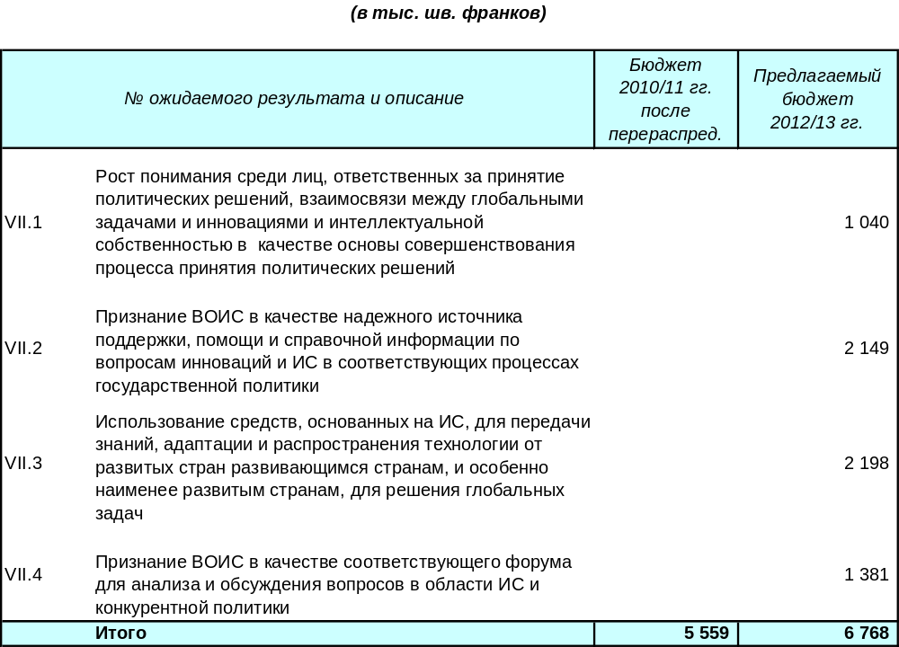

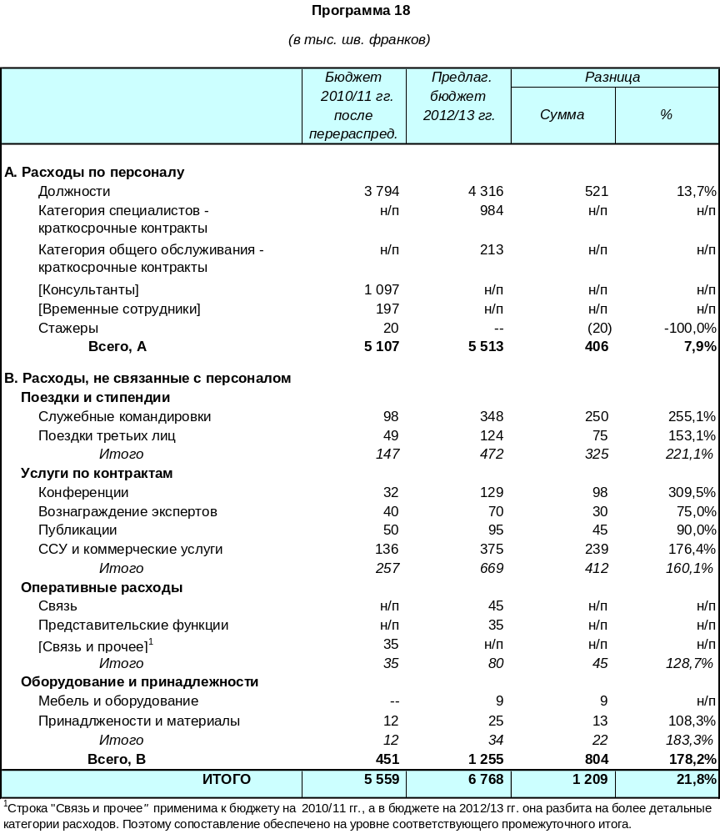

* В отношении числа должностей для этой Программы см. таблицу в Приложении II.

СТРАТЕГИЧЕСКАЯ ЦЕЛЬ VIII
ОБЕСПЕЧЕНИЕ ОПЕРАТИВНОЙ СВЯЗИ МЕЖДУ ВОИС, ЕЕ государствами-членами И ВСЕМИ ЗАИНТЕРЕСОВАННЫМИ СТОРОНАМИ

Эта Стратегическая цель свидетельствует о большом значении, которое Секретариат ВОИС придает повышению эффективности коммуникации в качестве эффективного средства достижения успеха в каждом аспекте ее работы, а также предоставлению услуг в качестве основной корпоративной ценности. ВОИС предоставляет разнообразные услуги широкому диапазону заинтересованных сторон – прежде всего ее государствам-членам - в качестве специализированного учреждения ООН. Такие услуги включают поддержку работы Комитетов в сфере нормотворческой деятельности, услуги по укреплению потенциала развивающихся стран, информационные и технические услуги, а также услуги по глобальной регистрации объектов ИС, подаче заявок и урегулированию споров.

Ожидаемые результаты | Показатели результативности работы | Соответствующая программа (программы)
Более эффективная связь с широкой публикой по вопросам интеллектуальной собственности и роли ВОИС | Число статей в прессе о работе ВОИС  Число государств-членов, которые используют информационно-просветительский услуги ВОИС в качестве части их национальной стратегии в области ИС | Программа 19  Программа 19
 | Среднее число просмотров (в среднем) каждого видеоматериала ВОИС | Программа 19
 | Число загрузок (в среднем) каждой публикации ВОИС | Программа 19
 | Число стран, сообщивших об организации мероприятий в связи с Международным днем ИС | Программа 19
 | Число запросов о предоставлении информации из внешних источников, обработанных библиотекой ВОИС | Программа 19
 | Доля (%) заинтересованных сторон, высказавших положительные отзывы о цели, деятельности и организационном имидже ВОИС | Программа 19
Повышение ориентированности не предоставление услуг и быстроты реагирования на запросы | Степень удовлетворенности клиентов/ заинтересованных лиц  Среднее время обработки запросов с помощью системы выдачи разрешений | Программа 19  Программа 19
 | Использование материалов ВОИС в отчетах, резолюциях и документах, относящихся к целевым процессам. | Программа 20
 | Отзывы о вкладе/ участии ВОИС в деятельности ООН и других межправительственных процессах и форумах. | Программа 20
 | Доля (%) ответов на внешние запросы о предоставлении материалов от ООН, МПО и т.д. | Программа 20
 | Число совместных мероприятий/ планов работы, осуществленных и рассмотренных в соответствии с соглашениями с партнерскими организациями (новые и существующие ПН с МПО) | Программа 20
 | Новые совместные инициативы с другими специализированными учреждениями ООН | Программа 21
Открытое, прозрачное и ответственное взаимодействие с НПО | Число брифингов и заседаний/ мероприятий, организованных для НПО | Программа 20
Эффективное взаимодействие с государствами-членами | Доля (%) заседаний комитетов, для которых были организованы предварительные информационные заседания для государств-членов | Программа 21
 | Доля (%) писем ГД от государств-членов, на которые были даны ответы в течение двух недель | Программа 21
 | Уровень удовлетворенности государств-членов подготовкой и функционированием Ассамблей | Программа 21
 | Своевременность публикации документов Ассамблей | Программа 21
Программа 19 КОММУНИКАЦИИ

КОНТЕКСТ ПЛАНИРОВАНИЯ

Повышение значения знаний в глобальной экономике привлекло внимание к ИС и особенно к функционированию системы ИС и ее роли применительно к инновациям, культуре, развитию и доступу к знаниям. Проявление большого интереса к политическим вопросам, обсуждения на государственном уровне, в ходе которых часто высказываются противоположные взгляды, и необходимость надежной, объективной информации для лучшего понимания роли ИС, представляют собой постоянную задачу для ВОИС в области коммуникации. Организация должна продолжать повышать ясность и логичность своей информации, ценность ее содержания в целях использования различными слоями публики, а также эффективность ее распространения.

Понимание собственной роли ВОИС и ее организационной специфики остается на относительно низком уровне. С целью оптимизации выполнения ее мандата существует необходимость более широкого видения в сочетании с широким признанием роли ВОИС в поощрении инноваций и творчества; в содействии многостороннему диалогу по вопросам ИС, и в качестве основной цели повышения ее роли как надежного международного провайдера специальных знаний, информации и услуг в области ИС.

Повышение качества и своевременности коммуникационных услуг ВОИС остается важной задачей в 2012/2013 гг. Внутренние координационные процедуры и редакционная политика, введенные для этой цели в течение предыдущего двухлетнего периода, потребуют дальнейшего укрепления. С целью эффективного реагирования на быстро развивающиеся глобальные средства массовой информации и с целью изучения возможностей, обеспечиваемых экспоненциальным ростом новых коммуникационных платформ, Секретариату потребуется создать базу для использования многоязычных коммуникационных возможностей, особенно в сфере создания гибкого контента, веб-сайтов и управления новыми медийными средствами, производством и маркетингом медийных продуктов.

В рамках Программы 19 будет обеспечен существенный вклад в реализацию целей развития путем оказания технической помощи «в целях развития, среди прочего, культуры ИС, ориентированной на развитие, с особым акцентом на введение предмета интеллектуальной собственности на различных уровнях обучения и генерирование более широкого осознания публикой вопросов ИС» (Рекомендация 3 ПДР). Это включает удовлетворение запросов в развивающихся стран и НРС в информационно-просветительской деятельности и образовательных материалах, а также оказание консультационных услуг в проведении национальных кампаний в области повышения информированности о важности ИС. Эта задача предусматривает расширение значения такой помощи и обеспечение соответствия с целями национальной политики посредством более координированного подхода.
Коммуникации также представляют собой важный элемент предоставления услуг. ВОИС должна еще лучше понимать потребности и ожидания своих различных заинтересованных сторон. В течение 2012/2013 гг. Организация должна продолжать работу на базе фундамента, заложенного в предыдущий двухлетний период, с целью развития культуры ориентированных услуг с более совершенной технической инфраструктурой.

СТРАТЕГИИ ОСУЩЕСТВЛЕНИЯ И РИСКИ

В рамках более широкой структуры результатов ССП, относящихся к Стратегической цели VIII, работа по осуществлению Программы 19 в 2012/2013 гг. должна обеспечить более эффективное предоставление информации об ИС и роли ВОИС. (Главной задачей в рамках Программы 19 остается широкое информирование общественности, а более широкие связи между Секретариатом и делегациями государств-членов обеспечиваются в рамках Программы 21, Исполнительное руководства). Успех обеспечиваемого Программой вклада будет оцениваться с точки зрения увеличения числа пользователей публичными информационными материалами ВОИС, включая публикации, видеоматериалы, сообщения в прессе и ресурсы веб-сайтов, а также путем определения числа государств-членов, в которых проводятся мероприятия по случаю Международного дня ИС и используется информационная продукция и услуги ВОИС в рамках их национальных стратегий. Более быстрая обработка Секретариатом ВОИС внешних запросов приведет к повышению степени удовлетворенности заинтересованных сторон.

Предусмотренные в рамках Программы 19 стратегии по достижению этих результатов будут включать следующие меры:

Внутренняя координация. В рамках Организации будет поощряться стратегический подход к вопросам коммуникации, с обеспечением поддержки со стороны межсекторальной группы по вопросам коммуникации. Разработанные Организацией руководящие принципы в области политики, процедуры и стандарты, охватывающие публикации, веб-сайты, и другие средства коммуникации, позволят обеспечить удовлетворение высоких стандартов качества и требований, предъявляемых к информационным материалам ВОИС.
Расширенное доведение до сведения. Информационные материал будет доводиться до сведения с помощью различных коммуникационных каналов и платформ с целью достижения новых и более широких слоев публики. Содержание, представление и принципы доступности для использования веб-сайта ВОИС будут пересмотрены и существенно переработаны. Библиотека ВОИС разработает расширенную электронную платформу для публикаций с возможностью поиска текстов, которая будет доступна для международных исследователей, занимающихся вопросами ИС. Подготовленные ВОИС видеоматериалы будут распространяться с помощью DVD, телевизионных сетей и многочисленных средств массовой информации.

Качество информационного материала. С целью обеспечения высококачественного информационного материала на всех официальных языках, отвечающего необходимым потребностям, будет проведен пересмотр существующих публикаций и будут выявлены пробелы в подборке выпускаемой продукции. Будет проведен мониторинг характера спроса на публикации ВОИС для определения логического приоритета в выпуске продукции. Восстановленная редакционная коллегия будет содействовать обеспечению выпуска меньшего числа публикаций, но с более высоким качеством и практической пользой. Внешний вид и содержание Бюллетеня ВОИС будет постоянно изменяться с учетом отзывов читателей. В качестве интерактивного ресурса будет расширена база данных IP Advantage, включающая тематические исследования по вопросам ИС, созданная в рамках ПДР. Секция фильмов и мультимедийных средств будет преобразована в студию производства видеоматериалов, которая будет выпускать целевые информационные материалы, включая интервью, новостные материалы, документальные фильмы, рассказы об успехах в области ИС и пропагандистские рекламные ролики.
Расширение прозрачности. Предусматривается расширение сети журналистов в разных странах мира, готовящих информативные отчеты о деятельности ВОИС и ИС, и в рамках Программы будет обеспечиваться сотрудничество с влиятельными представителями прессы и интерактивными средствами массовой информации с целью позиционирования ВОИС в средствах массовой информации в качестве всемирного справочного источника, содержащего надежную информацию по всем вопросам ИС. Будет обеспечено систематическое использование стратегических информационных материалов, касающихся основных событий и проектов в деятельности ВОИС, а также выступлений Генерального директора. Организация также будет вовлекать местные общины для участия в днях открытых дверей и других информационно-просветительских событиях.
Интеграция информационно-просветительской деятельности в области ИС в национальные стратегии. С целью расширения понимания публикой важности ИС в связи с инновационной и творческой деятельностью, в рамках Программы 19 будет обеспечено тесное сотрудничество с Региональными бюро для оказания помощи государствам-членам и заинтересованным группам, в частности в развивающихся и наименее развитых странах, имеющим намерение заниматься информационно-пропагандистской деятельностью и проведением кампаний в этой области. В рамках Программы 19 будет обеспечена возможность, среди прочего, использования консультационных услуг экспертов, информационных справочников, образовательных материалов для молодых людей, получение наград ВОИС, использование программы библиотеки депонированных материалов ВОИС, а также интерактивных средств, таких, как базы данных информационно-просветительских кампаний. С целью обеспечения соответствия с целями национального развития, большое внимание будет уделено более широкой интеграции помощи в области распространения знаний в национальные стратегии в области ИС и развития инновационного движения.

Имидж Организации. Имидж ВОИС с учетом ее целей, мандата и охраняемых ценностей будет распространяться еще более последовательно для достижения более широкого положительно признания со стороны заинтересованных сторон. Путем использования консультационных услуг, а также с помощью программ подготовки, перераспределения и набора сотрудников будет обеспечена необходимая пропаганда признания «бренда ВОИС». Эта деятельность будет проходить в рамках ПСП.

Культура, ориентированная на предоставление услуг. Ориентирование персонала на предоставление услуг будет улучшено путем организации учебной подготовки и деятельности в области повышения информированности с учетом индивидуальной ответственности. Будет улучшена оперативность рассмотрения запросов путем использования новых средств отслеживания запросов клиентов, пересмотра оперативных процедур и разработки политики по определению стандартов качества.
Принципиальные риски, которые могут помешать достижению ожидаемых результатов в течение двухлетнего периода, включают: недостаток людских ресурсов с необходимой квалификацией и сопротивление изменениям. Компенсационные меры будут включать набор новых сотрудников, способных работать в нескольких областях; нахождение партнеров в государственном и частного секторе и укрепление внутренней системы коммуникаций и консультаций с целью обеспечения межсекторального участия.

ТАБЛИЦА РЕЗУЛЬТАТОВ

Ожидаемые результаты | Показатели результативности | Базовые показатели | Целевые показатели
Более эффективная связь с широкой публикой по вопросам интеллектуальной собственности и роли ВОИС | Число статей в прессе о работе ВОИС  Число государств-членов, которые используют информационно-просветительский услуги ВОИС в качестве части их национальной стратегии в области ИС | 6,226  (2008/09)  Будет определено позднее | Увеличение на 5%  20
 | Среднее число просмотров (в среднем) каждого видеоматериала ВОИС | 414 просмотров каждого видеоматериала (26 апреля -31 декабря 2010 г.) | Увеличение на 10%
 | Число загрузок (в среднем) каждой публикации ВОИС | Будет определено позднее | Увеличение на 5%
 | Число стран, сообщивших об организации мероприятий в связи с Международным днем ИС | Будет определено позднее | ≥ 75 стран
 | Число запросов о предоставлении информации из внешних источников, обработанных библиотекой ВОИС | 270  (2008/09) | Увеличение  на 10%
 | Доля (%) заинтересованных сторон, высказавших положительные отзывы о цели, деятельности и организационном имидже ВОИС | Подлежит определению | ≥ 70%
Повышение ориентированности не предоставление услуг и быстроты реагирования на запросы | Степень удовлетворенности клиентов/ заинтересованных лиц  Среднее время обработки запросов с помощью системы выдачи разрешений | Подлежит определению  Данные за период сентябрь-декабрь 2011 г. | ≥ 70% уровень удовлетворенности или высокая удовлетворенность ≥ 90% в течение 3 рабочих дней
Более эффективная связь с широкой публикой по вопросам интеллектуальной собственности и роли ВОИС | Число статей в прессе о работе ВОИС  Число государств-членов, которые используют информационно-просветительский услуги ВОИС в качестве части их национальной стратегии в области ИС | 6,226  (2008/09)  Будет определено позднее | Увеличение на 5%  20

РЕСУРСЫ ДЛЯ ПРОГРАММЫ 19*

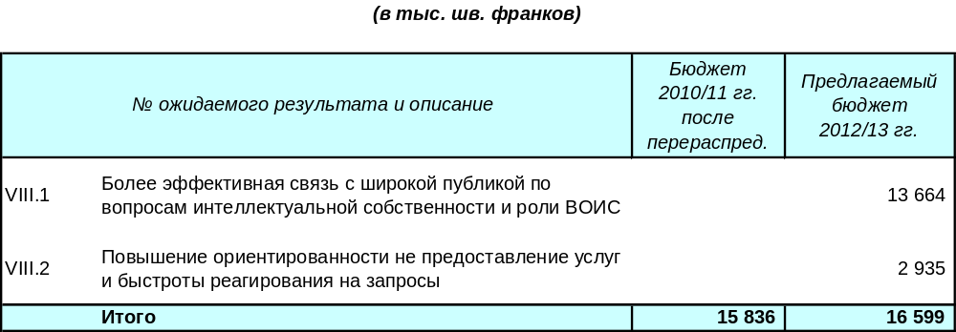

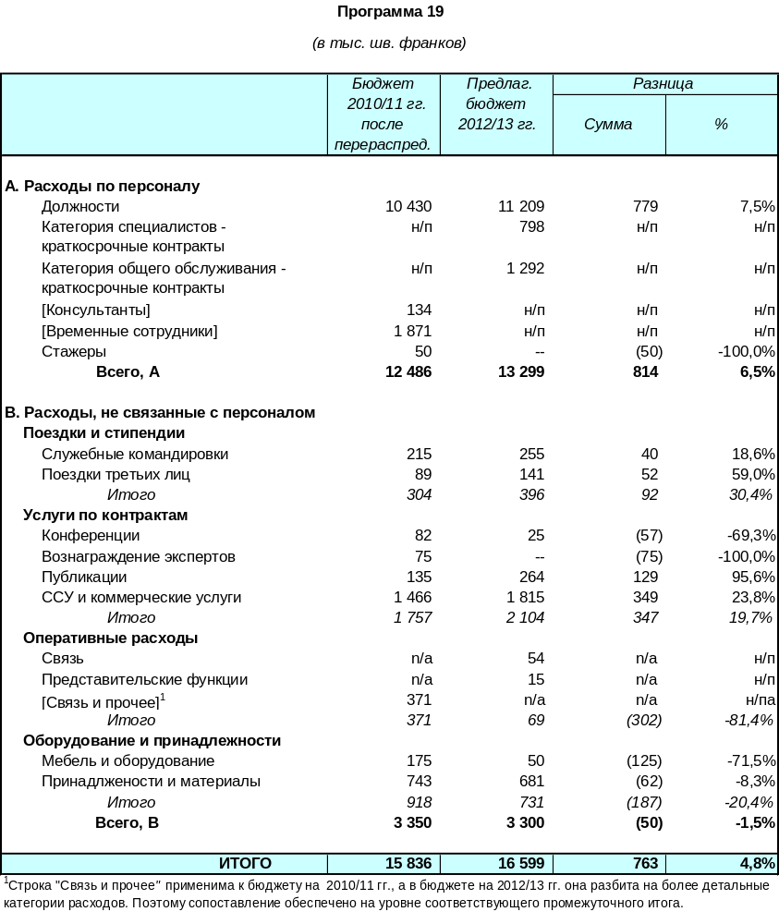

* В отношении числа должностей для этой Программы см. таблицу в Приложении II.
ПРОГРАММА 20 Внешние связи, партнерство и внешние бюро

КОНТЕКСТ ПЛАНИРОВАНИЯ

Основное внимание в этой Программе уделяется поддержанию и укреплению связей ВОИС с Организацией Объединенных Наций (ООН), другими межправительственными организациями, неправительственными организациями и ассоциациями, а также развитие партнерской деятельности и координация и реализация стратегии ВОИС в области мобилизации ресурсов.

Права интеллектуальной собственности продолжают оставаться критическим фактором в процессе многочисленных обсуждений вопросов международной и государственной политики, проходящих в рамках ООН и других межправительственных переговоров и процессов. Они выявляют острую потребность в информации о системе ИС, основанной на фактах. Понимание внешней среды и взаимодействие с ней на основе стратегического и базирующегося на результатах подхода является главным приоритетом успешного достижения стратегических целей ВОИС, в частности целей VII и VIII. Это также помогает обеспечить выполнение ВОИС своих обязательств в качестве члена системы ООН для удовлетворения широких потребностей международного сообщества, особенно с точки зрения удовлетворения потребностей развивающихся и наименее развитых стран и содействия процессу разработки сбалансированной и информативной международной политики в области ИС на основе соответствующих рекомендаций Повестки дня ВОИС в области развития.

В качестве специализированного учреждения ООН, занимающегося вопросами ИС, ВОИС все чаще слышит призывы о внесении такого вклада. В задачи Программы 20 входит обеспечение такого положения, чтобы этот вклад эффективным образом отражал потребности ООН и потребности в рамках других межправительственных процессов и партнерств; чтобы он ясно отражал понимание глобальных вопросов государственной политики, обсуждаемых на таких форумах; чтобы он был целенаправленным и чтобы он учитывал перспективы всех заинтересованных сторон, участвующих в этих процессах; чтобы он отвечал потребностям развивающихся стран и НРС и отражал принципы и рекомендации Повестки дня ВОИС в области развития. Путем формирования, развития и осуществления стратегических внешних партнерских связей ВОИС может достичь эффективного и полезного результата, особенно в плане удовлетворения потребностей развивающихся стран, особенно НРС, в получении более широких выгод за счет использования системы ИС.

Основной темой Программы ВОИС в области развития является обеспечение такого положения, чтобы развивающиеся страны и НРС имели средства для максимального использования ИС для целей развития. В Рекомендации 2 Повестки дня в области развития содержится призыв «предоставить дополнительную помощью ВОИС через донорское финансирование и создать в ВОИС целевые или другие добровольные фонды специально в интересах НРС, и продолжать при этом уделять приоритетное внимание финансированию деятельности в Африке с использованием бюджетных и внебюджетных ресурсов в целях содействия, среди прочего, юридическому, коммерческому, культурному и экономическому использованию интеллектуальной собственности в этих странах». После проведения в ноябре 2009 г. Конференции ВОИС по развитию партнерства для мобилизации ресурсов в целях развития, организованной в ответ на Рекомендацию 2 ПДР, в двухлетнем периоде 2010/11 гг. началась реализация определенных «следующих шагов», включая разработку стратегии по мобилизации организационных ресурсов. Задача на 2012/13 гг. предусматривает нахождение дополнительных ресурсов для развивающихся стран и НРС в качестве дополнительного источника поддержки, не в форме замены финансирования деятельности в области развития из регулярного бюджета, а в качестве дополнительной поддержки для удовлетворения потребностей деятельности в области развития и с целью ускорения использования ИС в целях развития. Для этого ВОИС будет в максимальной степени использовать свои связи с межправительственными организациями, двусторонними и многосторонними донорскими учреждениями и благотворительными фондами для поддержки и координации процесса мобилизации ресурсов внутри Секретариата, а также для поддержки развивающихся стран – членов ВОИС с целью мобилизации ресурсов и обеспечения доступа к ним.

СТРАТЕГИИ ОСУЩЕСТВЛЕНИЯ И РИСКИ

Достижение цели ВОИС в признании ее роли в качестве ведущего учреждения ООН по вопросам ИС и ее признание в качестве надежного и ответственного партнера, зависит от качества и своевременности ее важного вклада, ее реагирования на потребности ООН, МПО, НПО и других ассоциаций, и успешной реализации партнерских связей, обеспечивающих осязаемые результаты, в соответствии с Рекомендациями 30, 40 и 42 ПДР.

Для достижения этой цели ВОИС разработает стратегии участия и партнерства, которые обеспечат качество и актуальность вклада ВОИС и которые будут соответствовать общим указаниям государств - членов ВОИС и учитывать мнения широкого круга заинтересованных сторон. С учетом этого стратегические подходы в двухлетнем периоде будут включать:

- укрепление связи с ключевыми партнерами, такими, как Департамент ООН по экономическим и социальным вопросам (ДЭСС-ООН), ВТО, Всемирная организация здравоохранения (ВОЗ), Конференция ООН по торговле и развитию (ЮНКТАД), Программа ООН по окружающей среде (ЮНЕП), Рамочная конвенция ООН об изменении климата (РКИКООН), Организация Объединенных Наций по промышленному развитию (ЮНИДО), Продовольственная и сельскохозяйственная организация (ФАО), Международный союз электросвязи (МСЭ) и Организация Объединенных Наций по вопросам образования, науки и культуры (ЮНЕСОК), а также координацию осуществления совместных проектов и деятельности, согласованных с этими организациями.

- Координацию своевременности и качества участия ВОИС в реагировании на запросы со стороны организаций системы ООН и других МПО и НПО.

- Мониторинг и предоставление отчетности о переговорах, процессах и обсуждениях в ООН и других межправительственных форумах, имеющих высокую актуальность и приоритет для ВОИС, определение возможностей внесения полезного дополнительного вклада со стороны ВОИС и координацию вклада и участие других соответствующих программ ВОИС.

- Создание институциональных механизмов и практических партнерств для совместной работы в НПО, а также механизмов, позволяющих улучшить понимание ВОИС позиций и взглядов широких слоев общества.

- Разработку и координацию осуществления стратегии мобилизации ресурсов и развития партнерства, направленные на расширение доступности ресурсов для государств - членов ВОИС с целью реализации проектов в области ИС на основе «следующих шагов», определенных Конференцией по развитию партнерства для мобилизации ресурсов в целях развития (ноябрь 2009 г.), в соответствии с отчетностью, направленной в КРИС. Эта работа будет включать использование партнерских связей с частным сектором на основе руководящих принципов, подготовленных в соответствии с используемой в ООН передовой практикой, а также поддержки и использование базы данных ВОИС «Matchmaking», которая была разработана в рамках проекта КРИС.

ВНЕШНИЕ БЮРО

Каждое внешнее бюро ВОИС, в пределах соответствующей принимающей страны и окружающего региона, находящегося в одной и той же временной зоне, будет обеспечивать поддержку услуг ВОИС в глобальных системах охраны (Стратегическая цель II), а также услуги в области создания потенциала в сотрудничестве с соответствующими региональными бюро (Стратегическая цель III). Кроме того, внешние бюро будут осуществлять следующие конкретные стратегии.

Бюро ВОИС в Нью-Йорке (NYO)
Бюро, в частности, будет оказывать поддержку дальнейшему сотрудничеству с Организацией Объединенных Наций и ее программами.

Бюро ВОИС в Бразилии (WBO)

Бюро ВОИС в Бразилии (WBO) оказывает поддержку деятельности по реализации Стратегической цели III с особым упором на более широкое использование системы ИС и услуг, предоставляемых ВОИС, в частности в Бразилии и других развивающихся странах, осуществляющих программы сотрудничества с Бразилией;

Бюро осуществляет административные функции в рамках договора о целевом фонде между правительством Бразилии и ВОИС, который, среди прочего, имеет целью содействие развитию культуры ИС среди национальных и международных учреждений и пользователей посредством инициатив, предусматривающих сотрудничество среди развивающихся стран внутри и за пределами региона Латинской Америки с использованием специальных знаний в области ИС, которыми располагает Бразилия.

Бюро ВОИС в Сингапуре (WSO)
Бюро ВОИС в Сингапуре (WSO) выполняет функции Центра по предоставлению услуг в Азиатско-Тихоокеанском регионе, обращая особое внимание на подрегион Ассоциации государств Юго-Восточной Азии (АСЕАН).

Бюро ВОИС в Японии

Созданное в 2006 Бюро ВОИС в Японии поддерживает деятельность в рамках учрежденных Японией целевых фондов ВОИС (FIT/JP). ВОИС продолжит тесное сотрудничество с Японией с использованием ресурсов и экспертных знаний, обеспечиваемых FIT/Japan, для осуществления деятельности, предусмотренной Стратегической целью III (Содействие использованию ИС в интересах развития).

ТАБЛИЦА РЕЗУЛЬТАТОВ

Ожидаемые результаты | Показатели результативности | Базовые показатели | Целевые показатели
Более эффективная связь с широкой публикой по вопросам интеллектуальной собственностью и роли ВОИС | Использование информации о результатах деятельности ООН в отчетах, резолюциях и документах, относящихся к целевым процессам | Данные отсутствуют | 100%
 | Отзывы о результатах вклада/ участия ВОИС в процессах и форумах в рамках ООН и других МПО | Данные отсутствуют | Положительная оценка вклада/ участия ВОИС
 | Процент своевременно удовлетворенных внешних запросов в отношении вклада ВОИС, полученных от ООН, МПО и т.д. | Данные отсутствуют | 100%
 | Число совместных мероприятий/ планов работы, осуществленных и рассмотренных в соответствии с соглашениями с партнерскими организациями (новые и существующие ПН с МПО) | Данные отсутствуют | Мероприятия: 8 Планов работы: 4
Открытое, прозрачное и ответственное взаимодействие с НПО | Число брифингов и заседаний/ мероприятий, организованных для НПО | Данные отсутствуют | 4
Привлечение внебюджетных ресурсов для использования ИС в целях развития за счет прямых взносов в ВОИС или доступа к другим механизмам внешнего финансирования | Увеличение средств в рамках соглашений о целевых фонда | См. FMR 2010/11 | 10%
 | Число и финансовая стоимость реализации проектов ВОИС, финансируемых с помощью механизмов внешнего финансирования, обеспечиваемых донорами | Данные отсутствуют | Пять проектов: общая стоимость: 2 млн. шв. франков
 | Разработка руководящих принципов ВОИС в области партнерских отношений с частным сектором | Проект находится в процессе подготовки | Утверждение руководящих принципов государствами -членами ВОИС

РЕСУРСЫ ДЛЯ ПРОГРАММЫ 20*

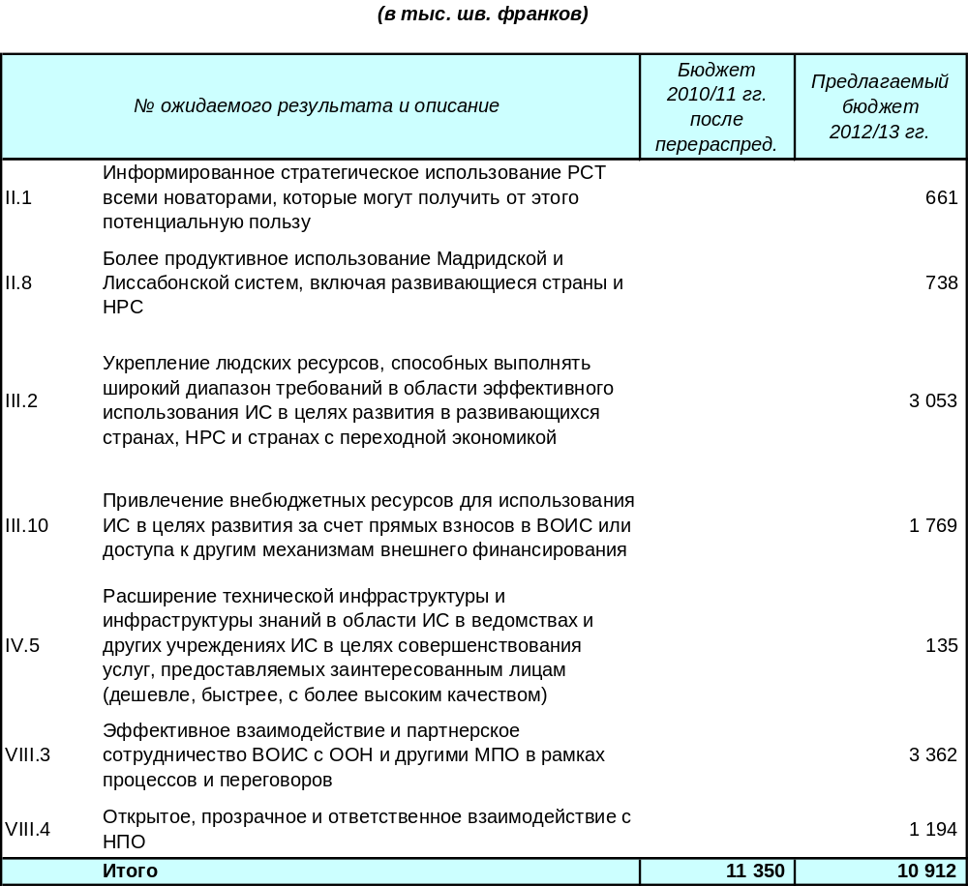

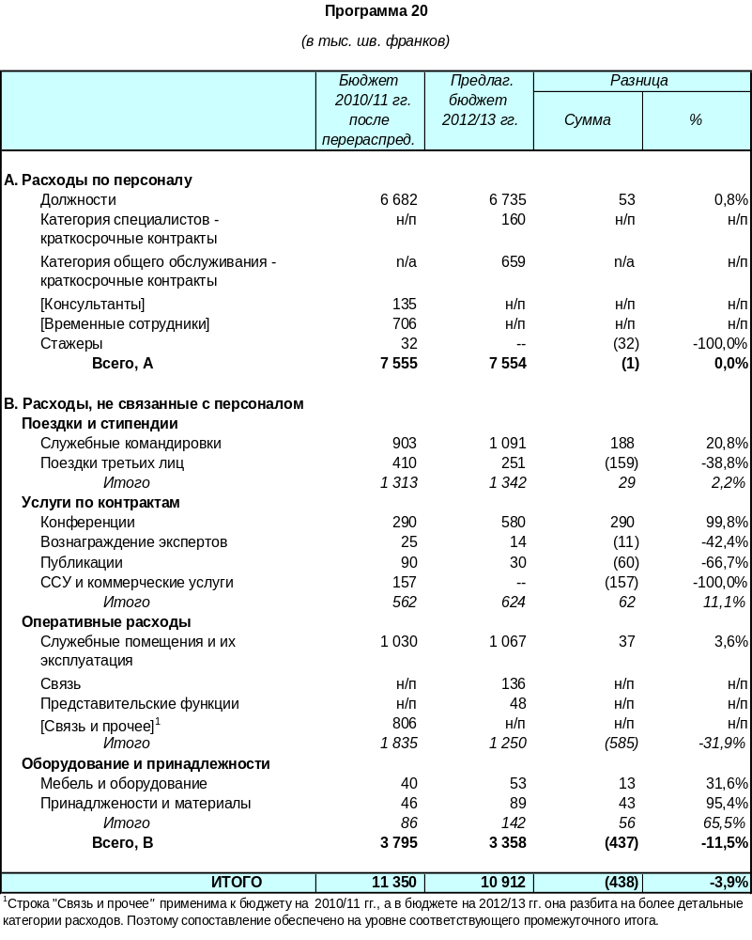
* В отношении числа должностей для этой Программы см. таблицу в Приложении II.
СТРАТЕГИЧЕСКАЯ ЦЕЛЬ IX

ЭФФЕКТИВНАЯ СТРУКТУРА административнО-ФИНАНСОВОЙ ПОДДЕРЖКИ

Стратегическая цель IX является второй из двух вспомогательных целей. Она отражает и учитывает потребности Организации в целом в отношении административно-финансовой и управленческой структуры, ориентированной на реализацию вспомогательных программ, с использованием эффективности и прозрачности в качестве руководящих принципов. Эта Стратегическая цель также охватывает широкую институциональную реформу (Программа стратегической перестройки), которая позволит ВОИС обеспечить более качественную, эффективную и рентабельную поддержку и добиться повышения результативности работы.

Ожидаемые результаты | Показатели результативности | Соответствующая программа (программы)
Эффективное, продуктивное, качественное и ориентированная на пользователя предоставление вспомогательных услуг внутренним клиентам и внешним заинтересованным сторонам (людские ресурсы, ИТ, конференции, языковое обслуживание, закупки, поездки, печать и публикации, управление служебными помещениями) | Экономия затрат на товары и услуги, закупаемые ВОИС (на основе запросов о контрактных предложениях, переговоров и мероприятий по глобализации в рамках ООН)  Доля (%) внутренних клиентов, удовлетворенных работой служб закупки  Доля (%) затраченных ресурсов с учетом критериев ООН | Программа 24  Программа 24  Программа 24
 | Время обработки электронного командировочного удостоверения и электронного запроса на проведение мероприятий (с учетом соответствующего конечного срока) | Программа 24
 | Время обработки виз для третьих лиц | Программа 24
 | Соотношение числа сотрудников (полная занятость к численности персонала Отдела людских ресурсов) | Программа 23
 | Доля (%) персонала, удовлетворенного работой службы ЛР | Program 23
 | Производительность труда при расчетах, вводе данных и сборе и предоставлении статистической информации (доставка почты) | Программа 27
 | Доля (%) освещения работы PCT в СМИ в бумажном и электронном формате по времени | Программа 27
 | Доля (%) поданных уведомлений в рамках Мадридской системы по времени | Программа 27
 | % использования б/д Romarin в электронном формате по времени | Программа 27
 | Доля (%) внутренних и внешних пользователей, удовлетворенных работой конференционной службы ВОИС | Программа 27
 | Стандарты производительности в письменном переводе и затраты на страницы перевода | Программа 27
 | Принятие государствами-членами комплексной языковой политики вместе с требованиями о выделении соответствующих ресурсов | Программа 27
 | Использование аутсорсинга и создание технической инфраструктуры ИТ | Программа 25
 | Обеспечение доступности заседаний ВОИС в реальном времени через Интернет или после проведения мероприятия | Программа 25
 | Число цельноинтегрированных коммуникационных каналов | Программа 25
 | Аренда дополнительных служебных помещений и соответствующего оборудования (исходя из той же численности персонала на конец 2011 г.) | Программа 24
 | Число основных технических установок (электрических, санитарных, отопительных и охлаждающих), усовершенствованных в соответствии с применяемыми стандартами (подлежит определению) | Программа 24
Тесное увязывание инвестиций в ИКТ со стратегическими приоритетами и получение деловых выгод | Доля (%) числа проектов, в отношении которых была сделана оценка полученных выгод после их реализации | Программа 25
 | Уровень готовности реализации проекта библиотеки для инфраструктуры информационных технологий (ITIL) на базе официальной самооценки по шкале 5 | Программа 25
Эффективное и продуктивное программное и финансовое планирование, обработка данных, реализация, оценка и представление отчетности на основе результатов | Доля (%) программ ВОИС, использующих данные о результативности работы для управления деятельностью в рамках Программы | Программа 22
 | Доля (%) респондентов (ВОИС), считающих, что ВОИС обеспечивает отчетность о достигнутых результатах | Программа 22
 | Финансовые операции и управление бюджетом соответствуют положениям применимых конвенций и договоров ВОИС, финансовым правилам и положениям ВОИС и стандартам отчетности | Программа 22
 | Удовлетворительные финансовые отчеты от внешних аудиторов подтверждают соответствие бухгалтерских операций применяемым положениям, правилам и стандартам | Программа 22
Обеспечение хорошо управляемого, разнообразного, мотивированного и обладающего соответствующими профессиональными навыками персонала | Доля (%) штатных сотрудников, чья результативность работы оценивается исходя из их индивидуальных задач и компетенции | Программа 23
 | Доля от общего процента заработной платы, инвестируемая в развитие персонала | Программа 23
 | Географическое разнообразие - % представленных государств-членов | Программа 23
 | Доля (%) женщин, занимающих должности в профессиональной категории и более высокие должности | Программа 23
 | Систематическое и последовательное рассмотрение заявлений и оценка кандидатов в соответствии с международными стандартами набора персонала | Программа 23
 | Снижение числа невыходов на работу | Программа 23
 | Сокращение числа апелляций | Программа 23
Обеспечение безопасности персонала ВОИС, делегатов, посетителей и информационных и физических активов | Доля (%) штатных сотрудников ВОИС, делегатов и посетителей, сообщивших о инцидентах, связанных с работой | Программа 28
 | Доля (%) своевременных запросов об оказании помощи в отношении безопасности на конференциях или мероприятиях, проводимых в Женеве или за ее пределами | Программа 28
 | Комплексный характер и актуальность политики, процедур и стандартов в области информационной безопасности | Программа 25
 | Создание обновленного реестра рисков в области информационной безопасности | Программа 25
Снижение до минимума расходов, связанных с новым административным зданием | Использование оставшихся средств в рамках утвержденного консолидированного бюджета и ассигнований в течение гарантийного периода строительства | Программа 29
Ввод в эксплуатацию нового конференц-зала и соответствующего оборудования для проведения заседаний государств-членов | Строительство нового конференц-зала и установка соответствующего оборудования согласно утвержденному качеству, бюджету и графику | Программа 29
Улучшение координации и согласованность в работе Секретариата | Завершение ПСП | Программа 21
 | Достижение предусмотренного уровня результатов, ПСП | Программа 21
 | Доля (%) запросов о консультативной помощи, на которые были получены ответы из Бюро юридического консультанта | Программа 21
 | Доля (%) своевременно обработанных уведомлений и о присоединении | Программа 21
Улучшение производственной среды путем обеспечения эффективной регулирующей структуры и эффективных каналов рассмотрения озабоченностей персонала | Доля (%) пользователей, удовлетворенных стандартами услуг Бюро омбудсмена | Программа 21
 | Число штатных сотрудников, осведомленных об этических принципах и этической политике ВОИС | Программа 21
Сокращение влияния деятельности ВОИС на окружающую среду | Число программ, содержащих показатели, базовые показатели и целевые показатели по улучшению окружающей среды | Программа 24
 | Доля (%) сокращения выбросов углерода с точки зрения сокращения потребления энергии (применительно к зданиям ВОИС) | Программа 24
Улучшение физического доступа на территорию ВОИС | Число соответствующих программ, включающих показатели цели и базовые показатели и целевые показатели в отношении физического доступа | Программа 24
Обеспечение эффективных и профессиональных функций внутреннего аудита, охватывающих все области деятельности с высоким риском | Число аудиторских проверок, проведенных в областях с высоким риском  Применение профессиональных стандартов, кодекса норм поведения и практических рекомендаций Института внутренних аудиторов | Программа 26  Программа 26
 | Всесторонний и тщательный контроль за реализацией рекомендаций в области надзора, отражающий все исторические рекомендации, новые рекомендации и их статус | Программа 26
Использование отчетов о расследованиях в качестве основы для принятия решений Генеральным директором . | Проведение расследований в соответствии с Уставом внутреннего надзора, единообразными руководящими принципами ООН для проведения расследований, руководством по процедурам проведения расследований и политике в области расследований (в настоящее время в форме проекта) | Программа 26
Использование оценочной информации на основе представленных доказательств для принятия решений высшим руководством, руководителями программ и государствами-членами | Проведение оценок в соответствии с руководством по политике и процедурам в области проведения оценок. | Программа 26
ПРОГРАММА 21 ИСПОЛНИТЕЛЬНОЕ РУКОВОДСТВО

КОНТЕКСТ ПЛАНИРОВАНИЯ

Принципиальной задачей для Исполнительного руководства ВОИС является обеспечение стратегического руководства и проведение изменений, которые позволят Организации эффективно осуществлять деятельность и выполнять свой мандат в быстро изменяющейся внешней среде.

Главной базой для организационного совершенствования остается Программа стратегической перестройки (ПСП). В течение предыдущего двухлетнего периода был завершен этап определения и планирования ПСП, и начался этап реализации. В 2012/13 гг. внимание Группы высшего руководства (ГВР) будет обращено на обеспечение своевременного осуществления 19 основных инициатив ПСП, и достижение ожидаемых результатов с точки зрения главных ценностей Организации.

В рамках Программы должна быть также продолжена работа по укреплению надежной, прозрачной связи с государствами-членами и другими заинтересованными сторонами с целью содействия реализации девяти Стратегических целей. Жесткие ограничения в ресурсах и неопределенная глобальная экономическая ситуация потребуют больших усилий в реализации задачи обеспечения равного и эффективного удовлетворения постоянно возрастающих запросов, связанных с расширением понимания важности интеллектуальной собственности для развитых и развивающихся стран, а также обеспечение адекватных ресурсов для предоставления услуг, приносящих доход Организации.

СТРАТЕГИИ ОСУЩЕСТВЛЕНИЯ И РИСКИ

В рамках Программы будут пропагандироваться и поддерживаться стратегии и инициативы, направленные на обеспечение интегрированного и ориентированного на результат административного управления, повышения качества отчетности руководства, расширение этических норм и ответственности в области руководства, повышение результативности в соответствии с принципами управления, ориентированного на конечный результат (УКР), СССП и основными принципами ПДР. Деятельность в рамках Программы будет направлена на обеспечение продуктивной трудовой среды, которая отражает организационные ценности и основывается на справедливых и соразмерных правилах, политике, регулирующей поведение на рабочих местах, и эффективных средствах удовлетворения озабоченности персонала.

В 2012/13 гг. будут осуществляться следующие стратегии:

- Укрепление связи с государствами-членами: Регулярная, качественная связь, консультации и диалог с государствами-членами увеличит поток информации на всех уровнях и расширит прозрачность программной деятельности.
- Улучшение внутренней согласованности и эффективности: Укрепление будет продолжено на уровне процессов координации работы ГВР, процессов представления отчетности руководством и за счет реализации ПСП. Каждый из 19 проектов ПСП включает набор стратегий реализации, которые позволят укрепить культуру управления Организации и ее ключевые ценности. Это включает следующее:
  - Ориентирование услуг: улучшение внешней взаимосвязи со всеми заинтересованными сторонами; укрепление внешних связей и организационной индивидуальности.
  - Работа в качестве единого целого: укрепление внутренней связи и организационной культуры; реализация ПОР с целью упорядочения административных процессов; пересмотр нормативно-правовой базы людских ресурсов.
  - Ответственность за достижение результатов: укрепление на всех уровнях управления, основанного на результатах.
  - Экологическая, социальная и управленческая ответственность: расширение понимания этических принципов и фукнций; сокращение углеродного следа в деятельности ВОИС.
- Повышение качества функционирования Ассамблей ВОИС: Форма и содержание Сегмента высокого уровня (СВУ), который был введен в 2009 г. с целью повышения уровня политического участия, будут усовершенствованы при проведении будущих СВУ, которые предусматривается проводить один раз в два года. Упорядоченная внутренняя координация и планирование будут содействовать тщательной и своевременной подготовке Ассамблей, что будет способствовать упрощению работы государств-членов в наиболее важных руководящих органах ВОИС.
- Расширение вклада ВОИС в работу Консультативного совета руководителей (КСР): ВОИС продолжит выполнять роль «активного игрока» в системе ООН, включая КСР. Продолжится дальнейшая пропаганда ее лидирующей позиции по вопросам ИС.
- Обеспечение быстрых и надежных правовых консультаций и услуг в соответствии с нормативными требованиями и применимым законодательством с целью упрощения ведения дел Секретариатом и учредительными органами Организации. Продолжится дальнейшая разработка базы данных ВОИС «Lex», содержащая подборку законов и договоров в области ИС, с учетом изучения спроса и пожеланий пользователей.
- Повышение качества рассмотрения жалоб и конфликтов: Будут упорядочены правила и процедуры официальных процессов рассмотрения жалоб. Будет оказываться активная поддержка использованию альтернативных механизмов урегулирования конфликтов с целью их предотвращения, а также с целью неформального урегулирования конфликтов.
- Разработка системы обеспечения добросовестности и соблюдении этических норм: Начнется претворение стратегического плана деятельности недавно созданного Бюро ВОИС по соблюдению этических норм, включая разработку проекта кодекса этических норм, программы раскрытия финансовой информации, введение политики отказа от репрессалий и подготовку персонала.

Многие из этих инициатив, находящихся на ранних этапах реализации, носят комплексный, широкомасштабный характер. Возможные риски включают естественное сопротивление изменениям, усталость от инициатив и конкурентный спрос на ресурсы. Снижение рисков будет осуществляться с помощью надежной структуры управления ПСП во взаимодействии с высшим руководством, а также с помощью инициатив, имеющих конкретное отношение к культурным изменениям и внутренним связям, которые предусматривают широкое участие персонала.

ТАБЛИЦА РЕЗУЛЬТАТОВ

Ожидаемые результаты | Показатели результативности | Базовые показатели | Целевые показатели
Эффективное взаимодействие с государствами-членами | Доля (%) заседаний комитетов, для которых были организованы предварительные информационные заседания для государств-членов | Будут определены позднее: число информационных заседаний до проведения заседаний Комитетов в 2010/11 гг. | 90% заседаний Комитета
 | Доля (%) писем ГД от государств-членов, на которые были даны ответы в течение двух недель | Будут определены позднее | В среднем 80%
 | Уровень удовлетворенности государств-членов подготовкой и функционированием Ассамблей | В настоящее время данные отсутствуют | 85% выражения удовлетворенности
 | Своевременность публикации документов Ассамблей | Выпуск 90% публикаций по крайней мере за два месяца до Ассамблей | Все документы опубликованы за два месяца до Ассамблей
Улучшение координации и согласованности в работе Секретариата | Завершение ПСП | Завершение одной из 19 инициатив в 2010 г. | Все инициативы осуществлены
 | Достижения уровня результатов, предусмотренного ПСП | См. Приложение к отчету о базовых показателя ПСП  (LIRL) | Достижение 75% от целевых показателей (см.таблицу результатов ПСП)
 | Доля (%) запросов о консультативной помощи, на которые были получены ответы из Бюро юридического консультанта | 100% | 95%
 | Доля (%) своевременно обработанных уведомлений о присоединении | 100% обработанных уведомлений в течение трех дней | 95% уведомлений, обработанных в течение трех дней
 | Доля (%) пользователей, удовлетворенных стандартами услуг Бюро Омбудсмена | Данные отсутствуют | 70%
Улучшение производственной среды путем обеспечения эффективной регулирующей структуры и эффективных каналов рассмотрения озабоченностей персонала | Доля (%) штатных сотрудников, осведомленных об этических принципах и политики ВОИС | 64% | +10%
Эффективное взаимодействие ВОИС и партнеров в рамках ООН и других процессов и переговоров в рамках МПО | Новые совместные инициативы с учреждениями ООН | Данные отсутствуют | две
Расширенный доступ и использование правовой информации, относящейся к ИС | Расширенное представление в базе данных ВОИС «Lex» правовой информации, относящейся к ИС | Ограниченный охват региональных соглашений об экономической интеграции (23, из которых о 13 были направлены уведомления в ВТО, а также двусторонние договоры, содержащие положения об ИС (в настоящее время 90, из которых о 40 были направлены уведомления в ВТО) | Существенный охват более 200 региональных договоров об экономической интеграции и двусторонних договоров в базе данных ВТО. Частичное отражение договоров вне рамок базы данных

РЕСУРСЫ ДЛЯ ПРОГРАММЫ 21*

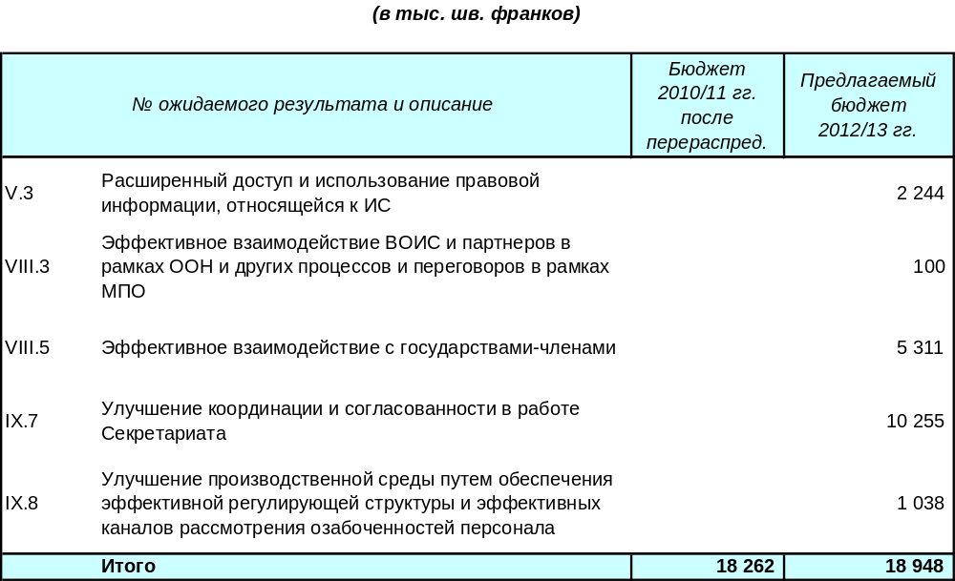

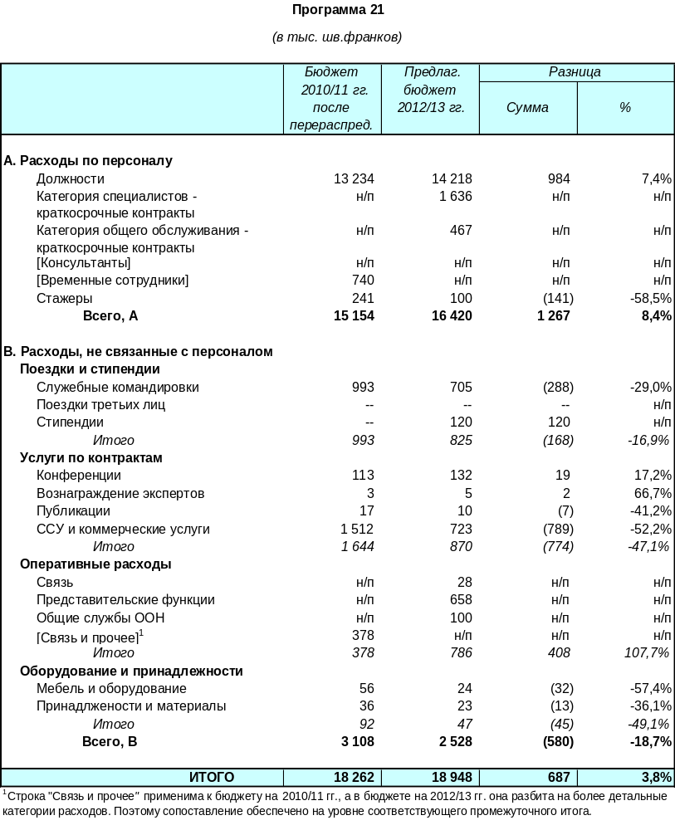

* В отношении числа должностей для этой Программы см. таблицу в Приложении II.
ПРОГРАММА 22 уПРАВЛЕНИЕ ПРОГРАММАМИ И ФИНАНСОВЫМИ РЕСУРСАМИ

КОНТЕКСТ ПЛАНИРОВАНИЯ

Неопределенность глобальной экономики, скромные темпы роста доходов и возрастающая потребность в услугах ВОИС определяют контекст настоящей Программы. В текущем двухлетнем периоде были предприняты энергичные усилия в рамках Программы стратегической перестройки (ПСП) по укреплению: (a) системы управления деятельностью Организации, основанной на результатах; (b) управления финансовыми ресурсами; и (c) внутреннего контроля.

Реализация в 2010-2011 гг. Программы стратегической перестройки (ПСП) «Расширение инициативы УКР» и проект УКР в рамках КРИС обеспечили успешное продвижение концепции УКР из концептуальной плоскости на более практический уровень. Успехи в реализации концепции управления, ориентированного на конечный результат (УКР), включают разработку Среднесрочного стратегического плана на 2010-2015 гг., а также совершенствование оперативного планирования в контексте Программы и бюджета на 2012-2013 гг. и в ежегодных планах работы в двухлетнем периоде 2010-2011 гг. Проделанная в 2010-2011 гг. работа по разработке системы рационального планирования в двухлетнем периоде 2012-2013 гг. была необходимым условием для разработки соответствующих систем и средств для поддержки эффективного осуществления концепции УКР в рамках Организации, включая мониторинг и оценку результативности работы.

В 2010-2011 гг. были предприняты инициативы по обеспечению более эффективного и продуктивного управления финансовыми ресурсами Организации, укреплению системы внутреннего контроля и внешнего надзора и обеспечения соответствия с новыми стандартами учета – Международными стандартами учета в государственном секторе (МСУГС). Их основная цель - управление инвестициями и резервами после принятия государствами-членами новой политики в области инвестиций и резервов и разработки необходимых финансовых элементов в рамках политики и нормативной базы ВОИС, включая подготовку к введению в действие системы планирования общеорганизационных ресурсов (ПОР).

СТРАТЕГИИ ОСУЩЕСТВЛЕНИЯ И РИСКИ

Основной упор в двухлетнем периоде будет сделан на обеспечение такого положения, чтобы финансовое управление, ориентированное на конечный результат, полноценно поддерживалось адекватными системами и средствами в рамках ПОР. Полная интеграция финансовой системы ВОИС и системы УКР имеет важное значение для разработки согласованных и взаимодополняющих систем с целью интеграции программного и финансового планирования, мониторинга и представления отчетности. В качестве первого шага будет необходимо заложить фундамент ПОР в плане разработки упорядоченной, ясной и последовательной политики, положений и процессов, относящихся к управлению ресурсами и планированию результативности работы, мониторингу и оценке результативности работы. Существует необходимость определения вопросов передачи ответственности, компетенции и отчетности в согласовании со структурой Программы/бюджета. Дополнительные приоритеты включают: совершенствование процессов управления и прогнозирования доходов ВОИС; институционализацию ответственной культуры расходования средств; расширение контроля затрат, связанных с вопросами развития; и создание более надежной системы контроля в областях, где были выявлены недостатки.

В программной области будет продолжена работа по разработке и реализации системы мониторинга и оценки результативности работы при полноценном участии руководителей на всех уровнях для обеспечения ее будущей полезности для внутреннего управления и целей отчетности. Эта работа будет также осуществляться на основе Рекомендаций 12, 33 и 38 ПДР с целью обеспечения полной поддержки процесса оценки деятельности, ориентированной на развитие. Это потребует тесного сотрудничества с секторами, действующими по линии Программы 22, а также в рамках проекта ПОР. Хотя система ПОР не будет полностью введена в действие в ВОИС к концу двухлетнего периода, в этот период ожидается завершение этапа разработки и начало реализации. В рамках Программы 22 будет продолжаться тесная связь с секторами, действующими по линии Программы 26 (Внутренний надзор), для обеспечения: (a) внутрeнних независимых оценок, дополняющих механизмы оценки результативности работы; (b) определения и своевременного устранения недостатков в системе внутреннего контроля: и (c) адекватного представления услуг органам надзора.

Будет продолжена работа по совершенствованию финансовой, управленческой и исполнительской отчетности для внутреннего пользования и представления государствам-членам. Среднесрочное рассмотрение СССП, запланированное на 2013 г., будет способствовать укреплению связей и согласованности в работе между подразделениями стратегического и оперативного планирования и оценки результативности работы.

Для укрепления культуры управления, основанной на результатах, будет использован практический подход в форме оказания целевой поддержки руководителям в периоды концентрации их внимания на выходных результатах, например, подготовка ежегодных планов работы, отчетов о выполнении Программы и бюджета и отчетов о прогрессе в работе на более стратегическом уровне, например, подготовка среднесрочного обзора СССП. В рамках общего контекста особое внимание будет уделено укреплению потенциала в области оценки результативности работы, включая результаты в области развития в соответствии с Рекомендацией 38 ПДР. В течение двухлетнего периода будет продолжена работа по наращиванию потенциала в финансовой области и в области реализации программ.

Потенциальное продолжение глобального экономического спада вызовет затруднения в эффективном и продуктивном управлении финансовыми ресурсами. Поэтому для ВОИС чрезвычайно важно обеспечить тщательный контроль доходов и расходов с помощью созданной внутренней Группы управления кризисными ситуациями и Механизма предоставления отчетности государствам-членам в области контроля за финансовой деятельностью. Кроме того, постоянно развивающиеся стандарты МСУГС связаны с риском несоблюдения МСУГС.

ТАБЛИЦА РЕЗУЛЬТАТОВ

Ожидаемые результаты | Показатели результативности | Базовые показатели | Целевые показатели
Эффективное и продуктивное программное и финансовое планирование, обработка данных, реализация, оценка и представление отчетности на основе результатов | Доля (%) программ ВОИС, использующих данные о результативности работы для управления деятельностью в рамках Программы | 20% | 50%
 | Доля (%) респондентов (ВОИС), считающих, что ВОИС обеспечивает отчетность о достигнутых результатах | 59% | 75%
 | Финансовые операции и управление бюджетом соответствуют положениям применимых конвенций и договоров ВОИС, финансовым правилам и положениям ВОИС и стандартам отчетности | Существующая подборка документированной политики, правил и процедур | Устранение пробелов, определенных с помощью системы ПОР
 | Удовлетворительные финансовые отчеты от внешних аудиторов подтверждают соответствие бухгалтерских операций применяемым положениям, правилам и стандартам | Заключение Внешнего аудитора без оговорок | Заключение Внешнего аудитора без оговорок

РЕСУРСЫ ДЛЯ ПРОГРАММЫ 22*

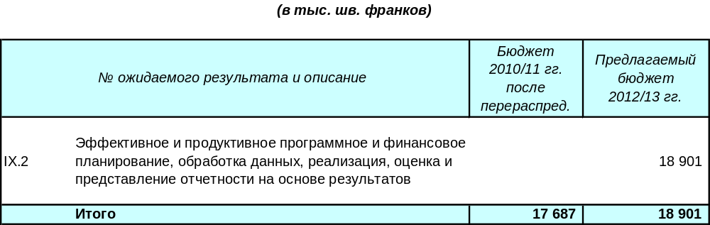

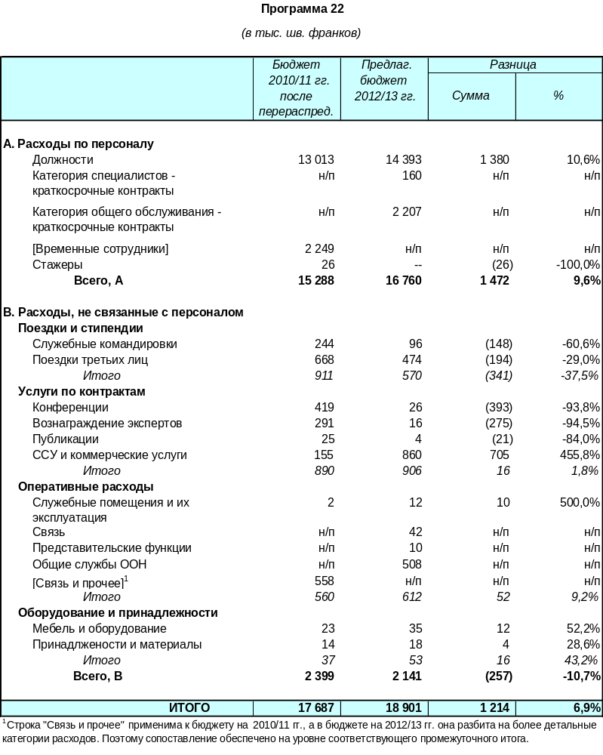

* В отношении числа должностей для этой Программы см. таблицу в Приложении II.
ПРОГРАММА 23 управление людскими ресурсами и их развитие

КОНТЕКСТ ПЛАНИРОВАНИЯ

Для достижения своих основных целей Организация должна иметь в своем распоряжении управляемый и обладающий надлежащими навыками персонал, который в своих действиях опирается на прочную и надлежащую нормативно-правовую базу, а также ясную политику, эффективные административные процедуры и современные системы. В этом контексте необходимо будет решить многие проблемы, в частности, сокращение разрыва между существующим уровнем профессиональной компетенции персонала и компетенцией, требуемой для удовлетворения будущих потребностей Организации; улучшение гендерного и географического равновесия, приведение Положений и правил о персонале в соответствии с передовой практикой, используемой в общей системе ООН; и обеспечение более высокой эффективности и продуктивности процессов, относящихся к людским ресурсам. В рамках общей концепции ПСП был предпринят ряд инициатив с целью укрепления системы управления людскими ресурсами ВОИС.

ВОИС намерена оставаться конкурентоспособным работодателем, который нанимает и обеспечивает условия для работы компетентного персонала в среде, способствующей дальнейшему обучению и развитию. Организации необходимо обеспечить справедливые и конкурентоспособные условия работы для своих штатных сотрудников и иметь ясную и последовательную политику и процедуры.

СТРАТЕГИИ ОСУЩЕСТВЛЕНИЯ И РИСКИ

Приоритетной задачей в двухлетнем периоде 2012-2013 гг. остается дальнейшая реализация основных инициатив, большинство из которых начали осуществляться в предыдущем двухлетнем периоде. Они включают дальнейшее развитие системы управления служебной деятельностью и повышения квалификации (PMSDS), учебную подготовку, реализацию пересмотренных Положений и правил о персонале (при условии их одобрения в течение 2011-2012 гг.) и разработку вспомогательной политики и процедур. Процессы будут пересмотрены и упорядочены, включая процессы классификации набора персонала для обеспечения того, чтобы система управления людскими ресурсами полностью отвечала деловым потребностям Организации в квалифицированном персонале. Кроме того, продолжится предоставление клиентских услуг всем заинтересованным лицам, включая вопросы пособий и надбавок штатным сотрудникам и обеспечение соответствующего страхового покрытия и медицинского и социального обслуживания.

В процессе набора персонала основное внимание будет по-прежнему обращено на сокращение разрыва в квалификации персонала Организации с соответствующим вниманием к вопросам гендерного равновесия и географического распределения. Сокращение продолжительности процесса набора персонала будет одной из приоритетных задач для обеспечения заинтересованности в работе наиболее способных людей.

Некоторые из инициатив в области совершенствования набора людских ресурсов, связанные с ПСП (например, политика, процессы и системы ПОР), в полной мере зависит от утверждения пересмотренных Положений и правил о персонале в связи с взаимозависимостью между этими инициативами. Задержки в утверждении могут оказать влияние на достижение прогресса. В этом процессе ключевую роль будут играть приверженность и участие высшего руководства и Совета персонала. Прозрачная и согласованная политика и процедуры и их последовательное применение помогут сократить число апелляций и жалоб со стороны персонала. Доступ к последней информации и положениям, правилам политике и процедурам будет расширен за счет использования интерактивного руководства по работе с персоналом. Особое внимание будет уделено поддержке новых штатных сотрудников/временного персонала.

Возможность и способность осуществления изменений и инициатив вместе с дальнейшим эффективным и результативным оказанием услуг может быть связана с определенными рисками. Они могут быть преодолены с помощью более широких полномочий в руководстве людскими ресурсами, обеспечения поддержки со стороны высшего руководства, сплачивания коллектива, улучшения внутренней связи, более четкого определения роли и ответственности и передачи полномочий, а также тщательного планирования деятельности, включая реализацию ПОР. С этой целью будет разработан комплексный среднесрочный план в области людских ресурсов.

ТАБЛИЦА РЕЗУЛЬТАТОВ

Ожидаемые результаты | Показатели результативности | Базовые показатели | Целевые показатели
Эффективное, продуктивное, качественная и ориентированное на пользователя предоставление вспомогательных услуг внутренним клиентам и внешним заинтересованным сторонам (людские ресурсы, ИТ, конференции, языковое обслуживание, закупки, поездки, печать и публикации, управление служебными помещениями) | Сокращение времени стандартных операций, относящихся к людским ресурсам (предоставление субсидий на образование, пособий на иждивенцев)  Соотношение числа сотрудников (полная занятость) к численности персонала Отдела людских ресурсов | Три дня  Один сотрудник Отдела ЛР на 31 сотрудника Организации (январь 2011 г.) | Два дня  Один сотрудник Отдела ЛР на 50 сотрудников Организации
 | Доля (%) штатных сотрудников, удовлетворенных работой службы ЛР | Полностью удовлетворены: 30,8%,  удовлетворены: 48,2 не удовлетворены: 17,9%, совершенно неудовлетворены: 3,1% | 50% полностью удовлетворены
Обеспечение хорошо управляемого, разнообразного, мотивированного и обладающего соответствующими профессиональными навыками персонала | Доля (%) штатных сотрудников, чья результативность работы оценивается исходя из их индивидуальных задач и компетенции | 62% | 90%
 | Доля от общего процента заработной платы, инвестируемая в развитие персонала | 0.44% (январь 2011 г.) | 1%
 | Географическое разнообразие - % представленных государств-членов | 56.70% | 60%
 | Доля (%) женщин, занимающих должности в профессиональной категории и более высокие должности | P4 – 44,2%  P5 – 30,9 %  D1 – 12,1 %  D2 – 9,1% | 50% (в соответствии с решением ГАООН на основании рекомендаций КМГС)
 | Систематическое и последовательное рассмотрение заявлений и оценка кандидатов в соответствии с международными стандартами набора персонала | Проведение оценки в отношении некоторых более высоких должностей | ECDL (стандартная проверка для категории общего обслуживания) и оценка в отношении должностей среднего и высокого уровня
 | Снижение числа невыходов на работу | Среднее число дней отсутствия по больничному листу на каждого сотрудника: 9,6 | В среднем 5,5 дней на сотрудника
 | Сокращение числа апелляций | 27 случаев | 22 случая

РЕСУРСЫ ДЛЯ ПРОГРАММЫ 23*

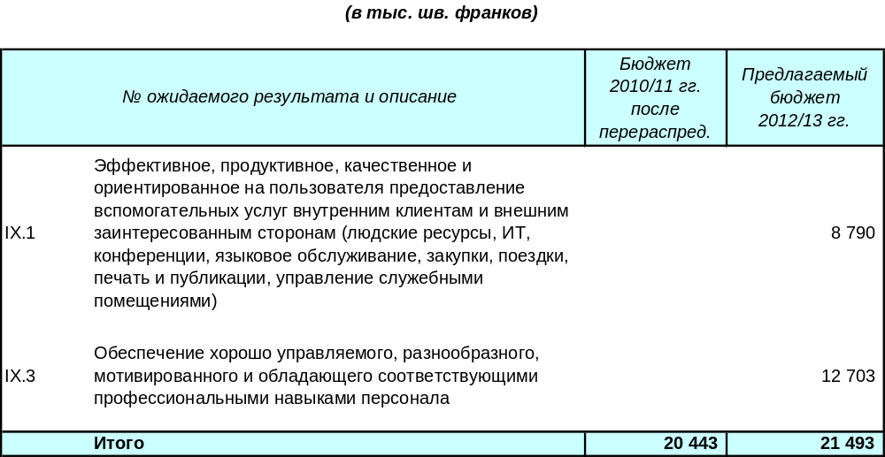

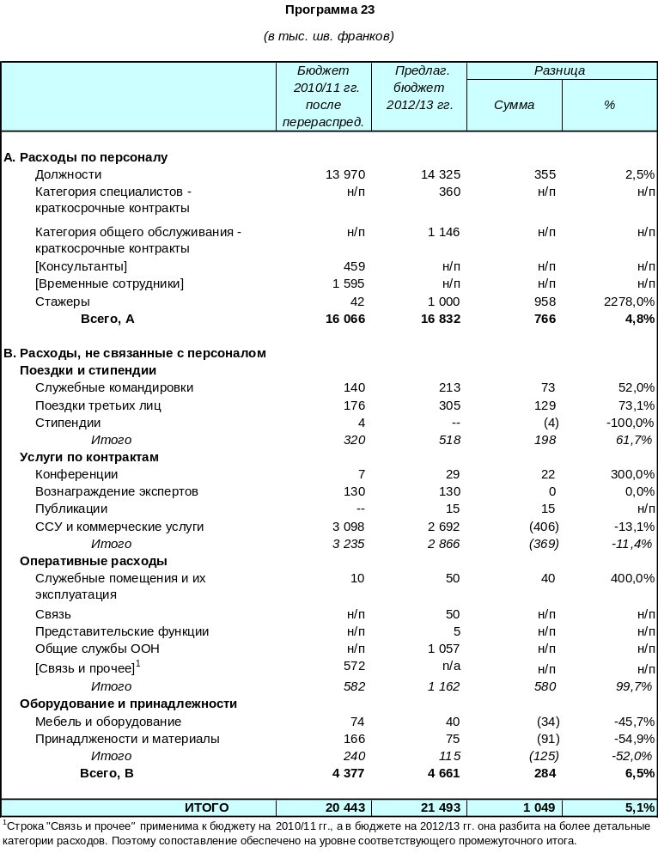

* В отношении числа должностей для этой Программы см. таблицу в Приложении II.

ПРОГРАММА 24 СЛУЖБЫ административнОЙ ПОДДЕРЖКИ

КОНТЕКСТ ПЛАНИРОВАНИЯ

Закупка товаров и предоставление услуг по контрактам, а также служебные командировки составляют одну из наиболее важных статей расходов, не связанных с персоналом с точки зрения повышения эффективности деятельности и увеличения расходов для всей Организации в целом. Службы закупок и организации поездок сосредоточат свое внимание на получении преимуществ за счет стратегического выбора источников и повышения эффективности деятельности, а также обеспечении постоянной высококачественной и ориентированной на потребителя поддержки во всех областях деятельности Организации.

Главной задачей с точки зрения управления существующими служебными помещениями будет интеграция нового здания, имеющего самую большую общую площадь в существующую территорию ВОИС. Приоритетной задачей остается повышение эффективности функционирования технических установок и соблюдение существующих стандартов. Кроме того, до 2013 г. продолжатся строительство нового конференц-зала, строительные работы в здании АБ и сооружение периметра безопасности в соответствии со стандартами безопасности ООН (UN HMOSS) с одновременным решением задачи уменьшения влияния крупных строительных объектов на ежедневную деятельность Организации.

Распространение внутренней почты и доставка почты и/или ее сбор как внутри Организации, так и вне ее, составляют важную часть работы Организации и ее коммуникационных потоков. Перед этой службой стоит особая задача по адаптированию и упорядочению ее работы в течение двухлетнего периода в связи с беспрецедентным числом перемещений персонала после завершения строительства нового здания в 2011 г.

Генеральный директор в рамках ПСП отметил твердую приверженность вопросам экологической и социальной ответственности в деятельности ВОИС. В двухлетнем периоде главной задачей будет дальнейшее сокращение отрицательного влияния деятельности ВОИС на окружающую среду, включая служебные помещения и служебные командировки, а также улучшение физического доступа на территорию ВОИС.

СТРАТЕГИИ ОСУЩЕСТВЛЕНИЯ И РИСКИ

С целью дальнейшей оптимизации расходов ВОИС на закупку товаров и предоставление услуг, постепенно будет разработана политика использования стратегических источников для снижения расходов Организации в сотрудничестве с системой учреждений ООН. Будет разработана улучшенная система планирования закупок в Организации в целом с упором на предоставление удовлетворительных услуг внутренним клиентам в соответствии с основополагающей задачей СПС «ориентация на предоставление услуг». В деятельности в области закупок будет отдаваться предпочтение использованию местных источников. И, наконец, эффективность и последовательность процессов закупки и предоставления услуг будут упорядочены за счет использования различных инициатив и проектов, результаты осуществления которых будут постоянно отражаться на индикаторной панели основных показателей результативности работы.

Что касается услуг по организации поездок, оптимизация путевых расходов будет продолжаться путем проведения отдельных или глобальных переговоров в отношении использования корпоративных тарифов. Дальнейшее повышение эффективности в организации поездок ожидается за счет сокращения времени обработки, автоматизации предоставления статистической отчетности, использования ориентированных на потребителя средств ИТ, обеспечивающих более полное соответствие данных, и внимательного мониторинга работы Бюро поездок ВОИС.

Основные риски в области закупок и организации поездок связаны с глобальными инфляционными тенденциями, которые могут возникнуть в результате консолидации рынка, принятия более жестких положений и непредвиденных обстоятельств с сырьевыми материалами. Эти риски будут устраняться с помощью проведения перспективного анализа рынка и его поставщиков.

В области управления служебными помещениями, оптимальное распределение рабочих помещений для размещения всех штатных сотрудников ВОИС потребует постоянного приведения в соответствие политики распределения помещений с имеющимися возможностями. Для обеспечения постоянного и равномерного обновления технических средств в служебных помещениях ВОИС, будет разработан общий план обновления и модернизации технических установок на территории ВОИС на основе определения критериев, учитывающих стандарты для технических установок. В тесном сотрудничестве с секторами, действующими по линии Программ 25 (ИT), 27 (Конференционная и лингвистическая службы), 28 (Охрана и безопасность) и 29 (Строительные проекты) будет проведена работа по минимизации нарушений трудового процесса в связи с продолжающимися строительными работами.

Основным риском, связанным с управлением служебными помещениями, является потенциальное расширение числа штатных сотрудников ВОИС за пределы вместимости зданий, даже при условии применения более жесткой политики распределения служебных помещений. Этот риск может быть уменьшен за счет тесной координации между программами. Основные технические отказы, требующие освобождения здания или значительной части здания и временного перемещения персонала на более длительные периоды времени, также в значительной степени окажут влияние на достижение результатов. Этот риск может быть уменьшен путем адекватного и постоянного мониторинга оборудования, с особым упором на наиболее старые здания.

Обеспечение высокого уровня внутреннего распределения почты и доставки и/или сбора почтовых отправлений внутри Организации и вне ее потребуют внимательного контроля за перемещениями персонала и постоянной координации деятельности в рамках настоящей Программы.

Усилия по сокращению влияния деятельности ВОИС на окружающую среду будут сосредоточены на определении для каждой программы набора показателей по улучшению окружающей среды, базовых показателей и целевых показателей, которые будут контролироваться на постоянной основе. Эта работа будет осуществляться вместе с инициативами по повышению информированности в рамках реализации соответствующих элементов ПСП во всей Организации. В рамках настоящей Программы, в частности, будет проведена работа по сокращению потребления энергии в служебных помещениях ВОИС. включая замену устаревших технических установок «зелеными альтернативами», постепенно переходя к более дешевым тарифам на электроэнергию для всех зданий ВОИС, содействуя таким образом привлечению местных инвестиций в возобновляемые источники энергии и постепенной замене существующих транспортных средств ВОИС гибридными моделями. Инвестиции в «зеленые технологии» связаны с риском повышения общих расходов на техническое обслуживание служебных помещений ВОИС в краткосрочном периоде. В долгосрочном периоде этот риск может быть уменьшен путем сокращения общего потребления энергии. Экологические аспекты, в соответствующих случаях, также постепенно станут критерием выбора при определении источников.

Аналогичные стратегии будут применяться в работе по улучшению доступа в служебные помещения ВОИС. В дополнение к Программе 24, такая работа, в частности, будет проводиться в рамках Программы 25 (ИТ), Программы 28 (Охрана и безопасность) и Программы 29 (Строительные проекты). Затраты на улучшение доступа могут, в некоторых случаях, быть весьма значительными. В связи с этим будет проведен анализ того, какие меры должны быть предприняты в качестве дополнения к осуществляемым строительным проектам (новый конференц-зал, периметр безопасности) для того, чтобы избежать появления строительных площадок. В течение двухлетнего периода будет подготовлен план по усовершенствованию этой деятельности в текущем и будущих двухлетних периодах.

ТАБЛИЦА РЕЗУЛЬТАТОВ

Ожидаемые результаты | Показатели результативности | Базовые показатели | Целевые показатели
Эффективное, продуктивное, качественное и ориентированное на пользователя предоставление вспомогательных услуг внутренним клиентам и внешним заинтересованным сторонам (людские ресурсы, ИТ, конференции, языковое обслуживание, закупки, поездки, печать и публикации, управление служебными помещениями) | Экономия затрат на товары и услуги, закупаемые ВОИС (на основе запросов о контрактных предложениях, переговоров и мероприятий по глобализации в рамках ООН)  Доля (%) внутренних клиентов, удовлетворенных работой служб закупки  Доля (%) затраченных ресурсов с учетом критериев ООН | CHF500 000 (P&B 10/11 value)  Будут определены позднее (конец 2011 г.)  Будут определены позднее (конец 2011 г.) | По крайней мере 500 000 шв.франков (P&B 10/11 value)  Будут определены позднее (конец 2011 г.)  Будут определены позднее (конец 2011 г.)
 | Время обработки электронного командировочного удостоверения и электронного запроса на проведение мероприятий (с учетом соответствующего конечного срока) | Электронная обработка формы e-TA - 1 день  Электронная обработка формы e-ER = 2 часа | Электронная обработка формы e-TA - 1 день  Электронная обработка формы e-ER = 2 часа
 | Время обработки виз для третьих лиц | 4-5 дней | 2-3 дня
 | Аренда дополнительных рабочих помещений и соответствующего оборудования (исходя из той же численности персонала на конец 2011 г.) | 80 рабочих помещений | 80 рабочих помещений
 | Число основных технических установок (электрических, санитарных, отопительных и охлаждающих), усовершенствованных в соответствии с применяемыми стандартами (подлежит определению) | Данные отсутствуют | Данные отсутствуют
Сокращение влияния деятельности ВОИС на окружающую среду | Доля (%) сокращения выбросов углерода с точки зрения сокращения потребления энергии | Будут определены позднее определению в конце 2011 г. | Все Программы
 | Число программ, содержащих показатели результативности, базовые показатели и целевые показатели по улучшению окружающей среды | Будут определены позднее в конце 2011 г. | Будут определены позднее в конце 2011 г.
Улучшение физического доступа на территорию ВОИС | Число соответствующих программ, включающих показатели, базовые показатели и целевые показатели в отношении физического доступа | Будут определены позднее в конце 2011 г. | Все соответствующие программы

РЕСУРСЫ ДЛЯ ПРОГРАММЫ 24*

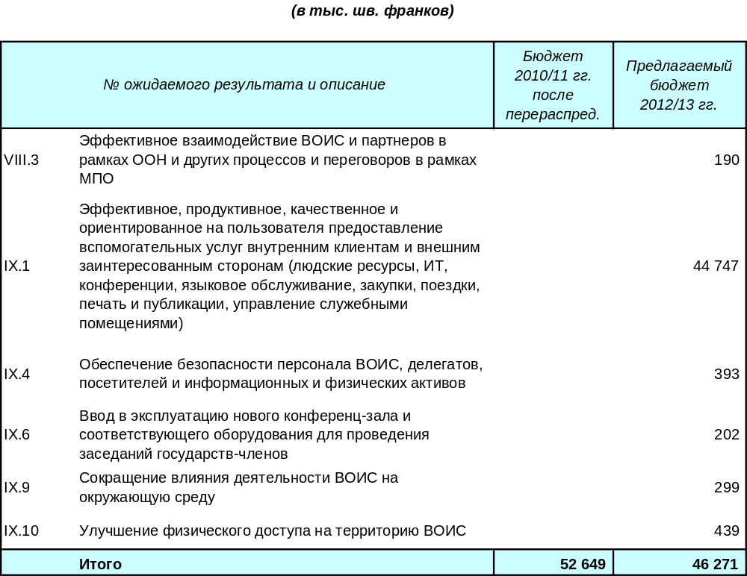

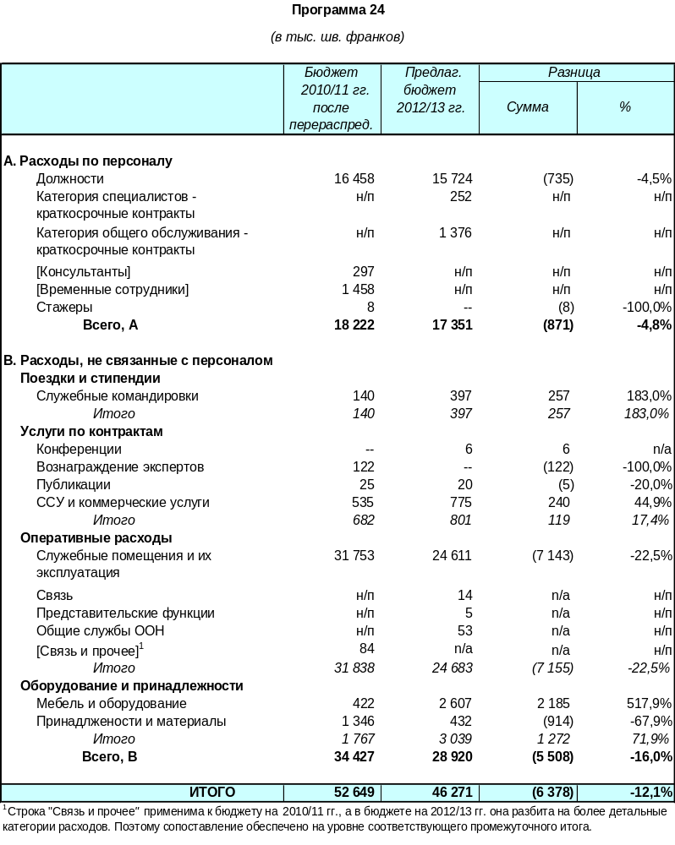
* * В отношении числа должностей для этой Программы см. таблицу в Приложении II.
программа 25 Информационные и коммуникационные технологии

КОНТЕКСТ ПЛАНИРОВАНИЯ

В современном взаимосвязанном мире передовые, надежные и безопасные информационные и коммуникационные технологии (ИКТ) имеют огромное оперативно-стратегическое значение для ВОИС с точки зрения выполнения ее мандатов и обязательств. ИКТ в ВОИС играют значительно большую роль, чем просто средства административного управления. В отличие от многих других организаций системы ООН, значительное число важнейших услуг, которые ВОИС предоставляет своим пользователям и заинтересованным сторонам, осуществляются посредством интерактивных операций с жестким временным режимом.

ИКТ является для ВОИС важнейшим инструментом реализации ее девяти стратегических целей, в частности следующих:

- предоставление высококачественных услуг в глобальных системах охраны;
- координация и развитие глобальной инфраструктуры ИС;
- всемирный источник справочной информации и аналитических данных в области ИС;
- решение вопросов ИС в контексте глобальных стратегических задач;
- обеспечение оперативной связи между ВОИС, ее государствами-членами и всеми заинтересованными сторонами;
- эффективная структура административно-финансовой поддержки, обеспечивающая реализацию ВОИС ее программ.

За последние несколько лет была проделана значительная работа по внедрению передовой практики управления и сведению воедино технических стандартов. Ключевой задачей на 2012-2013 гг. остается совершенствование услуг в области ИКТ за счет использования передовой практики и обеспечения более широких возможностей для эффективного и продуктивного использования Организацией передовых технологий. Это представляет собой гонку на время с использованием ограниченных ресурсов, так как многие прошлые инициативы в области ИКТ должны сначала быть объединены для обеспечения их жизнеспособности, надежности и безопасности. Организация также планирует продолжить использование инновационных подходов для лучшего обслуживания своих государств-членов и всех заинтересованных сторон путем использования возможностей, обеспечиваемых новыми технологиями.

В процессе осуществления этих изменений основной задачей остается управление рисками, связанными с существенными изменениями в области технологии, обеспечение необходимой компетенции штатных сотрудников и реализация процессов. Недостаточные инвестиции в ключевые технологии и услуги в прошлом требуют осуществления безотлагательных изменений.

Концепция ВОИС в области ИКТ изложена в утвержденной в 2010 г. Советом ИКТ стратегии в этой области: «Мы стремимся предоставить гибкие, надежные, ориентированные на клиента услуги в области ИКТ с обеспечением необходимой координации и удовлетворения потребностей клиентов в рентабельной форме».

СТРАТЕГИИ ОСУЩЕСТВЛЕНИЯ И РИСКИ

Концепция ИКТ требует определения набора благоприятных возможностей, некоторые из которых особенно актуальны для использования в настоящей Программе:

- Использование эффективной и продуктивной структуры управления и оперативной практики в области ИКТ, которые обеспечивают согласованность между инвестициями в ИКТ и стратегическими приоритетами ВОИС, а также более строгую отчетность по инвестициям в ИКТ.
- Использование для предоставления услуг гибких, современных и надежных аппаратных средств и программного обеспечения ИКТ для удовлетворения растущих потребностей в ИКТ в своевременной и рентабельной форме с обеспечением непрерывности деловых отношений.
- Хорошее понимание рисков, связанных с информационной безопасностью, финансовая отчетность и использование соответствующей политики и мер внутреннего контроля.
- Создание среды ИКТ, ориентированной на клиента, обеспечивающей для наших клиентов возможность использования обобщенного опыта, а также лучшая доступность, взаимодействие и совместимость внутри ВОИС и в работе с ее внешними клиентами.
- Продуманный подход к организации бизнес-процессов и управлению ими с использованием современных технологий моделирования и средств, которые обеспечивают возможность использования полезной дополнительной справочной информации для оптимизации деловых процессов.
- Стратегически нацеленное корпоративное сотрудничество, проведение конференций с использование веб-технологий для обеспечения эффективной связи и содействия доступу к знаниям среди трудового коллектива, государств-членов и других заинтересованных сторон.
- Улучшенное управление информационными ресурсами (ECM) с целью обеспечения надлежащего управления неструктурированной информацией, независимо от ее источника.

В рамках настоящей Программы обеспечивается необходимая поддержка другим программам в создании благоприятных возможностей, включая современные и передовые многоязычные платформы и средства для лингвистических услуг; надежные репозитарии стратегической информации и надежные механизмы обмена информацией для позиционирования ВОИС в качестве комплексного и достоверного источника информации в области ИС; и расширение средств управления информационными ресурсами для упорядочения и интеграции управленческих административных процессов в целях поддержки управления, ориентированного на конечный результат.

Достижение ожидаемых результатов в двухлетнем периоде основано на нескольких стратегиях. Во-первых, Совет по вопросам ИКТ будет играть ключевую роль в определении приоритетов в этой области, а также в повышении эффективности работы Технической консультативной группы. Кроме того, будет оказываться содействие разработке инициатив в области ИКТ вместе с повышением дисциплины управления проектами. Совершенствование управления в области инициатив по использованию ИКТ требует времени для подготовки к этой работе с учетом существующих насущных потребностей в области ИКТ. В целях планового осуществления этих изменений требуется использование в течение длительного времени гибкого подхода, управления, ориентированного на конечный результат, и «работы как единое целое».

Во-вторых, для достижения высокого уровня предоставления услуг и рентабельности потребуется стратегическое использование аутсорсинга для обеспечения оперативной инфраструктуры. Переключение инфраструктуры и технического обслуживания на аутсорсинг потребует значительных ресурсов и дополнительной нагрузки на имеющийся персонал в течение переходного периода. Для решения этого вопроса необходим постепенный переход к аутсорсингу.

В-третьих, будет создана новая область корпоративной архитектуры и обеспечения доступности, целостности и безопасности информации в целях управления рисками в области информационной безопасности и в технологических сферах. Аутсорсинг ставит новые задачи в области информационной безопасности. Внимание руководства должно быть сосредоточено на проверке средств внутреннего контроля и обеспечения безопасности среди партнеров по аутсорсингу, а внимание персонала должно быть также переориентировано с оперативного мониторинга на обеспечение результативности и соблюдение контрактных положений.

Несогласованные технологические изменения приводят к усложнению интеграционных процессов и даже к потенциальным перебоям в предоставлении услуг. Необходимо обеспечить совершенствование применяемых процессов. Это должно происходить одновременно с активизацией работы с кадрами и подготовкой персонала.

ТАБЛИЦА РЕЗУЛЬТАТОВ

Ожидаемые результаты | Показатели результативности | Базовые показатели | Целевые показатели
Тесное увязывание инвестиций в ИКТ со стратегическими приоритетами и получение деловых выгод | Доля (%) число проектов, в отношении которых была сделана оценка полученных выгод после их реализации | 0 | 20%
 | Уровень готовности реализации проекта библиотеки для инфраструктуры информационных технологий (ITIL) на базе официальной самооценки по шкале 5 | В среднем два вида сервисной поддержки | Повышение на один уровень
Эффективное, продуктивное, качественное и ориентированное на пользователя предоставление вспомогательных услуг внутренним клиентам и внешним заинтересованным сторонам (людские ресурсы, ИТ, конференции, языковое обслуживание, закупки, поездки, печать и публикации, управление служебными помещениями) | Использование аутсорсинга и создание технической инфраструктуры ИТ  Обеспечение доступности заседаний ВОИС в реальном времени через Интернет или после проведения мероприятия  Число цельноинтегрированных коммуникационных каналов | Два вида размещаемых приложений  Обеспечение эфирного вещания заседаний Ассамблей  Разделение каналов эл.почты и телефонных каналов | 30% серверного парка размещено в ICC  Трансляция в течение 20 дней проведения заседаний  Интегрирование электронной почты, телефонной связи, веб-конференций, веб-заседаний и веб-семинаров
Обеспечение безопасности персонала ВОИС, делегатов, посетителей и информационных и физических активов | Комплексный характер и актуальность политики, процедур и стандартов в области информационной безопасности | Пересмотр 8 направлений политики | 12 обновленных направлений политики
 | Создание обновленного реестра рисков в области информационной безопасности | Создание реестра рисков | Пересмотр реестра рисков два раза в год

РЕСУРСЫ ДЛЯ ПРОГРАММЫ 25*

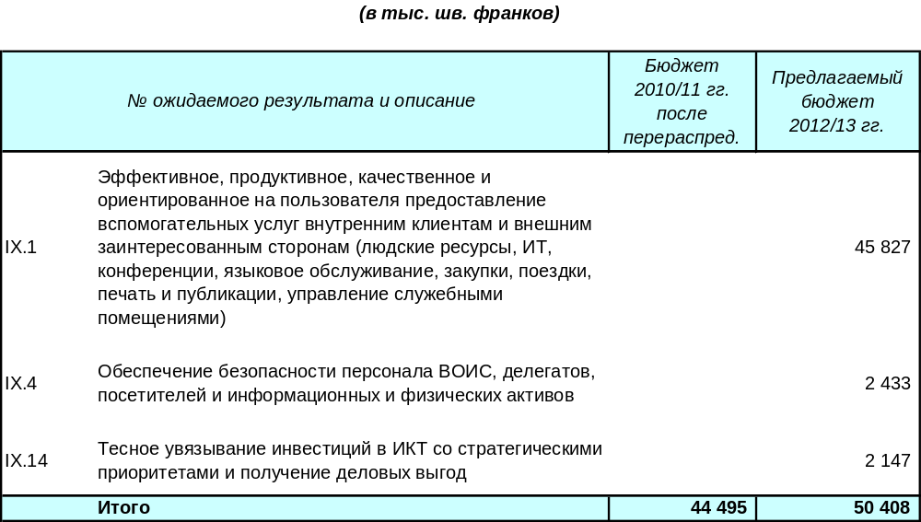

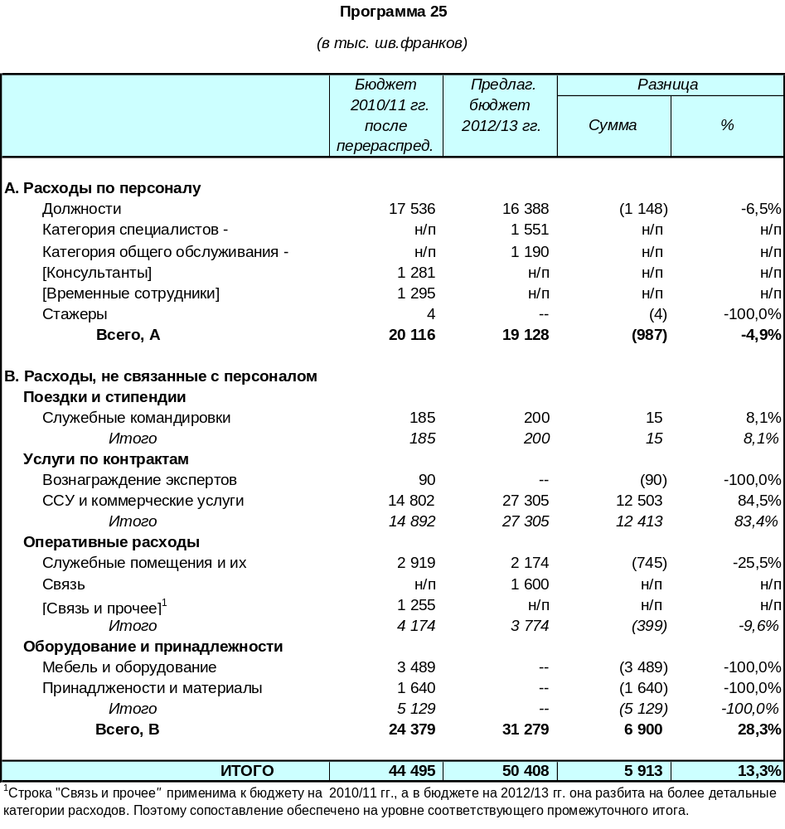
* В отношении числа должностей для этой Программы см. таблицу в Приложении II.
ПРОГРАММА 26 Внутренний надзор

КОНТЕКСТ ПЛАНИРОВАНИЯ

Укрепление службы внутреннего надзора продолжалось в течение двухлетнего периода 2010-2011 гг. с целью обеспечения дальнейшего выполнения положений Устава внутреннего аудита и политики в области оценки. Выполнение Устава и политики основано на планировании, отраженном в подробных ежегодных планах работы в области внутренних аудиторских проверок, оценке и расследовании, с учетом существующих рисков и потребностей. Кроме того, разработаны стратегические планы проведения внутренних аудиторских проверок и оценок. Основой для подготовки планов проведения оценок послужили активные консультации с руководством.

СТРАТЕГИИ ОСУЩЕСТВЛЕНИЯ И РИСКИ

Главное внимание в ходе внутренних аудиторских проверок по-прежнему будет уделяться областям высокого риска с последующей подготовкой рекомендаций по совершенствованию внутреннего контроля, информационной безопасности и управления рисками. Будет проводиться регулярный мониторинг прогресса в реализации рекомендаций в области надзора с представлением отчетов Генеральному директору, Независимому консультативному комитету по надзору (НККН) и Ассамблеям ВОИС. К 2012 г. будут полностью введены в действие системы программного обеспечения для повышения эффективности аудиторского процесса. Укрепление Секции внутреннего аудита в 2011 г. поможет обеспечить высокое качество и повысит эффективность аудиторских отчетов путем осуществления двухэтапного процесса рассмотрения отчетов.

Будет продолжена дальнейшая работа по подготовке в реальном времени качественных отчетов и другой информации, относящейся к оценке. Важное значение будет играть широкое распространение информации, полученной в ходе проведения оценок, включая извлеченные уроки, а также своевременное выполнение рекомендаций, содержащихся в отчетах об оценке. Проведение независимых оценок (на уровне программ, стратегических целей и тематическом уровне) будет осуществляться с учетом приоритетов, установленных вместе с основными заинтересованными лицами. Большое внимание в ходе оценок будет уделяться реализации ПДР. Продолжится дальнейшая реализация и институционализация политики в области оценки.

В рамках внутреннего надзора будет продолжена работа по оказанию поддержки руководству в разработке и реализации эффективного нормативного документа по вопросам этики и добросовестности, в рамках которого будут четко определены функции, задачи и обязанности и права каждого сотрудника ВОИС. Это будет осуществляться путем своевременного представления профессионально подготовленных отчетов о расследованиях в соответствии с принятыми стандартами и передовой практикой проведения расследований в организациях системы ООН. Будут официально установлены процедуры сбора данных о нарушениях с помощью информаторов и «горячей линии». Активная поддержка будет оказываться разработке кодекса этических норм и кодекса поведения и системы раскрытия финансовой информации, исходя из передовой практики системы ООН. Кроме того, будет разработана система оценки рисков с целью сведения до минимума возможности правонарушений, нарушений дисциплины или обмана. Вместе с другими заинтересованными сторонами будет разработана программа борьбы с правонарушениями, нарушениями дисциплины и случаями обмана.

По мере необходимости будет предоставляться поддержка и проводиться консультирование в связи с осуществлением ПСП (в частности, аспекты внутреннего контроля, управления рисками, этики и информационной безопасности), а также ПДР.

По-прежнему важное значение имеет сотрудничество и координация с внешним аудитором, омбудсменом и Бюро по вопросам этики, а также контроль за выполнением всех рекомендаций, вынесенных в порядке надзора. Кроме того, будет продолжена разработка надлежащих инструментов надзора, включая пособия, руководящие принципы и инструкции, которые будут отражать передовую практику профессионального сообщества и системы ООН.

В двухлетнем периоде будет продолжено сотрудничество с различными органами внутреннего надзора системы ООН и соответствующими международными и профессиональными ассоциациями для обеспечения того, чтобы при выполнении функции внутреннего надзора в ВОИС учитывались события, происходящие на международной арене, и передовая практика системы ООН.

ТАБЛИЦА РЕЗУЛЬТАТОВ

Ожидаемые результаты | Показатели результативности | Базовые показатели | Целевые показатели
Обеспечение эффективных и профессиональных функций внутреннего аудита, охватывающих все области деятельности с высоким риском | Число аудиторских проверок, проведенных в областях с высоким риском | Проведение шести аудиторских проверок (2010 г.) | 12 аудиторских проверок
 | Применение профессиональных стандартов, кодекса норм поведения и практических рекомендаций института внутренних аудиторов (ИВА). | Достижение Секцией внутреннего аудита рейтинга «общее соответствие стандартам ИВА» (Обзор работы Секции внутреннего аудита за 2009 г., подготовленный Внешним аудитором) | Поддержание рейтинга «общее соответствие стандартам ИВА» в последующих внешних обзорах по вопросам контроля качества
 | Всесторонний и тщательный контроль за реализацией рекомендаций в области надзора, отражающий все исторические рекомендации,новые рекомендации и их статус | Рассмотрение в ОВАН статуса реализации рекомендаций в области надзора дважды в течение 2010 г. | Проверка результатов осуществления всех рекомендаций ОВАН каждые шесть месяцев
Использование отчетов о расследованиях в качестве основы для принятия решений Генеральным директором | Проведение расследований в соответствии с Уставом внутреннего надзора, единообразными руководящими принципами ООН для проведения расследований, руководством по процедурам проведения расследований и политике в области расследований (в форме проекта) | Осуществление рекомендаций в соответствии с положениями Устава внутреннего аудита, единообразными руководящими принципами ООН по проведению расследований и руководством по процедурам проведения расследований | Среднее время для завершения расследований менее шести месяцев
Использование оценочной информации на основе представленных доказательств для принятия решений высшим руководством, руководителями программ и государствами-членами | Проведение оценок в соответствии с руководством по политике и процедурам в области проведения оценок. | Постепенная реализация в 2012 г. и 2013 г. положений политики в области расследований | Проведение в течение двухлетнего периода не менее шести оценок

РЕСУРСЫ ДЛЯ ПРОГРАММЫ 26*

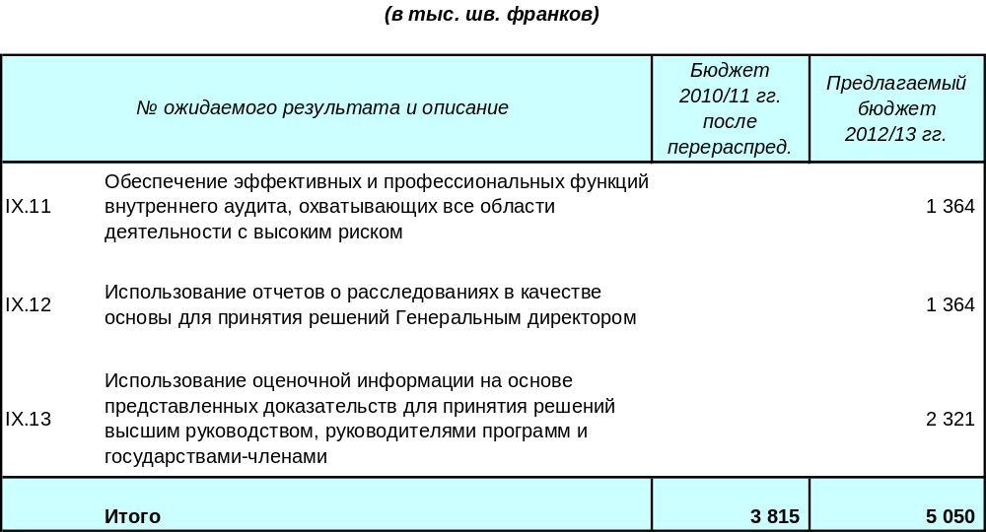

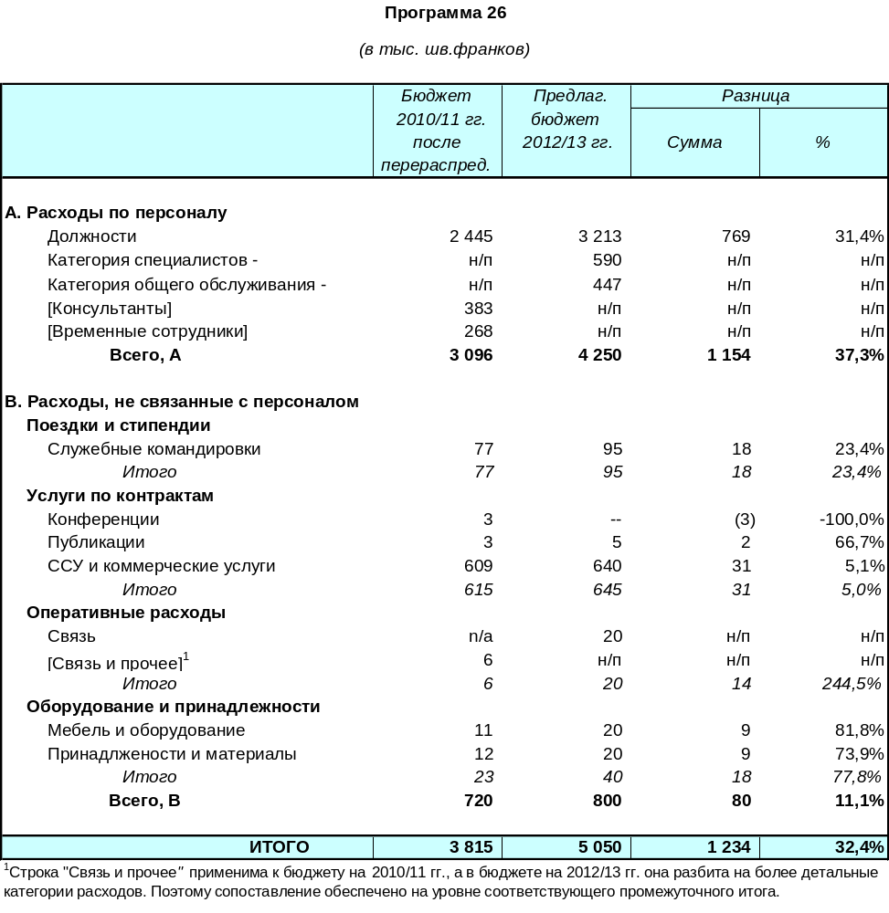

* В отношении числа должностей для этой Программы см. таблицу в Приложении II.
Программа 27 КОНФЕРЕНЦИОННАЯ И ЛИНГВИСТИЧЕСКАЯ СЛУЖБА

КОНТЕКСТ ПЛАНИРОВАНИЯ

В рамках Программы 27 обеспечивается предоставление конференционных, лингвистических, типографских услуг, услуг в области документооборота и архивных услуг, а также услуг по обработке почтовых отправлений. Лингвистические услуги включают перевод документов для проводимых в ВОИС заседаний, публикаций, законов и некоторых материалов на веб-сайте, за исключением переводов материалов, относящихся к PCT, Мадридской и Гаагской системам. В рамках настоящей Программы также обеспечивается предоставление устного перевода на заседаниях Ассамблей и Координационного комитета ВОИС, а также на других заседаниях, организованных в рамках различных программ.

Главной задачей лингвистических служб является постоянное развитие и поэтапная реализация всеобъемлющей языковой политики Организации, а также дальнейшее расширение числа переводимых документов для заседаний ВОИС, публикаций и некоторых материалов, размещенных на веб-сайте ВОИС, в рентабельной форме с сохранением самых высоких стандартов качества. Среди других задач лингвистических служб – расширенное использование технологии и разработка многоязычных терминологических баз данных.

Основная задача конференционных служб заключается в предоставлении высококачественных услуг государствам-членам и другим заинтересованным сторонам. Для эффективного обслуживания нового конференц-зал ВОИС, ввод в эксплуатацию которого ожидается в конце двухлетнего периода, потребуется проведение специальных подготовительных мероприятий.

Еще одна задача заключается в содействии созданию безбумажной окружающей среды посредством поэтапного ввода электронной системы распространения документации для заседания, электронной регистрации участников конференций и оптического архивирования протоколов.

СТРАТЕГИИ ОСУЩЕСТВЛЕНИЯ И РИСКИ

В области лингвистического обслуживания деятельность в рамках Программы направлена на обеспечение высококачественного письменного и устного перевода и дальнейшей разработки, посредством консультаций с государствами-членами, всеобъемлющей языковой политики Организации. Для дальнейшего обеспечения качественных лингвистических услуг в рентабельной форме необходимо будет уделить особое внимание упорядочению процессов работы и разработке средств перевода с использованием компьютерных технологий. Будет проводиться дальнейшая работа по повышению внутренней результативности труда. Будет увеличена доля документов, переводимых с помощью аутсорсинга, обращая особое внимание на имеющиеся возможности в развивающихся странах, в соответствии с правилами ВОИС в этой области. Эти цели основаны на решениях, принятых Ассамблеями ВОИС в сентябре 2010 г. (A/48/26, пункт 250).

В области конференционных, типографских услуг, услуг в области обработки почтовых отправлений и в области документооборота, деятельность в рамках Программы направлена на дальнейшее предоставление эффективных и рентабельных услуг с максимальным использованием современных технологий. Будет продолжена дальнейшая разработка новых услуг на основе ИТ, таких, как веб-кастинг и электронная обработка документов конференций. Проект ПОР и электронная система управления документацией (EDMS) будут служить основой для разработки системы управления информационными ресурсами Организации, которая в будущем будет включать услуги в области документооборота и архивные услуги.

Стратегии реализации в рамках настоящей Программы будут, в целом, сосредоточены на более широком использовании средств и систем ИТ для повышения рентабельности, а в области лингвистического обслуживания на использовании имеющихся средств для снижения средних затрат на страницу перевода с сохранением высоких стандартов качества. Будет также осуществлен пересмотр внутренней политики и процедур (в контексте планирования проекта ПОР) в качестве средства повышения эффективности работы во всех областях.

Объем предоставляемых в рамках Программы услуг определяется пользователями, работающими в Секретариате и вне его. Основной риск, связанный с реализацией Программы, заключается в расширении спроса на услуги, которые не могут быть удовлетворены с помощью имеющихся ресурсов. Этот риск будет снижен за счет тесного сотрудничества с подразделениями соответствующих программ в целях улучшения планирования и установления приоритетов в работе.

ТАБЛИЦА РЕЗУЛЬТАТОВ

Ожидаемые результаты | Показатели результативности | Базовые показатели | Целевые показатели
Эффективное, продуктивное, качественное и ориентированное на пользователя предоставление вспомогательных услуг внутренним клиентам и внешним заинтересованным сторонам (людские ресурсы, ИТ, конференции, языковое обслуживание, закупки, поездки, печать и публикации, управление служебными помещениями) | Доля (%) внутренних и внешних пользователей, удовлетворенных работой конференционной службы ВОИС  Определение стандартов производительности в письменном переводе и затраты на страницу перевода  Принятие государствами-членами комплексной языковой политики вместе с требованиями о выделении соответствующих ресурсов | По состоянию на конец 2011 г.  Производительность и уровни затрат на конец 2011 г.  Языковая политика, разработанная в 2010 г. только в отношении документации для постоянных комитетов ВОИС | Увеличение на 10% к концу 2013 г.  Увеличение на 10% по сравнению с базовыми показателями  Языковая политика охватывает документацию для всех заседаний ВОИС, а также перевод публикаций ВОИС и материалов на веб-сайтеп
 | Производительность труда при расчетах, вводе данных и сборе и предоставлении статистической информации (доставка почты) | Производительность на конец 2011 г. | Увеличение на 10% по сравнению с базовыми показателями
 | Доля (%) освещения работы PCT в СМИ в бумажном и электронном формате по времени | По состоянию на конец 2011 г. | Увеличение на 10% по сравнению с базовыми показателями
 | Доля (%) поданных уведомлений в рамках Мадридской системы по времени | По состоянию на конец 2011 г. | Увеличение на 10% по сравнению с базовыми показателями
 | Доля (%) использования б/д Romarin в электронном формате по времени | По состоянию на конец 2011 г. | Увеличение на 10% по сравнению с базовыми показателями

РЕСУРСЫ ДЛЯ ПРОГРАММЫ 27*

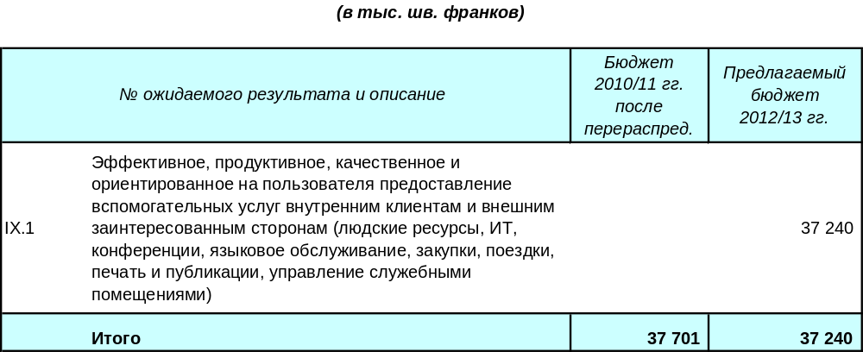

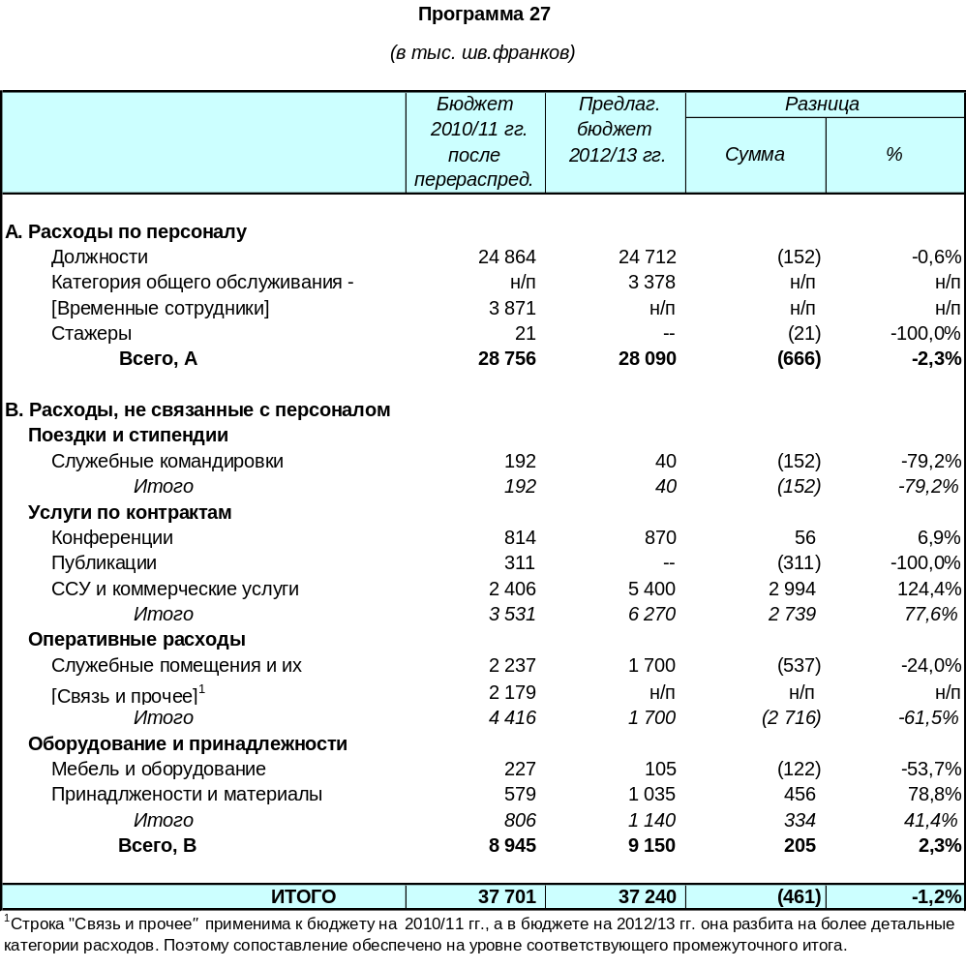

* В отношении числа должностей для этой Программы см. таблицу в Приложении II.

программа 28 Охрана и безопасность

КОНТЕКСТ ПЛАНИРОВАНИЯ

Важнейшей и постоянной задачей Организации является реагирование на повышение степени реальной и предполагаемой угрозы в отношении организаций системы Объединенных Наций. Основное внимание в рамках настоящей Программы будет направлено на обеспечение охраны и безопасности всех заинтересованных сторон/клиентов (сотрудников ВОИС, посетителей и делегатов) в зданиях ВОИС и на мероприятиях, проводимых ВОИС вне своих зданий, а также общей охраны имущества ВОИС таким образом, чтобы это было соразмерно угрозе в отношении ВОИС, посредством эффективного и действенного использования ресурсов.

В рамках общей концепции и стратегии в области охраны и безопасности Организации, которая, несмотря на свою самостоятельность будет опираться на стандарты и руководящие принципы системы безопасности ООН, будет продолжено предоставление основных услуг по обеспечению охраны и безопасности ВОИС.

СТРАТЕГИИ ОСУЩЕСТВЛЕНИЯ И РИСКИ

Основное внимание в двухлетнем периоде будет направлено на обеспечение и поддержание безопасной среды для заинтересованных лиц/клиентов ВОИС. Это будет осуществлено с помощью дальнейшего управления рисками возникновения прямых и косвенных угроз на основе ежегодной оценки рисков с целью сокращения возможности их возникновения в отношении персонала или имущества Организации. Эта работа также включает реализацию и/или мониторинг процедур и политики, а также проведение подготовки с целью повышения информированности персонала в вопросах охраны и безопасности. Кроме того, существенную помощь в усилении охраны и безопасности в долгосрочном периоде окажет введение в действие новых или обновленных систем и оборудования в служебных помещениях ВОИС.

В текущем двухлетнем периоде будет продолжаться реализация проекта по усилению охраны и безопасности существующих служебных помещений ВОИС с учетом проекта строительства нового здания. Ожидается, что в 2012-2013 гг. будет завершено введение в действие многих необходимых систем, оборудования и служб. Реализация обновленного проекта в области охраны и безопасности потребует его приведение в соответствие со сроками и разрешениями, относящимися к проекту строительства нового здания. Любые задержки в завершении строительства могут привести к возможным задержкам в реализации обновленного проекта охраны и безопасности. Риск такой задержки можно будет уменьшить за счет тесного сотрудничества с секторами, действующими по линии Программы 24 (Службы административной поддержки) и Программы 29 (Строительные проекты) и с другими внешними заинтересованными сторонами.

ТАБЛИЦА РЕЗУЛЬТАТОВ

Ожидаемые результаты | Показатели результативности | Базовые показатели | Целевые показатели
Обеспечение безопасности персонала ВОИС, делегатов, посетителей и информационных и физических активов | Доля (%) штатных сотрудников ВОИС, делегатов и посетителей, сообщивших о инцидентах, связанных с работой | 2% | 2% или менее
 | Доля (%) своевременных запросов об оказании помощи в отношении безопасности на конференциях или мероприятиях, проводимых в Женеве или за ее пределами | 65% | 80%

РЕСУРСЫ ДЛЯ ПРОГРАММЫ 28*

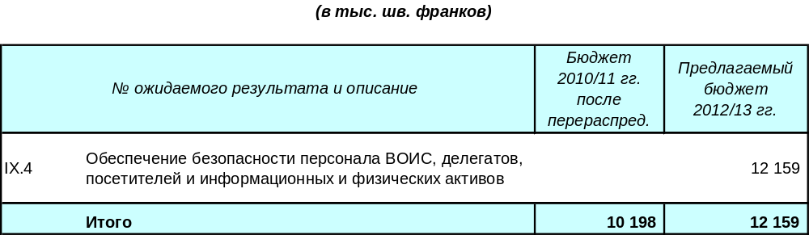

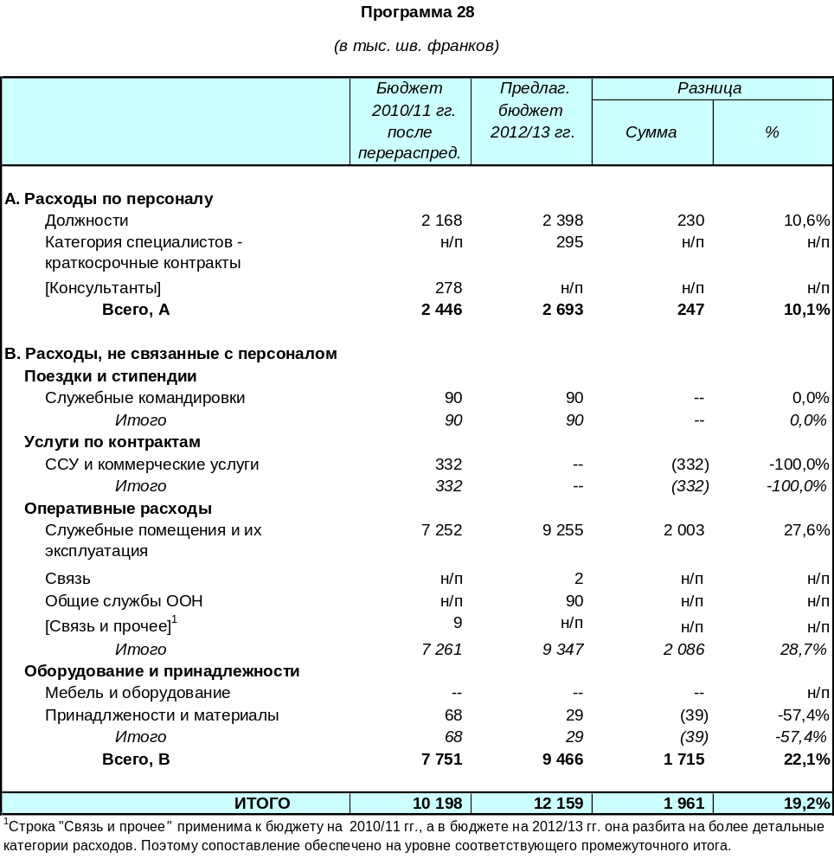

* В отношении числа должностей для этой Программы см. таблицу в Приложении II.

ПРОГРАММА 29 Строительные проекты

КОНТЕКСТ ПЛАНИРОВАНИЯ

В декабре 2008 г. государства-члены утвердили работу по подготовке архитектурно-технического досье (первый этап) по строительству нового конференц-зала. В октябре 2009 г. государствами-членами был утвержден план реализации второго этапа Проекта.

В октябре 2009 г. местным властям было подано заявление о предоставлении дополнительного разрешения на строительство; это разрешение было предоставлено в июне 2010 г.. В феврале 2011 г. Комиссия, состоящая из представителей государств-членов, выбрала Генерального подрядчика.

Ассамблеи ВОИС утвердили финансирование второго этапа Проекта путем ассигнования 24 млн. шв. франков из резервов ВОИС и получение коммерческого займа в сумме 40 млн. шв. франков. В октябре 2010 г. с банками было подписано дополнительное соглашение о продлении действующего контракта на займ в отношении нового строительного проекта с целью включения последней суммы.

В этом контексте основная задача на двухлетний период 2012-2013 гг. будет заключаться в завершении строительства нового конференц-зала, который обещает стать уникальным и весьма заметным архитектурным объектом. Кроме того, вместе со строительством конференц-зала будут осуществлены значительные работы по модернизации нескольких нижних этажей здания AB, которые необходимо провести в связи с его близостью к новому конференц-залу.

Что касается нового административного здания, строительство которого было завершено в двухлетнем периоде 2010-2011 гг., основная задача будет состоять в обеспечении поддержания на минимальном уровне амортизационных расходов по банковской ссуде и минимальном использовании в течение гарантированного периода строительства оставшихся средств, выделенных в рамках утвержденного консолидированного бюджета.

СТРАТЕГИИ ОСУЩЕСТВЛЕНИЯ И РИСКИ

Для целей строительства нового конференц-зала будет и дальше использоваться система руководства и структура управления, основанные на передовой практике и модели, применявшейся с самого начала осуществления проекта строительства нового административного здания. Она будет применяться, в частности, в процессе мониторинга и управления оценкой рисков применительно к качеству, строительству, бюджету и своевременности реализации проекта на основе установленных нормативов, использовавшихся при строительстве нового административного здания. Особое внимание будет уделено обеспечению того, чтобы подход к реализации нового строительного проекта включал уроки, извлеченные из опыта предыдущего строительства. Кроме того, приоритетное внимание будет уделяться использованию расчетливого подхода при использовании утвержденных фондов на новый строительный проект.

Потенциальное отрицательное влияние работ по строительству нового конференц-зала на ежедневную деятельность Организации и неизбежные сбои в ежедневной работе и заседаниях государств-членов в течение двухлетнего периода будут минимизированы за счет улучшения координации между секторами, действующими по линии Программы 29 и всеми другими программами. Такие последствия, а также возможные технические нарушения в связи с работами по строительству нового здания, могут потребовать освобождения части здания AB и временного перемещения сотрудников, а также проведения ряда совещаний вне этого здания. Такой риски может быть частично уменьшен посредством внимательного мониторинга реализации строительного проекта в рамках настоящей Программы в сотрудничестве с внешними сторонами (архитектор, генеральный подрядчик, координатор проекта и т.д.) как часть установленного процесса мониторинга. Кроме того, в оценку риска будут включены альтернативы в отношении служебных помещений и мест проведения заседаний.

ТАБЛИЦА РЕЗУЛЬТАТОВ

Ожидаемые результаты | Показатели результативности | Базовые показатели | Целевые показатели
Ввод в эксплуатацию нового конференц-зала и соответствующих средств для проведения заседаний государств-членов | Строительство нового конференц-зала и установка соответствующего оборудования согласно утвержденному качеству, бюджету и графику | н/п | н/п
Снижение до минимума расходов, связанных с новым административным зданием | Использование оставшихся средств в рамках утвержденного консолидированного бюджета и ассигнований в течение гарантийного периода строительства | н/п | н/п

РЕСУРСЫ ДЛЯ ПРОГРАММЫ 29*

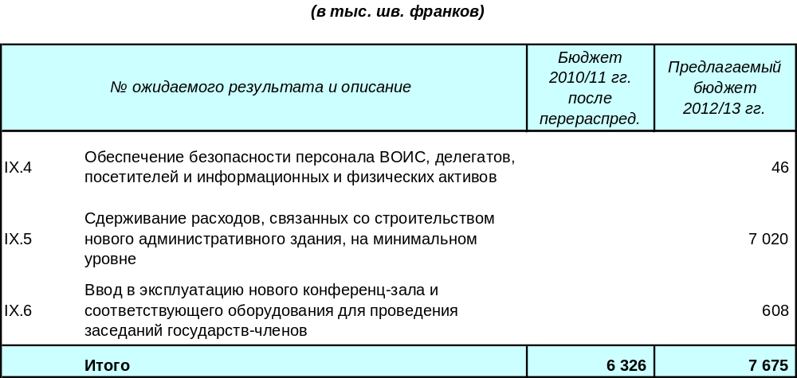

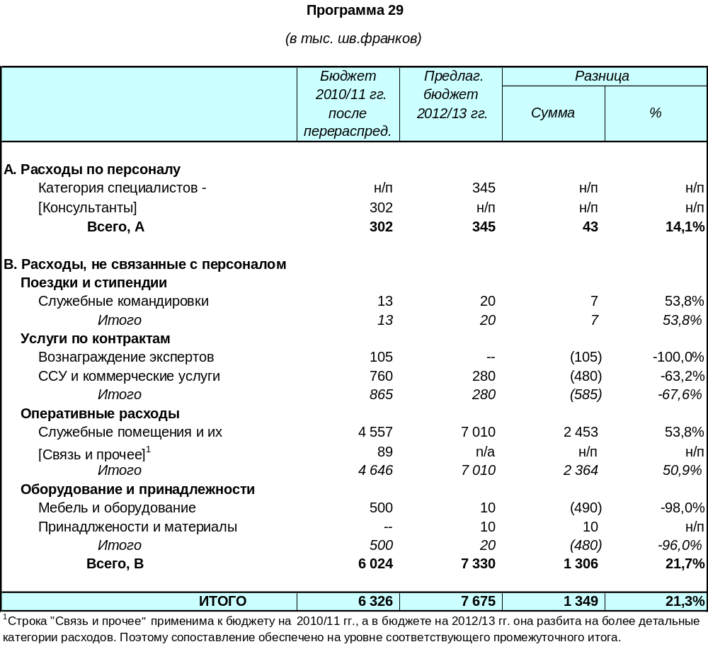

* В отношении числа должностей для этой Программы см. таблицу в Приложении II.

IV. ПРИЛОЖЕНИЯ

Приложение I. Бюджет на 2012-2013 гг. в разбивке по программам

Приложение II. Должности на 2012-2013 гг. в разбивке по программам

Приложение III. Распределение прогнозируемых доходов и бюджетных расходов по Союзам

Приложение IV. Динамика спроса на услуги в рамках Системы РСТ, Мадридской и Гаагской систем в среднесрочном плане

Приложение V. Средства доверительных фондов, которые потенциально могут быть использованы для выполнения программы на 2012-2013 гг.

Приложение VI. Показатели эффективности функционирования Оперативного отдела РСТ

Приложение VII. Органиграмма ВОИС

Приложение VIII. Последствия перехода на МСУГС для бюджетной практики

Приложение IX. Бюджет на 2012-2013 гг. в разбивке по ожидаемым результатам и программам

Приложение X. Связи Повестки дня в области развития с программой и бюджетом на 2012-2013 гг.

ПРИЛОЖЕНИЕ I БЮДЖЕТ НА 2012-2013 ГГ. В РАЗБИВКЕ ПО ПРОГРАММАМ

Таблица I/1 Бюджет на 2010-2011 гг. после переносов в разбивке по программам
(в тыс. шв. франков)

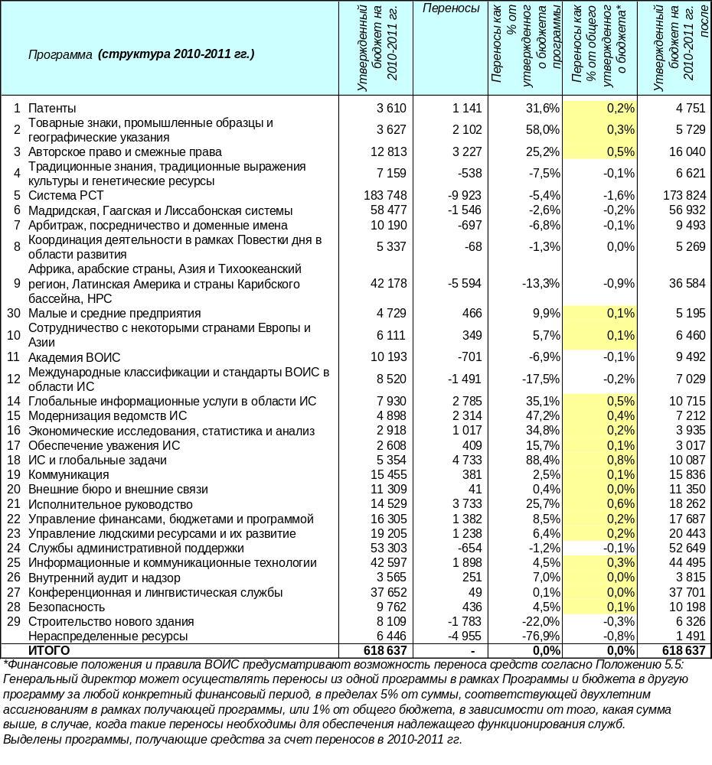

Таблица I/II Пересмотренный бюджет на 2010-2011 гг. после переносов в разбивке по программам
(в тыс. шв. франков)
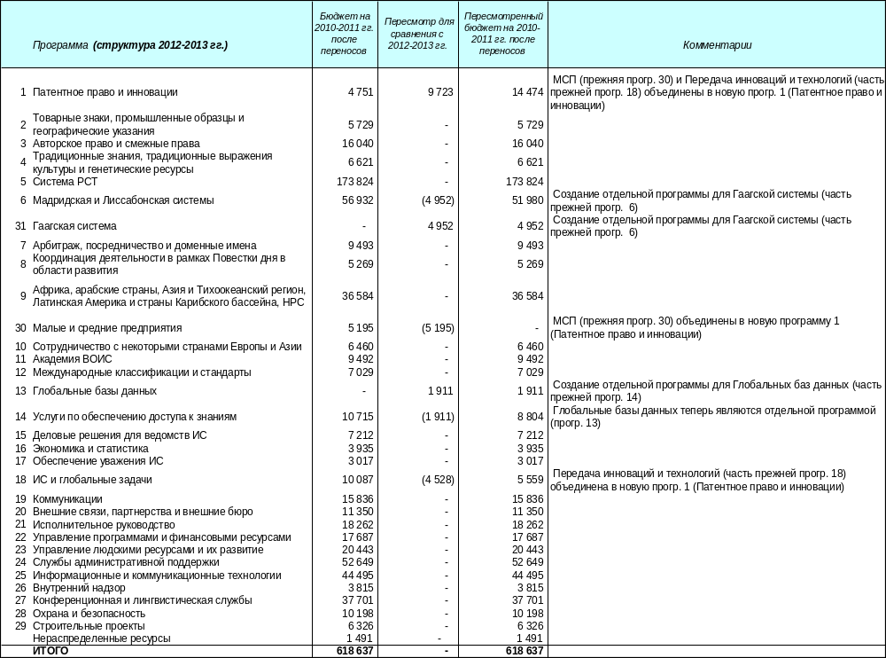

Таблица I/III Бюджет на 2012-2013 гг. в разбивке по программам
(в тыс. шв. франков)

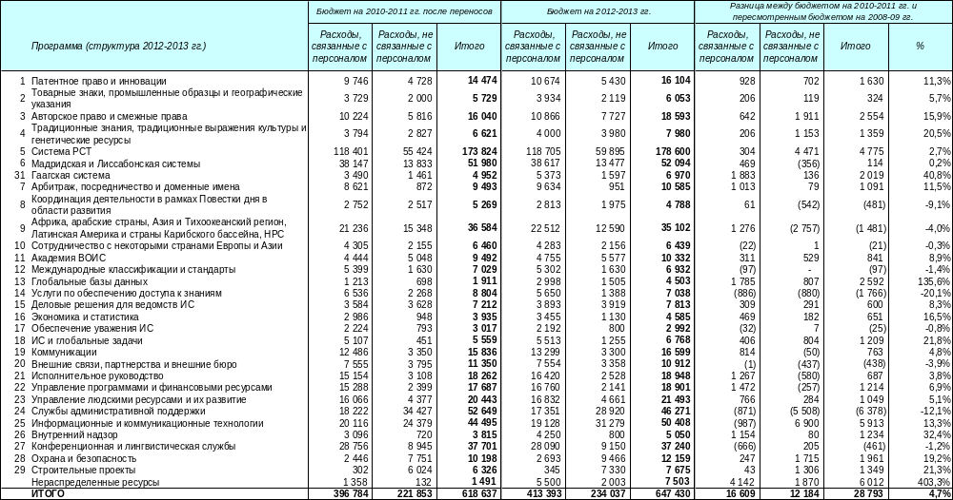

[Приложение II следует]
ПРИЛОЖЕНИЕ II ДОЛЖНОСТИ НА 2012-2013 ГГ. В РАЗБИВКЕ ПО ПРОГРАММАМ

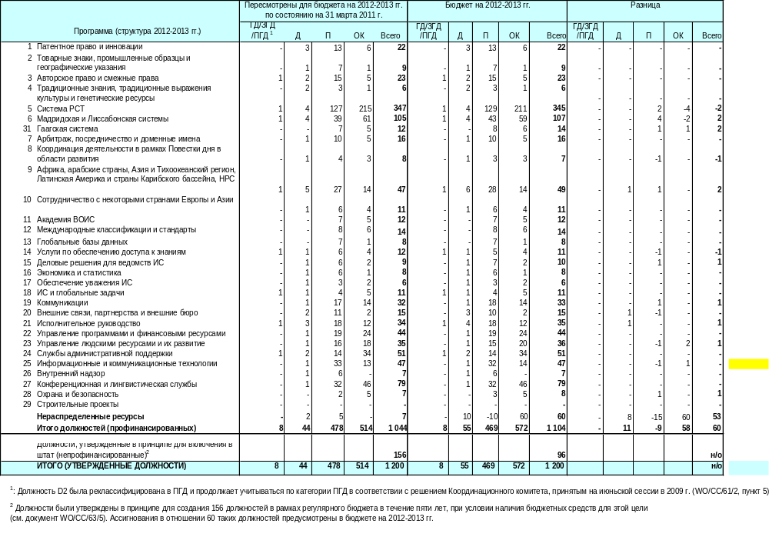
[Приложение III следует]

ПРИЛОЖЕНИЕ III РАСПРЕДЕЛЕНИЕ ПРОГНОЗИРУЕМЫХ ДОХОДОВ И БЮДЖЕТНЫХ РАСХОДОВ ПО СОЮЗАМ

ВВЕДЕНИЕ

- В соответствии с Финансовыми положениями и правилами ВОИС (правило 102.2) в предлагаемых Программе и бюджете бюджет на двухлетний период должен быть представлен по всей Организации, а также отдельно для каждого Союза.

РАСПРЕДЕЛЕНИЕ БЮДЖЕТНЫХ РАСХОДОВ ПО СОЮЗАМ

- Следует напомнить, что утвержденная методология распределения расходов по Союзам основана на определении прямых и непрямых расходов Союзов. Программы распределяются по категориям прямой деятельности Союза и непрямой деятельности Союза так, как описано ниже.

- ПРЯМЫЕ РАСХОДЫ СОЮЗА – это расходы на осуществление конкретных видов деятельности в рамках Союза плюс соответствующая доля смежных административных и других бюджетных расходов.

3.1 Конкретные виды деятельности, осуществляемые в рамках Союза: К ним относятся следующие виды деятельности и бюджетные расходы. Когда на тот или иной Союз приходится лишь часть расходов программы, основой для распределения расходов служат соответствующие доли Союза в этих расходах, которые предварительно оцениваются руководителями соответствующих программ. Когда программа осуществляется только одним Союзом, на его счет относятся все расходы этой программы.

3.1.1 Союзы, финансируемые за счет взносов: Программы 1 (Патентное право и инновации) (частично), 2 (Товарные знаки, промышленные образцы и географические указания) (частично), 3 (Авторское право и смежные права) (частично), 4 (Традиционные знания, традиционные выражения культуры и генетические ресурсы), 7 (Арбитраж, посредничество и доменные имена) (частично), 12 (Международные классификации и стандарты) (частично) и 14 (Услуги по обеспечению доступа к знаниям) (частично).
3.1.2 Союз РСТ: Программы 1 (Патентное право и инновации) (частично), 5 (Система PCT), 7 (Арбитраж, посредничество и доменные имена) (частично), 12 (Международные классификации и стандарты) (частично), 13 (Глобальные базы данных) (частично) и 14 (Услуги по обеспечению доступа к знаниям) (частично).
3.1.3 Мадридский союз: Программы 2 (Товарные знаки, промышленные образцы и географические указания) (частично), 6 (Мадридская и Лиссабонская системы) (частично), 7 (Арбитраж, посредничество и доменные имена) (частично), 12 (Международные классификации и стандарты) (частично), 14 (Услуги по обеспечению доступа к знаниям) (частично) и 25 (Информационные и коммуникационные технологии).
3.1.4 Гаагский союз: Программы 2 (Товарные знаки, промышленные образцы и географические указания) (частично), 7 (Арбитраж, посредничество и доменные имена) (частично), 12 (Международные классификации и стандарты) (частично) и 14 (Услуги по обеспечению доступа к знаниям) (частично).
3.1.5 Лиссабонский союз: Программы 2 (Товарные знаки, промышленные образцы и географические указания) (частично), 6 (Мадридская и Лиссабонская системы) (частично), 7 (Арбитраж, посредничество и доменные имена) (частично) и 14 (Услуги по обеспечению доступа к знаниям) (частично).

3.2 Прямые административные расходы Союза: К ним относятся расходы всех программ в рамках Стратегической цели IX (Программы 21-29) и «нераспределенные расходы». Распределение бюджетных расходов осуществляется в два этапа. На первом этапе определяются совокупные прямые административные расходы всех Союзов исходя из соотношения совокупной численности персонала программ, напрямую связанных с деятельностью Союзов, и совокупной численности персонала всех программ за исключением программ в рамках Стратегической цели IX. На втором этапе эти прямые административные расходы Союзов распределяются между соответствующими Союзами исходя из относительной доли численности персонала каждого Союза в совокупной численности персонала программ, напрямую связанных с деятельностью Союза.

- НЕПРЯМЫЕ РАСХОДЫ СОЮЗА – это доля каждого Союза в бюджетных расходах программ, не связанных напрямую с деятельностью соответствующего Союза, плюс доля смежных административных и других бюджетных расходов.

4.1 Непрямые расходы Союза: К ним относится деятельность и бюджетные расходы по следующим Программам: Программы 1 (Патентное право и инновации) (частично), 2 (Товарные знаки, промышленные образцы и географические указания) (частично), 3 (Авторское право и смежные права) (частично), 8 (Координация деятельности в рамках Повестки дня в области развития), 9 (Африка, арабские страны, Азия и Тихоокеанский регион, страны Латинской Америки и Карибского бассейна, наименее развитые страны), 10 (Сотрудничество с некоторыми странами Европы и Азии и некоторыми средиземноморскими государствами), 11 (Академия ВОИС), 15 (Деловые решения для ведомств ИС), 16 (экономика и статистика), 17 (Обеспечение уважения ИС), 18 (ИС и глобальные задачи), 19 (Коммуникация) и 20 (Внешние связи, партнерства и внешние бюро). Расходы каждой из этих программ распределяются между Союзами, исходя из их соответствующей способности покрывать такие расходы в двухлетнем периоде. Этот показатель исчисляется как разница между соответствующим прогнозируемым доходом Союза в двухлетнем периоде и другими отнесенными на счет Союза расходами и нормой минимальных обязательных резервов («целевой минимальный показатель уровня резервов»). Целевой минимальный показатель уровня резервов исчисляется исходя из нормы обязательных резервов для предшествующего двухлетнего периода. Применяемая методология обеспечивает пропорциональное распределение непрямых расходов по Союзам на основе средств (активного сальдо), заработанных в текущем двухлетнем периоде. Только в том случае, если дополнительный доход за двухлетний период будет недостаточным, будут использованы избыточные резервы для покрытия оставшейся части непрямых расходов с учетом их относительной доли применительно к каждому Союзу.

4.2 Непрямые административные расходы: К ним относятся бюджетные расходы по Программам 21-29, которые не были включены в категорию прямых расходов Союза, а также сумма, отраженная в предлагаемом бюджете в статье «Нераспределенные расходы». Распределение этих бюджетных расходов осуществляется исходя из способности покрытия (т.е. в соответствии с теми же принципами, которые касаются непрямых расходов Союза).

- Ниже представлены таблицы, составленные с применением вышеизложенной методологии:

- Таблица III/1. Сводные финансовые показатели на 2012-2013 гг. в разбивке по Союзам
- Таблица III/2. Предполагаемые доходы на 2012-2013 гг. в разбивке по Союзам
- Таблица III/3. Предлагаемый бюджет на 2012-2013 гг. в разбивке по программам и Союзам
- Таблица III/4. Общий сценарий на 2012-2013 гг. в разбивке по Союзам

Таблица III/1 Сводные финансовые показатели на 2012-2013 гг. в разбивке по Союзам
(в тыс. шв. франков)

Таблица III/2 Предполагаемые доходы на 2012-2013 гг. в разбивке по Союзам
(в тыс. шв. франков)

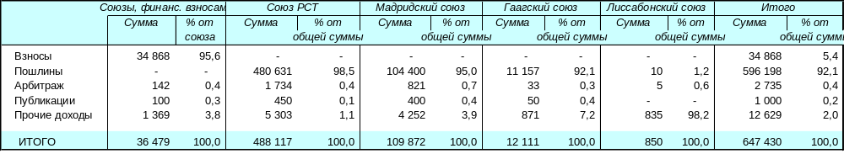

Таблица III/3 Предлагаемый бюджет на 2012-2013 гг. в разбивке по программам и Союзам
(в тыс. шв. франков)
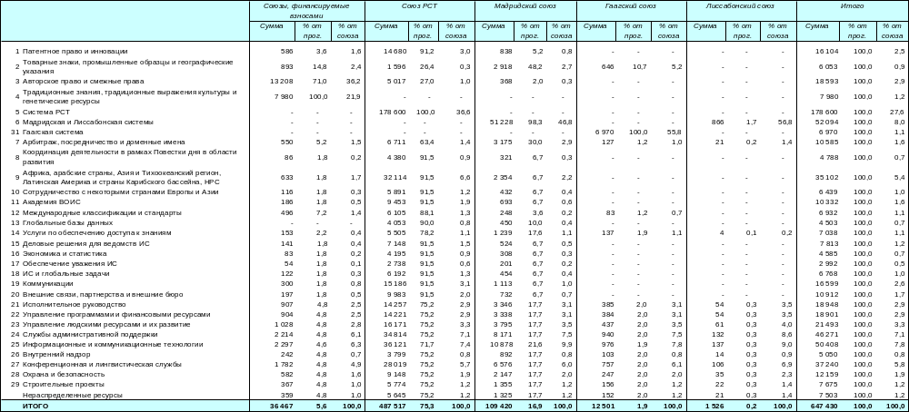

Таблица III/4 Общий сценарий на 2012-2013 гг. в разбивке по Союзам
(в тыс. шв. франков)

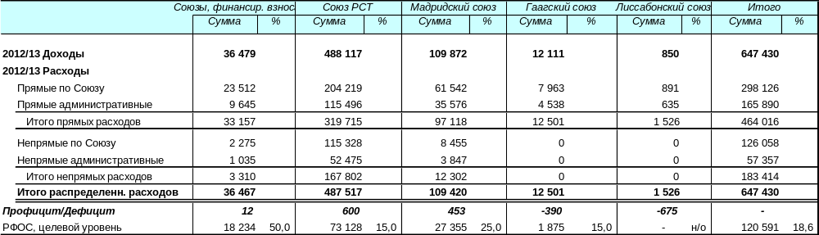

[Приложение IV следует]

ПРИЛОЖЕНИЕ IV ДИНАМИКА СПРОСА НА УСЛУГИ В РАМКАХ СИСТЕМЫ PCT, МАДРИДСКОЙ И ГААГСКОЙ СИСТЕМ В СРЕДНЕСРОЧНОМ ПЛАНЕ

PCT

1 На объем доходов в рамках системы PCT влияют различные факторы, в том числе спрос на услуги РСТ и поведение заявителей. В свою очередь на спрос на услуги PCT влияет целый ряд внешних и внутренних факторов. Внешние факторы включают следующее: состояние экономики в мире, а также в странах с наибольшим спросом и самыми высокими темпами его роста; объемы инвестиций в научные исследования и опытно-конструкторские работы (НИОКР); степень доверия к технике; и колебания обменного курса. Внутренние факторы включают следующее: уровень пошлин в рамках системы РСТ в сравнении с другими возможными механизмами подачи заявок; привлекательность и ценность услуг РСТ в сравнении с другими возможными механизмами подачи заявок; общая уверенность в эффективности функционирования патентной системы; и патентные стратегии отдельных корпораций.

2 Влияние поведения заявителей на доходы в рамках системы РСТ можно охарактеризовать следующим образом:

(i) пошлина за дополнительные страницы: Международное бюро получает 15 шв. франков за каждую страницу сверх 30 страниц в заявке.

(ii) международная предварительная экспертиза: заявители, использующие международную предварительную экспертизу в соответствии с Главой II PCT, обязаны уплачивать дополнительную пошлину («пошлина за обработку»).

(iii) электронная подача: заявителям, использующим электронные средства подачи заявок (вместо подачи в бумажной форме), предоставляются скидки.

(iv) Международное бюро как Получающее ведомство: заявители, которые подают свою заявку в Международное бюро, выступающие в качестве получающего ведомства (МБ/ПВ), обязаны уплачивать специальную пошлину («пошлина за передачу»).

3 Ниже приводятся данные о нынешних прогнозах относительно уровня спроса; ожидаемого числа требований в соответствии с Главой II; ожидаемого числа электронных заявок; и ожидаемых масштабов использования услуг МБ/ПВ.

Прогнозируемое число заявок в рамках системы PCT (спрос)

4 После того, как, начиная с 2009 г., число заявок из года в год снижалось почти на 5%, в 2010 г. число заявок, поданных в рамках системы РСТ, выросло на 5,3% благодаря большому числу заявок, поданных заявителями из Китая (+56%), Республики Корея (+21%) и Японии (+8%), при этом умеренное оживление наблюдалось в ЕПВ (+3%). Общее число поданных заявок полностью восстановилось до предкризисного уровня, поскольку продолжающееся падение числа заявок по процедуре РСТ, поданных заявителями США, было компенсировано высокими показателями в других ведущих странах по числу поданных заявок в рамках системы РСТ.

5 На Диаграмме 1 показано прогнозируемое число заявок в рамках системы РСТ на период 2011-2015 гг. (на основе данных по состоянию на конец марта 2011 г.). Основанием для такого прогноза служит следующее предположение: число заявок, поданных по процедуре РСТ, возвратиться к своей изначальной тенденции по завершении периода финансового кризиса, оказавшего влияние на динамику подачи.

Диаграмма 1. Заявки по процедуре РСТ в 2009 -2015 гг.

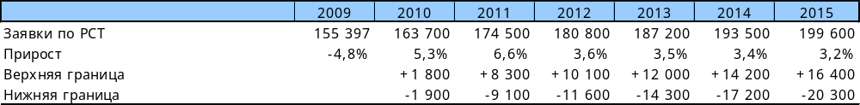

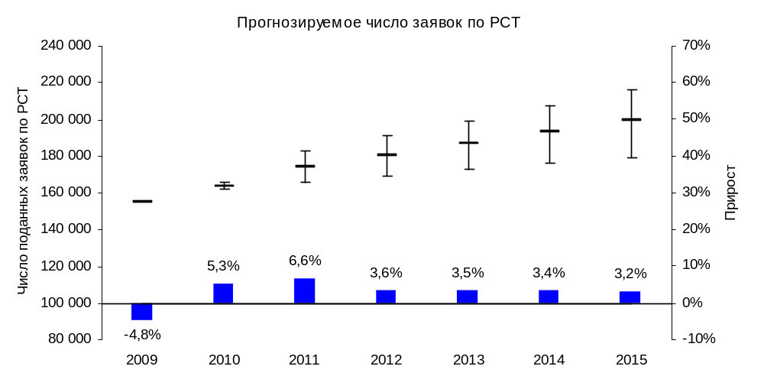

6. На Диаграмме 2, ниже, показано прогнозируемое число поданных заявок в разбивке по странам происхождения.

Диаграмма 2. Число заявок по PCT, поступивших из отдельных стран в период 2010-2015 гг.

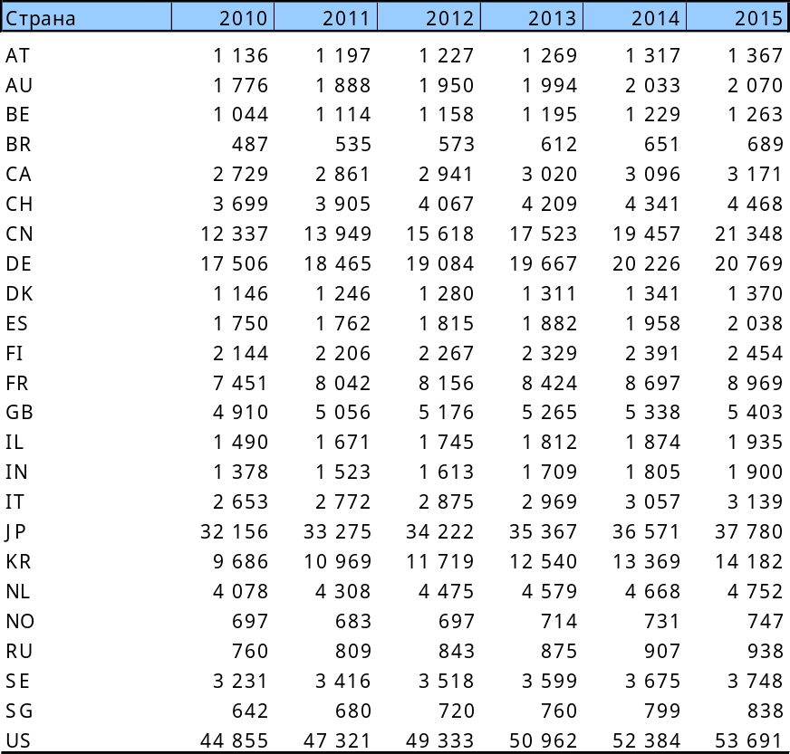

- На Диаграмме 3 показаны динамика числа требований по процедуре международной предварительной экспертизы в соответствии с Главой II PCT и соответствующий прогноз на период до 2015 г. Как следует из Диаграммы, в течение 2010-2015 гг. ожидается стабилизация числа требований в соответствии с Главой II на уровне около 13 000 в год. Долгосрочный спад в использовании процедуры в соответствии с Главой II вызван изменениями в инструкции к PCT, которые вступили в силу в 2002 г. и в 2004 г. Поскольку заявители по процедуре РСТ стали менее заинтересованы в проведении предварительной экспертизы, окончательные результаты, скорее всего, изменяться в сторону уменьшения.

Диаграмма 3. Требования в соответствии с Главой II в период 2007-2015 гг.

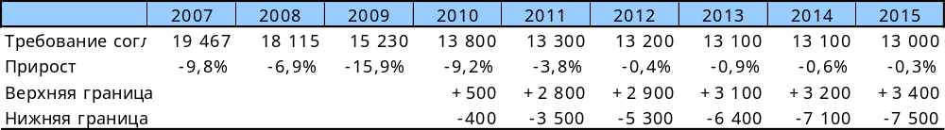

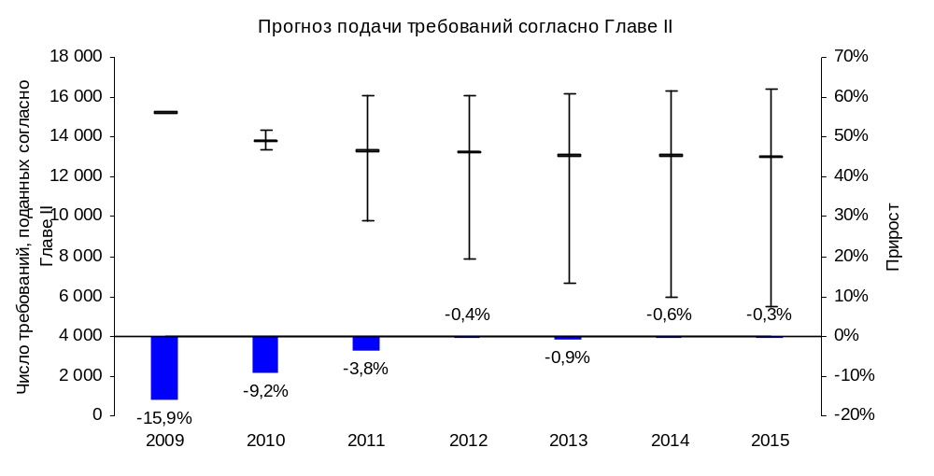

Использование электронных методов подачи заявок

- На Диаграмме 4, ниже, проиллюстрирована ожидаемая динамика использования электронных методов подачи заявок (EASY, PDF или XML) в виде процентной доли от общего числа поданных заявок. Как следует из Диаграммы, масштабы применения электронных методов подачи в период 2000-2008 гг. неуклонно росли. В 2010 г. доля заявок, поданных с использованием электронных методов, составила почти 81% от общего числа заявок, и, как ожидается, она будет продолжать расти.

Диаграмма 4. Использование электронных методов подачи заявок (EASY, PDF or XML)
в виде процентной доли от общего числа поданных заявок в период 2000-2015 гг.

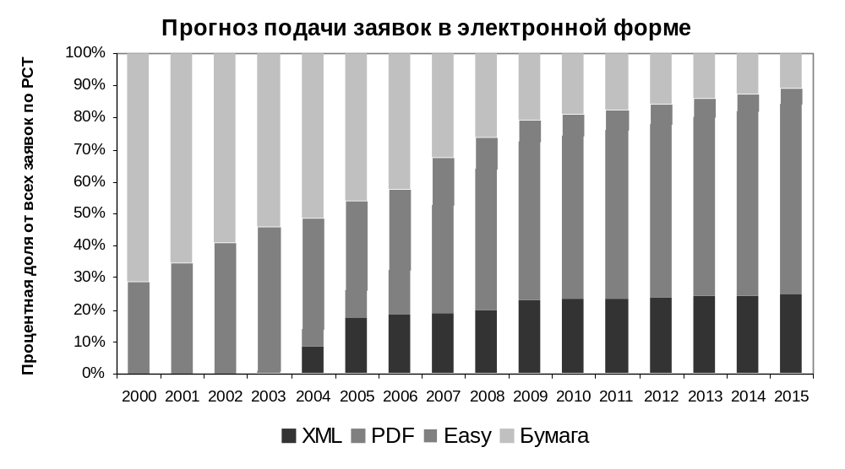

- На Диаграмме 5, ниже, указано ожидаемое число международных заявок по РСТ, поданных в Международное бюро как Получающее ведомство (МБ/ПВ). Как следует из диаграммы, число таких заявок в следующие несколько лет будет постепенно увеличиваться.

Диаграмма 5. Подача международных заявок по РСТ в МБ/ПВ в период 2009-2015 гг.

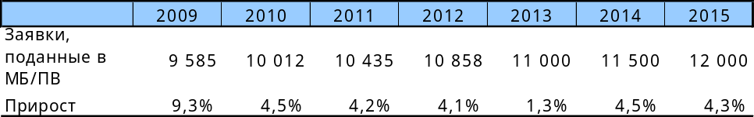

Ожидаемый объем доходов в рамках системы РСТ

- На Диаграммах 6 и 7 приводятся данные о фактических доходах в рамках системы РСТ в период 2009-2010 гг., а также сметных доходах в рамках этой системы в период 2011-2015 гг. в разбивке по видам доходов. В основу диаграмм положены данные об ожидаемом числе заявок (Диаграмма 1), ожидаемом уровне пошлин за дополнительные страницы, ожидаемом уровне требований в соответствии с Главой II (Диаграмма 3), ожидаемом числе заявок в электронной форме (Диаграмма 4) и ожидаемом числе заявок, поданных в МБ/ПВ (Диаграмма 5). Нынешняя шкала пошлин в рамках РСТ приводится в Диаграмме 9.

- На Диаграмме 6 приводится прогноз в отношении предположительного объема доходов в рамках системы РСТ, который основывается на том предположении, что (1) все пошлины уплачиваются в один и тот же год подачи заявки и (2) все пошлины конвертируются в швейцарские франки в соответствии с официальным обменным курсом ВОИС. В прогнозе относительно предположительного объема доходов в рамках системы РСТ отмечается возможный доход, получаемый за счет подачи заявок, без учета того, когда уплачиваются денежные суммы и каким образом они конвертируются в швейцарские франки. Поскольку большинство заявителей, в конце концов, уплачивают свои пошлины, прогноз относительно предположительного объема доходов отражает ожидание долгосрочного дохода. В смете учитываются основные элементы структуры пошлин в рамках системы РСТ: изъятия, сокращение размера пошлин при электронной подаче и сокращение размера пошлин для заявителей из стран с низкими доходами.

Диаграмма 6. Прогноз в отношении гипотетических доходов в рамках системы РСТ до 2015 г.

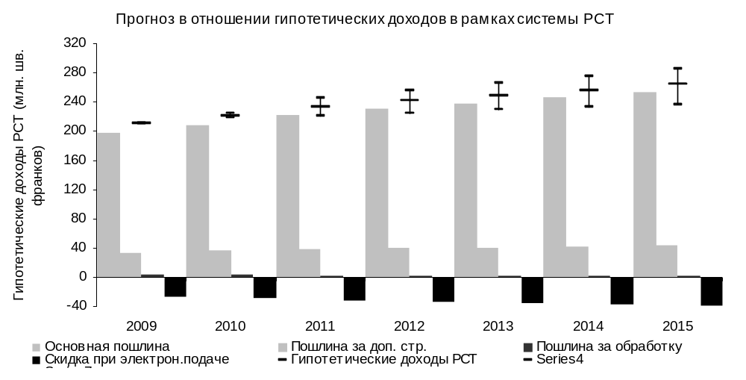

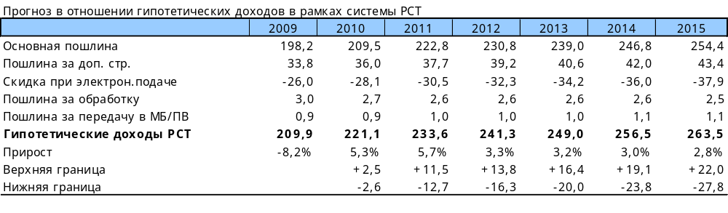

Влияние задержки с оплатой пошлин на доходы в рамках системы PCT

- Прогноз в отношении гипотетических доходов предполагает, что пошлины уплачиваются в течение того же года, в котором подана заявка. Однако ВОИС получает платежи с задержкой от одного до шести месяцев. Некоторые заявители – особенно те, которые подают заявку в начале года – уплачивают пошлины в течение того же самого года подачи заявки (обычно около 85% заявителей), тогда как другие производят оплату в следующем году (обычно около 15% заявителей). Таким образом, фактические доходы в рамках системы РСТ в любом конкретном году состоят из части платежей за заявки, поданные в предшествующем году, плюс часть платежей за заявки, поданные в том же самом году. В результате денежные суммы, полученные в любом году, не равнозначны тем, которые образованы за счет подачи заявок в том же самом году. Годовая разница между гипотетическими и реальными доходами не изменяет общие доходы на долгосрочную перспективу. Любой дефицит поступлений, обусловленный задержкой с оплатой пошлин, вероятно, будет компенсирован в следующем году. Если большая часть платежа откладывается до следующего года, фактические доходы в этом году уменьшатся, однако будут выше в следующем году. С другой стороны, если меньшая часть платежа переноситься на следующий год, фактические доходы в этом году возрастут, но уменьшатся в следующем году. В 2009 г. относительно небольшая часть платежа – около 13,3% – была отсрочена до 2010 г., что привело к получению фактических доходов в размере 8 млн. и потере 6 млн. на 2010 г. Скорректированные прогнозы в отношении доходов в рамках системы PCT до 2015 г. с учетом влияния задержки с оплатой пошлин представлены ниже на Диаграмме 7.

Диаграмма 7. Скорректированный прогноз относительно доходов в рамках системы РСТ до 2015 г.

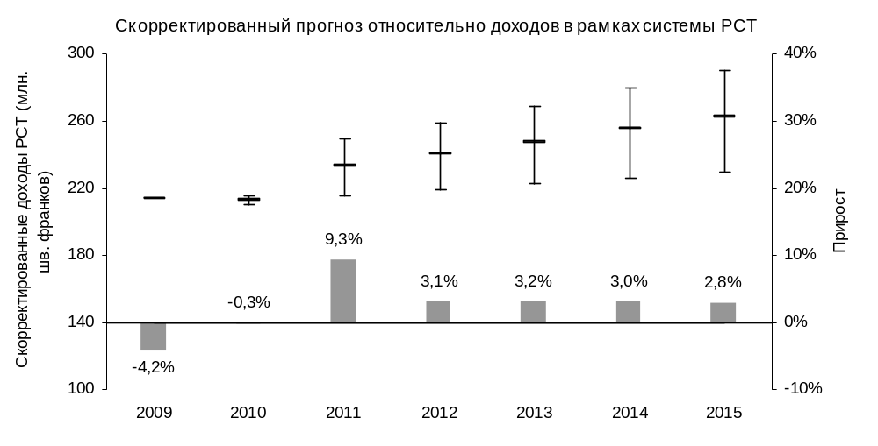

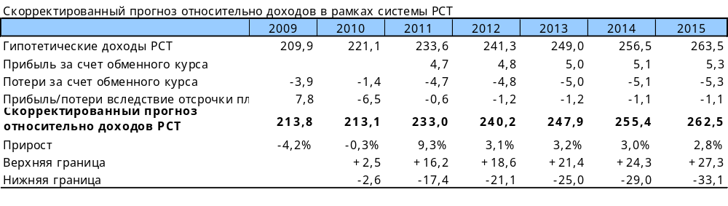

- Для бюджетных целей, включенные в Диаграмму 7 цифры были несколько скорректированы, с тем, чтобы учесть влияние возможных колебаний обменного курса. Последствия влияния колебаний обменного курса в период между подачей заявки в получающее ведомство и временем получения соответствующих пошлин в Международном бюро могут быть как позитивными, так и негативными.

Диаграмма 8. Шкала пошлин в рамках системы PCT
(по состоянию на 1 января 2004 г.)
(в шв. франках)

Основная пошлина | 1 400
Пошлина за каждую страницу сверх 30 | 15
Сокращение размера пошлин при электронной подаче | -100 (Easy)
 | -200 (PDF)
 | -300 (XML)
Пошлина за передачу в МБ/ПВ | 100
Пошлина за обработку | 200

Диаграмма 9. Пересмотренная шкала пошлин в рамках системы PCT
(по состоянию на 1 июля 2008 г.)
(в шв. франках)
Основная пошлина | 1 330
Пошлина за каждую страницу сверх 30 | 15
Сокращение размера пошлин при электронной подаче | -100 (Easy)
 | -200 (PDF)
 | -300 (XML)
Пошлина за передачу в МБ/ПВ | 100
Пошлина за обработку | 200

Мадрид

Мадрид – Прогнозируемый спрос на услуги по международной регистрации
- На Диаграмме 1 показана динамика фактического числа заявок, поданных в рамках Мадридской системы в период 2006-2010 гг., а также соответствующий прогноз на пятилетний период 2010-2015 гг.

Диаграмма 1. Спрос на международную регистрацию в рамках Мадридской системы

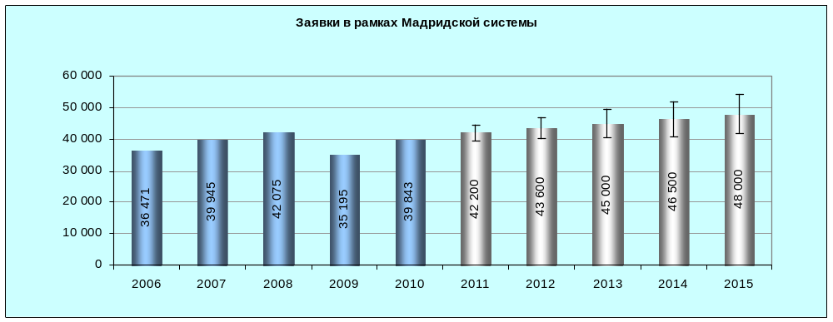

- Оценочные данные на период 2011-2015 гг. основываются на модели прогнозирования, учитывающей динамику спроса за последние 15 лет, анализ краткосрочной тенденции и постепенное увеличение числа участников Мадридской системы, ожидаемое в последующие годы. Этот и другие внешние факторы, в частности неожиданное значительное увеличение числа участников, может привести к пересмотру результатов. Таким образом, на 2011 г. ожидается рост в размере около 5,9%. После этого, следуя историческим средним цифрам, цифры, указанные в Диаграмме 1 на 2012-2015 гг., показывают ежегодный рост в пределах 3,3%.

Мадрид - Прогнозируемый спрос на услуги по продлению регистраций
- На Диаграмме 2 показана динамика фактического роста числа продлений, зарегистрированных в период 2001-2010 гг., а также соответствующий прогноз на пятилетний период 2011-2015 гг.

Диаграмма 2. Спрос на продление регистрации в рамках Мадридской системы

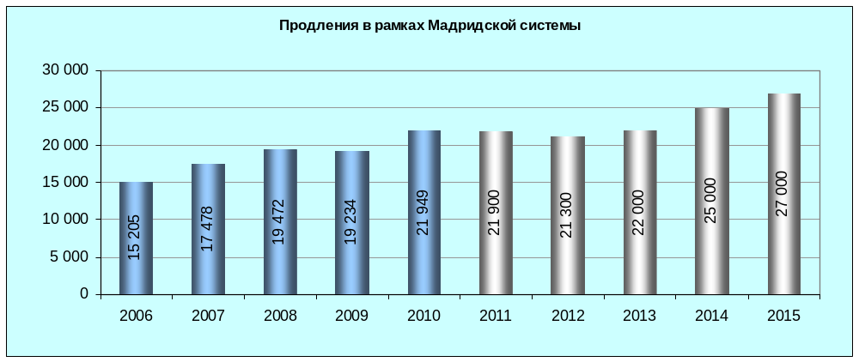

- За последние десять лет число продлений колебалось в зависимости от числа регистраций и продлений, срок действия которых истекает в каждом конкретном году, причем средние темпы продления составляют 47%.
- Прогноз на период 2011-2015 гг. основывается на тенденции изменения числа продлений за последние 15 лет и фактическом числе регистраций, срок действия которых истекает (если они не будут продлены) в следующие шесть лет. Оценочные данные исчислены, исходя из предположения о том, что ежегодно продляется 47% всех регистраций, срок действия которых истекает в каждом соответствующем году.

Ожидаемый уровень доходов в виде пошлин в рамках Мадридской системы
- Доходы в виде пошлин в рамках Мадридской системы формируются за счет оплаты трех категорий услуг, предлагаемых ВОИС в рамках Мадридской системы, в частности: (а) внесение записи о международных регистрациях; (b) внесение записи о продлении срока действия регистраций; (с) другие услуги, включая внесение записи о последующих указаниях и других изменениях, а также предоставление выписок. Процентная доля каждой из этих категорий услуг изменяется в динамике по времени, однако оставалась стабильной в период 2008-2010 гг. В 2010 г. на долю этих трех категорий услуг приходилось соответственно 54,7%, 29,6% и 15,7% всех доходов в виде пошлин в рамках Мадридской системы.

- На Диаграмме 3 показаны фактические доходы в виде пошлин в рамках Мадридской системы в период 2006-2010 гг., а также соответствующие сметные доходы в период 2011-2015 гг., применительно к каждой из трех вышеупомянутых категорий услуг. Сметные доходы основаны на числе международных регистраций и продлений, записи о которых, как ожидается, будут внесены в 2011-2015 гг., как указано ниже, в Таблице 1 (что в свою очередь основано на прогнозе числа заявок и продлений, указанных выше, в Диаграммах 1 и 2).

Диаграмма 3. Ожидаемый уровень доходов в виде пошлин в рамках Мадридской системы в разбивке по источникам

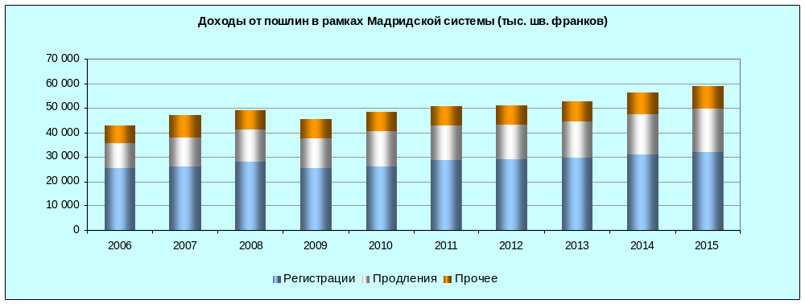

- В 2008-2010 гг. соотношение между доходами от международных регистраций и продлений, с одной стороны, и доходов от других услуг, с другой, в среднем составляло 84/16. На последующие годы это соотношение может быть оценено также на уровне 84/16.

- В Таблице 1 приведена информация о действительном и ожидаемом числе регистраций и продлений в период 2006-2015 гг., а также действительном и ожидаемом изменении среднего размера пошлины в течение этого периода. Средний размер пошлины исчисляется путем деления совокупных доходов в виде пошлин в рамках Мадридской системы на общее число регистраций и продлений в каждом соответствующем году.

Таблица 1. Совокупный доход в виде пошлины и средний размер пошлины в рамках Мадридской системы

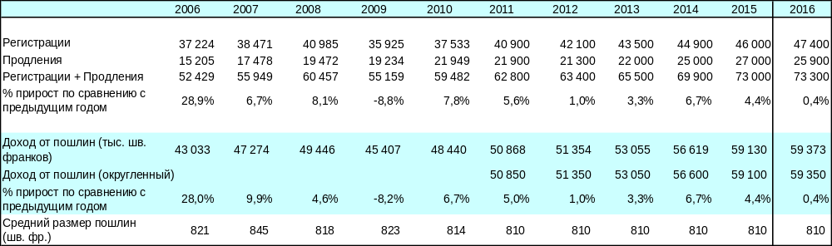

- Как следует из Таблицы 1, средний размер пошлины составил 814 шв. франков в 2010 г., 823 шв. франка в 2009 г. и 818 шв. франков в 2008 г. В 2007 г. средний размер пошлины составлял 845 шв. франков. Однако это цифра имеет искажение в связи с доходом 936 тыс. шв. франков, не относящимся к доходам в виде пошлин, являющимся результатом специальной процедуры, которая была применена в 2007 г. в связи с присоединением Черногории. Если вычесть эту сумму из общего итога, средний размер пошлины в 2007 г. составлял 828 шв. франков. При консервативном подходе предполагаемый размер пошлины в ближайшие годы может составить 810 шв. франков.

- Следует отметить, что приводимая выше смета доходов основана на предположении о том, что в последующие годы в шкалу пошлин, уплачиваемых Международному бюро в рамках Мадридской системы, не будут вноситься никакие изменения.

Гаага

Гаага – прогнозируемый спрос на услуги по международной регистрации
- На Диаграмме 1 показано фактическое число регистраций в рамках Гаагской системы, записи о которых Международное бюро вносило в период 2006-2010 гг., а также соответствующий прогноз на пятилетний период 2011-2015 гг.

Диаграмма 1. Регистрации и продления в рамках Гаагской системы

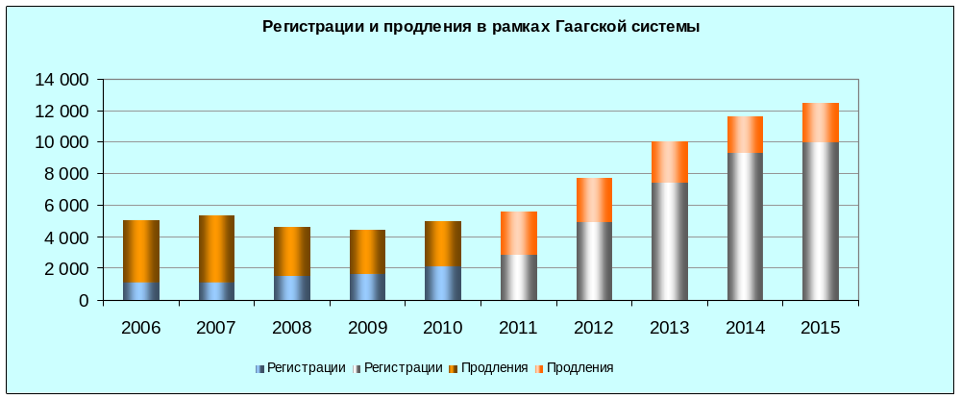
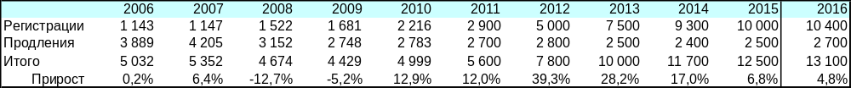

- Рост числа регистраций за период 2008-2010 гг. по сравнению с предшествующими годами является результатом присоединения Европейского Союза (ЕС) к Женевскому акту, которое произошло 1 января 2008 г., наряду с целенаправленной рекламно-пропагандистской деятельностью, осуществляемой на протяжении 2010 г. Оценочные данные на период 2011-2015 гг. учитывают ожидаемое в последующие годы постепенное увеличение числа членов Гаагской системы, включая крупнейшие в мире источники подачи заявок на промышленные образцы и страны, национальные режимы которых, вероятно, поощряют подачу пользователями заявок, содержащих один промышленный образец, а не множество.

- Ожидаемый рост важен, и по оценкам он составит 39,3% в 2012 г. и 28,2% в 2013 г., однако погрешность прогноза в отношении регистраций в рамках Гаагской системы на период 2011-2015 гг. выше, чем обычная погрешность, что обусловлено большей подверженностью Гаагской системы воздействию внешних факторов, включая возможное присоединение новых членов, обладающих значительным потенциалом в плане стимулирования деятельности по международной регистрации промышленных образцов.

Гаага – прогнозируемый спрос на услуги по продлению регистраций
- На Диаграмме 2 показано фактическое число продлений регистраций, записи о которых вносились в Гаагский международный реестр в период 2006-2010 гг., а также соответствующий прогноз на пятилетний период 2011-2015 гг.

- Для каждого данного года ожидаемое число продлений зависит от числа регистраций и продлений, записи о которых вносились пятью годами раньше, при этом доля продлений от общего числа регистраций в среднем составляла 51,9% за последние 15 лет, 53,5% за последние десять лет и 54,4% за последние пять лет.

- Данные на период 2011-2015 гг. исчислены, исходя из довольно консервативного предположения о том, что будут продлеваться 53% всех регистраций.

Ожидаемый уровень доходов в рамках Гаагской системы
- Доходы в виде пошлин в рамках Гаагской системы формируются за счет оплаты следующих трех категорий услуг, предлагаемых ВОИС: (а) внесение записей о международных регистрациях и их публикация; (b) внесение записей о продлении срока действий регистраций; (с) другие услуги, включая внесения записей об изменениях и предоставление выписок. В 2010 г. на долю каждой из этих трех категорий услуг приходилось соответственно 69%, 24% и 7% всех доходов в виде пошлин в рамках Гаагской системы. Ожидается, что это соотношение постепенно измениться в последующие годы, как показано на Диаграмме 2, ниже.

- На Диаграмме 2, ниже, показаны фактические доходы в виде пошлин в рамках Гаагской системы в период 2006-2010 гг., а также соответствующие сметные доходы в период 2011- 2015 гг.

Диаграмма 2. Ожидаемый уровень доходов в виде пошлин в рамках Гаагской системы в разбивке по источникам

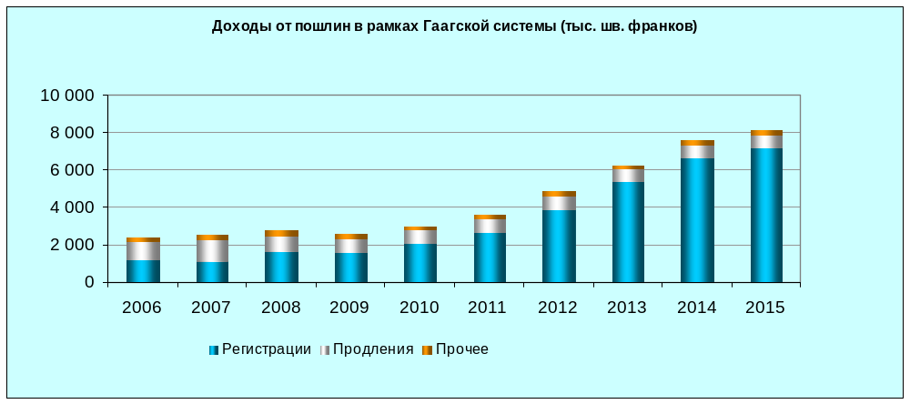
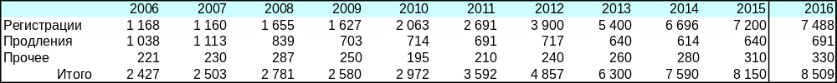

- Сметные доходы в период 2011-2015 гг. рассчитаны, исходя из ожидаемого числа международных регистраций и их продлений (Диаграмма 1), а также исходя из ожидаемого среднего размера пошлины, который повыситься с 623 шв. франков в 2012 г. до 652 шв. франков в 2015 г. Увеличение числа международных регистраций привело к повышению среднего размера пошлины в период 2008-2010 гг. по сравнению с 2006 г. и 2007 г. Ожидается, что эта тенденция сохраниться в 2011 г. Начиная с 2012 г., средний размер пошлин будет подвергаться влиянию числа промышленных образов на каждую регистрацию, которое, как ожидается, незначительно возрастет (см. пункт 32, выше).

Таблица 1. Совокупные доходы в виде пошлин и средний размер пошлины в рамках Гаагской системы

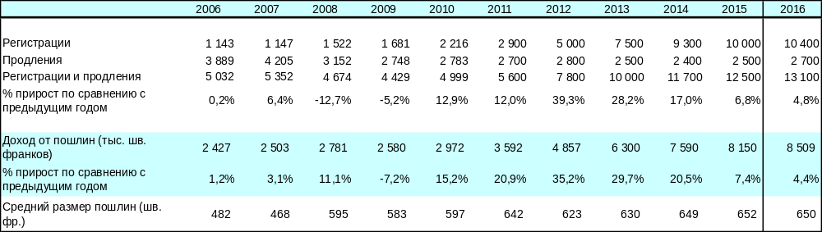

- Следует отметить, что приводимая выше смета доходов основана на предположении о том, что в последующие годы в шкалу пошлин, уплачиваемых Международному бюро в рамках Гаагской системы, не будут вноситься никакие изменения.

[Приложение V следует]

ПРИЛОЖЕНИЕ V Средства целевых фондов, которые потенциально могут быть использованы для выполнения программы на 2013-2013 гг.

Таблица 1. Средства доверительных фондов, которые потенциально могут быть использованы для выполнения программы на 2012-2013 гг. (в разбивке по донорам)
(в тыс. шв. франков) ¹

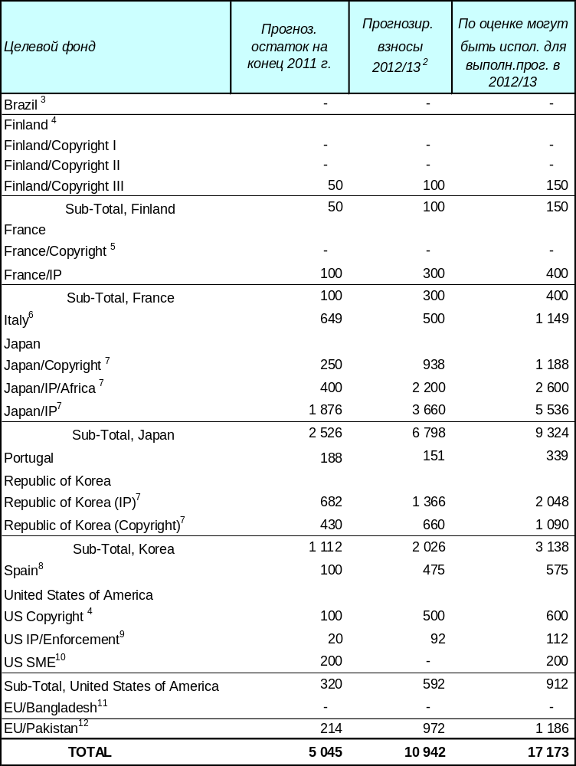

____________________________

¹ Цифры не включают процентный доход и корректировки обменного курса. Следует также отметить, что эти фонды, как правило, направляются на деятельность, реализация которой по срокам превышает или перекрывает один двухлетний период, по мере поступления доходов и несения расходов.

² Эта колонка является чисто показательной и основана на прежних моделях предоставления фондов. Она не отражает обязательств государств-членов, за исключением случаев, когда соответствующее соглашение о доверительных фондах содержит такое обязательство.

³ В настоящее время с правительством Бразилии обсуждается вопрос о заключении двустороннего соглашения об учреждении нового доверительного фонда Бразилии. Обсуждение предусматривает, что такой фонд мог бы быть посвящен поддержке деятельности в рамках сотрудничества Юг-Юг. В случае успешного завершения обсуждений предполагается, что эта таблица будет обновлена ко времени подготовки окончательного варианта Программы и бюджета на 2012-2013 гг.

⁴ К этому времени нет информации о возможных будущих взносах.

⁵ В настоящее время с правительством Франции обсуждается вопрос, касающийся доверительного фонда Франции (авторское право). Предполагается, что эта таблица будет обновлена ко времени подготовки окончательного варианта Программы и бюджета на 2012-2013 гг. и отразит результаты этого обсуждения.

[Продолжение на следующей странице]

Таблица 2. Средства доверительных фондов, которые потенциально могут быть использованы для выполнения программы в 2012-2013 гг. (в разбивке по программам)
(в тыс. шв. франков)

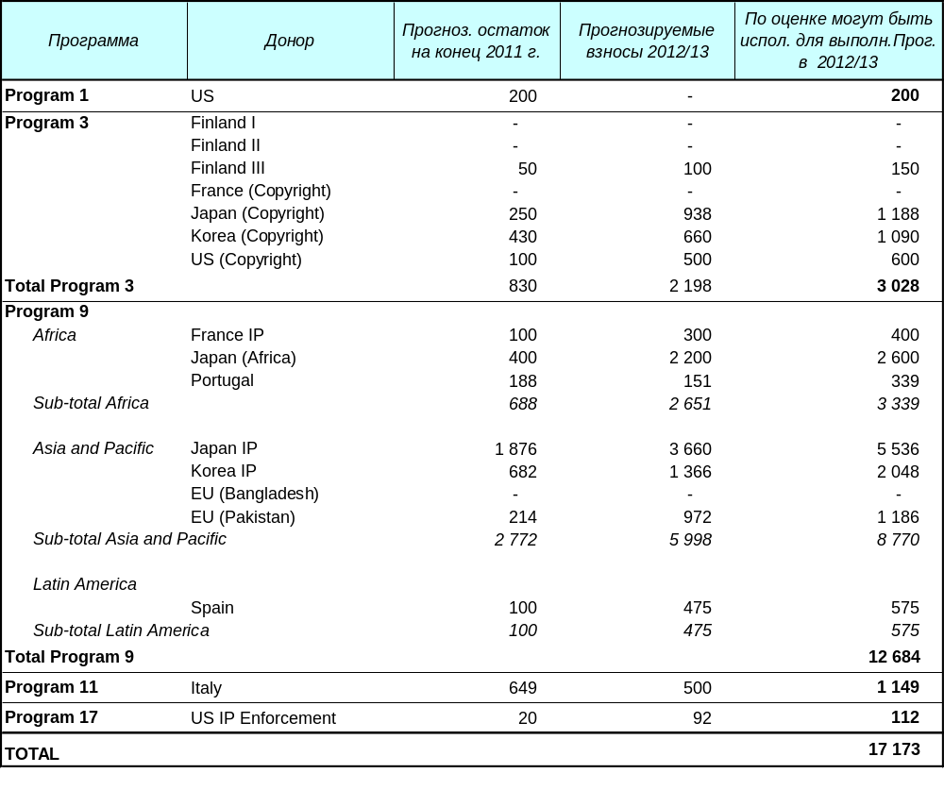

Просим обратиться к сноскам в Таблице 1. Следует также отметить, что некоторые из соглашений о доверительных фондах (EG Korea IP, Италия) предоставляют средства на осуществление деятельности, которая выходит за пределы региона / программы, указанных в Таблице 2 выше.

_____________________________
[Продолжение с предыдущей страницы]

⁶ Предполагается провести обсуждение с правительством Италии в отношении продления прогнозируемого взноса. Предполагается, что эта таблица будет обновлена ко времени подготовки окончательного варианта Программы и бюджета на 2012-2013 гг. и отразит результаты этого обсуждения.

⁷ Ежегодные взносы варьируются, и из года в год наблюдаются колебания.

⁸ Цифра, указанная в отношении возможных взносов в 2012-2013 гг., является предварительной, и средства предназначены конкретно для осуществления деятельности в регионе ЛАС (латиноамериканские страны).

⁹ Цифра, указанная в отношении планирования, в настоящее время касается только 2012 г., поскольку срок действия соглашения о доверительном фонде истекает в 2012 г.

¹⁰ Существует мнение, что этот доверительный фонд действует до конца 2011 г.

¹¹ Действие этого доверительного фонда должно закончиться в конце 2011 г.

¹² Это новый доверительный фонд, учрежденный в связи с реализацией совместного проекта с ЮНИДО и МТЦ, который должен финансироваться Европейским Союзом.

[Приложение VI следует]

ПРИЛОЖЕНИЕ VI ПОКАЗАТЕЛИ ЭФФЕКТИВНОСТИ ФУНКЦИОНИРОВАНИЯ ОПЕРАТИВНОГО ОТДЕЛА РСТ

ПОКАЗАТЕЛИ РЕЗУЛЬТАТИВНОСТИ РАБОТЫ ПРИМЕНИТЕЛЬНО К ОЖИДАЕМОМУ РЕЗУЛЬТАТУ
«ПОВЫШЕНИЕ ЭФФЕКТИВНОСТИ ОПЕРАТИВНЫХ ПОДРАЗДЕЛЕНИЙ МБ»

Вводная информация

В качестве преамбулы к показателям результативности применительно к ожидаемому результату «Повышение эффективности оперативных подразделений МБ» полезно рассмотреть эволюцию:

- Рабочей нагрузки Оперативного отдела PCT;
- Распределения этой рабочей нагрузки в соответствии с языками; и
- Числа сотрудников, которые призваны справляться с этой рабочей нагрузкой.

Показатели рабочей нагрузки

Рабочая нагрузка отслеживается на основе числа регистрационных экземпляров, полученных за год Международным бюро (МБ).

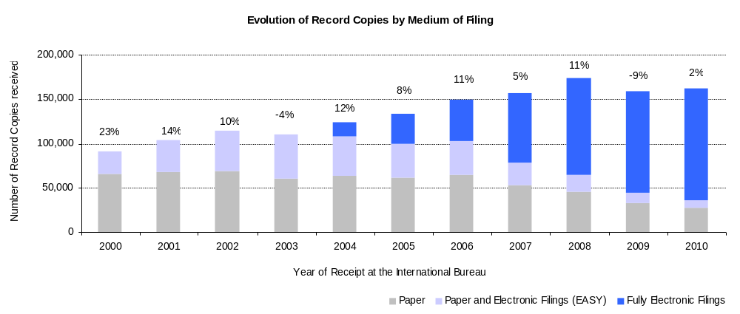

- В 2010 г. МБ получило свыше 162 000 регистрационных экземпляров, что на 2% больше, чем в 2009 г. В то время как число заявок, поданных в 2010 г., по оценкам, увеличилось на 5,7%, это увеличение не в полной мере отразилось на рабочей нагрузке МБ в 2010 г. из-за задержки во времени между датой, на которую подана международная заявка, и датой получения регистрационного экземпляра Международным бюро.

- Доля заявок, поданных полностью электронными методами, продолжала расти в 2010 г. и в настоящее время составляет 78% от общего числа поданных заявок.

Распределение в соответствии с языками

Одним из главных факторов, обусловливающих изменения в МБ, является растущая диверсификация языков, на которых составляются подаваемые заявки, в частности, вследствие расширения масштабов использования системы РСТ в странах Восточной Азии.

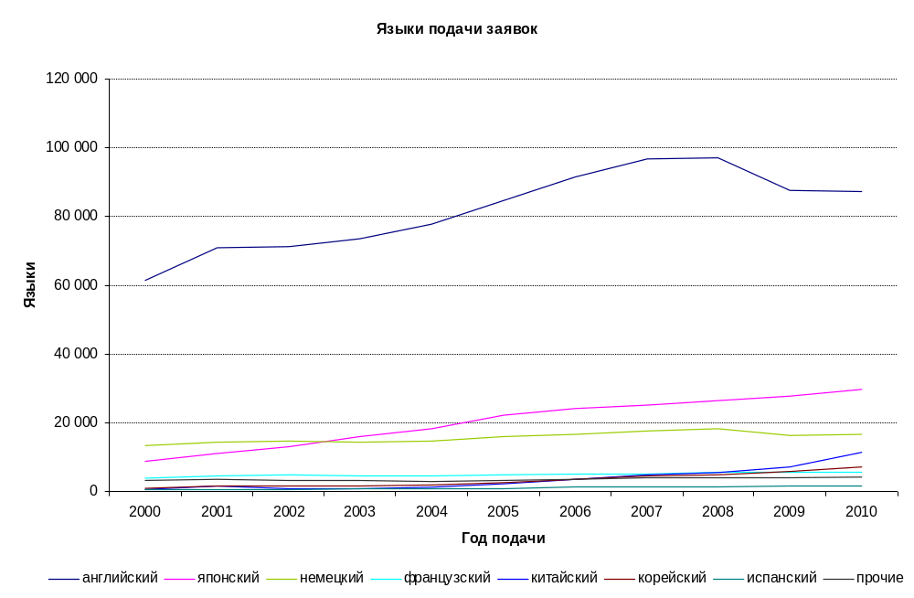
Как можно видеть, в то время как английский язык остается основным языком, на котором составляются заявки, его значение уменьшилось по отношению к японскому, китайскому и корейскому языкам. На следующей диаграмме показан рост масштаба использования языков подачи заявок, отличных от английского языка:

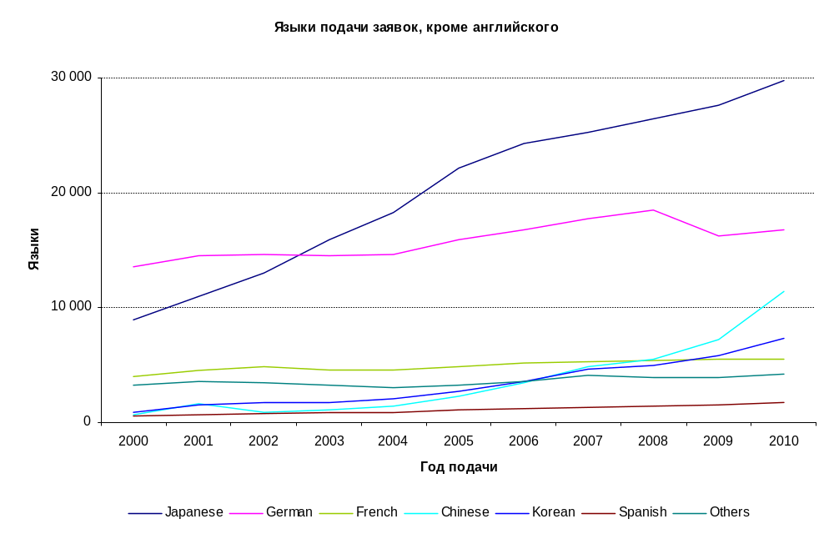
Эта эволюция обусловливает значительную нагрузку на МБ, поскольку требуется много лет, чтобы откорректировать языковой состав сотрудников Оперативного отдела РСТ для обеспечения того, чтобы он в больше мере соответствовал этим последним тенденциям подачи заявок.

Персонал
На диаграмме, ниже, показана динамика численности персонала Оперативного отдела РСТ в пересчете на полный рабочий день, начиная с 2000 г. (ПРД – общее число сотрудников, занятых полный рабочий день, плюс число сотрудников, занятых неполный рабочий день, в пересчете на полный рабочий день).

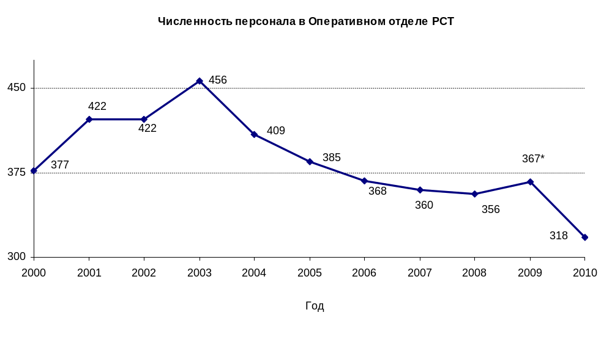

* Отметим, что увеличение численности персонала в 2009 г. обусловлено включением в состав Оперативного отдела РСТ двух подразделений, которые не были частью Отдела до 2009 г. (и, следовательно, в то время не учитывались как часть его персонала). Подразделения, о которых идет речь, это Служба информационных систем РСТ (30 человек) и группа обработки пошлин в рамках РСТ (2 человека). Без учета включения этих двух подразделений численность персонала в Отделе сократилась бы с 356 в 2008 г. до 335 в 2009 г.

- В 2010 г. численность персонала Оперативного отдела РСТ уменьшилась на 13% (на 49 сотрудников меньше, чем в 2009 г.). Это уменьшение было обусловлено главным образом уходом сотрудников в группе формальной экспертизы в рамках Программы добровольного оставления службы. По мере заполнения этих теперь уже вакантных должностей, в ближайшие несколько лет можно ожидать умеренного увеличения численности персонала.

Показатель затрат на единицу продукции при обработке заявки

Используемое в данной методике определение затрат на единицу продукции является следующим: это средние совокупные расходы на производство одной единицы продукции, а именно публикации PCT. Средние совокупные расходы исчисляются как совокупные бюджетные расходы сектора РСТ плюс доля бюджетных расходов на вспомогательную деятельность и управление. Таким образом, затраты на единицу продукции представляют собой средние совокупные расходы на одну публикацию и включают расходы на все виды деятельности в рамках системы РСТ, в том числе перевод, рассылку, управление и т.п.

Расходы на производство подразделяются на две категории, а именно прямые и непрямые расходы. Прямые расходы – это бюджетные расходы подразделений системы РСТ (административное управление системой и программами РСТ). Непрямые расходы включают бюджетные расходы организационных подразделений, оказывающих поддержку системе РСТ (например, здание, ИТ …). Такие бюджетные расходы исчисляются с применением весовых коэффициентов, с тем, чтобы учесть только те доли расходов, которые приходятся на систему РСТ. В формулу включены также расходы на хранение опубликованных заявок, поскольку заявки должны храниться в системе РСТ 30 лет.

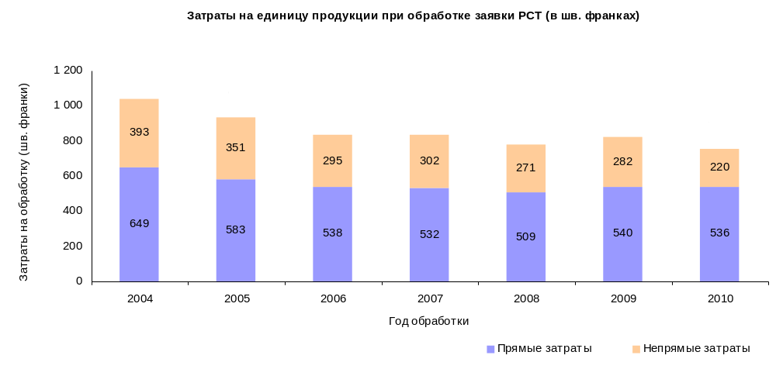

- Хотя в 2010 г. число опубликованных заявок было на 2% меньше, чем в 2009 г., сокращение расходов в 2010 г. было таковым, что затраты на единицу продукции в пересчете на заявку уменьшились на 8%, составив 756 шв. франков. Основными причинами такого уменьшения затрат на единицу продукции стали снижение непрямых расходов, связанных с обработкой заявок, и уменьшение численности персонала в Оперативном отделе РСТ в результате, среди прочего, реализации Программы добровольного оставления службы.

Показатель производительности формальной экспертизы

Показателем производительности труда персонала является объем выпущенной продукции (т.е. число публикаций PCT), деленный на число имеющихся сотрудников для проведения формальной экспертизы.

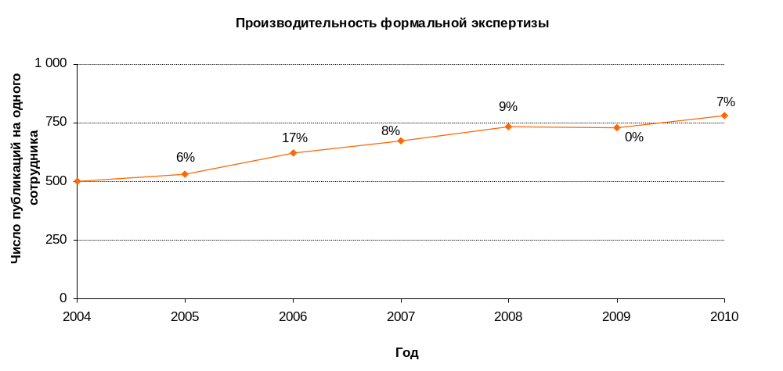

- Исторически производительность формальной экспертизы повышалась, главным образом за счет автоматизации, которая позволила справляться с намного более высокой рабочей нагрузкой с привлечением меньшего числа сотрудников.

Агрегированный показатель качества формальной экспертизы

Для определения общего уровня качества услуг простым и исчерпывающим образом был разработан единый агрегированный показатель, состоящий из четырех основных показателей качества.

Показатель качества является средним арифметическим четырех основных показателей, три из которых основываются на своевременности выполнения ключевых операций в системе РСТ, а именно выдачи Бланка 301, публикации и повторной публикации. Четвертый показатель отражает число дефектов качества, обусловивших необходимость повторной публикации под кодом R5 (ошибки в библиографических данных, возникающие главным образом при ручном внесении данных).

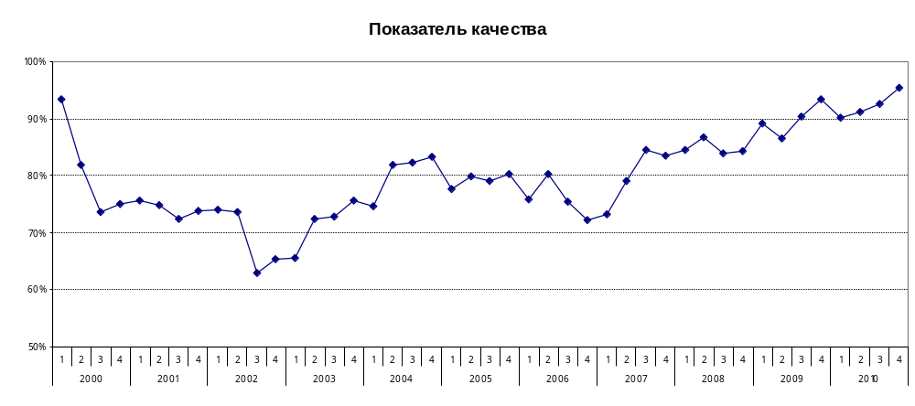

- Качество, определяемое агрегированным показателем, заметно повысилось, достигнув уровня 95,3% в последнем квартале 2010 г., что является самым высоким показателем в десятилетнем периоде.

Своевременность проведения формальной экспертизы

Этот показатель отражает более подробно один из компонентов агрегированного показателя качества, а именно время, необходимое МБ для выдачи Бланка 301. Этот Бланк используется по завершению формальной экспертизы. Заявители ощущают потребность в получении этого Бланка в кратчайшие сроки, поскольку он позволяет им знать, содержит ли их заявка какие-либо формальные дефекты.

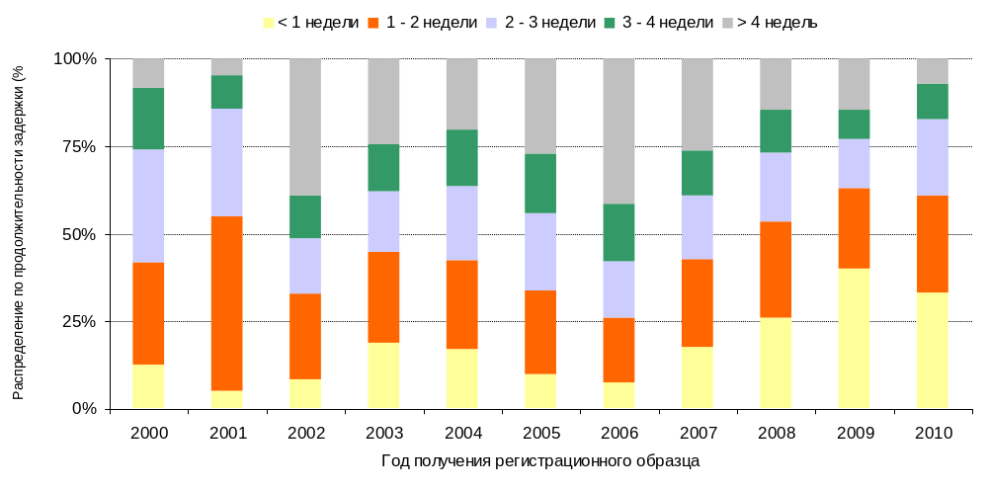

Показатель своевременности публикации

Этот показатель отражает более подробно один из компонентов агрегированного показателя качества, а именно время, необходимое МБ для публикации заявки. Статья 21 (2) (a) Договора РСТ гласит, что «… международная публикация международной заявки осуществляется незамедлительно по истечении 18 месяцев от даты приоритета этой заявки».

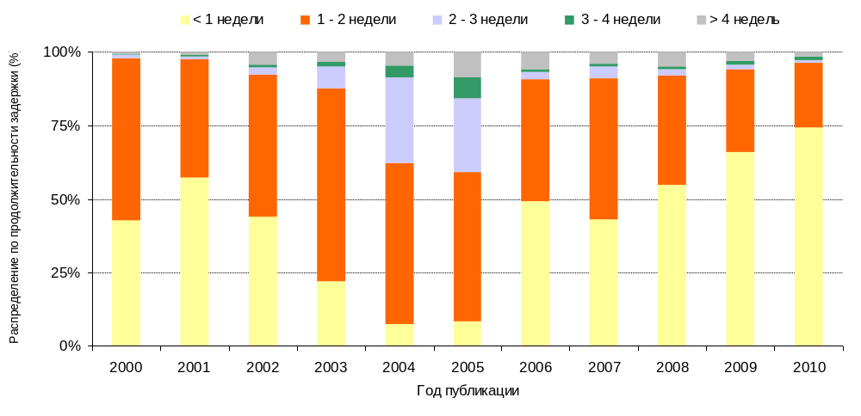

Показатель качества перевода

Переводы рефератов и отчетов, подготовленных под руководством МБ, подвергаются процедуре контроля качества на основе выборки. Результаты подразделяются на две категории: переводы, которые считаются приемлемыми, и те, которые считаются неприемлемыми. На основе этого показателя результативности работы отслеживается качество переводов, как это отражено в выборочных партиях.

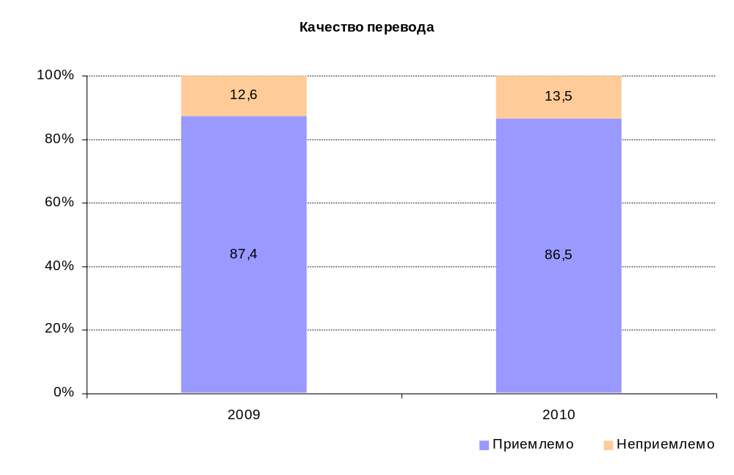

Заявки, поданные в МБ как получающее ведомство (МБ/ПВ)

В этой таблице представлены данные по заявкам, поданным по процедуре РСТ в течение пятилетнего периода до 2010 г., в разбивке по десяти ведущим получающим ведомствам. В принципе, заявка по процедуре РСТ подается в национальное патентное ведомство страны заявителя или в региональное патентное ведомство, действующее в интересах национальной юрисдикции заявителя. МБ является компетентным получающим ведомством для заявителей из всех Договаривающихся государств РСТ. Динамика подачи заявок в МБ/ПВ, их рейтинг в других получающих ведомствах, а также их доля на рынке также отражены в этой таблице.

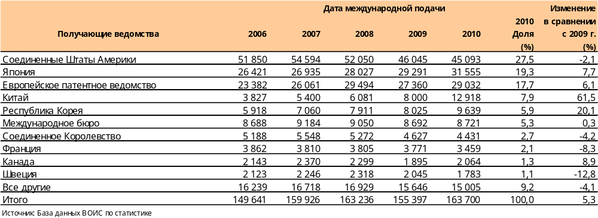

[Приложение VII следует]

ПРИЛОЖЕНИЕ VII ОРГАНИГРАММА ВОИС

Органиграмма обновляется и будет включена в документ на более позднем этапе.

ПРИЛОЖЕНИЕ VIII БЮДЖЕТНЫЕ ТАБЛИЦЫ ДЛЯ ЦЕЛЕЙ ОТЧЕТНОСТИ МСУГС

- На 43-й сессии Ассамблей, проходившей 24 сентября - 3 октября 2007 г., государства - члены согласились в принципе о переходе ВОИС на Международные стандарты учета в государственном секторе (МСУГС) к 2010 г. (справочный документ A/43/5). Это соглашение явилось частью инициативы, предпринятой в рамках всей системы Организации Объединенных Наций и поддержанной Генеральной Ассамблеей (A/RES/60/283(IV)I), которая направлена на обеспечение перехода с существующих Стандартов учета системы Организации Объединенных Наций (СУСООН) на МСУГС, которые признаны на международном уровне. Соответственно, начиная с 2010 г., финансовые отчеты ВОИС составляются в соответствии с МСУГС.

- Бюджет ВОИС по-прежнему утверждается Ассамблеями на двухгодичной основе. В соответствии с МСУГС Организация должна представлять финансовые отчеты на годичной основе. Для этой цели цифры, фигурирующие в годовом бюджете, отражают как доходы, так и расходы.

- В контексте утверждения Программы и бюджета на 2010-2011 гг. государства - члены утвердили методику ежегодного представления утвержденного бюджета ВОИС на двухлетний период. В Таблице 1, ниже, представлены суммы годовых доходов в соответствии с этой методикой.

Таблица 1. Годовые доходы в 2004 – 2013 гг.
(в млн. шв. франков)

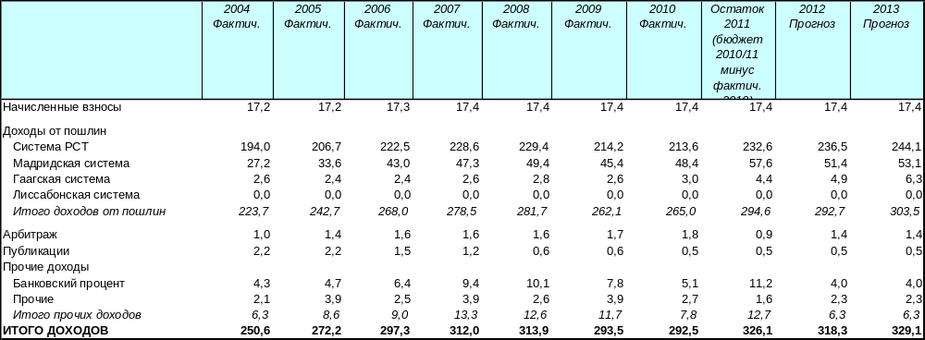

- В отношении исчисления бюджетных расходов ВОИС коэффициент 50/50 применяется к цифрам, фигурирующим в бюджете на двухлетний период, для целей, позволяющих исчислять годовые данные. Следует отметить, что данные, отражающие расходы по персоналу на 2010-2011 гг., были представлены на основе годовых нормативных расходов, и поэтому они не явились точным отражением коэффициента 50/50. Однако, это было обусловлено различиями в калькуляции затрат в результате осуществления Программы добровольного оставления службы. В отсутствие такой программы в период 2012-2013 гг. бюджетные расходы по персоналу исчислялись на основе двухлетних нормативных расходов. В Таблице 2, ниже, представлены соответственно суммы годовых расходов.

Таблица 2. Годовые расходы в 2004 – 2013 гг.
(в млн. шв. франков)

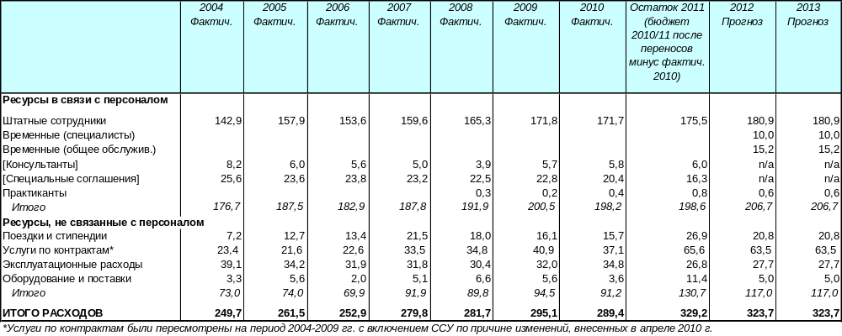

[Приложение IX следует]

ПРИЛОЖЕНИЕ IX БЮДЖЕТ НА 2012-2013 ГГ. В РАЗБИВКЕ ПО ОЖИДАЕМЫМ РЕЗУЛЬТАТАМ И ПРОГРАММАМ

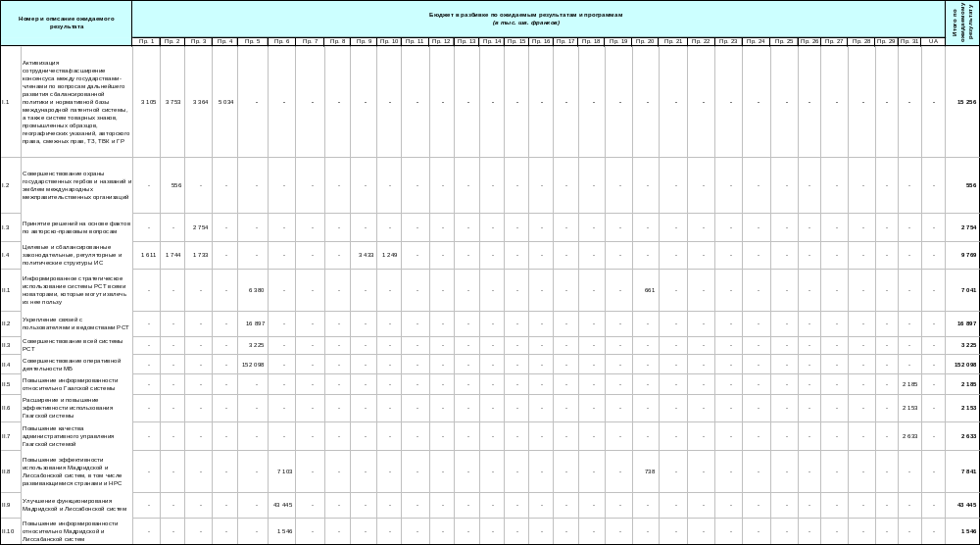

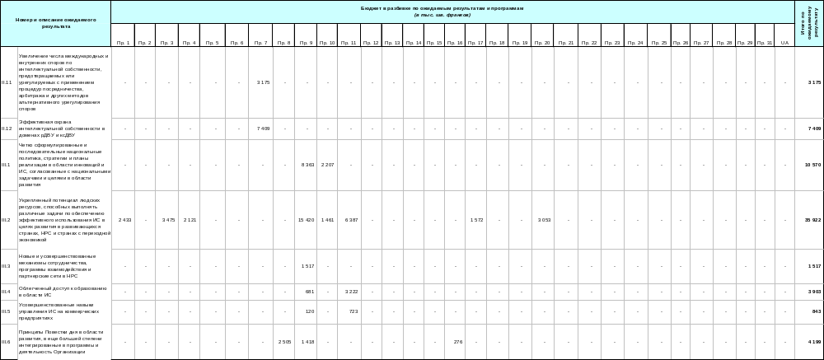

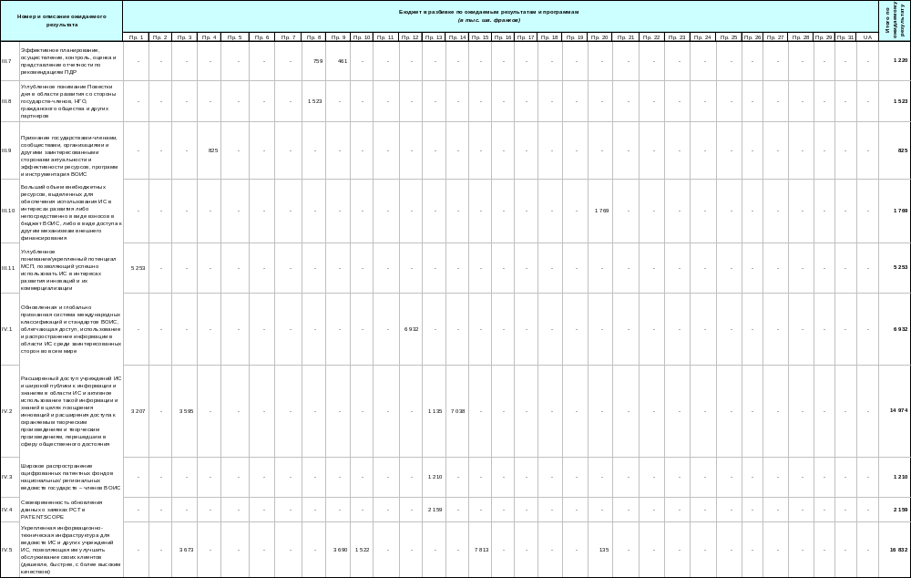

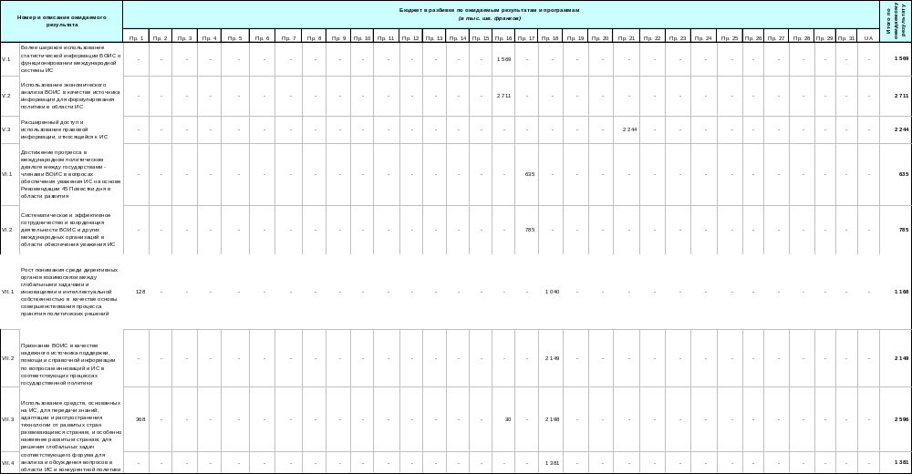

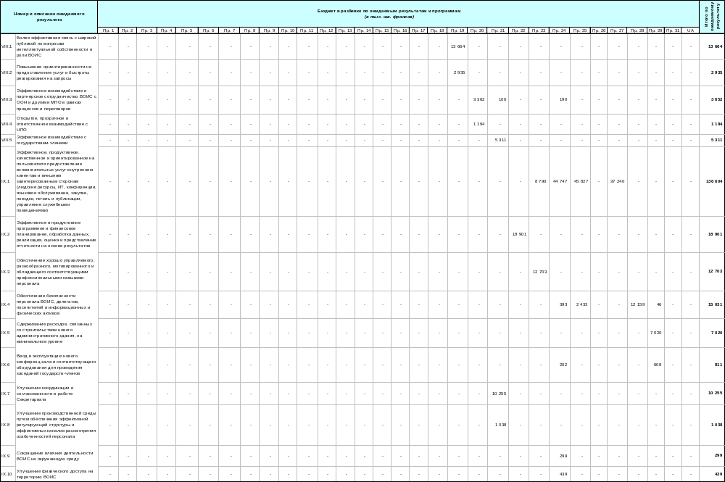
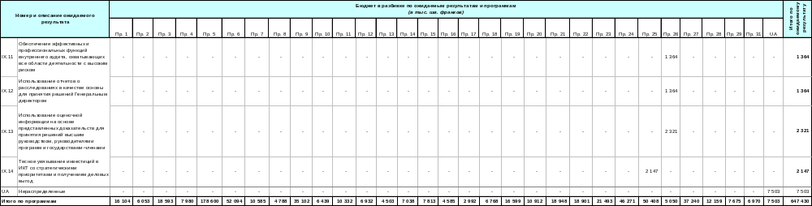

[Приложение X следует]

[Annex X follows]
ПРИЛОЖЕНИЕ X Связи Повестки дня в области развития с программой и бюджетом на 2012-2013 гг.

РЕКОМЕНДАЦИЯ ПОВЕСТКИ ДНЯ В ОБЛАСТИ РАЗВИТИЯ | СВЯЗИ С ПРОГРАММАМИ
1. Техническая помощь ВОИС, среди прочего, должна быть ориентирована на развитие, обусловлена потребностями и быть прозрачной с учетом приоритетов и конкретных потребностей развивающихся стран, в особенности НРС, а также различных уровней развития государств-членов, при этом деятельность должна включать сроки для завершения. В этой связи характер помощи, механизмы ее осуществления и процессы оценки программ технической помощи, должны быть конкретизированы применительно к каждой стране. | Программа 1: Патентное право и инновации  Программа 2: Товарные знаки, промышленные образцы и географические указания  Программа 3: Авторское право и смежные права  Программа 4: Традиционные знания, традиционные выражения культуры и генетические ресурсы  Программа 5: Система PCT  Программа 6: Мадридская и Лиссабонская системы  Программа 7: Арбитраж, посредничество и доменные имена  Программа 8: Координация деятельности в рамках Повестки дня в области развития  Программа 9: Африка, арабские страны, Азия и Тихоокеанский регион, страны Латинской Америки и Карибского бассейна, наименее развитые страны  Программа 10: Сотрудничество с некоторыми странами Европы и Азии  Программа 11: Академия ВОИС  Программа 14: Услуги по обеспечению доступа к знаниям  Программа 15: Деловые решения для ведомств ИС  Программа 16: Экономика и статистика  Программа 17: Обеспечение уважения ИС  Программа 21: Исполнительное руководство
2. Предоставить дополнительную помощь ВОИС через донорское финансирование и создать в ВОИС целевые или другие добровольные фонды специально в интересах НРС и продолжать при этом уделять приоритетное внимание финансированию деятельности в Африке с использованием бюджетных и внебюджетных ресурсов в целях содействия, среди прочего, законодательному, коммерческому, культурному и экономическому использованию интеллектуальной собственности в этих странах. | Программа 8: Координация деятельности в рамках Повестки дня в области развития  Программа 9: Африка, арабские страны, Азия и Тихоокеанский регион, страны Латинской Америки и Карибского бассейна, наименее развитые страны  Программа 10: Сотрудничество с некоторыми странами Европы и Азии  Программа 15: Деловые решения для ведомств ИС  Программа 20. Внешние связи, партнерства и внешние бюро  Программа 21: Исполнительное руководство
3. Увеличить людские и финансовые ресурсы на цели программ ВОИС по оказанию технической помощи в целях развития, среди прочего, культуры ИС, ориентированной на развитие, с особым акцентом на введение предмета интеллектуальной собственности на различных уровнях обучения и генерирование более широкого осознания публикой вопросов ИС. | Программа 8: Координация деятельности в рамках Повестки дня в области развития  Программа 9: Африка, арабские страны, Азия и Тихоокеанский регион, страны Латинской Америки и Карибского бассейна, наименее развитые страны  Программа 10: Сотрудничество с некоторыми странами Европы и Азии  Программа 11: Академия ВОИС  Программа 15: Деловые решения для ведомств ИС  Программа 19. Коммуникации  Программа 21: Исполнительное руководство
4. Уделять особое внимание потребностям МСП и учреждений, занимающихся научными исследованиями, а также индустрии культуры и оказывать государствам-членам по их просьбе помощь в разработке надлежащей национальной стратегии в области ИС. | Программа 1: Патентное право и инновации  Программа 3: Авторское право и смежные права  Программа 8: Координация деятельности в рамках Повестки дня в области развития  Программа 9: Африка, арабские страны, Азия и Тихоокеанский регион, страны Латинской Америки и Карибского бассейна, наименее развитые страны  Программа 10: Сотрудничество с некоторыми странами Европы и Азии  Программа 11: Академия ВОИС  Программа 21: Исполнительное руководство
5. ВОИС должна помещать общую информацию о всех видах деятельности по оказанию технической помощи на своем веб-сайте и по просьбе государств-членов предоставлять подробные сведения в отношении конкретных видов деятельности с согласия государства-члена (государств-членов) и других соответствующих получателей такой помощи, в интересах которых осуществлялась соответствующая деятельность. | Программа 8: Координация деятельности в рамках Повестки дня в области развития  Программа 9: Африка, арабские страны, Азия и Тихоокеанский регион, страны Латинской Америки и Карибского бассейна, наименее развитые страны  Программа 10: Сотрудничество с некоторыми странами Европы и Азии  Программа 11: Академия ВОИС  Программа 21: Исполнительное руководство
6. Персонал и консультанты ВОИС, работающие в области оказания технической помощи, должны оставаться нейтральными и подотчетными, уделяя особое внимание существующему Этическому кодексу, и стараясь избегать потенциального столкновения интересов. ВОИС подготовит и опубликует для широкого ознакомления государств-членов список консультантов в области оказания технической помощи, имеющихся в распоряжении ВОИС. | Программа 1: Патентное право и инновации  Программа 2: Товарные знаки, промышленные образцы и географические указания  Программа 3: Авторское право и смежные права  Программа 4: Традиционные знания, традиционные выражения культуры и генетические ресурсы  Программа 5: Система PCT  Программа 6: Мадридская и Лиссабонская системы  Программа 7: Арбитраж, посредничество и доменные имена  Программа 8: Координация деятельности в рамках Повестки дня в области развития  Программа 9: Африка, арабские страны, Азия и Тихоокеанский регион, страны Латинской Америки и Карибского бассейна, наименее развитые страны  Программа 10: Сотрудничество с некоторыми странами Европы и Азии  Программа 11: Академия ВОИС  Программа 14: Услуги по обеспечению доступа к знаниям  Программа 15: Деловые решения для ведомств ИС  Программа 16: Экономика и статистика  Программа 17: Обеспечение уважения ИС  Программа 21: Исполнительное руководство
7. Разрабатывать меры, которые смогут помочь странам решать вопросы в связи с антиконкурентной практикой в области ИС путем предоставления технического сотрудничества развивающимся странам, и в особенности НРС, по их просьбе, в целях обеспечения лучшего понимания взаимосвязи между правами интеллектуальной собственности и конкурентной политикой. | Программа 8: Координация деятельности в рамках Повестки дня в области развития  Программа 9: Африка, арабские страны, Азия и Тихоокеанский регион, страны Латинской Америки и Карибского бассейна, наименее развитые страны  Программа 10: Сотрудничество с некоторыми странами Европы и Азии  Программа 18: ИС и глобальные задачи  Программа 21: Исполнительное руководство
8. Обратиться к ВОИС с просьбой разработать соглашения с исследовательскими учреждениями и частными предприятиями с целью облегчения национальным ведомствам развивающихся стран, и в особенности НРС, а также их региональным и субрегиональным организациям в области ИС доступа к специализированным базам данных для целей патентного поиска. | Программа 8: Координация деятельности в рамках Повестки дня в области развития  Программа 9: Африка, арабские страны, Азия и Тихоокеанский регион, страны Латинской Америки и Карибского бассейна, наименее развитые страны  Программа 10: Сотрудничество с некоторыми странами Европы и Азии  Программа 14: Услуги по обеспечению доступа к знаниям  Программа 21: Исполнительное руководство
9. Обратиться к ВОИС с просьбой о создании в координации с государствами-членами базы данных, позволяющей соотносить конкретные потребности развития в связи с ИС с имеющимися ресурсами, и тем самым расширить объем программ ее технической помощи, направленных на преодоление цифрового разрыва. | Программа 8: Координация деятельности в рамках Повестки дня в области развития  Программа 9: Африка, арабские страны, Азия и Тихоокеанский регион, страны Латинской Америки и Карибского бассейна, наименее развитые страны  Программа 10: Сотрудничество с некоторыми странами Европы и Азии  Программа 21: Исполнительное руководство
10. Оказывать помощь государствам-членам в развитии и совершенствовании национального институционального потенциала в области ИС путем дальнейшего развития инфраструктуры и других компонентов с целью повышения эффективности национальных учреждений ИС и установления справедливого равновесия между охраной ИС и интересами общества. Эта техническая помощь должна также распространяться на субрегиональные и региональные организации, занимающиеся вопросами ИС. | Программа 1: Патентное право и инновации  Программа 3: Авторское право и смежные права  Программа 5: Система PCT  Программа 7: Арбитраж, посредничество и доменные имена  Программа 8: Координация деятельности в рамках Повестки дня в области развития  Программа 9: Африка, арабские страны, Азия и Тихоокеанский регион, страны Латинской Америки и Карибского бассейна, наименее развитые страны  Программа 10: Сотрудничество с некоторыми странами Европы и Азии  Программа 14: Услуги по обеспечению доступа к знаниям  Программа 15: Деловые решения для ведомств ИС  Программа 21: Исполнительное руководство
11. Оказывать помощь государствам-членам в укреплении национального потенциала в области охраны национальных произведений, инноваций и изобретений и оказывать поддержку развитию национальной научно-технической инфраструктуры, где это применимо, в соответствии с мандатом ВОИС. | Программа 8: Координация деятельности в рамках Повестки дня в области развития  Программа 9: Африка, арабские страны, Азия и Тихоокеанский регион, страны Латинской Америки и Карибского бассейна, наименее развитые страны  Программа 10: Сотрудничество с некоторыми странами Европы и Азии  Программа 21: Исполнительное руководство
12. Активней включать соображения развития в основную деятельность и обсуждения в рамках ВОИС и в контексте оказания технической помощи в соответствии с ее мандатом. | Программа 1: Патентное право и инновации  Программа 2: Товарные знаки, промышленные образцы и географические указания  Программа 3: Авторское право и смежные права  Программа 4: Традиционные знания, традиционные выражения культуры и генетические ресурсы  Программа 8: Координация деятельности в рамках Повестки дня в области развития  Программа 9: Африка, арабские страны, Азия и Тихоокеанский регион, страны Латинской Америки и Карибского бассейна, наименее развитые страны  Программа 10: Сотрудничество с некоторыми странами Европы и Азии  Программа 11: Академия ВОИС  Программа 17: Обеспечение уважения ИС  Программа 21: Исполнительное руководство  Программа 22: Управление программами и финансовыми ресурсами
13. Оказание со стороны ВОИС помощи в области законодательства, среди прочего, должно быть направлено на развитие и отвечать потребностям с учетом приоритетов и особых нужд развивающихся стран, в особенности НРС, а также различных уровней развития государств-членов, при этом в отношении деятельности должны быть установлены сроки ее существования. | Программа 1: Патентное право и инновации  Программа 2: Товарные знаки, промышленные образцы и географические указания  Программа 3: Авторское право и смежные права  Программа 8: Координация деятельности в рамках Повестки дня в области развития  Программа 9: Африка, арабские страны, Азия и Тихоокеанский регион, страны Латинской Америки и Карибского бассейна, наименее развитые страны  Программа 10: Сотрудничество с некоторыми странами Европы и Азии  Программа 17: Обеспечение уважения ИС  Программа 21: Исполнительное руководство
14. В рамках соглашения между ВОИС и ВТО ВОИС предоставит развивающимся странам и НРС консультативную помощь по вопросам реализации и действия прав и обязательств, а также в понимании и использовании гибкостей, содержащихся в Соглашении ТРИПС. | Программа 1: Патентное право и инновации  Программа 2: Товарные знаки, промышленные образцы и географические указания  Программа 3: Авторское право и смежные права  Программа 8: Координация деятельности в рамках Повестки дня в области развития  Программа 9: Африка, арабские страны, Азия и Тихоокеанский регион, страны Латинской Америки и Карибского бассейна, наименее развитые страны  Программа 10: Сотрудничество с некоторыми странами Европы и Азии  Программа 17: Обеспечение уважения ИС  Программа 21: Исполнительное руководство
15. Нормотворческая деятельность должна:  - быть основана на широком участии и инициироваться членами;  - учитывать различные уровни развития;  - принимать во внимание равновесие между издержками и преимуществами;  - быть процессом с широким участием, который учитывает интересы и приоритеты всех государств-членов ВОИС, а также точки зрения других заинтересованных сторон, включая аккредитованные межправительственные и неправительственные организации; и  - отвечать принципу нейтралитета Секретариата ВОИС. | Программа 1: Патентное право и инновации  Программа 2: Товарные знаки, промышленные образцы и географические указания  Программа 3: Авторское право и смежные права  Программа 4: Традиционные знания, традиционные выражения культуры и генетические ресурсы  Программа 8: Координация деятельности в рамках Повестки дня в области развития  Программа 21: Исполнительное руководство
16. Рассмотреть вопрос о сохранении общественного достояния в контексте нормотворческого процесса ВОИС и углубить анализ последствий и преимуществ богатейшей области общественного достояния. | Программа 1: Патентное право и инновации  Программа 2: Товарные знаки, промышленные образцы и географические указания  Программа 3: Авторское право и смежные права  Программа 4: Традиционные знания, традиционные выражения культуры и генетические ресурсы  Программа 8: Координация деятельности в рамках Повестки дня в области развития  Программа 14: Услуги по обеспечению доступа к знаниям  Программа 21: Исполнительное руководство
17. В своей деятельности, включая нормотворчество, ВОИС должна учитывать гибкости в международных соглашениях в области ИС, в особенности те из них, которые представляют интерес для развивающихся стран и НРС. | Программа 1: Патентное право и инновации  Программа 2: Товарные знаки, промышленные образцы и географические указания  Программа 3: Авторское право и смежные права  Программа 8: Координация деятельности в рамках Повестки дня в области развития  Программа 9: Африка, арабские страны, Азия и Тихоокеанский регион, страны Латинской Америки и Карибского бассейна, наименее развитые страны  Программа 10: Сотрудничество с некоторыми странами Европы и Азии  Программа 21: Исполнительное руководство
18. Настоятельно призвать МКГР ускорить процесс установления охраны генетических ресурсов, традиционных знаний и фольклора, без ущерба для любых результатов, включая возможную разработку международного договора или договоров. | Программа 4: Традиционные знания, традиционные выражения культуры и генетические ресурсы  Программа 8: Координация деятельности в рамках Повестки дня в области развития  Программа 21: Исполнительное руководство
19. Инициировать обсуждения по вопросу о том, каким образом в рамках мандата ВОИС можно в еще большей степени облегчить доступ к знаниям и технологиям для развивающихся стран и НРС в целях содействия творческой деятельности и инновациям, а также укрепить существующие виды такой деятельности в рамках ВОИС. | Программа 1: Патентное право и инновации  Программа 3: Авторское право и смежные права  Программа 8: Координация деятельности в рамках Повестки дня в области развития  Программа 9: Африка, арабские страны, Азия и Тихоокеанский регион, страны Латинской Америки и Карибского бассейна, наименее развитые страны  Программа 14: Услуги по обеспечению доступа к знаниям  Программа 15: Деловые решения для ведомств ИС  Программа 18: ИС и глобальные задачи  Программа 21: Исполнительное руководство
20. Содействовать нормотворческой деятельности в области ИС в интересах обеспечения устойчивости общественного достояния в государствах-членах ВОИС, включая возможность подготовки руководства, которое могло бы помочь заинтересованным государствам-членам в идентификации объектов, перешедших в область общественного достояния на их соответствующих территориях. | Программа 1: Патентное право и инновации  Программа 2: Товарные знаки, промышленные образцы и географические указания  Программа 3: Авторское право и смежные права  Программа 4: Традиционные знания, традиционные выражения культуры и генетические ресурсы  Программа 8: Координация деятельности в рамках Повестки дня в области развития  Программа 14: Услуги по обеспечению доступа к знаниям  Программа 21: Исполнительное руководство
21. В надлежащих случаях до осуществления какой-либо новой нормотворческой деятельности ВОИС будет проводить неофициальные, открытые и сбалансированные консультации в рамках процесса, приводимого в движение ее членами, в целях содействия участию экспертов из государств-членов, в особенности из развивающихся стран и НРС. | Программа 1: Патентное право и инновации  Программа 2: Товарные знаки, промышленные образцы и географические указания  Программа 3: Авторское право и смежные права  Программа 4: Традиционные знания, традиционные выражения культуры и генетические ресурсы  Программа 8: Координация деятельности в рамках Повестки дня в области развития  Программа 21: Исполнительное руководство
22. Нормотворческая деятельность ВОИС должна осуществляться в поддержку целей развития, согласованных в рамках ООН, включая цели, сформулированные в Декларации тысячелетия. Без ущерба для результатов обсуждений государствами-членами Секретариат ВОИС должен рассмотреть в своих рабочих документах для целей нормотворческой деятельности, при необходимости и по указанию государств-членов, такие вопросы, как: (а) гарантия национального применения правил интеллектуальной собственности; (b) взаимосвязь между ИС и конкуренцией; (с) передача технологии, связанной с ИС; (d) потенциальная гибкость, исключения и ограничения для государств-членов; и (е) возможность включения дополнительных особых положений для развивающихся стран и НРС. | Программа 1: Патентное право и инновации  Программа 2: Товарные знаки, промышленные образцы и географические указания  Программа 3: Авторское право и смежные права  Программа 8: Координация деятельности в рамках Повестки дня в области развития  Программа 21: Исполнительное руководство
23. Рассмотреть пути совершенствования способствующей конкуренции лицензионной практики в области ИС, в особенности в целях содействия творческой деятельности, инновациям, а также передаче и распространению технологии заинтересованным странам, в особенности развивающимся странам и НРС. | Программа 3: Авторское право и смежные права  Программа 8: Координация деятельности в рамках Повестки дня в области развития  Программа 9: Африка, арабские страны, Азия и Тихоокеанский регион, страны Латинской Америки и Карибского бассейна, наименее развитые страны  Программа 18: ИС и глобальные задачи  Программа 21: Исполнительное руководство
24. Обратиться к ВОИС с просьбой расширить в рамках ее мандата объем деятельности, направленной на преодоление цифрового разрыва, в соответствии с выводами Всемирного саммита по информационному обществу (WSIS), а также с учетом значения Фонда цифровой солидарности (DSF). | Программа 3: Авторское право и смежные права  Программа 8: Координация деятельности в рамках Повестки дня в области развития  Программа 13: Глобальные базы данных  Программа 15: Деловые решения для ведомств ИС  Программа 21: Исполнительное руководство
25. Изучить политику и инициативы в области ИС, необходимые для содействия передаче и распространению технологии в интересах развивающихся стран, и принять надлежащие меры, позволяющие развивающимся странам полностью осознать и извлекать выгоду из различных положений, относящихся к гибкости, заложенной в соответствующих международных соглашениях. | Программа 1: Патентное право и инновации  Программа 8: Координация деятельности в рамках Повестки дня в области развития  Программа 9: Африка, арабские страны, Азия и Тихоокеанский регион, страны Латинской Америки и Карибского бассейна, наименее развитые страны  Программа 18: ИС и глобальные задачи  Программа 21: Исполнительное руководство
26. Содействовать государствам-членам, и особенно развитым странам, в привлечении их научно-исследовательских учреждений к более активному сотрудничеству и обмену с научно-исследовательскими учреждениями развивающихся стран, и в особенности НРС. | Программа 1: Патентное право и инновации  Программа 8: Координация деятельности в рамках Повестки дня в области развития  Программа 21: Исполнительное руководство
27. Облегчать использование аспектов ИС ИКТ для целей роста и развития: обеспечить проведение в рамках соответствующего органа ВОИС обсуждений, посвященных важной роли аспектов ИС ИКТ, а также их роли в экономическом и культурном развитии, уделяя при этом особое внимание оказанию помощи государствам-членам в определении практических стратегий в области ИС для использования ИКТ в целях экономического, социального и культурного развития. | Программа 3: Авторское право и смежные права  Программа 8: Координация деятельности в рамках Повестки дня в области развития  Программа 15: Деловые решения для ведомств ИС  Программа 21: Исполнительное руководство
28. Изучить связанную с ИС вспомогательную политику и меры, которые государства-члены, и в особенности развитые страны, могли бы принять для содействия передаче и распространению технологии развивающимся странам. | Программа 1: Патентное право и инновации  Программа 8: Координация деятельности в рамках Повестки дня в области развития  Программа 21: Исполнительное руководство
29. Включить обсуждение вопросов о передаче технологии, связанной с ИС, в мандат соответствующего органа ВОИС. | Программа 8: Координация деятельности в рамках Повестки дня в области развития  Программа 21: Исполнительное руководство
30. ВОИС должна сотрудничать с другими межправительственными организациями в целях предоставления развивающимся странам, включая НРС, по их просьбе, рекомендаций о способах получения доступа и использования информации о технологии, связанной с ИС, в особенности в областях, представляющих особый интерес для запрашивающих сторон. | Программа 8: Координация деятельности в рамках Повестки дня в области развития  Программа 9: Африка, арабские страны, Азия и Тихоокеанский регион, страны Латинской Америки и Карибского бассейна, наименее развитые страны  Программа 12: Международные классификации и стандарты  Программа 14: Услуги по обеспечению доступа к знаниям  Программа 18: ИС и глобальные задачи  Программа 20. Внешние связи, партнерства и внешние бюро  Программа 21: Исполнительное руководство
31. Выступить с согласованными государствами-членами инициативами, которые будут способствовать передаче технологии развивающимся странам, в частности обратиться к ВОИС с просьбой об облегчении доступа к открытой для публики патентной информации. | Программа 8: Координация деятельности в рамках Повестки дня в области развития  Программа 9: Африка, арабские страны, Азия и Тихоокеанский регион, страны Латинской Америки и Карибского бассейна, наименее развитые страны  Программа 12: Международные классификации и стандарты  Программа 13: Глобальные базы данных  Программа 14: Услуги по обеспечению доступа к знаниям  Программа 21: Исполнительное руководство
32. Предусмотреть в ВОИС возможность для обмена национальным и региональным опытом и информацией по связям между правами ИС и конкурентной политикой. | Программа 8: Координация деятельности в рамках Повестки дня в области развития  Программа 18: ИС и глобальные задачи  Программа 21: Исполнительное руководство
33. Обратиться к ВОИС с просьбой разработать эффективный механизм ежегодного обзора и анализа для оценки всех видов деятельности, ориентированных на развитие, включая деятельность по оказанию технической помощи, установив для этой цели, при необходимости, специальные и контрольные показатели. | Программа 8: Координация деятельности в рамках Повестки дня в области развития  Программа 9: Африка, арабские страны, Азия и Тихоокеанский регион, страны Латинской Америки и Карибского бассейна, наименее развитые страны  Программа 10: Сотрудничество с некоторыми странами Европы и Азии  Программа 11: Академия ВОИС  Программа 21: Исполнительное руководство  Программа 22: Управление программами и финансовыми ресурсами
34. В целях оказания помощи государствам-членам в создании значимых национальных программ обратиться к ВОИС с просьбой провести исследование факторов, препятствующих охране интеллектуальной собственности в неофициальном секторе экономики, включая материальные расходы и выгоды охраны ИС с точки зрения создания рабочих мест. | Программа 8: Координация деятельности в рамках Повестки дня в области развития  Программа 16: Экономика и статистика  Программа 21: Исполнительное руководство
35. Обратиться к ВОИС с просьбой провести по предложению государств-членов новые исследования в целях оценки экономического, социального и культурного влияния использования системы интеллектуальной собственности в этих странах. | Программа 8: Координация деятельности в рамках Повестки дня в области развития  Программа 16: Экономика и статистика  Программа 21: Исполнительное руководство
36. Обмениваться опытом осуществления открытых совместных проектов, подобных проекту определения генома человека, а также применения моделей ИС. | Программа 1: Патентное право и инновации  Программа 8: Координация деятельности в рамках Повестки дня в области развития  Программа 21: Исполнительное руководство
37. По просьбе и по указанию государств-членов ВОИС может проводить исследования по вопросам охраны интеллектуальной собственности в целях выявления возможных связей между ИС и развитием и их взаимного влияния. | Программа 8: Координация деятельности в рамках Повестки дня в области развития  Программа 16: Экономика и статистика  Программа 21: Исполнительное руководство
38. Укрепить потенциал ВОИС по проведению объективных оценок влияния деятельности Организации на развитие. | Программа 8: Координация деятельности в рамках Повестки дня в области развития  Программа 9: Африка, арабские страны, Азия и Тихоокеанский регион, страны Латинской Америки и Карибского бассейна, наименее развитые страны  Программа 10: Сотрудничество с некоторыми странами Европы и Азии  Программа 11: Академия ВОИС  Программа 21: Исполнительное руководство  Программа 22: Управление программами и финансовыми ресурсами
39. Обратиться к ВОИС с просьбой – в рамках ее основной компетенции и предназначения – оказать помощь развивающимся, и в особенности африканским, странам в сотрудничестве с соответствующими международными организациями в проведении исследований по вопросам «утечки мозгов» и подготовить соответствующие рекомендации. | Программа 8: Координация деятельности в рамках Повестки дня в области развития  Программа 9: Африка, арабские страны, Азия и Тихоокеанский регион, страны Латинской Америки и Карибского бассейна, наименее развитые страны  Программа 16: Экономика и статистика  Программа 21: Исполнительное руководство
40. Обратиться к ВОИС с просьбой активизировать сотрудничество по вопросам, касающимся ИС, со всеми учреждениями системы ООН в соответствии с рекомендациями государств-членов, в частности с ЮНКТАД, ЮНЕП, ВОЗ, ЮНИДО, ЮНЕСКО, и другими соответствующими международными организациями, особенно ВТО, в целях усиления координации для максимального повышения эффективности при реализации программ развития. | Программа 8: Координация деятельности в рамках Повестки дня в области развития  Программа 9: Африка, арабские страны, Азия и Тихоокеанский регион, страны Латинской Америки и Карибского бассейна, наименее развитые страны  Программа 10: Сотрудничество с некоторыми странами Европы и Азии  Программа 18: ИС и глобальные задачи  Программа 20. Внешние связи, партнерства и внешние бюро  Программа 21: Исполнительное руководство
41. Провести обзор текущей деятельности ВОИС по оказанию технической помощи в области сотрудничества и развития. | Программа 8: Координация деятельности в рамках Повестки дня в области развития  Программа 9: Африка, арабские страны, Азия и Тихоокеанский регион, страны Латинской Америки и Карибского бассейна, наименее развитые страны  Программа 10: Сотрудничество с некоторыми странами Европы и Азии  Программа 11: Академия ВОИС  Программа 21: Исполнительное руководство  Программа 22: Управление программами и финансовыми ресурсами
42. Активизировать меры, обеспечивающие более широкое участие всего гражданского общества в деятельности ВОИС в соответствии с ее критериями в отношении допуска и аккредитации НПО, при постоянном контроле за этим вопросом. | Программа 4: Традиционные знания, традиционные выражения культуры и генетические ресурсы  Программа 8: Координация деятельности в рамках Повестки дня в области развития  Программа 9: Африка, арабские страны, Азия и Тихоокеанский регион, страны Латинской Америки и Карибского бассейна, наименее развитые страны  Программа 10: Сотрудничество с некоторыми странами Европы и Азии  Программа 18: ИС и глобальные задачи  Программа 20. Внешние связи, партнерства и внешние бюро  Программа 21: Исполнительное руководство
43. Рассмотреть вопрос о совершенствовании роли ВОИС в изыскании партнеров для финансирования и реализации проектов по оказанию помощи в связи с ИС на основе прозрачного и приводимого в движение ее членами процесса, без ущерба для текущей деятельности ВОИС. | Программа 8: Координация деятельности в рамках Повестки дня в области развития  Программа 9: Африка, арабские страны, Азия и Тихоокеанский регион, страны Латинской Америки и Карибского бассейна, наименее развитые страны  Программа 10: Сотрудничество с некоторыми странами Европы и Азии  Программа 21: Исполнительное руководство
44. В соответствии с характером ВОИС как специализированного учреждения Организации Объединенных Наций, приводимого в движение ее членами, по просьбе государств-членов в первую очередь в Женеве должны проводиться открытые и прозрачные для всех членов неформальные встречи или консультации в связи с нормотворческой деятельностью ВОИС. Когда такие встречи будут проводиться за пределами Женевы, государства-члены должны информироваться об этом заблаговременно по официальным каналам и с ними должны проводиться консультации по проектам повестки дня и программы. | Программа 8: Координация деятельности в рамках Повестки дня в области развития  Программа 21: Исполнительное руководство
45. Подходить к защите прав интеллектуальной собственности с точки зрения более широких интересов общества, и в особенности озабоченностей, связанных с развитием, для обеспечения того, чтобы в соответствии со Статьей 7 Соглашения ТРИПС «охрана и защита прав интеллектуальной собственности содействовали техническому прогрессу и передаче и распространению технологии к взаимной выгоде производителей и пользователей технических знаний, способствуя социально-экономическому благосостоянию и достижению баланса прав и обязательств». | Программа 8: Координация деятельности в рамках Повестки дня в области развития  Программа 17: Обеспечение уважения ИС  Программа 21: Исполнительное руководство

[Дополнительные приложения следуют]

V. ДОПОЛНИТЕЛЬНЫЕ ПРИЛОЖЕНИЯ

Дополнительное приложение A Взносы государств - членов

Дополнительное приложение B Определение бюджетных заголовков

Дополнительное приложение C Формулы гибкости

Дополнительное приложение D Акронимы и сокращения, используемые в настоящем документе

ДОПОЛНИТЕЛЬНОЕ ПРИЛОЖЕНИЕ A
ВЗНОСЫ ГОСУДАРСТВ-ЧЛЕНОВ
(в шв. франках)

Государства-члены одного или нескольких Союзов, финансируемых за счет взносов | Класс взносов | Единицы взносов | Взнос ¹ | Взнос ¹ | Взносы
 |  | 2012/13 | 2012 | 2013 | 2012/13
Afghanistan² | Ster | 0.03125 | 1,424 | 1,424 | 2,848
Albania | IX | 0.25 | 11,395 | 11,395 | 22,790
Algeria | IX | 0.25 | 11,395 | 11,395 | 22,790
Andorra | IX | 0.25 | 11,395 | 11,395 | 22,790
Angola | Ster | 0.03125 | 1,424 | 1,424 | 2,848
Antigua and Barbuda | Sbis | 0.0625 | 2,849 | 2,849 | 5,698
Argentina | VIbis | 2 | 91,158 | 91,158 | 182,316
Armenia | IX | 0.25 | 11,395 | 11,395 | 22,790
Australia | III | 15 | 683,685 | 683,685 | 1,367,370
Austria | IVbis | 7.5 | 341,842 | 341,842 | 683,684
Azerbaijan | IX | 0.25 | 11,395 | 11,395 | 22,790
Bahamas | Sbis | 0.0625 | 2,849 | 2,849 | 5,698
Bahrain | S | 0.125 | 5,697 | 5,697 | 11,394
Bangladesh | Ster | 0.03125 | 1,424 | 1,424 | 2,848
Barbados | Sbis | 0.0625 | 2,849 | 2,849 | 5,698
Belarus | IX | 0.25 | 11,395 | 11,395 | 22,790
Belgium | III | 15 | 683,685 | 683,685 | 1,367,370
Belize | Sbis | 0.0625 | 2,849 | 2,849 | 5,698
Benin | Ster | 0.03125 | 1,424 | 1,424 | 2,848
Bhutan | Ster | 0.03125 | 1,424 | 1,424 | 2,848
Bolivia (Plurinational State of) | Sbis | 0.0625 | 2,849 | 2,849 | 5,698
Bosnia and Herzegovina | Sbis | 0.0625 | 2,849 | 2,849 | 5,698
Botswana | Sbis | 0.0625 | 2,849 | 2,849 | 5,698
Brazil | VIbis | 2 | 91,158 | 91,158 | 182,316
Brunei Darussalam | S | 0.125 | 5,697 | 5,697 | 11,394
Bulgaria | VIbis | 2 | 91,158 | 91,158 | 182,316
Burkina Faso | Ster | 0.03125 | 1,424 | 1,424 | 2,848
Burundi | Ster | 0.03125 | 1,424 | 1,424 | 2,848
Cambodia | Ster | 0.03125 | 1,424 | 1,424 | 2,848
Cameroon | Sbis | 0.0625 | 2,849 | 2,849 | 5,698
Canada | IV | 10 | 455,790 | 455,790 | 911,580
Cape Verde | Sbis | 0.0625 | 2,849 | 2,849 | 5,698
Central African Republic | Ster | 0.03125 | 1,424 | 1,424 | 2,848
Chad | Ster | 0.03125 | 1,424 | 1,424 | 2,848
Chile | IX | 0.25 | 11,395 | 11,395 | 22,790
China | IVbis | 7.5 | 341,842 | 341,842 | 683,684
Colombia | IX | 0.25 | 11,395 | 11,395 | 22,790
Comoros | Ster | 0.03125 | 1,424 | 1,424 | 2,848
Congo | Sbis | 0.0625 | 2,849 | 2,849 | 5,698
Costa Rica | S | 0.125 | 5,697 | 5,697 | 11,394
Côte d'Ivoire | Sbis | 0.0625 | 2,849 | 2,849 | 5,698
Croatia | VIII | 0.5 | 22,789 | 22,789 | 45,578
Cuba | S | 0.125 | 5,697 | 5,697 | 11,394
Cyprus | S | 0.125 | 5,697 | 5,697 | 11,394
Czech Republic | VI | 3 | 136,737 | 136,737 | 273,474
Democratic People's Republic of Korea | Sbis | 0.0625 | 2,849 | 2,849 | 5,698
Democratic Republic of the Congo | Ster | 0.03125 | 1,424 | 1,424 | 2,848
Denmark | IV | 10 | 455,790 | 455,790 | 911,580
Djibouti | Ster | 0.03125 | 1,424 | 1,424 | 2,848
Dominica | Sbis | 0.0625 | 2,849 | 2,849 | 5,698
Dominican Republic | S | 0.125 | 5,697 | 5,697 | 11,394
Ecuador | S | 0.125 | 5,697 | 5,697 | 11,394
Egypt | S | 0.125 | 5,697 | 5,697 | 11,394
El Salvador | Sbis | 0.0625 | 2,849 | 2,849 | 5,698
Equatorial Guinea | Ster | 0.03125 | 1,424 | 1,424 | 2,848
Eritrea ² | Ster | 0.03125 | 1,424 | 1,424 | 2,848
Estonia | IX | 0.25 | 11,395 | 11,395 | 22,790
Ethiopia ² | Ster | 0.03125 | 1,424 | 1,424 | 2,848
Fiji | Sbis | 0.0625 | 2,849 | 2,849 | 5,698
Finland | IV | 10 | 455,790 | 455,790 | 911,580
France | I | 25 | 1,139,475 | 1,139,475 | 2,278,950
Gabon | Sbis | 0.0625 | 2,849 | 2,849 | 5,698
Gambia | Ster | 0.03125 | 1,424 | 1,424 | 2,848
Georgia | IX | 0.25 | 11,395 | 11,395 | 22,790
Germany | I | 25 | 1,139,475 | 1,139,475 | 2,278,950
Ghana | Sbis | 0.0625 | 2,849 | 2,849 | 5,698
Greece | VI | 3 | 136,737 | 136,737 | 273,474
Grenada | Sbis | 0.0625 | 2,849 | 2,849 | 5,698
Guatemala | S | 0.125 | 5,697 | 5,697 | 11,394
Guinea | Ster | 0.03125 | 1,424 | 1,424 | 2,848
Guinea-Bissau | Ster | 0.03125 | 1,424 | 1,424 | 2,848
Guyana | Sbis | 0.0625 | 2,849 | 2,849 | 5,698
Haiti | Ster | 0.03125 | 1,424 | 1,424 | 2,848
Holy See | IX | 0.25 | 11,395 | 11,395 | 22,790
Honduras | Sbis | 0.0625 | 2,849 | 2,849 | 5,698
Hungary | VI | 3 | 136,737 | 136,737 | 273,474
Iceland | VIII | 0.5 | 22,789 | 22,789 | 45,578
India | VIbis | 2 | 91,158 | 91,158 | 182,316
Indonesia | VII | 1 | 45,579 | 45,579 | 91,158
Iran (Islamic Republic of) | VII | 1 | 45,579 | 45,579 | 91,158
Iraq | S | 0.125 | 5,697 | 5,697 | 11,394
Ireland | IV | 10 | 455,790 | 455,790 | 911,580
Israel | VIbis | 2 | 91,158 | 91,158 | 182,316
Italy | III | 15 | 683,685 | 683,685 | 1,367,370
Jamaica | Sbis | 0.0625 | 2,849 | 2,849 | 5,698
Japan | I | 25 | 1,139,475 | 1,139,475 | 2,278,950
Jordan | Sbis | 0.0625 | 2,849 | 2,849 | 5,698
Kazakhstan | IX | 0.25 | 11,395 | 11,395 | 22,790
Kenya | Sbis | 0.0625 | 2,849 | 2,849 | 5,698
Kuwait ² | IX | 0.25 | 11,395 | 11,395 | 22,790
Kyrgyzstan | IX | 0.25 | 11,395 | 11,395 | 22,790
Lao People's Democratic Republic | Ster | 0.03125 | 1,424 | 1,424 | 2,848
Latvia | IX | 0.25 | 11,395 | 11,395 | 22,790
Lebanon | S | 0.125 | 5,697 | 5,697 | 11,394
Lesotho | Ster | 0.03125 | 1,424 | 1,424 | 2,848
Liberia | Ster | 0.03125 | 1,424 | 1,424 | 2,848
Libyan Arab Jamahiriya | IX | 0.25 | 11,395 | 11,395 | 22,790
Liechtenstein | VIII | 0.5 | 22,789 | 22,789 | 45,578
Lithuania | IX | 0.25 | 11,395 | 11,395 | 22,790
Luxembourg | VII | 1 | 45,579 | 45,579 | 91,158
Madagascar | Ster | 0.03125 | 1,424 | 1,424 | 2,848
Malawi | Ster | 0.03125 | 1,424 | 1,424 | 2,848
Malaysia | VIII | 0.5 | 22,789 | 22,789 | 45,578
Maldives ² | Ster | 0.03125 | 1,424 | 1,424 | 2,848
Mali | Ster | 0.03125 | 1,424 | 1,424 | 2,848
Malta | Sbis | 0.0625 | 2,849 | 2,849 | 5,698
Mauritania | Ster | 0.03125 | 1,424 | 1,424 | 2,848
Mauritius | Sbis | 0.0625 | 2,849 | 2,849 | 5,698
Mexico | IVbis | 7.5 | 341,842 | 341,842 | 683,684
Micronesia (Federates States of) | Sbis | 0.0625 | 2,849 | 2,849 | 5,698
Monaco | VII | 1 | 45,579 | 45,579 | 91,158
Mongolia | Sbis | 0.0625 | 2,849 | 2,849 | 5,698
Montenegro | IX | 0.25 | 11,395 | 11,395 | 22,790
Morocco | S | 0.125 | 5,697 | 5,697 | 11,394
Mozambique | Ster | 0.03125 | 1,424 | 1,424 | 2,848
Myanmar ² | Ster | 0.03125 | 1,424 | 1,424 | 2,848
Namibia | Sbis | 0.0625 | 2,849 | 2,849 | 5,698
Nepal | Ster | 0.03125 | 1,424 | 1,424 | 2,848
Netherlands | III | 15 | 683,685 | 683,685 | 1,367,370
New Zealand | VI | 3 | 136,737 | 136,737 | 273,474
Nicaragua | Sbis | 0.0625 | 2,849 | 2,849 | 5,698
Niger | Ster | 0.03125 | 1,424 | 1,424 | 2,848
Nigeria | S | 0.125 | 5,697 | 5,697 | 11,394
Norway | IV | 10 | 455,790 | 455,790 | 911,580
Oman | S | 0.125 | 5,697 | 5,697 | 11,394
Pakistan | S | 0.125 | 5,697 | 5,697 | 11,394
Panama | S | 0.125 | 5,697 | 5,697 | 11,394
Papua New Guinea | Sbis | 0.0625 | 2,849 | 2,849 | 5,698
Paraguay | Sbis | 0.0625 | 2,849 | 2,849 | 5,698
Peru | S | 0.125 | 5,697 | 5,697 | 11,394
Philippines | S | 0.125 | 5,697 | 5,697 | 11,394
Poland | VI | 3 | 136,737 | 136,737 | 273,474
Portugal | IVbis | 7.5 | 341,842 | 341,842 | 683,684
Qatar | IX | 0.25 | 11,395 | 11,395 | 22,790
Republic of Korea | V | 5 | 227,895 | 227,895 | 455,790
Republic of Moldova | IX | 0.25 | 11,395 | 11,395 | 22,790
Romania | VIbis | 2 | 91,158 | 91,158 | 182,316
Russian Federation | IV | 10 | 455,790 | 455,790 | 911,580
Rwanda | Ster | 0.03125 | 1,424 | 1,424 | 2,848
Saint Kitts and Nevis | Sbis | 0.0625 | 2,849 | 2,849 | 5,698
Saint Lucia | Sbis | 0.0625 | 2,849 | 2,849 | 5,698
Saint Vincent and the Grenadines | Sbis | 0.0625 | 2,849 | 2,849 | 5,698
Samoa | Ster | 0.03125 | 1,424 | 1,424 | 2,848
San Marino | IX | 0.25 | 11,395 | 11,395 | 22,790
Sao Tome and Principe | Ster | 0.03125 | 1,424 | 1,424 | 2,848
Saudi Arabia | VII | 1 | 45,579 | 45,579 | 91,158
Senegal | Ster | 0.03125 | 1,424 | 1,424 | 2,848
Serbia | VIII | 0.5 | 22,789 | 22,789 | 45,578
Seychelles | Sbis | 0.0625 | 2,849 | 2,849 | 5,698
Sierra Leone | Ster | 0.03125 | 1,424 | 1,424 | 2,848
Singapore | IX | 0.25 | 11,395 | 11,395 | 22,790
Slovakia | VI | 3 | 136,737 | 136,737 | 273,474
Slovenia | VII | 1 | 45,579 | 45,579 | 91,158
Somalia ² | Ster | 0.03125 | 1,424 | 1,424 | 2,848
South Africa | IVbis | 7.5 | 341,842 | 341,842 | 683,684
Spain | IV | 10 | 455,790 | 455,790 | 911,580
Sri Lanka | Sbis | 0.0625 | 2,849 | 2,849 | 5,698
Sudan | Ster | 0.03125 | 1,424 | 1,424 | 2,848
Suriname | Sbis | 0.0625 | 2,849 | 2,849 | 5,698
Swaziland | Sbis | 0.0625 | 2,849 | 2,849 | 5,698
Sweden | III | 15 | 683,685 | 683,685 | 1,367,370
Switzerland | III | 15 | 683,685 | 683,685 | 1,367,370
Syrian Arab Republic | S | 0.125 | 5,697 | 5,697 | 11,394
Tajikistan | IX | 0.25 | 11,395 | 11,395 | 22,790
Thailand | IX | 0.25 | 11,395 | 11,395 | 22,790
The former Yugoslav Republic of Macedonia | VIII | 0.5 | 22,789 | 22,789 | 45,578
Togo | Ster | 0.03125 | 1,424 | 1,424 | 2,848
Tonga | Sbis | 0.0625 | 2,849 | 2,849 | 5,698
Trinidad and Tobago | S | 0.125 | 5,697 | 5,697 | 11,394
Tunisia | S | 0.125 | 5,697 | 5,697 | 11,394
Turkey | VIbis | 2 | 91,158 | 91,158 | 182,316
Turkmenistan | IX | 0.25 | 11,395 | 11,395 | 22,790
Uganda | Ster | 0.03125 | 1,424 | 1,424 | 2,848
Ukraine | IX | 0.25 | 11,395 | 11,395 | 22,790
United Arab Emirates | IX | 0.25 | 11,395 | 11,395 | 22,790
United Kingdom | I | 25 | 1,139,475 | 1,139,475 | 2,278,950
United Republic of Tanzania | Ster | 0.03125 | 1,424 | 1,424 | 2,848
United States of America | I | 25 | 1,139,475 | 1,139,475 | 2,278,950
Uruguay | S | 0.125 | 5,697 | 5,697 | 11,394
Uzbekistan | IX | 0.25 | 11,395 | 11,395 | 22,790
Venezuela (Bolivarian Republic of) | IX | 0.25 | 11,395 | 11,395 | 22,790
Viet Nam | S | 0.125 | 5,697 | 5,697 | 11,394
Yemen | Ster | 0.03125 | 1,424 | 1,424 | 2,848
Zambia | Ster | 0.03125 | 1,424 | 1,424 | 2,848
Zimbabwe | Sbis | 0.0625 | 2,849 | 2,849 | 5,698
Total Contributions |  |  | 17,433,958 | 17,433,958 | 34,867,916

¹ Значение одной единицы взносов на 2012-2013 гг. составляет 45 579 шв. фр.
² Государства – члены ВОИС, которые не являются членами какого-либо из Союзов.

[Дополнительное приложение B следует]

ДОПОЛНИТЕЛЬНОЕ ПРИЛОЖЕНИЕ B
ОПРЕДЕЛЕНИЕ БЮДЖЕТНЫХ ЗАГОЛОВКОВ

ИСТОЧНИКИ ДОХОДОВ

Взносы: Взносы государств-членов в бюджет Организации в соответствии с унитарной системой взносов.

Пошлины: Пошлины, уплачиваемые Международному бюро в рамках системы PCT, Мадридской, Гаагской и Лиссабонской систем.

Процентный доход: Процентные доходы с банковских депозитов.

Публикации: Доходы от продажи публикаций и от подписки на периодические издания, публикуемые Секретариатом на бумаге, на CD-ROM или в каком-либо другом формате.

Прочие доходы: пошлины за проведение арбитража по доменным именам, регистрационные взносы за участие в конференциях и учебных курсах, вспомогательные расходы в связи с внебюджетной деятельностью, осуществляемой ВОИС и финансируемой ПРООН и доверительными фондами, бухгалтерские корректировки (кредиты) в отношении предшествующих лет и валютные корректировки (кредиты), аренда служебных помещений ВОИС, платежи УПОВ в бюджет ВОИС за услуги административной поддержки.

СТАТЬИ РАСХОДОВ

РАСХОДЫ, СВЯЗАННЫЕ С ПЕРСОНАЛОМ

Должности: вознаграждение, получаемое штатными сотрудниками, в частности оклад, коррективы по месту службы, пособие на иждивенцев, пособие на изучение языка и за сверхурочную работу, надбавка для нерезидентов, выплаты при назначении на должность и представительские расходы.

Временные сотрудники профессиональной категории: вознаграждение и надбавки, выплачиваемые сотрудникам профессиональной категории, работающим по краткосрочным контрактам.

Временные сотрудники категории общего обслуживания: вознаграждение и надбавки, выплачиваемые сотрудникам категории общего обслуживания, работающим по краткосрочным контрактам.

Интернатура: вознаграждение и надбавки, выплачиваемые стажерам, работающим в штаб-квартире.

РАСХОДЫ, НЕ СВЯЗАННЫЕ С ПЕРСОНАЛОМ

Поездки и стипендии

Командировки сотрудников: расходы в связи с оплатой проезда и выплатой суточного пособия при осуществлении официальных поездок сотрудникам Секретариата и временным сотрудникам.

Проезд третьих лиц: оплата расходов в связи с проездом и выплатой суточного пособия правительственным чиновникам, участникам и лекторам, принимающим участие в работе заседаний, спонсором которых является ВОИС.

Стипендии: оплата расходов в связи с проездом, выплатой суточного пособия и обучение, а также других расходов в связи с лицами, принимающими участие в учебных курсах, семинарах, стипендиях.

Услуги по контрактам

Конференции: выплата вознаграждения, оплата расходов в связи с проездом, выплатой суточного пособия; аренда конференц-залов и оборудования для синхронного перевода; закуски и приемы; и расходы в связи с любыми другими услугами, непосредственно связанными с организацией конференций.

Гонорары экспертам: выплата вознаграждения, оплата расходов в связи с проездом, выплатой суточного пособия, а также гонорары, выплачиваемые лекторам.

Публикации: внешние печатные и переплетные работы; обзоры; бумага и печатное оборудование; прочие печатные работы; перепечатка статей, опубликованных в обзорах; брошюры; договоры; подборки текстов; руководства; рабочие бланки и другие разнообразные печатные материалы; производство CD-ROM дисков, видеоматериалов, магнитных лент и других форм электронной публикации.

Специальные соглашения об услугах и Поставщики услуг коммерческой службы: выплата вознаграждения обладателям специальных соглашений об услугах (ССУ) и поставщикам услуг коммерческой службы.

Оперативные расходы

Обслуживание служебных помещений: приобретение, аренда, реконструкция и обслуживание служебных площадей и аренда или обслуживание оборудования и мебели, возмещение займов в связи со строительством нового административного здания, консультантами внешнего управления в связи со строительством нового административного здания.

Связь: расходы в связи с обеспечением связи, в частности, телефон, Интернет, факсимильная связь и почта, почтовое отправление документов. Мобильная связь, междугородние звонки на стационарные телефоны, расходы на Интернет и факсимильную связь централизованы и будут отражены в бюджетной строке «ИКТ». Просим убедиться в том, что вы установили связь со Службой ИКТ в отношении внесения изменений в такие расходы в связи с обеспечением связи.

Представительские расходы: расходы в связи с организацией официальных приемов, за исключением приемов по случаю проведения конференций / мероприятий.

Административные и банковские сборы: банковский процент; корректировки валютных курсов; ставки по кредитам и аудиторские расходы.

Совместные службы в рамках системы ООН: оказание медицинской помощи, взносы в совместную административную деятельность в рамках системы ООН, Административного трибунала.

Оборудование и поставки

Мебель и оборудование: закупка мебели для служебных помещений, офисного оборудования, компьютерного оборудования (десктопы, лэптопы, принтеры, серверы и пр.), оборудования для обслуживания конференций, множительного оборудования и транспортного оборудования.

Поставки и материалы: канцелярские принадлежности и материалы; поставки материалов для внутреннего множительного оборудования (офсет, микрофильмы и прочее); книги для библиотеки и подписка на обзоры и периодические издания; униформа; компьютерные поставки, программное обеспечение и лицензии.

[Дополнительное приложение С следует]

ДОПОЛНИТЕЛЬНОЕ ПРИЛОЖЕНИЕ C
ФОРМУЛЫ ГИБКОСТИ

ОБЩИЕ ПОЛОЖЕНИЯ

Формулы гибкости представляют собой механизм, позволяющий варьировать уровни финансовых средств, ассигнуемых глобальным системам охраны (РСТ, Мадрид, Гаага) в целях отражения незаложенных в бюджет изменений общего объема регистрационной деятельности. Формулы гибкости применительно к системе РСТ, Мадридской и Гаагской системам были пересмотрены и утверждены их соответствующими Ассамблеями, которые созывались в период 24 сентября – 3 октября 2007 г.

СИСТЕМА PCT

Пересмотренная формула гибкости для системы PCT содержится в документе PCT/A/36/5 и утверждена Ассамблеей PCT, как указано в документе PCT/A/36/13. Как отмечается в этих документах, формула гибкости для PCT была пересмотрена в целях отражения изменения бюджета на 341 870 шв.фр. на 1 000 не включенных в бюджет международных заявок, поданных по процедуре PCT. Пересмотренная формула больше не содержит привязки изменения числа заявок к изменению числа должностей, как это делалось прежде. Вместо этого формула предлагает варьировать общую сумму ассигнуемых средств в соответствующих программах, что позволяет использовать как людские ресурсы (в частности, должности, краткосрочные сотрудники, ССУ и пр.), так и ресурсы, не связанные с персоналом (в частности, контракты с внешними подрядчиками). Корректировка ассигнований в связи с администрацией системы PCT и вспомогательными службами осуществляется в соотношении 87,5 к 12,5.

МАДРИДСКАЯ СИСТЕМА

Пересмотренная формула гибкости для Мадридской системы содержится в документе MM/A/38/5 и утверждена Мадридской Ассамблеей, как отражено в документе MM/A/38/6. Новая формула позволяет проводить корректировки в рамках бюджета Мадридского союза на 197 060 шв.фр. в отношении каждого изменения на 500 регистраций и/или продлений регистраций, осуществленных по сравнению с утвержденными первоначальными сметами. Формула больше не содержит привязки корректировок только к штатным должностям, вместо этого она позволяет проводить корректировки в общей сумме финансовых средств, ассигнуемых на программы, непосредственно связанных с обработкой результирующей рабочей нагрузки. Эти ресурсы могут иметь характер связанных с персоналом (должности, временные сотрудники и пр.) и не связанных с персоналом (например, контракты с внешними подрядчиками) ресурсов. Корректировка ассигнований в связи с администрацией Международного реестра товарных знаков и вспомогательными службами осуществляется в соотношении 87,5 к 12,5.

ГААГСКАЯ СИСТЕМА

Пересмотренная формула гибкости для Гаагской системы содержится в документе H/A/24/3 и одобрена Гаагской Ассамблеей, как отражено в документе H/A/24/4. Новая формула предусматривает корректировки бюджета Гаагского союза на 99 024 шв.фр. в отношении каждого изменения на 300 регистраций и/или продлений регистраций, внесенных в реестр Гаагского союза, по сравнению с утвержденной первоначальной сметой. Ресурсы могут носить характер связанных или не связанных с персоналом ресурсов. Корректировка ассигнований в связи с администрацией Реестра Гаагского союза и вспомогательными услугами осуществляется в соотношении 87,5 к 12,5.

[Дополнительное приложение D следует]
ДОПОЛНИТЕЛЬНОЕ ПРИЛОЖЕНИЕ D
АКРОНИМЫ И СОКРАЩЕНИЯ, ИСПОЛЬЗУЕМЫЕ В НАСТОЯЩЕМ ДОКУМЕНТЕ

ACE | ККЗП | Консультативный комитет по защите прав
ADR | АУС | альтернативное урегулирование споров
AGICOA |  | Ассоциация по международному коллективному управлению аудиовизуальными произведениями
aRDi |  | доступ к исследованиям в целях развития и инноваций
ASEAN | АСЕАН | Ассоциация стран Юго-Восточной Азии
ASHI | МСПС | медицинское страхование после прекращения службы
ASPI | ДСПИ | доступ к специализированной патентной информации
CASE |  | централизованный доступ к результатам поиска и экспертизы
ccTLDs | ксДВУ | домен верхнего уровня с кодами стран
CDIP | крис | Конференция по развитию и интеллектуальной собственности
CIS | СНГ | Содружество независимых государств
CLIR |  | кросс-язычный информационный поиск
CMG | ГУКС | Группа управления кризисными ситуациями
СМОs | ОКУ | организации коллективного управления правами
DA | ПДР | Повестка дня в области развития
DAS |  | Служба цифрового доступа к приоритетным документам
DNS | СДИ | Система доменных имен
ECDL (test) |  | международные компьютерные права (сертификат соответствия глобальным стандартам компьютерной грамотности)
ECLA |  | патентная классификация, присвоенная Европейским патентным ведомством
ECM | УКО | управление контентом организации
EDMS | ЭСУД | Электронная система управления документацией
EGEDA |  | Общество по защите интересов производителей аудиовизуальной продукции в Испании
EPO | ЕПВ | Европейское патентное ведомство
ERP | ПОР | планирование общеорганизационных ресурсов
EU | ЕС | Европейский союз
FAO | ФАО | Продовольственная и сельскохозяйственная организация Объединенных Наций
FI |  | патентная классификация, присвоенная Японским патентным ведомством
FIT |  | доверительный фонд
GR | ГР | генетические ресурсы
gTLDs | рДВУ | родовые домены верхнего уровня
HLS | СВУ | Сегмент заседаний (Ассамблей) высокого уровня
HR | ЛР | людские ресурсы
HRMD | ОУЛР | Отдел управления людскими ресурсами
IAOC | НККН | Независимый консультативный комитет по надзору
IAOD | ОВАН | Отдел внутреннего аудита и надзора
ICANN |  | Корпорация Интернета по присвоению названий и номеров
ICE |  | Программа международного сотрудничества в области экспертизы
ICSEI | МСПЭИ | международное сотрудничество в области поиска и экспертизы изобретений
ICPIP | МСОПС | Межгосударственный совет по охране промышленной собственности
ICSC | кмгс | Комиссия по международной гражданской службе
ICT | ИКТ | информационные и коммуникационные технологии
IGC | МКГР | Межправительственный комитет по интеллектуальной собственности, генетическим ресурсам, традиционным знаниям и фольклору
IGOs | мпо | межправительственные организации
IIA | ИВА | Институт внутренних аудиторов
IMR | ММР | Международный музыкальный реестр
IP | ИС | интеллектуальная собственность
IPAS |  | программное обеспечение автоматизации ведомств ИС
IPACIS | АСНГ | Ассамблея государств - членов СНГ
IPC | МПК | Международная патентная классификация
IPO | ВИС | ведомство интеллектуальной собственности
IPRs | ПИС | права интеллектуальной собственности
IPSAS | МСУГС | международные стандарты учета в государственном секторе
IT | ИТ | информационные технологии
ITIL | ИБИТ | инфраструктурная библиотека информационных технологий
ITU | МСЭ | Международный союз электросвязи
LDCs | НРС | наименее развитые страны
MDGs | ЦРТ | Цели развития тысячелетия
MTSP | СССП | Среднесрочный стратегический план
NGOs | НПО | неправительственные организации
OAPI | АОИС | Африканская организация интеллектуальной собственности
OHIM | ВГВР | Ведомство по гармонизации на внутреннем рынке
PCD | ОЗ | отдел закупок
PCT | РСТ | Договор о патентной кооперации
PLR |  | отчеты о патентных ландшафтах
PLT | PLТ | Договор о патентном праве
PMSDS |  | Система управления служебной деятельностью и повышения квалификации
PPR | ОРП | отчет о реализации программы
RBM | УКР | управление, ориентированное на конечный результат
R&D | НИОКР | научно-исследовательские и опытно-конструкторские работы
RFPs | ЗПП | запросы на представление предложений
RO | ПВ | получающее ведомство
SCCR | ПКАП | Постоянный комитет по авторскому праву и смежным правам
SCP | ПКПП | Постоянный комитет по патентному праву
SCT | ПКТЗ | Постоянный комитет по законодательству в области товарных знаков, промышленных образцов и географических указаний
SLC | СТС | специальное трудовое соглашение
SMEs | МСП | малые и средние предприятия
SSA | ССУ | специальное соглашение об услугах
SRP | ПСП | Программа стратегической перестройки
TA | РП | разрешение на поездку
TCEs | ТВК/Ф | традиционные выражения культуры/фольклор
TIGAR |  | глобальные ресурсы в наличии для доверенных посредников
TISCs | ЦПТИ | центры поддержки технологии и инноваций
TK | ТЗ | традиционные знания
TTO | БПТ | бюро по передаче технологии
UDRP | ЕПУС | Единая политика урегулирования споров в области доменных имен
UN | ООН | Организация Объединенных Наций
UNCTAD | ЮНКТАД | Конференция ООН по торговле и развитию
UN CEB | КСР ООН | Координационный совет руководителей ООН
UN-DESA | ДЭСВ ООН | Департамент ООН по экономическим и социальным вопросам
UNEP | ЮНЕП | Программа ООН по окружающей среде
UNESCO | ЮНЕСКО | Образовательная, научная и культурная организация ООН
UNFCCC | РКИК | Рамочная конвенция об изменении климата
UN-H-MOSS |  | минимальные нормы оперативной безопасности в штаб-квартирах организаций ООН
UNICC | МВЦООН | Международный вычислительный центр ООН
UNIDO | ЮНИДО | Организация ООН по промышленному развитию
UNSAS | СУСООН | стандарты учета системы Организации Объединенных Наций
UPOV | УПОВ | Международный союз по охране новых сортов растений
USCLA |  | классификации США
USPTO |  | Ведомство США по патентам и товарным знакам
VIP | ЛДЗ | лица с дефектами зрения
WCO | BTАО | Всемирная таможенная организация
WCT | ДАП | Договор ВОИС по авторскому праву
WHO | ВОЗ | Всемирная организация здравоохранения
WIPOCOS |  | программное обеспечение для коллективного управления авторским правом и смежными правами
WPPT | ДИФ | Договор ВОИС по исполнениям и фонограммам
WTO | ВТО | Всемирная торговая организация

[Конец Дополнительного приложения D и документа]

Обзор бюджетного процесса, применяемого к проектам, предложенным Комитетом по развитию и интеллектуальной собственности (КРИС) в целях реализации рекомендаций Повестки дня в области развития (A/48/5 REV.)
Следуя установленной практике, страны с переходной экономикой включены для целей Программы и бюджета.
Вся статистика основывается на дате подачи заявок по процедуре PCT или числе требований в соответствии с Главой II.
Регистрационный экземпляр – это заявка PCT, переданная в Международное бюро получающим ведомством после ее подачи в получающее ведомство и обработки этим ведомством. Поскольку регистрационные экземпляры поступают в Международное бюро только после обработки в получающем ведомстве, на цифры существенно влияет время их обработки в этих ведомствах. По этой причине динамика числа полученных регистрационных экземпляров, хотя и является надежным показателем рабочей нагрузки Международного бюро, не всегда достоверно характеризует спрос на услуги системы РСТ.
В объем произведенной продукции не включаются повторные публикации и повторная или дополнительная работа в любой другой форме.

